Oplæsning til moderne fysik
Af Jesper Graungaard Bertelsen, AU-ID: au689481

Indholdsfortegnelse
Oplæsning til moderne fysik 1
Udledninger og eksempler 5
Elektromagnetisme 5
Brug af intuition, matematisk forståelse til at udlede størrelsen på det magnetiske felt, ud fra middelværdien på en poynting vektor $1$ 5
Optik 6
Udledning af spot diameter ( diameter af første diffraktations minimum ) 7
Atomfysik 9
Det fotoelektriske felt. Stop potentiale til at finde kinetisk energi af elektroner. 9
Formelsamling 12
Enheder 12
Linsesimulation 13
Elektromagnetisme 14
Elektromagnetiske felter 14
Elektromagnetisk hastighed 14
Elektromagnetisk udbredelse og dens hastighed. 14
Elektromagnetiske bølger til at beskrive middelværdien af poynting vektoren. 14
Elektromagnetisk intensitet gennem en polarizer 14
Fotonik 15
Snell’s lov: 15
Total intern refleksion 15
Linser 15
Linser - Afstandsberegning 15
Linsemargerens formel 15
Linsers forstørrelses vinkel 15
Mikroskop 16
Resolving power 16
Minimums vinkel mod biasing 16
Vinkelplacering i et frynseeksperiment 16
Ogaver 17
Eksamensopgaver ordinær 22.1 - Brydning af lys. 17
Eksamensopgaver ordinær 22.2 - Billedegenskaber 18
Eksamensopgaver ordinær 22.3 - spalteeksperiment 19
Opgave 29.1. RC system 20
Opgave 29.2 21
Opgave 29.3 21
Opgave 29.4 21
Opgave 29.5 22
Opgave 29.6 - An electromagnetic wave propagate along the +y direction. 22
Opgave 29.7 - Quiz, energi i elektromagnetisk bølge. 23
Opgave 29.8 - Elektromagnetiske bølger, bølge udbreddelsesretning ud fra funktioner. 23
Opgave 29.9 - Bølgelængde til frekvens konvertering. 24
Opgave 29.10 - Relation mellem det elektriske-, magnetisk felt til lysets hastighed. 24
Opgave 29.11 - Relation mellem det elektriske-, magnetisk felt til lysets hastighed 25
Opgave 29.12 - Elektromagnetiske felter ud fra deres funktioner. Find ukendt 25
Opgave 29.13 - Relation mellem det elektriske-, magnetisk felt til lysets hastighed 26
Opgave 29.14 - Relation mellem det elektriske-, magnetisk felt til lysets hastighed 27
Opgave 29.15 - Frekvens til bølgelængde konvertering 27
Opgave 29.16 - Elektrisk felt til at beregne poynting vektoren. 28
Opgave 29.17 - Relation mellem poynting vektor of den elektromagnetiske bølge ( Vigtig √ ) 29
Opgave 29.18 - Poynting vektor til at beskrive energi brugt. 31
Opgave 29.19 - Magnetisk felts toppunkt til at finde poynting vektorens middelværdi 31
Opgave 29.20 - Poynting vektorens middelværdi, til at beskrive det magnetiske felts størrelse. 32
Opgave 29.21 - Polarisering af lys og effekten på EM bølgens intensitet. 33
Opgave 29.22 - Polarisering af lys og effekten på EM bølgens intensitet. 34
Opgave 30.12 - Hvor mange gange reflektere lyset sig i spejlet? 34
Opgave 30.36 - Hvor mange gange reflektere lyset sig i spejlet? 34
Opgave 30.46 - Find vinklens afvigelse pga. en prisme 35
Opgave 30.55 36
Opgave 30.65 37
Opgave 30.66 - Data fitting ( Vigtig √ ) 39
Opgave 31.39 - Konkavt spejl’s billede 40
Opgave 31.39 - Reflektion med konkav linse ( Ny ) 41
Opgave 31.40 - Reflektion med Konveks linse 41
Opgave 31.46 42
Opgave 31.60 - Double konveks linse. 43
Opgave 31.60 - Double konveks linse ny 44
Opgave 31.66 - Mikroskop 45
Opgave 31.68 - Teleskop 46
Opgave 31.68 - Teleskop ( Ny ) 47
Opgave 31.80 - Fokal længde ud fra data 48
Opgave 32.40 - Spalteeksperiment 49
Opgave 32.45 - What order’s necessary to resolve 647.98nm&648.07nm spectral lines using 4500-line grating? 49
Opgave 32.46 - 50
Opgave 32.52 - Bølgelængde ud fra frynser, og skift vinkel imellem. 51
Opgave 32.57 52
Opgave 32.57 - på ny. 53
Opgave 32.61 - Kamera: linsen åbnings størrelses minimum for full resolution and stråler ( Vigtig √ ) 55
Opgave om optiske sensorer: 1 Sagnac interferometer. 58
Opgave om optiske sensorer: 2 Fabry - Perot interferometer (optisk afstands- /vibrationsmåler) 60
Opgave 33.34 - Interferometry og relativitet 63
Opgave 33.34 - Interferometry og relativitet. Michelson eksperimentet ( Ny ) 65
Opgave 33.41 - Galakser i bevægelse. 68
Opgave 33.44 - Time dilation. 69
Opgave 33.44 - Time dilation på ny 70
Opgave 33.44 - ( Ny ) Lorentzian time transformation ( Vigtig ). 71
Opgave 33.54 - Relativistisk momentum 73
Opgave 33.55 - Ændringen I sted og tid for bevægende observatør. 74
Opgave 33.71 - Data fitting for at identificere partikel 75
Opgave 34.43 - Sortlegeme udstråling 77
Opgave 34.50 - Stop potentialer I et fotoelektrisk eksperiment ( Vigtig ) 77
Opgave 34.55 - Foton I kompolatie med en elektron. 78
Opgave 34.61 - Atoms drop i energi niveau medføre bølge med energi ? 79
Opgave 34.71 - Tid og energi usikkerhedsprincip ( Vigtig √ ) 80
Opgave 34.81 - Data fitting 81
Opgave 35.41 - Uendelig kvantebrønd 83
Opgave 35.47 - Længde af uendelig brønd ud fra excitering vha. foton. 83
Opgave 35.48 - Sandsynlighed for en partikel i givet energi niveau for de midterste 80% af intervallet 84
Opgave 35.52 - Sandsynlighed for partikler i forskellige niveauer, i deres første fjerdel af den uendelig brønd. 85
Opgave 35.56 - Elektroner exciteret af laser 86
Opgave 35.61 - Data fitting, længde af uendelig brønd. 87
Opgave 36.40 - Kvantetal i hydrogen atomet 89
Opgave 36.43 - Elektron I hydrogen I givet tilstand. Hvad kunne mulige overgange være? 90
Opgave 36.53 - Sandsynlighedsfordeling omkring bohr radius for hydrogen med elektron i grundtilstand. 91
Opgave 36.56 - Harmonisk oscillator med bestemt energi. Hvor mange elektroner har den? 91
Opgave 36.69 - Uendelig brønd og energi overgange. 92
Opgave 36.75 - Data fortolkning atom volume mod atom numre. 93
Opgave 37.31 - Fald I tilstand og tilsvarende energi fotoner exciteret. 95
Opgave 37.40 - Molekyle karakteristikker fra ændring i tilstande. 95
Opgave 37.40 ny - Absorbotioner og excitering til at finde molekyle karakteristikker 97
Opgave 37.40 ny - Absorbotioner og excitering til at finde molekyle karakteristikker, python setup. 99
Opgave 37.43 100
Opgave 37.53 - Valg af materiale til fotodetektor 101
Opgave 37.58 - Molekyler 101
Opgave 37.58 ny - Molekyler ( lavet forkert ) 103
Opgave 37.66 - Data fitting 106
Opgave 1 om halvledere - Excitering på baggrund af fotoner. 108
Opgave 2 om halvledere - Sandsynlighed for elektron i givet energiinterval. 109
Opgave 3 om halvledere - Sandsynlighed for elektron i givet energiniveau. 109
Opgave 4 om halvledere - Kan halvleder bruges som solcellemateriale? 110
Opgave 5 om halvledere - Spændingsbarrikade for halvledere. 111
Opgave 6 om halvledere - Kan halvleder bruges som solcellemateriale? 111
Opgave 1 om lasere - Fokus længden af en laser 114
Opgave 2 om lasere - Populationsforhold 114
Opgave 3 om lasere - Kvalitetstjek af laser. 115
Opgave 3 om lasere ny - Kvalitetstjek af laser. 116
Opgave 4 om lasere - Energi påkrævet til at pumpe laseren. 116
Opgave 5 om lasere - Resonator design for bedst mulig gain. 120
Opgave 5 om lasere ny - Resonator design for bedst mulig gain. 121
Opgave 6 om lasere - 123
Eksamensæt 2022 127
Opgave 1. Brydning af lys. 127
Opgave 2. Beskrivelse af spejl 128
Opgave 3. Frynseeksperiment 129
Opgave 4. Relativitetsteori 129
Opgave 5. Excitering af elektroner fra metal. 130
Opgave 6. Sandsynlighedsberegning for elektroner i given tilstand. 131
Opgave 7. Kvantemekanisk harmonisk oscillator. 132
Opgave 8. Halvledere og doping 132
Opgave 9. Laser resonatorer 133
Opgave 10. Konklusion. 134
Eksamenssæt 2023 135
Opgave 1. Brydning af lys 135
Opgave 2. Billeder 136
Opgave 3. Spalteeksperiment 137
Opgave 4. Relativitetsteori 139
Opgave 5. Foton-elektron kollision 139
Opgave 6. Uendelig brønd 140
Opgave 7. Molekyler 142
Opgave 8. Halvleder 144
Opgave 9. Laser 145
Opgave 10. Konklusion. 146
Reeksamenssæt 2023 147
Opgave 1. Brydning af lys ( Prisme ) 147
Opgave 2. Billede ( Mikroskop ) 148
Opgave 3. Interferometry 151
Opgave 4. Elektron i måske relativistisk fart 152
Opgave 5. Sort legeme radation 153
Opgave 6. Kvantetal 154
Opgave 7. Elektron populationer i halvleder 155
Opgave 8. Doping af halvleder 156
Opgave 9. Laser? 157
Eksamenssæt 2024 158
Opgave 1. Prisme 158
Opgave 2. Linser 159
Opgave 3. Bragg diffraktion Xray 160
Opgave 4. Relativitetsteori 161
Opgave 5. Dataanalyse med arbejdsfunktionen. 164
Opgave 6. Potentiel brønd, energiniveauer og Pauli. 167
Opgave 7. Atom fysik 169
Opgave 8. Halvleder 170
Opgave 9. Laser 171
Eksamensæt 2024 ny 173
Opgave 1. Prisme 173
Opgave 2. Linsesystem 174
Opgave 3. Bragg diffraktion til at finde d parameteren i krystal strukture. 174
Opgave 4. Relativitetsteori 175
Opgave 5. Photoelektrisk eksperiment til at finde knæk frekvensen til arbejdsfunktion. 176
Opgave 6. Kvantebrønd og Paulis exclusions princip. 177
Opgave 7. Atomfysik 178
Opgave 8. Halvleder 181
Opgave 9. Laser 182

Udledninger og eksempler

Elektromagnetisme

Brug af intuition, matematisk forståelse til at udlede størrelsen på det magnetiske felt, ud fra middelværdien på en poynting vektor $\left(1\right)$
Poynting vector average til udledning af elektromagnetiske størrelser.
I det her tilfælde er retningen ligegyldig.
$\vec{S}=\vec{E}×\vec{H}$
$\vec{S}=\left|E\right|·\left|H\right|·\cos\left(θ\right)$
$S=\left|E\right|·\left|H\right|$
$E=E_{max}·\cos\left(ωt\right)$
$H=\frac{B}{μ}$
Antagelse gjort:
Vi befinder os i vakuum $⋆1$
$H=\frac{B}{μ_{0}}$
$S=\left|E\right|·\left|\frac{B}{μ_{0}}\right|$
$B=\cos\left(ωt\right)$
$S=\frac{E_{max}B_{max}}{μ_{0}}·\cos^{2}\left(ωt\right)$
Så fordi det er magnituden, så vil S ses som en parabel funktion.
Ud fra matematikken kan jeg så opskrive et udtryk for
middelværdien.
$S_{avg}=\frac{1}{T}·\int_{0}^{T}{\frac{E_{max}B_{max}}{μ_{0}}·\cos^{2}\left(ωt\right)}dt$
$S_{avg}=\frac{E_{max}B_{max}}{μ_{0}}·\frac{1}{T}·\int_{0}^{T}{\cos^{2}\left(ωt\right)}dt$
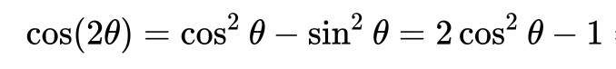
Middelværdien for en sinus funktion t -> ∞ vil være det samme som middelværdien over en enkelt periode.
$S_{avg}=\frac{E_{max}B_{max}}{μ_{0}}·\frac{1}{2π}·\int_{0}^{2π}{\cos^{2}\left(x\right)}dx$
$S_{avg}=\frac{E_{max}B_{max}}{μ_{0}}·\frac{1}{2π}·\int_{0}^{2π}{\frac{1}{2}·\left(1+\cos\left(2x\right)\right)}dx$
$S_{avg}=\frac{E_{max}B_{max}}{μ_{0}}·\frac{1}{4π}·\int_{0}^{2π}{\left(1+\cos\left(2x\right)\right)}dx$
$S_{avg}=\frac{E_{max}B_{max}}{μ_{0}}·\frac{1}{4π}·{\left[x+\sin\left(2x\right)\right]}_{0}^{2π}$
$S_{avg}=\frac{E_{max}B_{max}}{μ_{0}}·\frac{1}{2}$
Derfor kan jeg vha. middelværdien af poynting vektoren finde ud af, hvad størrelserne på den elektromagnetiske bølge, er.
$c=\frac{E}{B}$
$S_{avg}=c\frac{B_{max}B_{max}}{μ_{0}}·\frac{1}{2}$
$S_{avg}=\frac{c}{2μ_{0}}B_{max}^{2}$
$B_{max}=\sqrt{\frac{S_{avg}2μ_{0}}{c}}$
Og så har jeg en ligning til størrelsen på det magnetiske felt.

Optik

$m=\frac{β}{α}=\frac{\frac{h}{f}}{\frac{h}{s}}=\frac{hs}{hf}=\frac{s}{f}$ Vinkelforstørrelse.

Udledning af spot diameter ( diameter af første diffraktations minimum )
Fra opgave 32.61.

$θ_{min}=\frac{1,22λ}{D_{A}}$
$D_{A}=\frac{F}{1,4}$

$θ_{min}\left(λ\right)=\frac{1,22·λ}{F}·1,4$
$θ\left(λ\right)≔\frac{1,22·λ}{F_{l}}1,4$

$θ\left(610·{10}^{-9}m\right)≈\left(1,042·\frac{{10}^{-6}}{F_{l}}\right)·m$
$D_{spot}=2·δ$
Det ligner at rayleigh criterion tager udgangspunkt i, at hvor den ene
photon’s bølge approksimativt er 0, er der hvor den andens bølges top
må være, den kaldes $δ$ og er halvdelen af spot diameteren.
=======================================================================
Chatten forklare mig at definitionen er, at for fuld resolution, så skal den anden bølgetop minimum have udgangspunkt i en afstand længere væk end det første minimum i bølgen.
Dette minimum findes ved $1,22·\frac{λ}{D}$
=======================================================================
Med det in mente så kan jeg finde $δ$ ved trekantsberegning.
$\tan\left(θ\right)=\frac{δ}{f}$
$δ=\tan\left(θ\right)·f$
$D_{spot}=2·\tan\left(θ\right)·f$
Og substituere minimumsvinklen ind
===========================
$D_{spot}=2·\tan\left(1,042·\frac{{10}^{-6}}{F_{l}}m\right)·f$
===========================
https://en.wikipedia.org/wiki/Small-angle_approximation
For smalle vinkler i tangens er den approksimativ lige med vinklen.
$D_{spot}=2·1,042·\frac{{10}^{-6}m}{f} ·f$
=============
$D_{spot}=2,084μm$
=============
Hvad betyder det her resultat?
Hvad jeg forstår det til, så betyder det, at kameraet
kan kende forskel på som er 2,1um x 2,1um fra hinanden.
Så kameraet vil have en resolution på 2,1um x 2,1um, med
dette forhold i åbningen af linsen og linsens fokallængde.

Atomfysik

Det fotoelektriske felt. Stop potentiale til at finde kinetisk energi af elektroner.
Jeg har prøvet at forstå eksperimentet lidt mere.
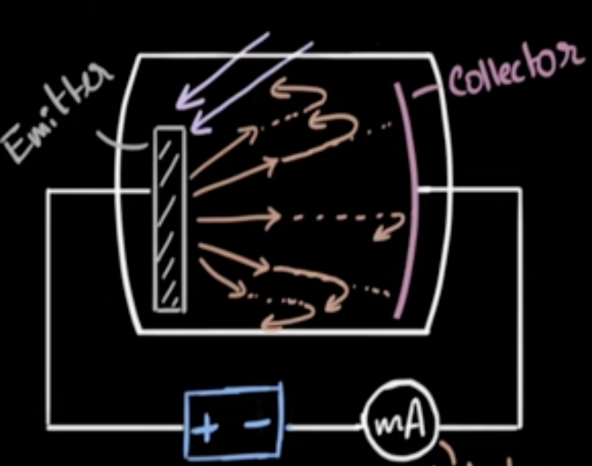
https://www.youtube.com/watch?v=G1pdTOTgbjE

Det ligner lidt en transistor, men jeg kan ikke drage nogle
analogier med den.
Men her er vores kilde noget lys. Elektroner springer derfra fordi arbejdsfuntionen af metallet er nået. Den rammer collectoren hvilket danner grundlag for at der er en strøm i systemet.

Idéen med et stop potentiale er så at få den strøm til at forsvinde. Hvordan gør jeg det?
Sådan som elektronerne minder mig lidt om en kondensator, hvor de springer fra den ene til den anden. Deri bliver der brugt et elektrisk felt til det dog. Men her kan vi også selv lave et modsatrettet elektrisk felt som giver elektronerne bevægelse i modsatte retning…
SÅ Vi vender spændingen på batteriet.

Og hvor meget spænding skal jeg så påføre for at strømmen går i 0? .

Min strøm convention gør mine spændinger lidt forkerte.
Normalt siger man.
Det højere positive potentiale kommer af manglen på
elektroner, som har en negativ ladning. Så hvor vi
snakker om at det er positiv der går mod negativ,
så er det faktisk det negative der går mod det positive.

Til vores eksempel så er det et flow i elektroner som danner strømmen.

Og så er tankegangen, at hvis vi har fået systemet i hvile, så kan vi regne
baglæns og sige, hvad den største energi må have været.

Lidt som hvis man har en ukendt størrelses tønde, og så fjerner lidt væske efter lidt og måler den, så når vi ikke har mere væske tilbage i tønden, så vil vi kunne sige, hvad der havde været i tønden.

Næste step:
Lad os sige, at spændingen det krævede var 3 V.
Det betyder at over systemet har jeg påtrykt det en
$3V=3\frac{J}{C}$
Men det er ikke energi. Hvis jeg har medført en modsatrettet hastighed
så må det betyde at $E_{kin_{max}}-E_{kin_{påtrykt}}=0$
Og jeg påtrykker elektroner…
$3\frac{J}{C}$, 3 Joules pr. Coulumb ladning.
Og jeg har at
$e_{l} =1,602176487·{10}^{-19}C$
Så for at få energien, så skal jeg gange med ladningen, som her
er elementar ladningen.
$E_{kin_{påtrykt}}=e_{l}·V_{s}$
Og for at sætte systemet i 0.
$E_{kin_{påtrykt}}=E_{kin_{max}}$
Sætter den ind i formlen med arbejds funktionen.
=============
$e_{l}·V_{s}=h·f-ϕ$
=============
En anden del af eksperimentet er, at arbejdsfunktionen ikke er andet end minimum energien for at elektroner kan exciteres fra overfladen. Energien kommer fra elektroner.
$E_{photon}=h·f$
$ϕ=E_{0}=h·f_{0}$
Hvor $E_{0}$ er threshold energien også kaldt arbejdsfunktionen og $f_{0}$ derfor er threshold frekvensen.
================
$e_{l}·V_{s}=h·f-h·f_{0}$
$e_{l}·V_{s}=h·\left(f-f_{0}\right)$
================

Formelsamling

Enheder
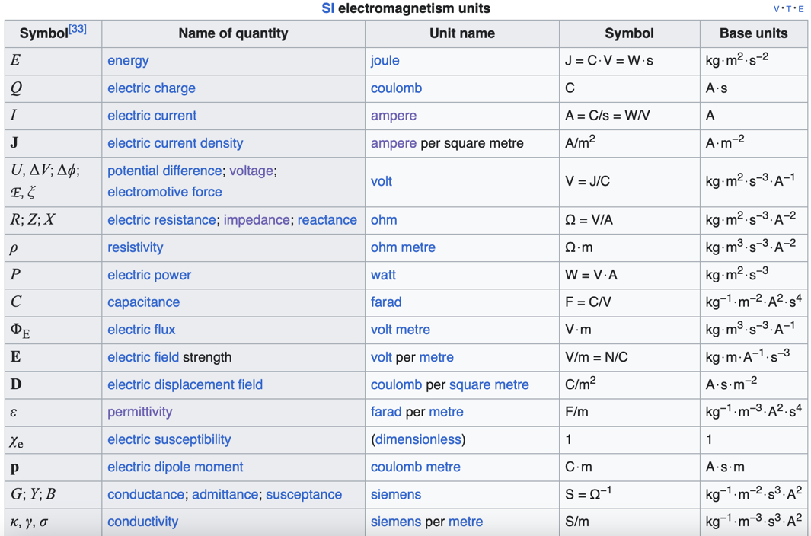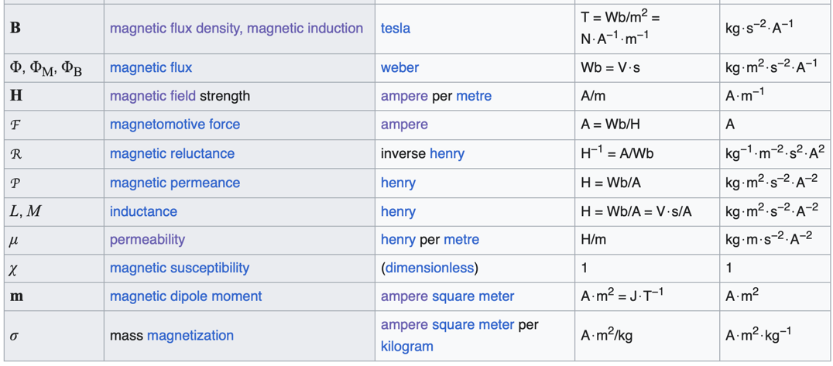
https://en.wikipedia.org/wiki/Electromagnetism

Linsesimulation
Opbygningen af det linsesystem som jeg har lavet i Geogebra.
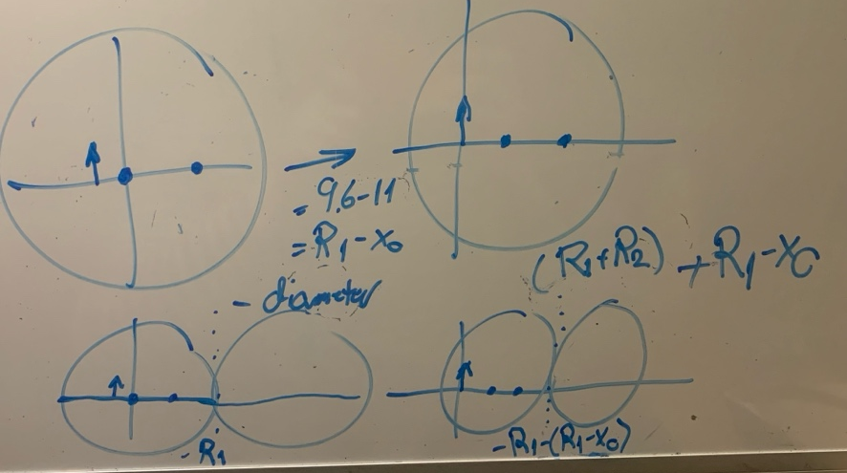

Elektromagnetisme
Med symmetri kan det elektriske felt beregnes ud fra en punktladning.
Hvis ladningen er i centrummet af en cirkulær flade uden uligheder. Så vil det elektriske felt være ens uanset hvor på cirklens flade man leder.
$Φ=\oint{\vec{E}d\vec{A}}=\frac{q_{enclosed}}{ϵ}$
$Φ=E\oint{d\vec{A}}=\frac{q_{enclosed}}{ϵ}$
$\oint{d\vec{A}}=\vec{A}$
Areal af en sphere : $4πr^{2}$
$E·4πr^{2}=\frac{q_{enclosed}}{ϵ}$
$E=\frac{q_{enclosed}}{ϵ·4πr^{2}}$ $\left(1\right)$

Elektromagnetiske felter
$\vec{H}=\frac{\vec{B}}{μ_{0}}-\vec{M}$ $\left(2\right)$
$\vec{H}=\frac{\vec{B}}{μ_{m}}$ $\left(3\right)$
http://hyperphysics.phy-astr.gsu.edu/hbase/magnetic/magfield.html

Elektromagnetisk hastighed
$c=λ·f$ $\left(4\right)$

Elektromagnetisk udbredelse og dens hastighed.
$c=\frac{E}{B}$ $\left(5\right)$

Elektromagnetiske bølger til at beskrive middelværdien af poynting vektoren.
$S_{avg}=\frac{E_{max}B_{max}}{μ_{0}}·\frac{1}{2}$ <- Findes i udledningerne $\left(6\right)$

Elektromagnetisk intensitet gennem en polarizer
$S=S_{0}\cos^{2}\left(θ\right)$ <- Malus law formel 29.18 I bogen. $\left(7\right)$

Fotonik

Snell’s lov:
$n_{1}\sin\left(θ_{1}\right)=n_{2}\sin\left(θ_{2}\right)$

Total intern refleksion
$\sin\left(θ_{c}\right)=\frac{n_{2}}{n_{1}}$

Linser
* Variablerne følger en konvention.
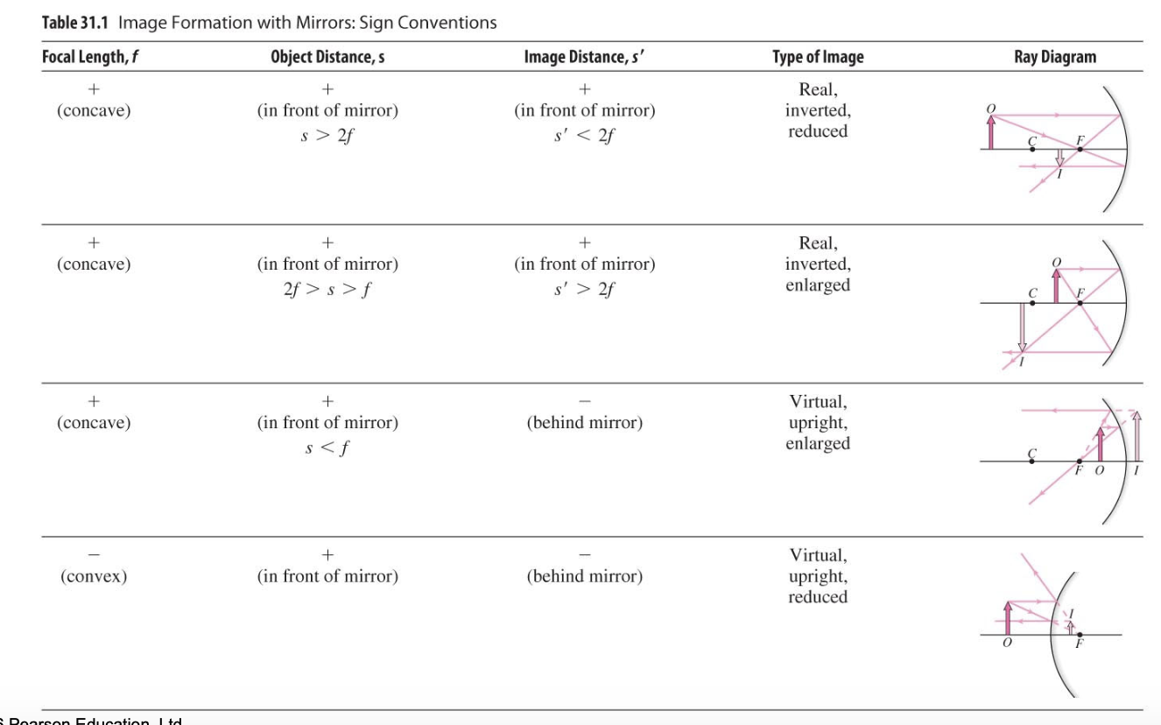

Linser - Afstandsberegning
$\frac{1}{s}+\frac{1}{s'}=\frac{1}{f}$

Linsemargerens formel
$\frac{1}{f}=\left(n-1\right)·\left(\frac{1}{R_{1}}-\frac{1}{R_{2}}\right)$ *

Linsers forstørrelses vinkel
$m=\frac{β}{α}=\frac{\frac{h}{f}}{\frac{h}{s}}=\frac{hs}{hf}=\frac{s}{f}$
For små vinkler.

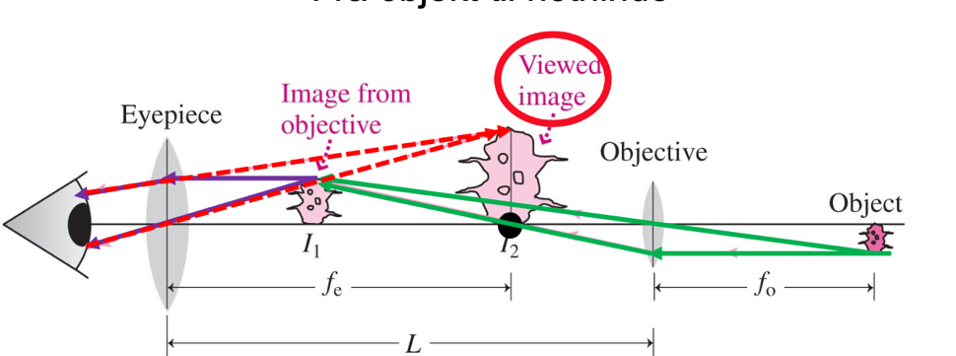

Mikroskop

$M=-\frac{L}{f_{0}}·\left(\frac{25cm}{f_{e}}\right)$
$25cm$ er en typisk værdi for øjet.

Resolving power
Fortæller noget om evnen til at kunne separere bølgelængder fra hinanden.
Den tager udgangspunkt i den mindst forskudte
bølgelængde.
$\frac{λ}{∆λ}=mN$

Minimums vinkel mod biasing
$d·sinθ_{min}=\frac{mN+1}{N}λ_{min}$

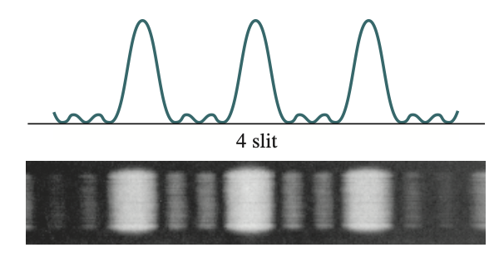
Vinkelplacering i et frynseeksperiment
$dsinθ_{a}=mλ$
Hvor d’er afstanden mellem hver sliske.
m er ordenen af lyse frynser.
’’’

Ogaver

Eksamensopgaver ordinær 22.1 - Brydning af lys.
Figuren nedenfor viser en laserstrale der går igennem tre materialer med forskellige brydningsindeks. Det kan antages at materialet der omgiver de bla, gronne og rede materialer er
luft dvs. n=1.
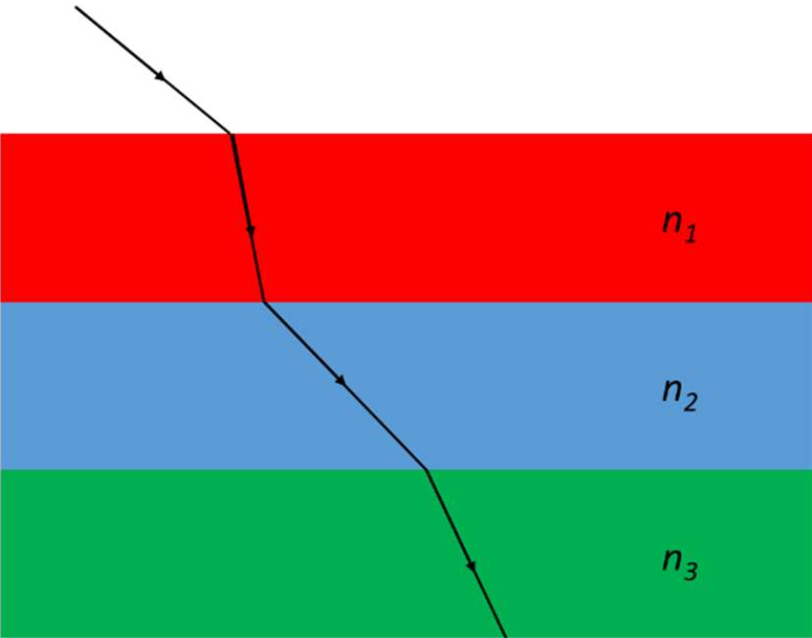

a) Forklar hvordan laserstrålen vil bevæge sig ud af det grønne materiale og fortsætte
bevægelsen.
På grund af at lys bevæger sig hurtigere i forskellige medier. Denne ændring i hastighed danner så baggrund til en relation mellem vinklen den bevæger sig, og hvor hurtigt den bevæger sig. Dette er snells lov som siger at:
$n_{1}\sin\left(θ_{1}\right)=n_{2}\sin\left(θ_{2}\right)$
Hvis ikke hastigheden i første medie er det samme som hastigheden i anden medie, så vil.
$\sin\left(θ_{1}\right)=\frac{n_{2}}{n_{1}}\sin\left(θ_{2}\right)$
Og da vil
$\sin\left(θ_{1}\right)≠\sin\left(θ_{2}\right)$

b) Angiv hvilket brydningsindeks der er henholdsvis det sterste og det mindste.
$n_{0}\sin\left(θ_{0}\right)=n_{1}\sin\left(θ_{1}\right)$
$\sin\left(θ_{0}\right)=n_{1}\sin\left(θ_{1}\right)$
$θ_{1}=\sin^{-1}\left(\frac{\sin\left(θ_{0}\right)}{n_{1}}\right)$
$θ_{1}=\sin^{-1}\left(\frac{\sin\left(45\right)}{1}\right)=45$
$θ_{1}=\sin^{-1}\left(\frac{\sin\left(45\right)}{1,49}\right)≈28,33$
Jeg vil regne med, at når jeg går fra et mindre indeks til et større indeks, så vil vinklen være mindre.
Større til mindre vil så være modsat.

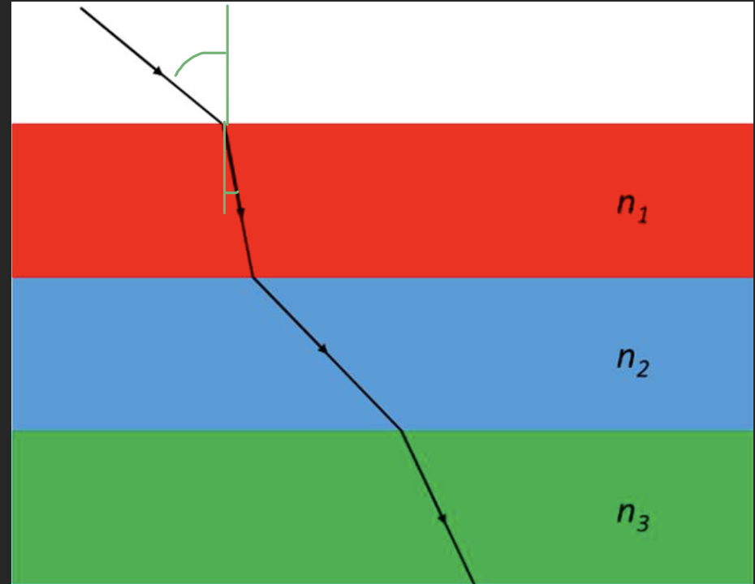

$n_{2}>n_{3}$
$n_{2}>n_{1}$
$n_{1}>n_{0}$

Eksamensopgaver ordinær 22.2 - Billedegenskaber
Et objekt der er 1.5 cm højt er placeret 7 cm fra et konkavt spejl, der har en fokallængde pa 5 cm.
Beskriv så meget som muligt om det billede spejlet vil danne af objektet.
For et billede der er mellem 2f og f så vil billedet være reelt, forstørret og inverteret.

Eksamensopgaver ordinær 22.3 - spalteeksperiment
Du vil observere et interferensmønster i et eksperiment hvor du sender en grøn laserstråle igennem to spalter, der er separeret med 60 µm. Skærmen du har til rådighed er 50 cm bred. Hvor langt fra spalterne kan du maksimalt stille skærmen hvis du vil observere de lyse frynser op til tredje orden? Antag en passende bølgelængde for laseren.
Her kunne jeg se løsningen på 2 måneder. Skal jeg lede efter 4 ordens mørke fryns, for så at sikre, at jeg kan se hele den 3 ordnes fryns, eller skal jeg bare sørge for, at jeg i hvert fald ser noget af den?
$dsin\left(θ\right)=m·λ$
Beskriver vinklen for hvor man kan finde midten af den lyse fryns. Uden at have fået mere tydelige instrukster, så er det den jeg går efter.

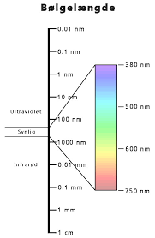
$\sin\left(θ\right)=\frac{a}{c}$
$c=\sqrt{a^{2}+b^{2}}$
$\sin\left(θ\right)=\frac{a}{\sqrt{a^{2}+b^{2}}}$
$d\frac{a}{\sqrt{a^{2}+b^{2}}}=m·λ$
$da=mλ·\sqrt{a^{2}+b^{2}}$
$d^{2}a^{2}=m^{2}λ^{2}·\left(a^{2}+b^{2}\right)$
$\frac{d^{2}a^{2}}{m^{2}λ^{2}}=\left(a^{2}+b^{2}\right)$
$\frac{d^{2}a^{2}}{m^{2}λ^{2}}-a^{2}=b^{2}$
og så har jeg ikke nogen ubekendte.
$definer:d=60μm;a=\frac{50cm}{2}$
Grøn laserstråle:
$λ≔550nm$
$m≔3$
$b=\sqrt{\frac{d^{2}a^{2}}{m^{2}λ^{2}}-a^{2}}=9,087 m$
Så jeg får at
=========
$L<9,087m$
=========
$$Slet definitioner:$$

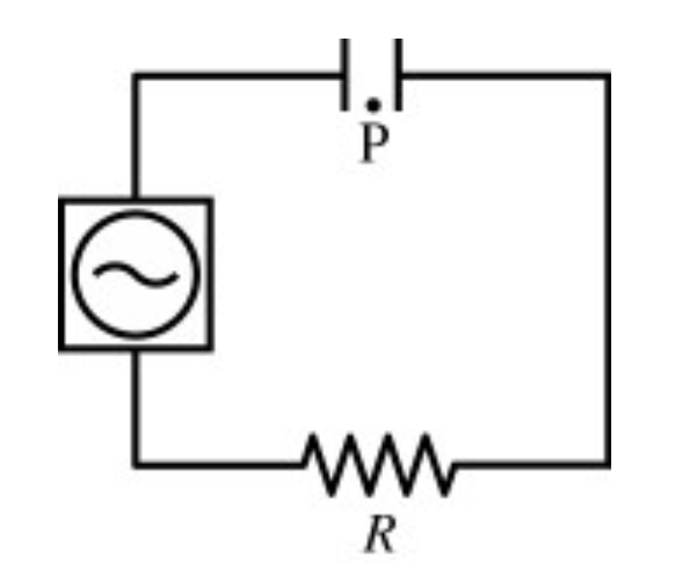
Opgave 29.1. RC system
$v_{in}\left(t\right)=V_{0}\sin\left(ωt\right)$
Afstanden mellem pladerne i kondensatoren kalder jeg for r.
P er halvvejs gennem kondensatoren, så r/2 inde i den.

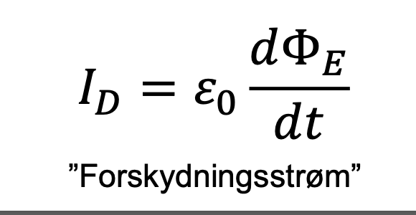
- there is no magnetic field because there is no charge moving between the plates.
$\left[V\right]=\left[\frac{J}{C}\right]$
Det elektriske felt kan blive beskrevet ud fra
$\left[E\right]=\left[\frac{V}{m}\right]$
Så en ændring i spændingen vil medføre til en spænding i det elektriske felt.
En ændring i spændingen vil da medføre til en forskydningsstrøm, hvilket er derfor, at strøm kan løbe gennem en kondensator.
Med en strøm løbende i ledningerne, så fortæller amperes lov os, at der er elektriske felt linjer omkring ledningen, men ligepræcis mellem kondensatoren, da vil der ingen strøm være.
Svaret er
===========================================================================
Ja, det er sandt, at der ikke er noget magnetisk felt lige i det punkt, da der ikke ”rigtigt” løber nogle strøm der. Men alle andre steder i kredsløbet vil der være magnetiske felt linjer at finde.
===========================================================================

- there is a constant magnetic field.
For at det skulle være sandt, så skulle strømmen være konstant. For at det skulle være sandt, så skulle ændringen i det elektriske felt være den samme til hver tid. For det skulle være sandt så skal ændringen af spændingen være den samme over tid. Altså et lineært skifte. Og det er det jo ikke?

Selv ikke da vil den være det, da der stadigvæk ville være et skift, når kondensatoren skulle aflade.
========================================================================
Hældningen på ændringen i spændingen vil aldrig være konstant over tid, og derfor kan det ikke lade sig gøre, at det magnetiske felt er den samme over tid.
========================================================================

- there is a time-varying magnetic field
Med udgangspunkt i hvad jeg skrev i sidste, så kan jeg da konkludere, at det magnetiske felt vil være variende med tid.

Opgave 29.2
Which one of the following lists is a correct representation of electromagnetic waves from longer wavelength to shorter wavelength?
- radio waves, infrared, microwaves, UV, visible, X-rays, gamma rays
- radio waves, UV, X-rays, microwaves, infrared, visible, gamma rays
- radio waves, microwaves, visible, X-rays, infrared, UV, gamma rays
- radio waves, microwaves, infrared, visible, UV, X-rays, gamma rays
- radio waves, infrared, X-rays, microwaves, UV, visible, gamma rays

Opgave 29.3
In an electromagnetic wave, the electric and magnetic fields are oriented such that they are
- parallel to one another and perpendicular to the direction of wave propagation.
- parallel to one another and parallel to the direction of wave propagation.
- perpendicular to one another and perpendicular to the direction of wave propagation.
- perpendicular to one another and parallel to the direction of wave propagation.

Opgave 29.4
If the magnetic field of an electromagnetic wave is in the +x-direction and the electric field of the wave is in the +y-direction, the wave is traveling in the
- xy-plane.
- +z-direction.
- -z-direction.
- -x-direction.
- -y-direction.
Så må retningen skulle være I enten z+ eller z-

Opgave 29.5
An electromagnetic wave is propagating towards the west. At a certain moment the direction of the magnetic field vector associated with this wave points vertically up. The direction of the electric field vector of this wave is
- horizontal and pointing south.
- vertical and pointing down.
- horizontal and pointing north.
- vertical and pointing up.
- horizontal and pointing east
’’’
Ved at pege tommel fingeren i retningen af udredelsen,
så bukke hånden sammen i den magnetiske retning,
så vil det elektriske felt være nødsaget til at udbrede sig i retningen af håndens ydreside,
som gør at til punktet hvor det magnetiske felt er i top, så er det elektriske felt i syd og ikke nord.

Opgave 29.6 - An electromagnetic wave propagate along the +y direction.
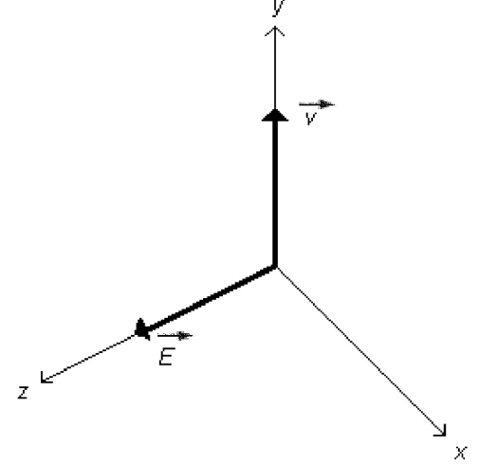
If the electric field at the origin is along the +z direction, what is the direction of the magnetic field.
Jeg vender den lige om.

Hvis det elektriske felt starter med at gå i z+ vejen
så vil det magnetiske felt starte med at udbrede sig i x-
vejen

set ud fra højre håndsreglen...
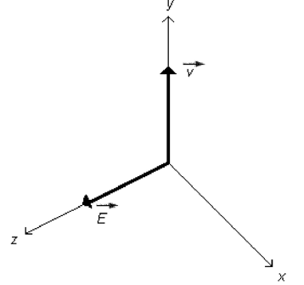
Eksempel på, hvordan man kan lave det forkert. Det hedder højrehånds reglen, men får at få det til at gå op, så spejlvendte jeg hånden, så nu prøvede jeg en venstre hånds regel. NOGO haha.
Hvis det elektriske felt starter i z+, så er den 180° forskudt. Så skal det magnetiske felt også forskydes 180°. Til de tider har jeg tegnet pile på hånden.
Den magnetiske felt starter derfor med at udbrede
sig i
====
D. x+
====

Opgave 29.7 - Quiz, energi i elektromagnetisk bølge.
The energy per unit volume in an electromagnetic wave is
===========================================
A) equally divided between the electric and magnetic fields.
===========================================
B) mostly in the electric field.
C) mostly in the magnetic field.
D) all in the electric field.
E) all in the magnetic field

Opgave 29.8 - Elektromagnetiske bølger, bølge udbreddelsesretning ud fra funktioner.
If an electromagnetic wave has components $E_{y}=E_{0}\sin\left(kx-ωt\right)$ and $B_{z}=B_{0}\sin\left(kx-ωt\right)$, in which direction is it traveling?
A) -x
B) +x
C) +y
D) -y
E) +z

Hvis jeg ser på funktionerne så har de en forskydningsvariabel og en tids variabel. Forskydelsen er ud af x+ retningen, så det vil lede mig til at tro…
Ny tilgang. Vi laver jo ikke et 4 dimensionelt map, så med x, y, z som vores primære koordinat system, så tager vi øjebliks billeder. På den måde virker tidsvariablen i sinus bølgen som en forskydelse. Variablen er da x. Til t = 0
$$E_{y}=E_{0}\sin\left(kx\right), B_{z}=B_{0}\sin\left(kx\right)$$
$\sin\left(0\right)=0$, $\sin\left(\frac{π}{4}\right)≈0,7071068$, $\sin\left(\frac{π}{2}\right)=1$
Det er den bølge vi plejer at bruge. ’’’
Ud fra funktionerne fik vi en mistanke om, at det var ud fra x+, men ud fra
højrehånds reglen så kan vi se, at det også passer.
====
B: x+
====

Opgave 29.9 - Bølgelængde til frekvens konvertering.
Given det synlige spektrum 400nm - 700nm, hvad der den største frekvens?
Brug:
$$Definer: c=299792458 m·s^{-1}$$
$c=λf$
$f=\frac{c}{λ}$
Derfor $λ_{++}⇒f_{--}$
Hvis jeg så ønsker den højeste frekvens, så skal jeg vælge den laveste bølgelængde.
$f=\frac{c}{400·{10}^{-9}m}≈7,494811·\frac{{10}^{14}}{s}$
$f≈750THz$
$Slet definitioner:$

Opgave 29.10 - Relation mellem det elektriske-, magnetisk felt til lysets hastighed.
Størrelsen på et elektrisk felt måles ved et punkt P til at være 570 N/C.
Hvad er størrelsen på det magnetiske felt i samme punkt?
Brug:
$$Definer: c=299792458 m·s^{-1}$$
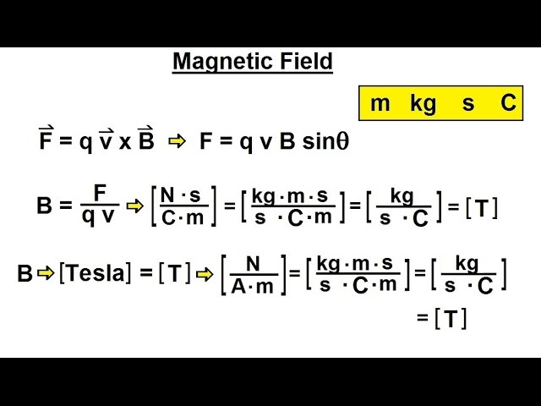
- 2.91 μT
- 1.90 μT
- 1.10 μT
- 1.41 μT
- 2.41 μT

Ved brug af deres relationer:
$c=\frac{E}{B}$
$B=\frac{E}{c}=\frac{570\frac{N}{C}}{c}≈\frac{1,901315·{10}^{-6}·N·s}{C·m}≈1,9μT$
Derfor er resultatet:
=======
$B. 1,9μT$
=======
$Slet definitioner:$

Opgave 29.11 - Relation mellem det elektriske-, magnetisk felt til lysets hastighed
Størrelsen på det magnetiske felt i et punkt P er $2,12μT$. Hvad er det elektriske felt I samme punkt?
$$Definer: c=299792458 m·s^{-1}$$
- 636 N/C
- 745 N/C
- 5.23 μN/C
- 6.36 μN/C
- 7.45 μN/C
$c=\frac{E}{B}$
$c·2,12·{10}^{-6}T≈\frac{635,56·T·m}{s}$
$\frac{Ns}{Cm}·\frac{m}{s}=T·\frac{m}{s}=\frac{N}{C}$
$E=635,56\frac{N}{C}≈636\frac{N}{C}$
Derfor er svaret
=========
A. 636 N/C
=========
$Slet definitioner:$

Opgave 29.12 - Elektromagnetiske felter ud fra deres funktioner. Find ukendt
$$E=E_{0}\sin\left(kx-ωt \right), B=B_{0}\sin\left(kx-ωt\right)$$
$$E_{0}=\frac{51μV}{m}, B_{0}=?$$
- $1,7·{10}^{14}T$
- $1,7·{10}^{3}T$
- $1,7·{10}^{-14}T$
- $1,7·{10}^{4}T$
- $1,7·{10}^{-13}T$
Hvis E0 har top I $51μ\frac{V}{m}$, så kan jeg regne toppen af B0.
$c=\frac{E}{B}$
$$B=\frac{E}{c}=\frac{51·{10}^{-6}\frac{V}{m}}{c}=\frac{51·V·s}{299792458000000·m^{2}}≈\frac{1,701177·{10}^{-13}·V·s}{m^{2}}$$
$$\frac{F}{q·v}=\frac{kg·\frac{m}{s^{2}}}{C·V}=\frac{kg·m}{C·V·s^{2}}$$
Enhederne er lidt mærkelige, men det var den allerede fra $E_{0}$ af
Mit resultat er
==========
$E. 1,7·{10}^{13}T$
==========

Opgave 29.13 - Relation mellem det elektriske-, magnetisk felt til lysets hastighed
En elektromagnetisk bølge har udbredelse i x+.
I et givet punkt, er størrelsen på det elektriske felt $\vec{E}=\left(0,082\frac{V}{m}\right)\vec{j}$. Hvad er størrelsen på det magnetiske felt i samme punkt?

- $0,27nT \hat{k}$
- $-0,27nT \hat{k}$
- $0,27nT \hat{j}$
- $6,8nT \hat{k}$
- $-6,8nT \hat{j}$

Med højrehånds reglen indser jeg, at det er i den k retningen, at det magnetiske felte har sin amplitude.
$c=\frac{E}{B}$
$Definer: c=299792458 m·s^{-1}$
$$B=\frac{E}{C}=\frac{0,082\frac{V}{m}}{c}=\frac{2,735225580624847·{10}^{-10}·V·s}{m^{2}}$$
=============
- $B≈0,27nT \hat{k}$
=============
$Slet definitioner:$

Opgave 29.14 - Relation mellem det elektriske-, magnetisk felt til lysets hastighed
EM bølge udbreder sig i x+.
$B_{z}\left(x, t\right)=1,25μT·\cos\left(3800m^{-1}x-1,14·{10}^{12}\frac{rad}{s}·t\right)$
Hvad er størrelsen på det elektriske felt, når det er størst?

- 375 N/C
- 4,17*10^-15 N/C
- 3,75 * 10^8 N/C
- 4,17 *10^-9 N/C
- 1,25 * 10^6 N/C

Den magnetiske størrelse tager max i $1,25μT$

$c=\frac{E}{B}$
$Definer: c=299792458 m·s^{-1}$
$E=c·1,25·{10}^{-6}T=\frac{374,7405725·T·m}{s}=374,74\frac{N}{C}$
=============
- $E_{max}=375\frac{N}{C}$
=============
$Slet definitioner:$

Opgave 29.15 - Frekvens til bølgelængde konvertering
EM bølge udbreder sig i x+.
$E_{y}\left(x, t\right)=375\frac{N}{C}·\cos\left(kx-2,20·{10}^{14}\frac{rad}{s}·t\right)$
Hvad er bølgelængden?

- 0,272um
- 1,36um
- 2,72um
- 8,57um
- 17,1um
$c=λf ←EM bølger$
$Definer: c=299792458 m·s^{-1}$

$ω=2πf$
$f=\frac{ω}{2π}=\frac{2,20·{10}^{14}\frac{rad}{s}}{2π}≈\frac{3,5·{10}^{13}}{s}≈35THz$

$λ=\frac{c}{f}≈\frac{c}{35·{10}^{12}s^{-1}}≈8,57·{10}^{-6}m≈8,57μm$
===========
$D. λ=8,57μm$
===========
$Slet definitioner:$

Opgave 29.16 - Elektrisk felt til at beregne poynting vektoren.
En EM bølge udbreder sig i x+. I et givet punkt P er størrelsen af det elektriske felt $E=0,082\frac{V}{m}\hat{j}$
Hvad er poynting vektoren på i det givne punkt?

- $18\frac{μW}{m^{2}}\hat{i}$
- $-18\frac{μW}{m^{2}}\hat{i}$
- $9\frac{μW}{m^{2}}\hat{i}$
- $-\frac{9μW}{m^{2}}\hat{i}$
- $-\frac{18μW}{m^{2}}\hat{k}$

$S=\vec{E}×\vec{H}$

Krydsproduktet af de to vektorer er arealet
af dem. Jeg finder så lige for det magnetiske felt.

$c=\frac{E}{B}$
$Definer: c=299792458 m·s^{-1}$
$B=\frac{E}{c}=\frac{0,082\frac{V}{m}}{c}≈0,274 nT$
Hvis jeg så lige ignorere at der er forskel på B feltet og H feltet.
$S=0,082\frac{V}{m}·0,274·{10}^{-9}T≈22,5\frac{pW}{m^{2}}$
Så det er størrelsen.
Retningen:
Et tip jeg fandt online. Jeg ved at krydsproduktet er vinkelret på begge vektorer. Da E udbreder sig i en retning, og B udbreder sig i en retning, så vil deres krydsprodukt også udbrede sig i en retning. Her er det så om det er indad, eller udad. Her kommer tricket ind.
Start med vektoren, som er beskrevet først. Så drej den mod den anden vektor. Vejen tommelfingeren
peger er så
udbreddelsesretningen.
Så jeg ser, at det
er i samme retning
som bølgens udbredelse.

Rettelse fra før.
Jeg ignorerede faktummet, at $\vec{B}≠\vec{H}$, så der er nogle oversættelser der, jeg lige skal have gjort først.
Givet at jeg ikke har fået nogle materiale specifikke konstanter, så antager jeg derfor at:
Materialet udbreder sig i vakuum $⋆1$

Derfor vil
$H=\frac{B}{μ}=\frac{B}{μ_{0}}$
Og u0 får jeg nemlig givet i opgaven til at være:
$μ_{0}=4π·{10}^{-7}T·\frac{m}{A}$
$H=\frac{0,274·{10}^{-9}T}{4π·{10}^{-7}T·\frac{m}{A}}≈0,218·{10}^{-3}\frac{A}{m}$
Tid til at finde arealet.
$A=2·\left(\frac{1}{2}·2·1\right)+2·1=4$
Det er bare en firkant strukket ud, arealet er holdt.

Dermed må jeg kunne sige, at $\vec{E}×\vec{H}=\left|E\right|·\left|H\right|·\hat{x}$
$\vec{S}=0,082\frac{V}{m}·0,218·{10}^{-3}\frac{A}{m}·\hat{x}≈\frac{1,79·{10}^{-5}·A·V}{m^{2}}\hat{x}≈17,9\frac{μW}{m^{2}}\hat{x}$
=========
$\vec{S}≈18\frac{μW}{m^{2}}\hat{x}$
=========

Kommentar. I den her opgave har beskriver de udbredelsen som x+ retningen, men til svaret bruger de $\hat{i}$ om samme retning. Så de har bare tilføjet et forvirrende element.

Så poynting vektoren er derfor:
===================
$A. \vec{S}=18\frac{μW}{m^{2}}\hat{i}=18\frac{μW}{m^{2}}\hat{x}$
===================

Opgave 29.17 - Relation mellem poynting vektor of den elektromagnetiske bølge ( Vigtig √ )
The magnitude of the Poynting vector of a planar electromagnetic wave has an average value
of 0.724 W/m^2.
What is the maximum value of the magnetic field in the wave?
- 77,9nT
- 55,1nT
- 38,9nT
- 108nT
- 156nT
I det her tilfælde er retningen ligegyldig.
$\vec{S}=\vec{E}×\vec{H}$
$\vec{S}=\left|E\right|·\left|H\right|·\cos\left(θ\right)$
$S=\left|E\right|·\left|H\right|$
$E=E_{max}·\cos\left(ωt\right)$
$H=\frac{B}{μ}$
Antagelse gjort:
Vi befinder os i vakuum $⋆1$
$H=\frac{B}{μ_{0}}$
$S=\left|E\right|·\left|\frac{B}{μ_{0}}\right|$
$B=\cos\left(ωt\right)$
$S=\frac{E_{max}B_{max}}{μ_{0}}·\cos^{2}\left(ωt\right)$
Så fordi det er magnituden, så vil S ses som en parabel funktion.

Ud fra matematikken kan jeg så opskrive et udtryk for
middelværdien.
$S_{avg}=\frac{1}{T}·\int_{0}^{T}{\frac{E_{max}B_{max}}{μ_{0}}·\cos^{2}\left(ωt\right)}dt$
$S_{avg}=\frac{E_{max}B_{max}}{μ_{0}}·\frac{1}{T}·\int_{0}^{T}{\cos^{2}\left(ωt\right)}dt$
Middelværdien for en sinus funktion t -> ∞ vil være det samme som middelværdien over en enkelt periode.
$S_{avg}=\frac{E_{max}B_{max}}{μ_{0}}·\frac{1}{2π}·\int_{0}^{2π}{\cos^{2}\left(x\right)}dx$
$S_{avg}=\frac{E_{max}B_{max}}{μ_{0}}·\frac{1}{2π}·\int_{0}^{2π}{\frac{1}{2}·\left(1+\cos\left(2x\right)\right)}dx$
$S_{avg}=\frac{E_{max}B_{max}}{μ_{0}}·\frac{1}{4π}·\int_{0}^{2π}{\left(1+\cos\left(2x\right)\right)}dx$
$S_{avg}=\frac{E_{max}B_{max}}{μ_{0}}·\frac{1}{4π}·{\left[x+\sin\left(2x\right)\right]}_{0}^{2π}$
$S_{avg}=\frac{E_{max}B_{max}}{μ_{0}}·\frac{1}{4π}·\left[2π+0\right]$
$S_{avg}=\frac{E_{max}B_{max}}{μ_{0}}·\frac{1}{2}$
Derfor kan jeg vha. middelværdien af poynting vektoren finde ud af, hvad størrelserne på den elektromagnetiske bølge, er.

$c=\frac{E}{B}$
$S_{avg}=c\frac{B_{max}B_{max}}{μ_{0}}·\frac{1}{2}$
$S_{avg}=\frac{c}{2μ_{0}}B_{max}^{2}$
$\frac{S_{avg}2μ_{0}}{c}=B_{max}^{2}$
$B_{max}=\sqrt{\frac{S_{avg}2μ_{0}}{c}}$
Og så har jeg en ligning til størrelsen på det magnetiske felt.

$B_{max}=\sqrt{\frac{S_{avg}2μ_{0}}{c}}$
$Definer: c=299792458 m·s^{-1};μ_{0}=4π·{10}^{-7}N·A^{-2}$
$B_{max}=\sqrt{\frac{\frac{3}{4}\frac{W}{m^{2}}·2·μ_{0}}{c}}≈79,3nT$
Og det er tæt nok på svaret A.
=============
$B_{max}≈A. 77,9nT$
=============

Opgave 29.18 - Poynting vektor til at beskrive energi brugt.
Magnituden af an plane poynting vektor har en middelværdi på 0,939 W/m^2.
Bølgen rammer et firkantet område på 1,5m gange 2m, ”At right angles” som jeg vil tænke var vinkelret på, for at undgå refraktion.
Hvor meget total elektromagnetisk energi rammer området på 1 minut?

- 170J
- 210J
- 250J
- 300J
- 340J

Den her opgave skulle være meget lige til. Poynting vektoren er energien pr. areal også kendt som intensiteten.
Jeg har et areal på $1,5m·2m=3m^{2}$.
Det falder med den rette indfaldsvinkel, så alt energien skulle gå til det firkantede område.
$P_{firkant}=0,939\frac{W}{m^{2}}·3m^{2}≈2,82·W$
$E_{EM}=2,82W·60s≈169J$
Og det er meget tæt på svar A.

============
- $E_{EM}≈170J$
============
$Slet definitioner:$

Opgave 29.19 - Magnetisk felts toppunkt til at finde poynting vektorens middelværdi
Et magnetiske felt tager største værdi 0,5nT.
Hvad er den gennemsnitlige intensitet af bølgen?
- 0,1 pW/m^2
- 15 uW/m^2
- 30 uW/m^2
- 0,2 pW/m^2
- 75 GW/m^2

Fra opgave 29.17 om poynting vektorens middelværdi til max i magnetisk størrelse, så udledte jeg forholdet mellem dem til at være:
$S_{avg}=\frac{E_{max}B_{max}}{μ_{0}}·\frac{1}{2}$ $\left(1\right)$
Hvor jeg har antaget, at bølgen udbreder sig i vakuum.
$c=\frac{E}{B}$ $\left(2\right)$
$Definer: c=299792458 m·s^{-1};μ_{0}=4π·{10}^{-7}N·A^{-2}; B_{max}=0,5·{10}^{-9}T$
$S_{avg}=c\frac{B_{max}^{2}}{μ_{0}}·\frac{1}{2}≈\frac{2,98·{10}^{-5}·A^{2}·T^{2}·m}{N·s}$
Enhederne burde gå op til at være:
$S_{avg}=29,8μ\frac{W}{m^{2}}$
Og det passer med C.
==============
$S_{avg}=C. 29,8μ\frac{W}{m^{2}}$
==============
$Slet definitioner:$

Opgave 29.20 - Poynting vektorens middelværdi, til at beskrive det magnetiske felts størrelse.
Opgaven her siger at bølgens gennemsnitlige intensitet er 80MW/m^2. Poynting vektoren er kendt som bølgens energi intensitet, og derfor er det bare en anden måde at nævne poynting vektoren på.
Find så amplituden af det magnetiske felt.
- 0,82mT
- 0,33uT
- 10T
- 14T
- 0,58mT

Amplituden er et andet ord for toppunkt ud fra centrum, så med bølgernes centrum i 0, eg har i hvert fald ikke prøvet at regne med andet, så er amplituden lige med toppunktet.
Nu da jeg allerede har udledt forholdet mellem dem i opgave 29.17, så kan jeg bare bruge den igen.
Antagelser der gøres:
Bølgen udbreder sig i vakuum $⋆1$
$S_{avg}=\frac{E_{max}B_{max}}{μ_{0}}·\frac{1}{2}$ $\left(1\right)$
$c=\frac{E}{B}$ $\left(2\right)$
$S_{avg}=\frac{c}{2μ_{0}}B_{max}^{2}$
$B_{max}^{2}=\frac{S_{avg}2μ_{0}}{c}$
$B_{max}=\sqrt{\frac{S_{avg}2μ_{0}}{c} }$
$Definer: c=299792458 m·s^{-1};μ_{0}=4π·{10}^{-7}N·A^{-2};S_{avg}=80·{10}^{6}\frac{W}{m^{2}}$
$B_{max}=\sqrt{\frac{S_{avg}2μ_{0}}{c} }≈\frac{8,19·{10}^{-4}·{\left(\frac{N·W·s}{m^{3}}\right)}^{0,5}}{\left|A\right|}$
Antaget at enhederne er de rigtig:
$B_{max}≈819μT≈0,819mT$
Og det ligner jo svaret fra A. godt.
=================
$B_{max}=A. ≈0,819mT$
=================

Opgave 29.21 - Polarisering af lys og effekten på EM bølgens intensitet.
Lys med intensiteten I0 tager igennem 3 polarizers.
Den første og tredje polarisere horizontalt, mens den anden polarisere 20° til det horisontale.
Hvad er intensiteten på den anden side af polarizerne.

- 0,78I0
- 0,180I0
- 0,442I0
- 0,883I0

Intuitivt kan jeg ikke svare på det, men jeg har fundet ud af, at dette er et problem i Malus law.
Jeg har ikke hørt om det før, men jeg fandt det i bogen til at være formel 29.18
$S=S_{0}\cos^{2}{θ}$
Jeg har læst mig til, at vinklen er mellem den polarisering som lyset er når den kommer ind, til polariseringens orientering.
Polariseringens vinkel ændre sig til filterets polarisering, men nu med lavere intensitet. Med et horisontalt polariseret filter til sidst så regner jeg derfor med at polariseringen ender med at være vandret.
Men dens størrelse mangler jeg.
$S\left(S_{0};θ\right)≔S_{0}\cos^{2}\left(θ\right)$
$S_{0}=I_{0}$
$S_{1}=S\left(I_{0};0\right)=I_{0}$
$S_{2}=S\left(I_{0};20\right)≈0,883·I_{0}$
$S_{3}=S\left(0,883·I_{0};20\right)≈0,78·I_{0}$
Det virker som om, at det var den rigtige formel at bruge. Der er i hvert fald 0,883I0 og 0,78I0, så de har prøvet at fange nogle i fælden.
Men da S2 er blevet polariseret i andet filter, så er vinklen mellem den og den horizontale linje i sidste filter stadigvæk 20° fra hinanden og derfor falder intensiteten igen. Svaret er
============
$S_{3}=A. ≈0,78I_{0}$
============
$Slet definitioner:$

Opgave 29.22 - Polarisering af lys og effekten på EM bølgens intensitet.
Lys med dens elektriske felt polariseret horizontal går igennem en polarizer med polarisering 22,5° fra den horisontale akse. Hvad er intensiteten af lyset der har passeret polarizeren.
- 0,854I0
- 0,147I0
- 0,191I0
- 0,011I0

Igen et tilfælde af malus lov.
$S\left(S_{0};θ\right)≔S_{0}\cos^{2}\left(θ\right)$
$S_{0}=I_{0}$
$S_{1}=S\left(I_{0};22,5\right)≈0,854·I_{0}$
Hvilket ligner A’eren meget godt.
===========
$S_{1}=A. 0,854I_{0}$
===========

Opgave 30.12 - Hvor mange gange reflektere lyset sig i spejlet?
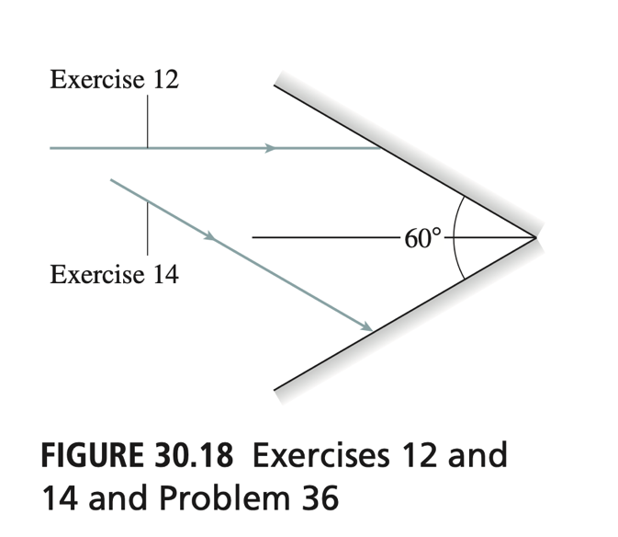
Lyset rammer spejlet med en indgangsvinkel på 60°.
Med en hurtig skitse så har jeg beskrevet udfaldet.
- Hvor mange reflektioner laver lyset?
Jeg anser, at lyset vil blive reflekteret 3 gange.
- Hvor og i hvilken retning efterlader det spejle systemet?
Den vil forlade systemet nogenlunde hvor den kom ind, og den vil have nogenlunde modsat retning af den den kom ind med.

Opgave 30.36 - Hvor mange gange reflektere lyset sig i spejlet?
- Hvor mange refleksioner gennemgår lyset?
Lyset gennemgår 3 refleksioner
- Hvad er vinklen når den forlader systemet?
Hvilken den forlader med er 45° i forhold til vinkelret på spejlet, som den kom ind i systemet med.

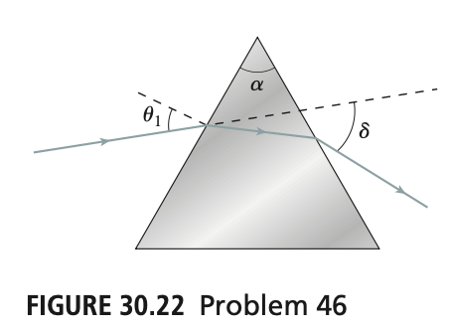
Opgave 30.46 - Find vinklens afvigelse pga. en prisme
En prisme omgivet af luft, har et brydningindeks på 1,52 og $α=60°$.
En lys rammer prismen med en indfaldsvinkel på 37°.
Find udgangsvinklen.
Snell’s lov:
$n_{1}\sin\left(θ_{1}\right)=n_{2}\sin\left(θ_{2}\right)$
$θ\left(θ_{1};n_{1};n_{2}\right)≔\sin^{-1}\left(\frac{n_{1}}{n_{2}}·\sin\left(θ_{1}\right)\right)$
$θ\left(37;1;1,52\right)=\sin^{-1}\left(0,658·\sin\left(37\right)\right)≈23,3$

Så finder jeg den nye indgangsvinkel $θ_{3}$. Jeg får den til at være
$θ_{3}≈37°$
Så har jeg den nye indgangsvinkel:
$θ_{4}=θ\left(37;1,52;1\right)=\sin^{-1}\left(1,52·\sin\left(37\right)\right)≈66,2$
========
$θ_{1}=37°$
$θ_{2}≈23°$
$θ_{3}≈37°$
$θ_{4}≈66,2°$
========

Så til at finde vinklen som lyset afviger med.
Først bliver den med $37-23°=15°$
Så yderligere
$66°-37°=29$
Så jeg vil sige, at den afviger med omkring 55°
======
$δ=44°$
======

Total deflektion beskrevet på en intuitiv måde, synes jeg.
Vinklerne som har start mediet er indeks 1’ere, vinklerne hvor brydningen sker har indeks 2’ere.
Så trækker man brydnings mediet fra start mediet.
Total deflektion:
$θ_{1}-θ_{2}+ϕ_{1}-ϕ_{2}=37°-23°+66°-37°=44°$

Opgave 30.55
An optical fiber with circular cross section has refractive index 1.45. It’s surrounded by a cladding with refractive index 1.43.
- Find the maximum angle relative to the fiber axis at which light
can propagate down the fiber by undergoing successive total internal
reflections
Som jeg læser det, så er det når lyset har gennemtrukket sig facade,
og er inde i den optiske fiber. Men jeg har lige lavet
en lignende opgave i grundlæggende fotonik, og der var det
indtrængningsvinklens maksimum, så at lyset rammer
det nye medium inde i røret.
Så hvad jeg skal regne for:
$n_{1}→n_{2}⇒θ_{C}$
$n_{0}→n_{1}⇒180-90-θ_{c}$
Og så har jeg vinklen.

Kritisk vinkel ( Total Intern Refleksion )
$\sin\left(θ_{c}\right)=\frac{n_{2}}{n_{1}}$
$θ_{c}=\sin^{-1}\left(\frac{n_{2}}{n_{1}}\right)$
$θ_{c}=\sin^{-1}\left(\frac{1,43}{1,45}\right)=\frac{253}{π}≈80,5$

Så snell’s lov.
$n_{0}\sin\left(θ_{1}\right)=n_{1}\sin\left(θ_{2}\right)$
Hvis jeg siger, at lyset kommer fra luft og approksimere dens brydningsindeks til at være lige med det i vakuum.
$\sin\left(θ_{1}\right)=n_{1}\sin\left(θ_{2}\right)$
$θ_{2}=180-90-80,5=9,5$
$θ_{1}=\sin^{-1}\left(1,45·\sin\left(9,5\right)\right)≈13,8$
$θ_{i}↑ ⇒ θ_{refracted}↑$
============
$θ_{1}=θ_{1}<13,8°$
$⇓$
$θ_{2}<9,5°$
============
Så hvad betyder de resultater for opgaven?
Det betyder, at lyset skal have en indfaldsvinkel der er mindre end 13,8°. Og det giver vel også god nok mening.
En forøgelse i vinkel i indfaldsvinklen vil også forøge vinklen i mediumet, så man ønsker, at den er så lille som muligt.

- Find the speed of light in the fiber.

$n=\frac{c}{v}$
For lys I vakuum:
$1=\frac{c}{c}$

Men i det her tilfælde er det anderledes.
$n_{1}=\frac{c}{v_{1}}=1,45$
$v_{1}=\frac{c}{1,45}=0,69c$

Find afstanden I fibren som lyset gennemgår på tidsenhed. Altså hastigheden i fibrens retning.
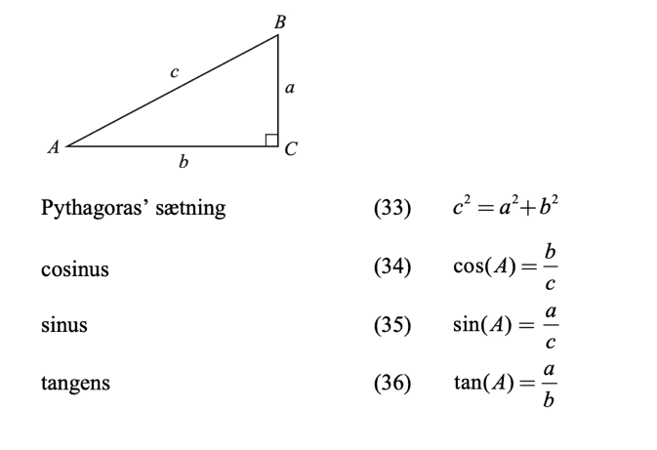
Så det er en trekants beregning,

$v_{f}=\cos\left(9,5\right)·0,69c≈0,681c$
Så hvad er mine resultater?
==========
$\left|\vec{v_{1}}\right|=0,69c$
$v_{1,f}=0,681c$
==========

Opgave 30.65
A slab of transparent material has thickness d and refractive index n that varies across the material:
$n\left(x\right)=n_{1}+\left(n_{2}-n_{1}\right)·\left(\frac{x}{d}\right)$
where x is measured from one face of the slab. A light ray is incident normally on the slab. Find an expression for the time it takes to traverse the slab.

Så jeg ser det som et spørgsmål om et filter med dybden d, hvor x er hvor dybt lyset er igennem.
$n\left(x\right)=n_{1}+\left(n_{2}-n_{1}\right)·\left(\frac{x}{d}\right)=\frac{c}{v}$
$v·\left(n_{1}+\left(n_{2}-n_{1}\right)·\left(\frac{x}{d}\right)\right)=c$
$v=\frac{c}{n_{1}+\left(n_{2}-n_{1}\right)·\left(\frac{x}{d}\right)}$
Og det må vel være det. $¯\backslash _^.^_/¯$

Ahh ikke helt. Det var tiden jeg ønskede.
$∆t=\frac{d}{v}=\left[\frac{m}{\frac{m}{s}}\right]=\left[\frac{\frac{m}{1}}{\frac{m}{s}}\right]=\left[\frac{ms}{m}\right]=\left[s\right]$
Så tiden det tager må være distancen delt med hastigheden.
$n=\frac{c}{v}$
$v=\frac{c}{n}$

$∆t=\frac{\frac{d}{1}}{\frac{c}{n}}=\frac{d·n}{c}$

$∆t=\frac{d·\left(n_{1}+\left(n_{2}-n_{1}\right)·\left(\frac{x}{d}\right)\right)}{c}$
==============
$∆t=\frac{dn_{1}+\left(n_{2}-n_{1}\right)·x}{c}$
==============
Har jeg besvaret opgaven nu? Vel ikke? Jeg har kun fundet ændringen af tiden per x.
Og det har jeg fordi, at jeg ikke bare kan sige, at tiden er afstanden delt med hastigheden. Udtrykket er ikke konstant.

Så hvis jeg siger at
$\frac{dx}{dt}=\left[\frac{m}{s}\right]=v$
$dt=\frac{dx}{v}$
$n=\frac{c}{v}$
$v=\frac{c}{n}$
$dt=\frac{dx}{\frac{c}{n}}$
$dt=\frac{n_{1}+\left(n_{2}-n_{1}\right)·\left(\frac{x}{d}\right)}{c}dx$
Jeg har så en tid på x enhed. Hvis jeg så integrerer over hele alle x’er, så må det være det samme som at summe alle tiderne sammen, og derfor må jeg nødvendighvis også få tiden af det.
$\int{dt}=\int{\frac{n_{1}+\left(n_{2}-n_{1}\right)·\left(\frac{x}{d}\right)}{c}dx}$
$t+C_{1}=\frac{1}{c}\int{n_{1}+\left(n_{2}-n_{1}\right)·\left(\frac{x}{d}\right)dx}$
$t+C_{1}=\frac{1}{c}n_{1}\left(x+C_{2}\right)+\frac{1}{c·d}\left(n_{2}-n_{1}\right)·\left(\frac{1}{2}x^{2}+C_{3}\right)$
Jeg antager at alle start betingelser er 0.
==================
$t=\frac{1}{c}\left(n_{1}x+\frac{\left(n_{2}-n_{1}\right)}{2d}x^{2}\right)$
==================

Rettelse, det er selvfølgelig et bestem integrale.
$t+C_{1}=\frac{1}{c}\int_{0}^{d}{n_{1}+\left(n_{2}-n_{1}\right)·\left(\frac{x}{d}\right)dx}$
$t+C_{1}=\frac{1}{c}{\left[n_{1}x+\frac{\left(n_{2}-n_{1}\right)}{2d}x^{2}\right]}_{0}^{d}=\frac{1}{c}\left[n_{1}d+\frac{\left(n_{2}-n_{1}\right)}{2}d\right]=\frac{d}{c}\left[n_{1}+\frac{\left(n_{2}-n_{1}\right)}{2}\right]$
Starttiden er 0
==============
$t=\frac{d}{c}\left[n_{1}+\frac{\left(n_{2}-n_{1}\right)}{2}\right]$
==============

Og det vil være mit sidste bud på løsningen.

Opgave 30.66 - Data fitting ( Vigtig √ )
For common materials like glass, the wavelength dependence of the refractive index at visual wavelengths is given approximately by $n\left(λ\right)= b +\frac{c}{λ^{2}}$, where b and c are constants. The table below gives values of $λ$ and n for the crown glass of Example 30.4. Determine a quantity that, when you plot n against it, should give a straight line. Make your plot, establish a best-fit line, and use
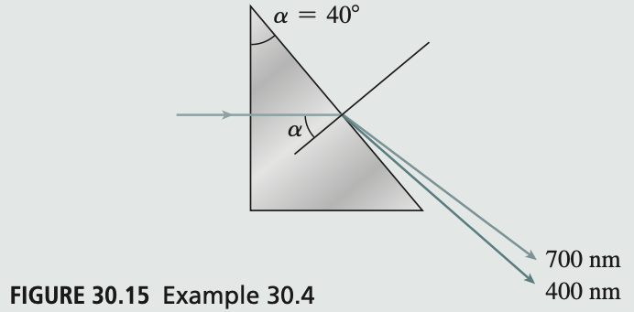
the line to determine the constants b and c.
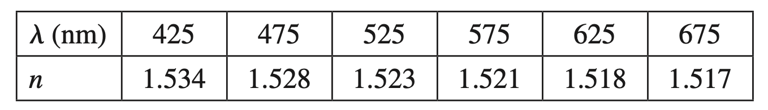
$\left[λ\right]={10}^{-7}$
Hmm det er at transformere den invers kvadratiske funktion til en lineær funktion.
$x=\frac{1}{λ^{2}}$
$\left[x\right]=\left[\frac{1}{λ^{2}}\right]=\frac{1}{{{10}^{-7}}^{2}}=\frac{1}{{10}^{-14}}=1·{10}^{14}$
$n\left(x\right)=b+c·x$

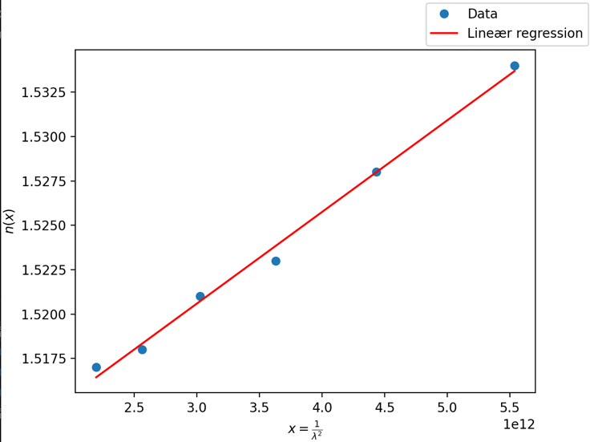
Med scipy.stats.linregress() fik jeg lavet lineær regression og fandt
==============
$b=1,5051$
$c=5,1594·{10}^{-15}$
==============

$\frac{1}{{\left(425·{10}^{-9}\right)}^{2}}=\frac{1600000000000000}{289}≈5,54·{10}^{12}$
$\frac{5,54·{10}^{12}}{5,1594·{10}^{15}}+1,5051≈1,51$

Det virker nogenlunde rigigt.

Opgave 31.39 - Konkavt spejl’s billede
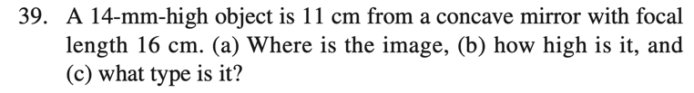

- Hvor er billedet?
På samme side som objektet.
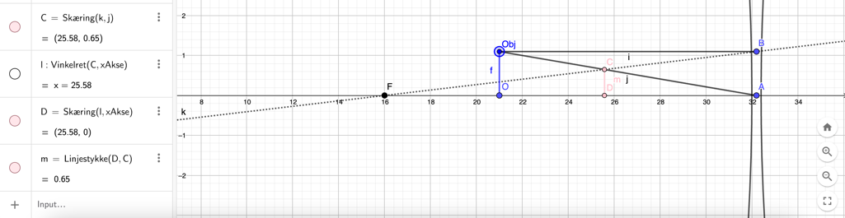
I geogebra har jeg fundet den til at være:
$32-25,58≈6,42cm$ fra spejlet.

- Hvor høj er den?
Jeg har fundet den til at være 6,5mm i højden ud fra mit optiske system i geogebra.

- Hvilken type er det
Billedet er virtuelt, vendt opad og reduceret.

Opgave 31.39 - Reflektion med konkav linse ( Ny )
Et 14mm højt objekt er 11 cm fra en konkav linse med fokus længde på 16cm.

Jeg har lavet en skabelon til linjeberegninger i geogebra, så det kan jeg hurtig sætte en situation op med.
Jeg forventer at billedet er virtuelt, og formindsket, fordi det er en konkav linse.
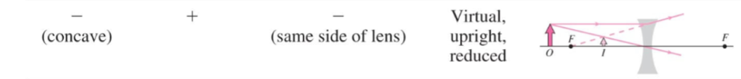
- Hvor er billedet?
Jeg får at billedet er 36mm fra objektet.
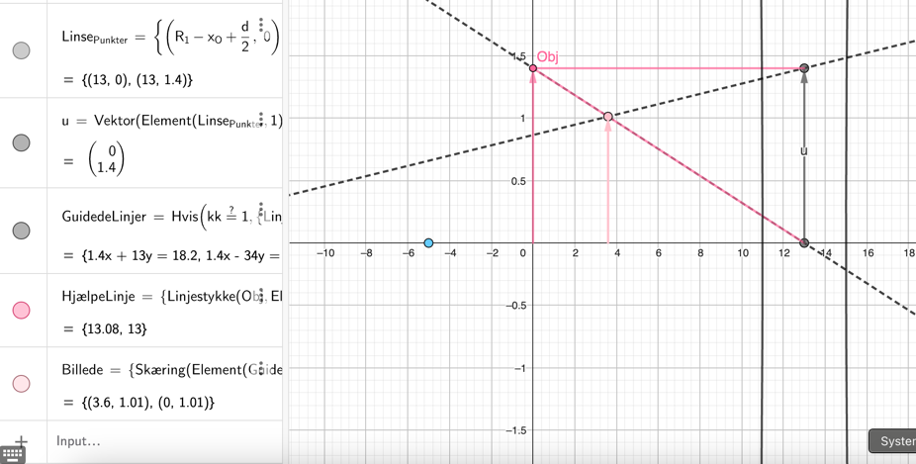
- Hvor høj er den?
Jeg får den til at være 101mm høj.

- Hvilken type er den?
Billedet er til venstre side fra linsen, derfor er den virtuelt. Den er mindre en objektet, så derfor reduceret.

Opgave 31.40 - Reflektion med Konveks linse
Et 14mm højt objekt er 11 cm fra en konkav linse med fokus længde på 16cm.
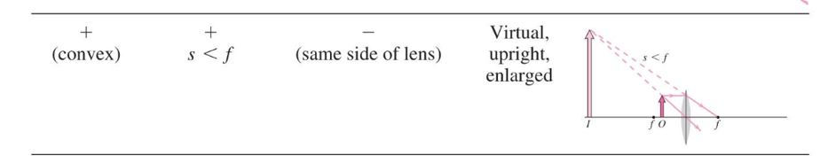
- Hvor er billedet?
Jeg får at billedet er 338mm bag objektet.
338mm + 110mm = 448mm fra linsen.
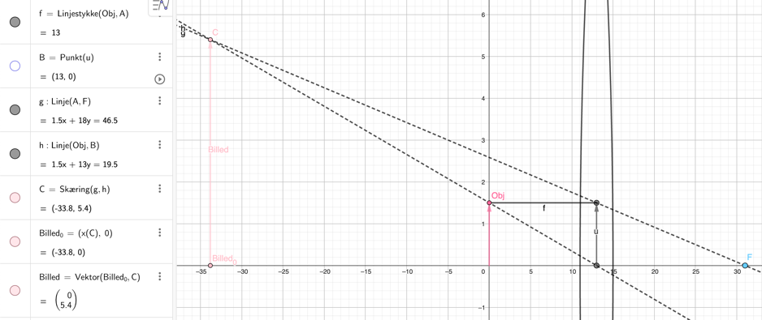
- Hvor højt er billedet?
Jeg får den til at være 54mm højt.

- Hvilken type?
Billedet er virtuelt fordi den er til venstre for linsen, og den er forstørret.

Opgave 31.46
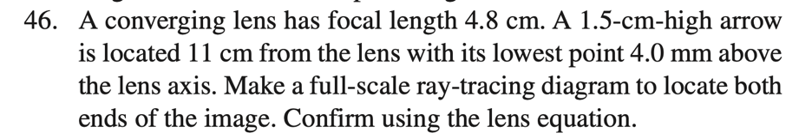
$f_{1}=4,8cm$
$2·f_{1}=R_{1}=9,6cm$
Jeg skal vælge mig en dybde på den her lense.
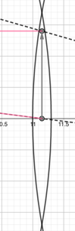
Det her er det her linseforhold
jeg har valgt mig. Omkring
3,4x0,3
så omkring en tiendedel. Det
virker som det størrelses
forhold jeg kan få lov til, med
den her radius størrelse jeg kan

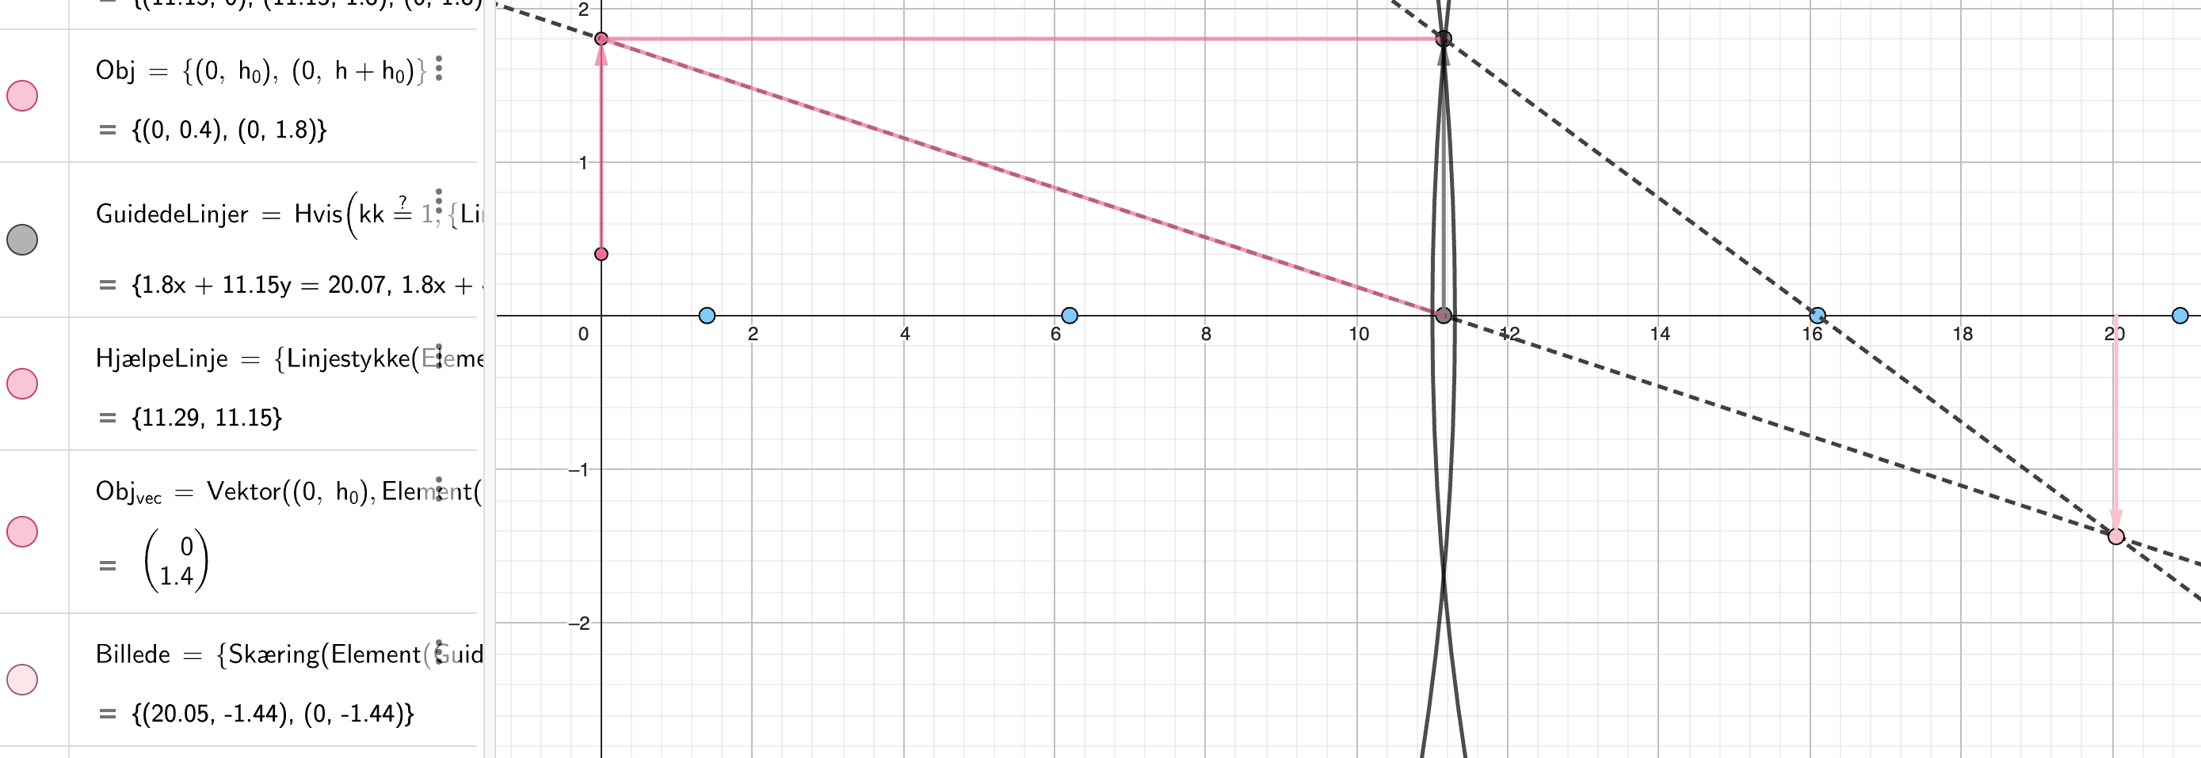
Jeg får billedet til at være placeret placeret $20,05cm-\left(11cm+0,3cm\right)=8,75cm=87,5mm$ fra lenses i et virtuelt og spejlvendt billede. Dens højde er 1,44cm, så objektet er blevet formindsket.
$Obj=\left(11cm; 1,8cm\right)$
$Billede=\left(-8,75cm; 1,44cm\right)$

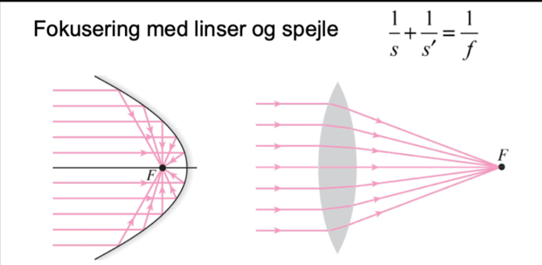
Eftertjek:
Jeg tror det er den her formel de vil have, at jeg skal bruge.
$\frac{1}{s}+\frac{1}{s'}=\frac{1}{f}$
$\frac{1}{s}-\frac{1}{f}=-\frac{1}{s'}$
$\frac{1}{11}-\frac{1}{4,8}=-\frac{1}{s'}$
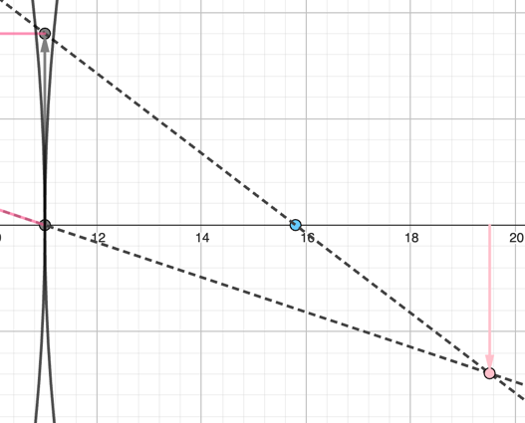
$⇕$ Ligningen løses for s vha. WordMat.
$s^{'}=8,52$
Hvis jeg sætter bredden til 0 så får jeg den også til 8,52. $19,52-11=8,52$
Så der må være noget om snakken.
Jeg kan dog se at konventionen er at reele billeder : Højre for har positive s’ hvor venstre side har negative s’.
Så hvor jeg før tilføjede et minus til min billedafstand, så fjerner jeg den nu.
======================
$Obj=\left(11cm; 1,8cm\right)$
$Billede=\left(8,75cm; 1,44cm\right)$
======================

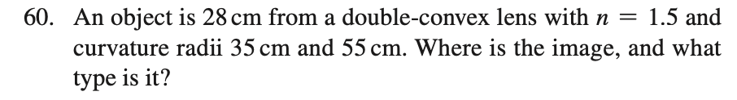
Opgave 31.60 - Double konveks linse.

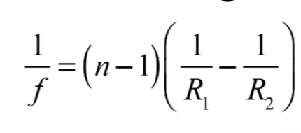
$f=\frac{1}{\left(1,5-1\right)·\left(\frac{1}{0,55}--\frac{1}{0,35}\right)}≈0,428$
Mit simulerings program er ikke præcis i det, at jeg ikke tager højde for skiftet i brydningsindekset, men den viser det sådan nogle lunde.
På grund af brydningen, så blev fokallænden så stor, at objektets distance ikke er så langt væk i forhold til den. Derfor endte billedet med at blive virtuelt og forstørret.
Den ses som værende 46 cm fra linsen og som 3,69cm høj.
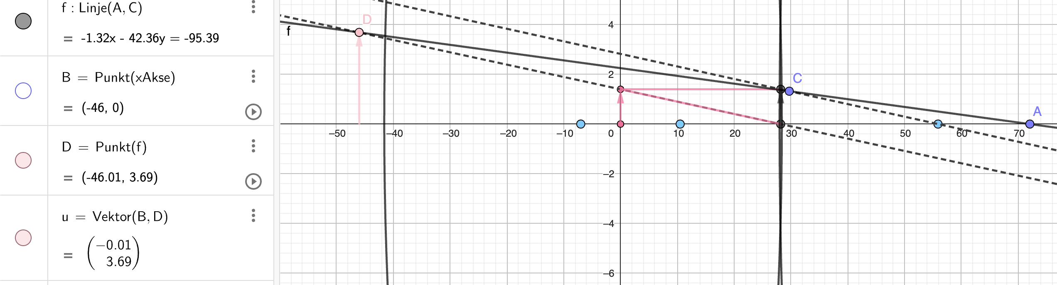

Formeltjek:
$\frac{1}{s}+\frac{1}{s'}=\frac{1}{f}$
$\frac{1}{s}+\frac{1}{s'}=\left(n-1\right)·\left(\frac{1}{R_{1}}-\frac{1}{R_{2}}\right)$
$\frac{1}{s'}=-\frac{1}{s}+\left(n-1\right)·\left(\frac{1}{R_{1}}-\frac{1}{R_{2}}\right)$
$s^{'}=\frac{1}{-\frac{1}{0,28}+\left(1,5-1\right)·\left(\frac{1}{0,55}-\frac{1}{0,35}\right)}≈-0,244$
Jeg kan ikke rigtig helt regne med mit simuleringsværktøj her.

Opgave 31.60 - Double konveks linse ny

I svararket har han godt nok
beskrevet cirklerne modsat, men i
hans udledninger, så er det den her
konvention af hvor hvilken cirkel der er hvilken, som der bliver brugt.
For linser har jeg:
$\frac{1}{s}+\frac{1}{s'}=\frac{1}{f}$ $\left(1\right)$
$\frac{1}{f}=\left(n-1\right)·\left(\frac{1}{R_{1}}-\frac{1}{R_{2}}\right)$ $\left(2\right)$

$\frac{1}{s}-\frac{1}{f}=-\frac{1}{s'}$
$\frac{1}{s}-\left(n-1\right)·\left(\frac{1}{R_{1}}-\frac{1}{R_{2}}\right)=-\frac{1}{s'}$

$s≔28cm$ $\left(3\right)$
$R_{1}≔55cm$ $\left(4\right)$
$R_{2}≔35cm$ $\left(5\right)$
$n≔1,5$ $\left(6\right)$

$\frac{1}{s}-\left(n-1\right)·\left(\frac{1}{R_{1}}-\frac{1}{R_{2}}\right)=-\frac{1}{s^{'}}$
$⇕$ Ligningen løses for a vha. WordMat.
$s^{'}=-\left(24,4·cm\right)$
At den er minus betyder, at den er venstre for linsen, så det er et virtuelt billede.
Størrelses forholdet kender jeg fra
$M=\frac{h^{'}}{h}=-\frac{s^{'}}{s}$
$M=-\frac{24,4}{28}≈-0,871$
Så billedet er spejlvendt og formindsket.

===================
$s^{'}=-24,4cm$
$M=-0,871$
Billedet er virtuelt,
spejlvendt og formindsket.
===================
$$Slet definitioner:$$

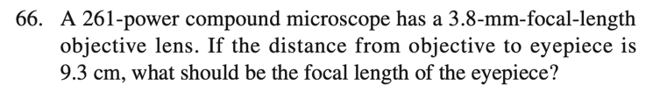
Opgave 31.66 - Mikroskop
261 fortæller om størrelses forholdet på billedet og størrelsen på objektet.
$B=261·O$
Jeg har formlen for forstørrelses forhold:

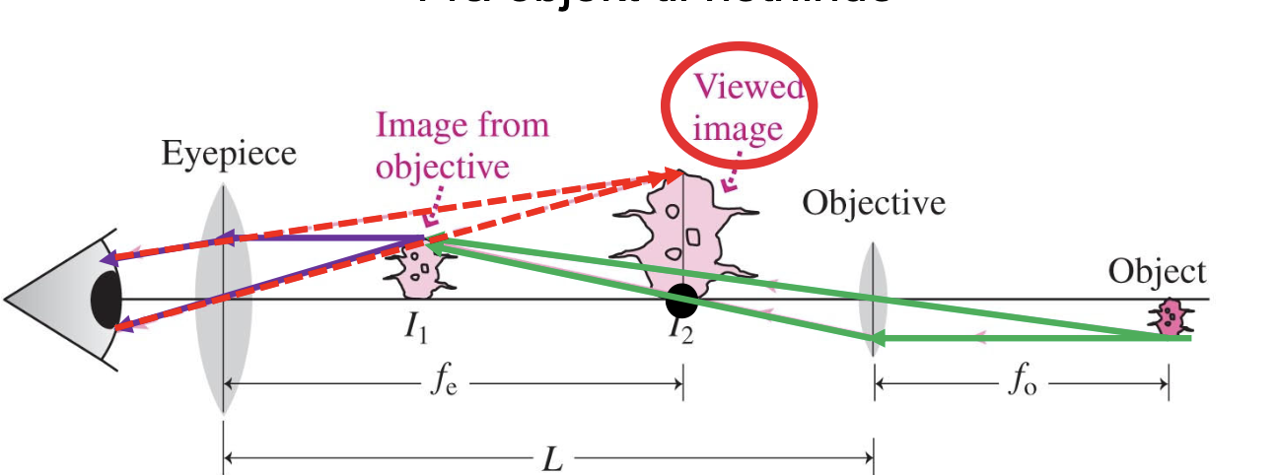
$M=-\frac{L}{f_{0}}·\left(\frac{25cm}{f_{e}}\right)$ Mikroskopforstørrelse
Ud fra udledningen går jeg ud fra, at objektet er placeret i mikroskoppens fokalpunkt.
Den har en fokallængde på 3,8mm. Derfor må objektet være L + fO = 9,3cm + 0,38cm = 9,68 cm fra øjet.
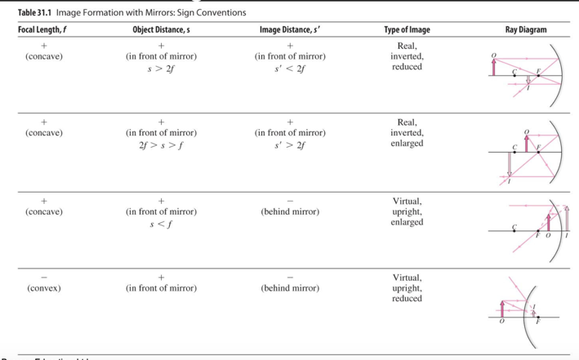
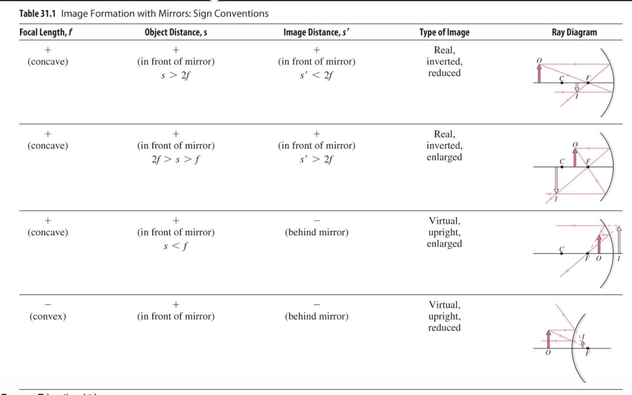
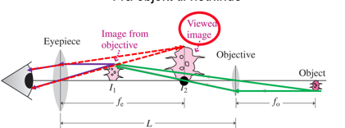
Hvad skal fokalpunktet så være for øjet?.
$f_{o}≔0,38cm$
$L≔9,3cm$
$M≔261$
$M=-\frac{L}{f_{o}}·\left(\frac{25cm}{f_{e}}\right)$
$⇕$ Ligningen løses for f_e vha. WordMat.
$f_{e}=-\left(2,34·cm\right)$
Følger konventionen

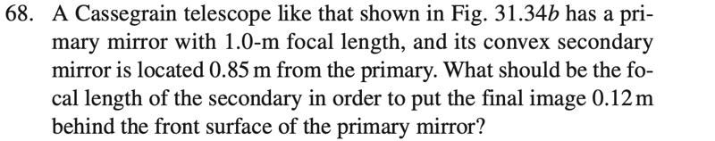
Opgave 31.68 - Teleskop
$m=\frac{f_{O}}{f_{e}}$

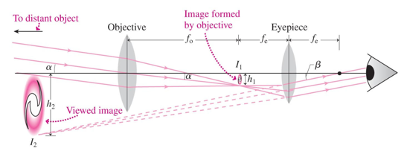
Jeg kan starte med at bygge mig bagfra op.
Jeg ønsker et billede til at være 0,12m bag ved min linse.
$\frac{1}{f}=\frac{1}{s}+\frac{1}{s^{'}}$

$\frac{1}{f}=\frac{1}{s'}=\frac{1}{1m}, s^{'}=1m$
Så billedet vil have været 1 meter derfra, men lensen rammer den inden.

Opgave 31.68 - Teleskop ( Ny )
Figur 31.34b
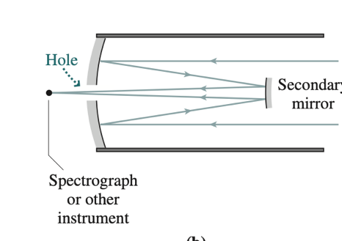

Forstår det stadigvæk ikke. Men så meget betyder det hellere ikke for mig.

Opgave 31.80 - Fokal længde ud fra data
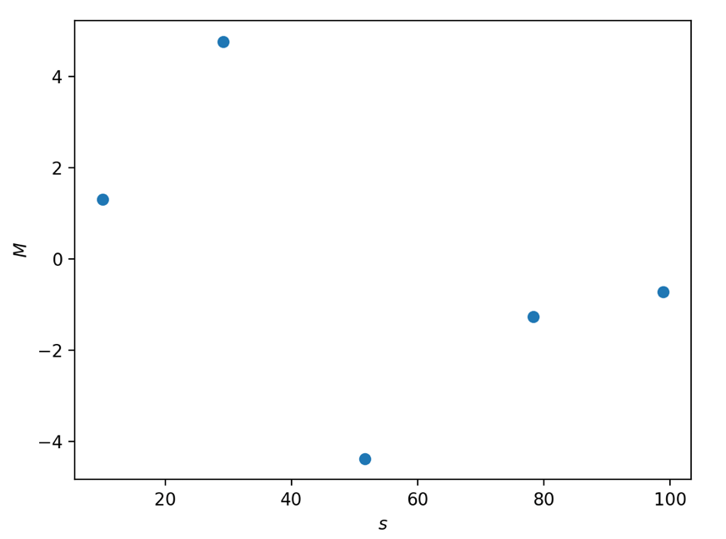
The table below shows measurements of magnification versus object distance for a lens. Determine a quantity that, when you plot object distance against it, should give a straight line. Make your plot, establish a best-fit line, and use your line to find the focal length of the lens.
$M=\frac{h^{'}}{h}=-\frac{s^{'}}{s}$ $\left(1\right)$
$\frac{1}{s}+\frac{1}{s^{'}}=\frac{1}{f}$ $\left(2\right)$

$s^{'}=\frac{1}{\frac{1}{f} - \frac{1}{s}}=\frac{sf}{s-f}$
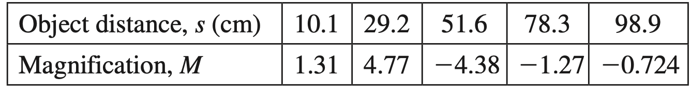
$M=-\frac{1}{s}·\frac{sf}{s-f}=-f·\frac{1}{s-f}$
Kan jeg isolere f ud fra M? Ser ikke sådan ud
$\left(s-f\right)M=-f$
$s=-\frac{f}{M}+f$
$s=-f·\left(1-\frac{1}{M}\right)$
$s=f·\left(\frac{1}{M}-1\right)$
Men jeg kan udlede den ud fra s’erne.
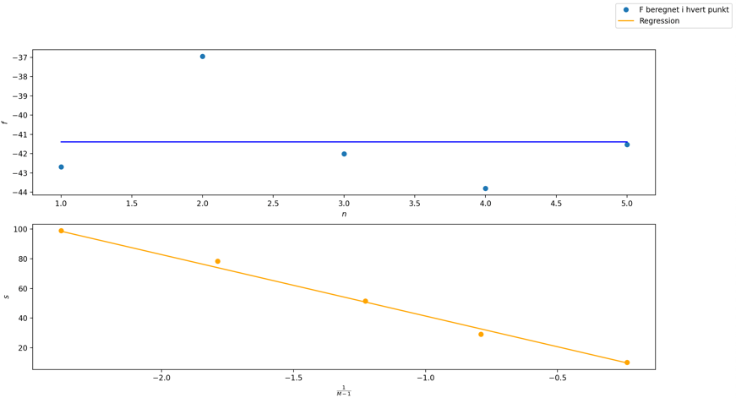
Som opfylder kriteriet:
$y=ax$
$a=f$
$x=\left(\frac{1}{M}-1\right)$
Nu til at finde f.
$f=\frac{s}{\frac{1}{M}-1}$
Fundet til at være omkring -41,7

==============
$f≈41,7$
$s≈41,7·\left(\frac{1}{M}-1\right)$
==============

Opgave 32.40 - Spalteeksperiment
Find the angular position of the second-order bright fringe in a double-slit system whose slit spacing is 1.5 um for
- red light at 640 nm,
- yellow light at 580 nm,
- violet light at 410nm.
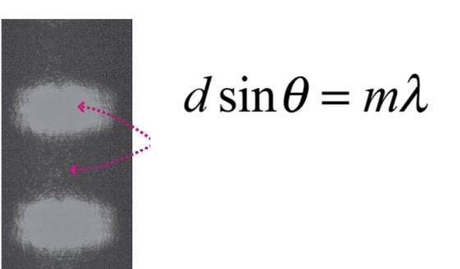

$d≔1,5·{10}^{-6}m$
$m≔2$
$\sin\left(θ\right)=\frac{mλ}{d}$
$θ\left(λ\right)≔\sin^{-1}\left(\frac{m·λ}{d}\right)$
====================================
$θ\left(640·{10}^{-9}m\right) =58,576$ $←rød$
$θ\left(580·{10}^{-9}m\right)=50,654$ $←gult$
$θ\left(410·{10}^{-9}m\right)=33,139$ $←violet$
====================================
$λ↑ ⇒θ↑$
$$Slet definitioner:$$

Opgave 32.45 - What order’s necessary to resolve 647.98nm&648.07nm spectral lines using 4500-line grating?
$\frac{m}{4500}≈44mm$
Her skal jeg se på Diffraktionsgitre.
$\frac{λ}{∆λ}=mN$
$N≔4500$
Som chatten forklarer mig det, så skal bølgelængden tages som den gennemsnitlige bølgelængde.
Ændringen i bølgelængder er så forskellen.
$\frac{gennemsnit}{forskel}=orden·antal af linjer pr cm.$
Chatten siger, at line grating typisk er i cm. Jeg har set flere tilfælde på nettet med mm, så ved ikke helt.
$\overline{λ}=647,98+648,07=1296,1$
$∆λ=\left|647,98-648,07\right|=0,09$
$m\left(λ_{gennemsnit};λ_{forskel}\right)≔\frac{λ_{gennemsnit}}{λ_{forskel}·N}$
$m\left(1291;0,09\right)=3,1877$
For at få en resulution højere end det og ordnen være et heltal, så vil jeg sige at ordnen mindst skulle være 4
=====
$m=4$
=====
Jeg har fundet et svar online dog som siger 2.
$$Slet definitioner:$$
I stedet for at se på gennemsnittet af de to bølgelængder, så tager man udgangspunkt i den mindste, og hvad det kræver for den.
$\frac{λ}{N·∆λ}=m=\frac{647,98}{4500·0,09}=1,6$
Runder op til heltal
=====
$m=2$
=====
Hvis man skal tage eksemplet som formel 32.5 startede udledningen fra:
$dsin\left(θ_{min}\right)=\frac{mN+1}{N}λ$
Så vil det betyde en minimums forskydning på.
$θ=\sin^{-1}\left(\frac{2·4500+1}{4500·1,5}647,98·{10}^{-3}\right)=59,777$
Omkring 60°.

Opgave 32.46 -
A thin film of toluene (n = 1.49) floats on water. Find the minimum film thickness if the most strongly reflected light has wavelength 460 nm.

Antaget at det er ved ækvator, hvor solen
skinner direkte ned på fladen
overalt på fladen.
Med stongly reflected light må der gælde,
at det reflekterede lys medvirker til total konstruktiv interferens, at lyset der kommer ind er 180° fra hinanden

For konstruktiv interferens med et tyndt filter, så har jeg formlen.
$2nd=\left(m+\frac{1}{2}\right)λ$
$n_{toluene}≔1,49$
Jeg skal i hvert fald bare have en ordens konstruktiv interferens.
$m≔1$
Og det skal gælde for bølgelængder helt ned til 460nm.
$λ≔460nm$
=============================
$d=1,5·\frac{λ}{2·n_{toluene}}≈2,3·{10}^{-7}≈23μm$
=============================

Opgave 32.52 - Bølgelængde ud fra frynser, og skift vinkel imellem.
The table below lists the angular positions of the bright fringes that result when monochromatic laser light shines through a diffraction grating, as a function of order m. The spacing between
lines of the grating is d = 3.2um. Determine a quantity that, when plotted against m, should give a straight line. Plot the data, determine a best-fit line, and use the result to find the wavelength
of the light.

Order, m | 0 | 1 | 2 | 3 | 4 | 5
Angular position | 0.0° | 9.2° | 22° | 30° | 48° | 64°

Fra formel 32.1a har jeg at.
$dsinθ_{a}=mλ$
Hvor d’er afstanden mellem hver sliske.
m er ordnen af lyse frynser.

$\frac{d}{λ}sinθ_{a}=m$
$m=ax$
$a=\frac{d}{λ}$
$x=sinθ_{a}$
’’’

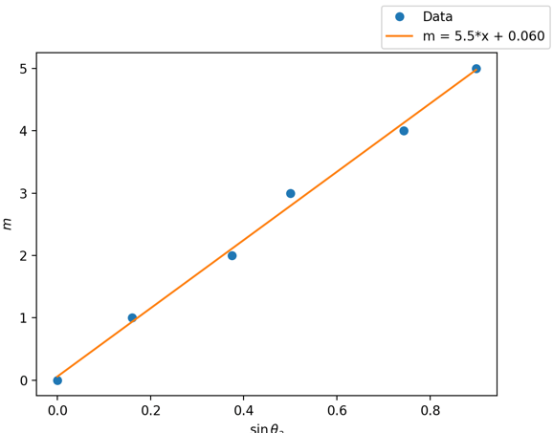
$a=\frac{d}{λ}=5,5$
$d≔3,2μm$
$\frac{d}{5,5}≈5,8182·{10}^{-7}$
==================
$λ=580nm≈grønt lys$
==================

Opgave 32.57
One arm of a Michelson interferometer is 42.5 cm long and is enclosed in a box that can be evacuated. The box initially contains air, which is gradually pumped out. In the process, 388 bright
fringes pass a point in the viewer. If the interferometer uses light with wavelength 641.6 nm, what’s the air’s refractive index?

Der bliver ikke direkte sagt, at begge arme har samme længde, men ellers så ved jeg jo ikke hvor lang den anden arm er. Så jeg tror det ligger implicit i beskrivelsen.
’’’

’’’
Over tiden vil frynserne set summe sig op til 388.
For et film har jeg, at konstruktiv interferens, altså den fulde refleksion fås ved
$2nd=\left(m+\frac{1}{2}\right)λ$
Og hvis det skal igennem de to medier:
$$2n_{2}d=2n_{1}d+2·n_{0}d\left(m+\frac{1}{2}\right)λ$$

F

$388$frynser med et bølge som gentager sig selv efter 360°, så er der omkring 1 fryns pr. grad i vinkelposition.
$$Slet definitioner:$$

Opgave 32.57 - på ny.
One arm of a Michelson interferometer is 42.5 cm long and is enclosed in a box that can be evacuated. The box initially contains air, which is gradually pumped out. In the process, 388 bright
fringes pass a point in the viewer. If the interferometer uses light with wavelength 641.6 nm, what’s the air’s refractive index?

Jeg har lige set et eksempel på det:
https://www.youtube.com/watch?v=Kmlw8jsMDOg
Hans strategi er:
Finde relation i bølgelængder fra start medium til slut medium ( Snells lov ).
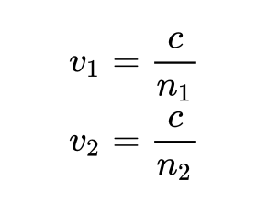
Beskrive hvordan mørke og lyse frynser kan beskrives, for at beskrive hvad der skal til for at gå fra en lys frynse til en lys frynse.
Figure 1: Snells lov
Beskrive det ved en ændring i frynser.
$v_{luft}=c=λ·f$
$v_{2}=\frac{c}{n}=\frac{λ}{n}·f$
Frekvensen fastholdt, så det er bølgelængden som ændre sig.
$λ_{1}=λ$
$λ_{2}=\frac{λ}{n}$
Frynserne kommer af forskel i bølgelængder. Så måske kan jeg be

Så med tuben fyld med gas har jeg:
$N_{gas}=\frac{L}{λ}n$
Og for luft
$N_{luft}=\frac{L}{λ}$
Når tuben går fra $gas→luft$
$N=N_{luft}-N_{gas}$
$N=\frac{L}{λ}·\left(1-n\right)$
På grund af at lyset går frem og tilbage, så skal man gange med 2.
$N=2·\frac{L}{λ}·\left(1-n\right)$
Fordi at de lyse frynser kommer på baggrund af en lys og en mørk frynse, så skal man gange med 2.
$N=4·\frac{L}{λ}·\left(1-n\right)$
Substituere:
Og jeg har antallet af frynser til:
$N=388$
$388=4·\frac{0,425m}{641,6·{10}^{-9}m}·\left(1-n\right)$
$⇕$ Ligningen løses for n vha. WordMat.
$n=0,99985$
Det giver ingen mening, det er mindre en vakuum. Måske skulle jeg have skrevet forskellen modsat.
$N=N_{gas}-N_{luft}$
Synes bare det har en anden betydning, men lad mig prøve:
$388=4·\frac{0,425m}{641,6·{10}^{-9}m}·\left(n-1\right)$
$⇕$ Ligningen løses for n vha. WordMat.
==============
$n=1,000146436$
==============
Og det giver nemlig bedre mening. Jeg forstår ikke selv løsningen helt, men sådan skulle den være.
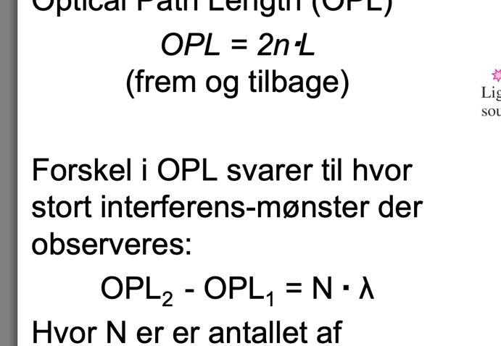
Fra slidesne har han også selv udledt det:
$$2·n·L-2·L=388·641,6nm$$
$2·n·0,425m-2·0,425m=388·641,6nm$
$⇕$ Ligningen løses for n vha. WordMat.
$$n=1,000292872$$
$0,146436·2=0,292872$
Så jeg mangler en faktor 2 et sted.

$388=2·\frac{0,425m}{641,6·{10}^{-9}m}·\left(n-1\right)$
$⇕$ Ligningen løses for n vha. WordMat.
$n=1,000292872$
Han har kun gjort det for 2 gange længderne, ikke forskellen mellem sort og mørk frynse… Jeg vil sige, at den første løsning gav bedre mening.
$$Slet definitioner:$$

Opgave 32.61 - Kamera: linsen åbnings størrelses minimum for full resolution and stråler ( Vigtig √ )
61. A camera has an /f/1.4 lens, meaning the ratio of focal length
to lens diameter is 1.4. Find the smallest spot diameter (i.e., the
diameter of the first diffraction minimum) to which this lens can
focus parallel light with 610-nm wavelength.
$\frac{f}{1,4}$ linse? Hvad vil det så sige?

$f=5$
$d=\frac{f}{1,4}≈0,7143 f≈0,7143·5≈3,572$

Så vil det betyde at på grund af linsens brydningsindeks
så fokuseres lyset rent faktisk det længere væk en fra
linsens radius centrum?

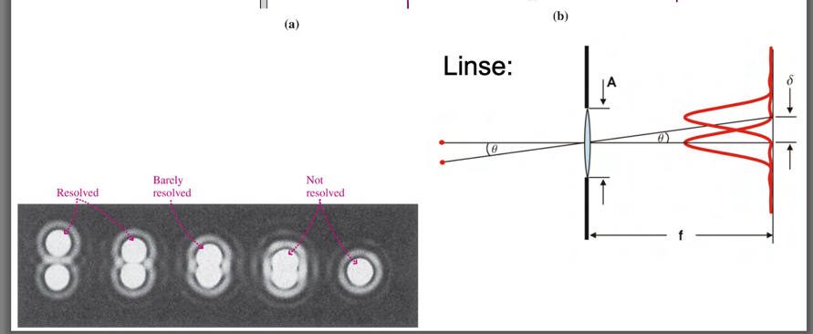

Ny tanke:

$θ_{min}=\frac{1,22λ}{D_{A}}$
$D_{A}=\frac{F}{1,4}$

$θ_{min}\left(λ\right)=\frac{1,22·λ}{F}·1,4$
$θ\left(λ\right)≔\frac{1,22·λ}{F_{l}}1,4$

$θ\left(610·{10}^{-9}m\right)≈\left(1,042·\frac{{10}^{-6}}{F_{l}}\right)·m$
$D_{spot}=2·δ$
Det ligner at rayleigh criterion tager udgangspunkt i, at hvor den ene
photon’s bølge approksimativt er 0, er der hvor den andens bølges top
må være, den kaldes $δ$ og er halvdelen af spot diameteren.
=======================================================================
Chatten forklare mig at definitionen er, at for fuld resolution, så skal den anden bølgetop minimum have udgangspunkt i en afstand længere væk end det første minimum i bølgen.
Dette minimum findes ved $1,22·\frac{λ}{D}$
=======================================================================
Med det in mente så kan jeg finde $δ$ ved trekantsberegning.
$\tan\left(θ\right)=\frac{δ}{f}$
$δ=\tan\left(θ\right)·f$
$D_{spot}=2·\tan\left(θ\right)·f$
Og substituere minimumsvinklen ind
===========================
$D_{spot}=2·\tan\left(1,042·\frac{{10}^{-6}}{F_{l}}m\right)·f$
===========================
https://en.wikipedia.org/wiki/Small-angle_approximation
For smalle vinkler i tangens er den approksimativ lige med vinklen.
$D_{spot}=2·1,042·\frac{{10}^{-6}m}{f} ·f$
=============
$D_{spot}=2,084μm$
=============
Hvad betyder det her resultat?
Hvad jeg forstår det til, så betyder det, at kameraet
kan kende forskel på som er 2,1um x 2,1um fra hinanden.
Så kameraet vil have en resolution på 2,1um x 2,1um, med
dette forhold i åbningen af linsen og linsens fokallængde.

Opgave om optiske sensorer: 1 Sagnac interferometer.
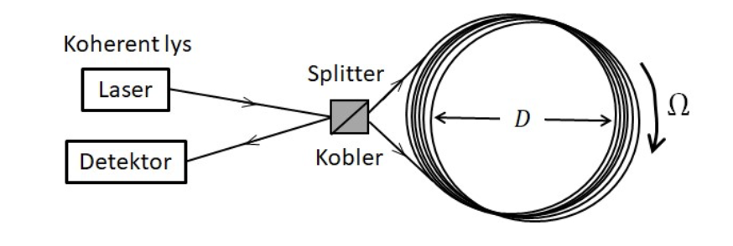

Data:

$Definer: c=299792458 m·s^{-1}; L=1000m; D=0,25m; λ=1550nm; n=1,46; P_{0}=1$

- Plot en graf, der viser $P_{ud}$ som funktion af rotationshastigheden $Ω$.

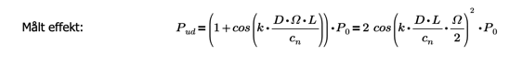
$P_{ud}=\left(1+\cos\left(k·\frac{D·Ω·L}{c_{n}}\right)\right)·P_{0}=2·\cos^{2}\left(k·\frac{D·Ω·L}{2·c_{n}}\right)·P_{0}$
$n=\frac{c}{v}$
$v=\frac{c}{n}=c_{n}$
$c_{n}≔\frac{c}{1,46}$
$P_{ud}=2·\cos^{2}\left(k·\frac{D·Ω·L}{2·c_{n}}\right)·P_{0}$
$$\frac{D·Ω_{v}·L}{2·c_{n}}≈\left(6,088·{10}^{-7} Ω_{v}\right)·\left(m·s\right)$$
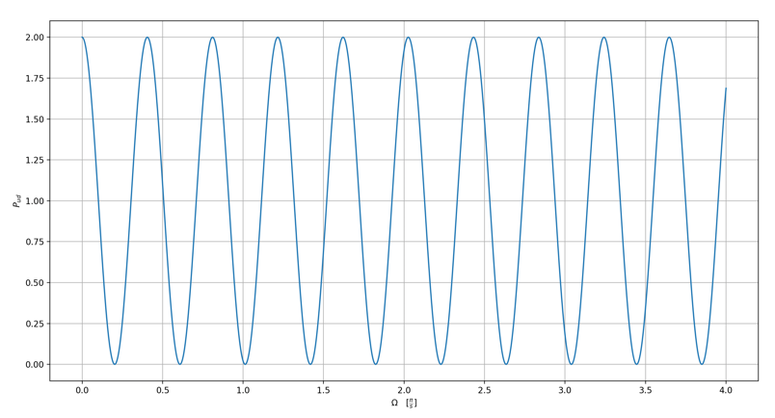
k er bølgetallet for lyset og forklare hvor tæt toppene ligger på hinanden.
$k≔\frac{2π}{λ}$
$P_{ud}\left(Ω_{v}\right)=2·\cos^{2}\left(k·\frac{D·L}{2·c_{n}}·Ω_{v}\right)·P_{0}$
$$P_{ud}\left(Ω_{v}\right)≔\left(1+\cos\left(k·\frac{D·Ω_{v}·L}{c_{n}}\right)\right)P_{0}$$
$$P_{ud}\left(\frac{10}{s}\right)≈\cos\left(49,35\right)+1$$

Med et normaliseret plot [Omega / pi] så ser jeg, at effekten er højest, hvis hastigheden er $n·\frac{4}{10}π$ hvor n er et heltal.

- Estimer ud fra grafen, hvor den minimale målbare rotationsændring $Ω_{min}$. Sammenlign med jordens rotation.
Synes lidt det er en forvirrende beskrivelse. Med målbare mener de ændring i effekt og ud fra den mindste rotationsændring, mener de så den mindste hældningsskift $∆Ω$.
Så de mener, hvor får man mest effektskift for pengene?
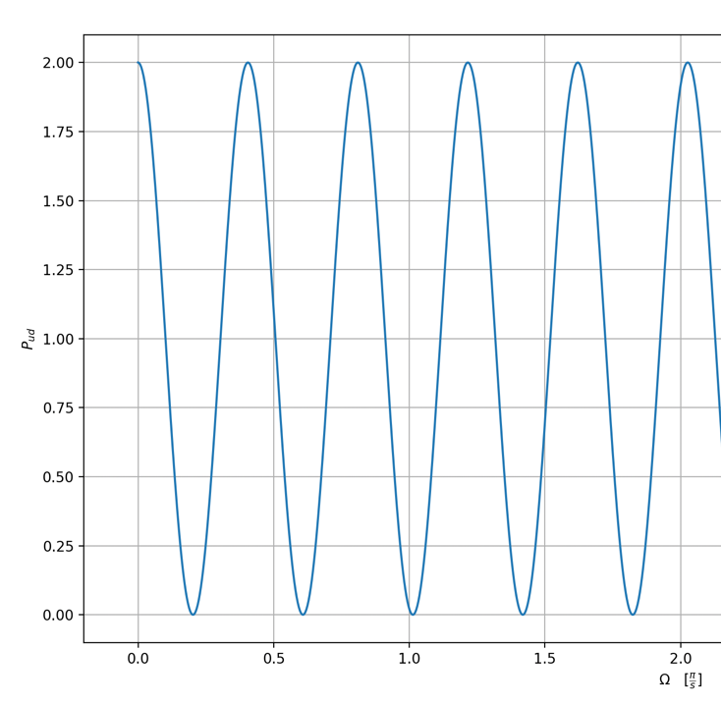
For en cos funktion, så er hældningen størst ved midtpunktet.

’’’

Så omkring $P_{ud}=1$ får man mest effektskift for pengene.
$∆Ω=\left(0,320-0,3\right)·π≈0,06283 rad$
$∆P=1,2-0,9=0,3$
$\frac{∆P}{∆Ω}=\frac{0,3}{0,06283}≈4,775$

Hvis jeg skrænker det ind lige inden 1.
$∆Ω=\left(0,307-0,301\right)·π≈0,01885$
$∆P=1,038-0,968≈0,07$
$\frac{∆P}{∆Ω}=\frac{0,07}{0,01885}≈3,714$ ish.
Jeg vil sige, at man stadigvæk kan se ændringen.

Så jeg siger at $∆Ω_{min}≈0,02≈2·{10}^{-2}$
Hvis jorden drejer om sig selv på 24 timer.

’’’

Jorden har en omkreds på 40,075km
$O=40,075km=40075·{10}^{3}m$
$Ω_{jord}=\frac{O}{∆t}$
$∆t=24·60·60s=86400s$
$Ω_{jord}=\frac{40075·{10}^{3}m }{86400s}≈463,8 \left(\frac{m}{s}\right)$
Med hvad med dens vinkel?
Hvis jeg siger at 463 er en del af det fulde 40,075, så må jeg kunne gange den med 2 pi og så har jeg vinklen.
$Ω_{jord_{rad}}=\frac{463,8·\left(\frac{m}{s}\right)}{40075·{10}^{3}m}·2π≈7,272·{10}^{-5} \left(\frac{1}{s}\right)$
Så jorden bevæger om sig selv med $0,072·{10}^{-3}·\frac{1}{s}$
===============================================
Er sagnac interferometret så i stand til at se denne ændring?
Jeg konkluderede, at den mindste ændring som jeg kunne se var.
$20·{10}^{-3}·\frac{1}{s}$
Så jeg er langt fra at kunne mærke en ændring i jordens hastighed.
===============================================

Svararket får estimeret den mindste ændring til at være 30*10^-3 og jordens hastighed til at have en ændring på 7,5 * 10^-5 * 1/s.

Opgave om optiske sensorer: 2 Fabry - Perot interferometer (optisk afstands- /vibrationsmåler)

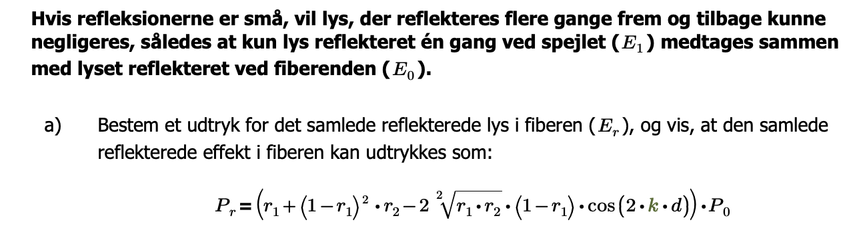

Hvis refleksionerne er små, vil lys, der reflekteres flere gange frem og tilbage kunne
negligeres, således at kun lys reflekteret én gang ved spejlet ($E_{1}$) medtages sammen
med lyset reflekteret ved fiberenden ($E_{0}$).

- Bestem et udtryk for det samlede reflekterede lys i fiberen ($E_{r}$), og vis, at den samlede reflekterede effekt i fiberen kan udtrykkes som:

$$P_{r}=\left(r_{1}+ {\left(1-r_{1}\right)}^{2}.r_{2}-2·\sqrt{r_{1}r_{2}}.<1-r_{1}>.cos\left(2kd\right)\right)P_{0}$$

Hvis alt andet end $E_{0}$ & $E_{1}$ kan negligeres, så må der gælder at
$E_{r}≈E_{0}+E_{1}$
$E_{0}=\sqrt{r_{1}}·E_{00}·e^{j·\left(kx+ωt\right)}$ $E_{1}=\sqrt{1-r_{1}}·\left(-\sqrt{r_{2}}\right)·\sqrt{1-r_{1}}·E_{00}·e^{j·\left(k\left(x+2d\right)+ωt\right)}$
$E_{r}=\sqrt{r_{1}}·E_{00}·e^{j·\left(kx+ωt\right)}+\sqrt{1-r_{1}}·\left(-\sqrt{r_{2}}\right)·\sqrt{1-r_{1}}·E_{00}·e^{j·\left(k\left(x+2d\right)+ωt\right)}$
$E_{r}=\sqrt{r_{1}}·E_{00}·e^{j·\left(kx+ωt\right)}+\sqrt{1-r_{1}}·\left(-\sqrt{r_{2}}\right)·\sqrt{1-r_{1}}·E_{00}·e^{j·\left(kx+ωt\right)}e^{2jkd}$
$E_{r}=E_{00}·e^{j·\left(kx+ωt\right)}·\left(\sqrt{r_{1}}+\sqrt{1-r_{1}}·\left(-\sqrt{r_{2}}\right)·\sqrt{1-r_{1}}·e^{2jkd}\right)$
$E_{r}=E_{00}·e^{j·\left(kx+ωt\right)}·\left(\sqrt{r_{1}}-\sqrt{r_{2}}\sqrt{1-r_{1}}·\sqrt{1-r_{1}}·e^{2jkd}\right)$
Jeg har antaget, at radiusen beskrives som en 1 dimensionel værdi.
$E_{r}=E_{00}·e^{j·\left(kx+ωt\right)}·\left(\sqrt{r_{1}}-\sqrt{r_{2}}·\left(1-r_{1}\right)·e^{2jkd}\right)$
$E_{r}=E_{00}·e^{j·\left(kx+ωt\right)}·\left(\sqrt{r_{1}}+\sqrt{r_{2}}r_{1}e^{2jkd}-\sqrt{r_{2}}·e^{2jkd}\right)$
$E_{r}=E_{00}·e^{j·\left(kx+ωt\right)}·\left(\sqrt{r_{1}}·\left(1+\sqrt{r_{1}}\sqrt{r_{2}}e^{2jkd}\right)-\sqrt{r_{2}}·e^{2jkd}\right)$
$E_{r}=E_{00}·e^{j·\left(kx+ωt\right)}·\left(\sqrt{r_{1}}·\left(1+\sqrt{r_{1}}\sqrt{r_{2}}e^{2jkd}-\frac{\sqrt{r_{2}}}{\sqrt{r_{1}}}·e^{2jkd}\right)\right)$
$E_{r}=E_{00}·e^{j·\left(kx+ωt\right)}·\left(\sqrt{r_{1}}·\left(1+\sqrt{r_{2}}e^{2jkd}·\left(\sqrt{r_{1}}-\frac{1}{\sqrt{r_{1}}}\right)\right)\right)$
Det simpleste udtryk vil nok være:
======================================
$E_{r}=E_{00}·e^{j·\left(kx+ωt\right)}·\left(\sqrt{r_{1}}-\sqrt{r_{2}}·\left(1-r_{1}\right)·e^{2jkd}\right)$
======================================

$I_{r}∝E_{r}^{2}$
Det er vektorielt, så i svararket så tager de det ved længde.
$I_{r}∝E_{r}.E_{r}={\left|E_{r}\right|}^{2}$
${\left|E_{r}\right|}^{2}={\left|E_{00}·e^{j·\left(kx+ωt\right)}·\left(\sqrt{r_{1}}-\sqrt{r_{2}}·\left(1-r_{1}\right)·e^{2jkd}\right)\right|}^{2}$
${\left|E_{r}\right|}^{2}={\left|E_{00}·\left(\sqrt{r_{1}}-\sqrt{r_{2}}·\left(1-r_{1}\right)·e^{2jkd}\right)\right|}^{2}$
${\left|E_{r}\right|}^{2}=E_{00}^{2}·{\left(\sqrt{r_{1}}-\sqrt{r_{2}}·\left(1-r_{1}\right)·e^{2jkd}\right)}^{2}$
${\left|E_{r}\right|}^{2}=E_{00}^{2}·\left(r_{1}-r_{2}·{\left(1-r_{1}\right)}^{2}·{e^{2jkd}}^{2}-\sqrt{r_{1}}\sqrt{r_{2}}·\left(1-r_{1}\right)·e^{2jkd}\right)$
${\left|E_{r}\right|}^{2}=E_{00}^{2}·\left(r_{1}-r_{2}·{\left(1+r_{1}^{2}-2r_{1}\right)}^{2}·{e^{2jkd}}^{2}-\sqrt{r_{1}}\sqrt{r_{2}}·\left(1-r_{1}\right)·e^{2jkd}\right)$
${\left|E_{r}\right|}^{2}=E_{00}^{2}·\left(r_{1}-r_{2}{e^{2jkd}}^{2}-r_{1}^{2}r_{2}{e^{2jkd}}^{2}+2r_{1}r_{2}·{e^{2jkd}}^{2}-\sqrt{r_{1}}\sqrt{r_{2}}·\left(1-r_{1}\right)·e^{2jkd}\right)$
${\left|E_{r}\right|}^{2}=E_{00}^{2}·\left(r_{1}-r_{2}e^{2jkd}e^{2jkd}-r_{1}^{2}r_{2}e^{2jkd}e^{2jkd}+2r_{1}r_{2}·e^{2jkd}e^{2jkd}-\sqrt{r_{1}}\sqrt{r_{2}}·\left(1-r_{1}\right)·e^{2jkd}\right)$
${\left|E_{r}\right|}^{2}=E_{00}^{2}·\left(r_{1}-e^{2jkd}·\left(r_{2}e^{2jkd}-r_{1}^{2}r_{2}e^{2jkd}+2r_{1}r_{2}e^{2jkd}-\sqrt{r_{1}}\sqrt{r_{2}}·\left(1-r_{1}\right)\right)\right)$
${\left|E_{r}\right|}^{2}=E_{00}^{2}·\left(r_{1}-e^{2jkd}·\left(r_{2}e^{2jkd}-r_{1}^{2}r_{2}e^{2jkd}+2r_{1}r_{2}e^{2jkd}-\sqrt{r_{1}}\sqrt{r_{2}}·\left(1-r_{1}\right)\right)\right)$
${\left|E_{r}\right|}^{2}=E_{00}^{2}·\left(r_{1}-e^{2jkd}·\left(r_{2}·\left(e^{2jkd}-r_{1}^{2}e^{2jkd}+2r_{1}e^{2jkd}\right)-\sqrt{r_{1}}\sqrt{r_{2}}·\left(1-r_{1}\right)\right)\right)$
${\left|E_{r}\right|}^{2}=E_{00}^{2}·\left(r_{1}-e^{2jkd}·\left(r_{2}·{\left(1-r_{1}\right)}^{2}e^{2jkd}-\sqrt{r_{1}}\sqrt{r_{2}}·\left(1-r_{1}\right)\right)\right)$
${\left|E_{r}\right|}^{2}=E_{00}^{2}·\left(r_{1}-e^{2jkd}·\left(r_{2}·\left({\left(1-r_{1}\right)}^{2}e^{2jkd}-\frac{1}{\sqrt{r_{2}}}\sqrt{r_{1}}·\left(1-r_{1}\right)\right)\right)\right)$
${\left|E_{r}\right|}^{2}=E_{00}^{2}·\left(r_{1}-e^{2jkd}·\left(r_{2}·\left(\left(1-r_{1}\right)·\left(\left(1-r_{1}\right)e^{2jkd}-\frac{1}{\sqrt{r_{2}}}\sqrt{r_{1}}\right)\right)\right)\right)$
${\left|E_{r}\right|}^{2}=E_{00}^{2}·\left(r_{1}-e^{2jkd}·\left(r_{2}·\left(\left(1-r_{1}\right)·\left(e^{2jkd}-r_{1}e^{2jkd}-\frac{1}{\sqrt{r_{2}}}\sqrt{r_{1}}\right)\right)\right)\right)$
${\left|E_{r}\right|}^{2}=E_{00}^{2}·\left(r_{1}-e^{2jkd}·\left(r_{2}·\left(\left(1-r_{1}\right)·\left(e^{2jkd}-\sqrt{r_{1}}e^{2jkd}\left(\sqrt{r_{1}}-\frac{1}{\sqrt{r_{2}}}e^{-2jkd}\right)\right)\right)\right)\right)$
Det lykkedes mig ikke at finde en faktorering, hvor jeg kunne omskrive til cos.

- Med falgende data: $definer: r_{1}=0,01;r_{2}=0,1;λ=1550nm;P_{0}=1$.
plot en graf af den reflekterede effekt $P_{r}$ som funktion af afstanden mellem fiberenden og spejlet. Estimer ud fra grafen den mindste vibration, der er muligt at måle med sensoren.
Jeg husker at
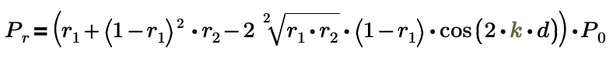

Fra $d=0,…2λ$ ser jeg effekten have 4 bølgetoppe.
Hvad er en vibration?
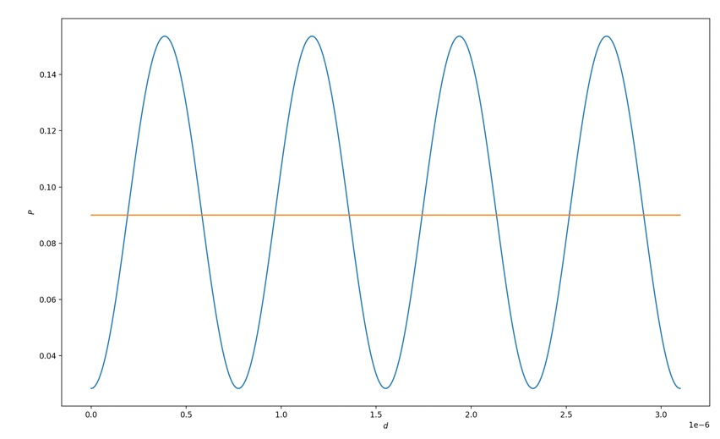
Fra sidste opgave så fik jeg forståelsen af, at når man snakker om sensitet, så er det en målbar ændring i y påvirket af den mindst mulige x.

Hældningen er størst om:
$\frac{\left(0,15+0,03\right)}{2}=0,09$
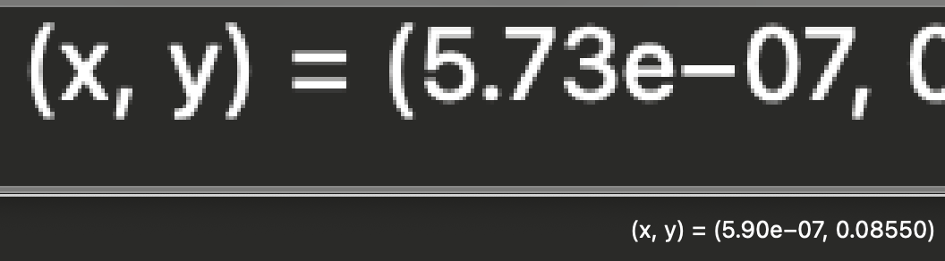

0,01 kan jeg i hvert fald måle. Jeg har fundet at den afstand er $5,9·{10}^{-7}-5,73·{10}^{-7}≈1,7·{10}^{-8}$
===========
$∆x_{min}=17nm$
===========

Svarkarket konkludere at 37nm er en bedre sensitivitet, men jeg har jo også ørneblikket ;)
$Slet definitioner:$

Opgave 33.34 - Interferometry og relativitet
You’re designing a Michelson interferometer in which a speed-of-light difference of 100 m/s in two perpendicular directions is supposed to shift the interference pattern so a bright fringe of 560-nm light ends up where the adjacent dark fringe would be in the absence of a speed difference. How long should you make the interferometer’s arms?

En forskydning i frynserne fra mørk til lys er et skift i en halv bølgelængde.
$dsin\left(θ\right)=m·λ$ $<-lyse frynser normalt$
$dsin\left(θ\right)=\left(m+\frac{1}{2}\right)·λ$ $<-mørke frynser normalt$
På grund af den relativistiske hastighed så skal jeg designe det sådan, at
$dsin\left(θ\right)=\left(m+\frac{1}{2}\right)·λ$ $<-lyse frynser$
$dsin\left(θ\right)=m·λ$ $<-mørke frynser$
For at det skal ske, så skal den relativistiske afstand være en halv bølgelængde større i den ene arm, end den anden.
Relativistisk kan vi se på det med pythagoras. I stedet for c som man normal bruger til hypotenusen, så bruger jeg her $a_{i}$ for ikke at skabe forvirring med lysets hastighed.
$a_{1}+a_{2}=2L+\frac{λ}{2}$
Der er symmetri, da hastigheden ikke er ændrende, derfor har jeg at
$2a=2L+\frac{λ}{2}$
$a=L+\frac{λ}{4}$ $\left(1\right)$
Så skal jeg finde en anden ligning som kan beskrive min a.
$$a^{2}=L^{2}+{\left(∆t·100\frac{m}{s}\right)}^{2}$$
$${\left(L+\frac{λ}{4}\right)}^{2}=L^{2}+{\left(∆t·100\frac{m}{s}\right)}^{2}$$
$$L^{2}+\frac{λ^{2}}{16}+0,5Lλ=L^{2}+{\left(∆t·100\frac{m}{s}\right)}^{2}$$
$$\frac{λ^{2}}{16}+0,5·L·λ={\left(∆t·100\frac{m}{s}\right)}^{2}$$Set udefra så ser jeg at:
$∆t=\frac{2a}{c}$
$\frac{λ^{2}}{16}+0,5·L·λ={\left(\frac{2}{c}·\left(L+\frac{λ}{4}\right)·100\frac{m}{s}\right)}^{2}$
$\frac{λ^{2}}{16}+0,5·L·λ={\left(\frac{2}{3·{10}^{8}\frac{m}{s}}·\left(L+\frac{λ}{4}\right)·100\frac{m}{s}\right)}^{2}$
$\frac{λ^{2}}{16}+0,5·L·λ={\left(\frac{200}{3·{10}^{8}}·\left(L+\frac{λ}{4}\right)\right)}^{2}$
$\frac{λ^{2}}{16}+0,5·L·λ={\left(\frac{2}{3·{10}^{6}}L+\frac{2}{12·{10}^{6}}λ\right)}^{2}$
$\frac{λ^{2}}{16}+0,5·L·λ=\frac{4}{9·{10}^{12}}L^{2}+\frac{4}{144·{10}^{12}}λ^{2}+2·\frac{4}{3·{10}^{6}·12·{10}^{6}}Lλ$
$\frac{λ^{2}}{16}-\frac{4}{144·{10}^{12}}λ^{2}=\frac{4}{9·{10}^{12}}L^{2}++Lλ·\left(2·\frac{4}{3·{10}^{6}·12·{10}^{6}}-0,5\right)$
$λ≔560nm$
$\frac{λ^{2}}{16}-\frac{4}{144·{10}^{12}}λ^{2}=\frac{4}{9·{10}^{12}}L^{2}+L·λ·\left(2·\frac{4}{3·{10}^{6}·12·{10}^{6}}-0,5\right)$
$\frac{λ^{2}}{16}-\frac{4}{144·{10}^{12}}λ^{2}=L·\left(\frac{4L}{9·{10}^{12}}+λ·\left(2·\frac{4}{3·{10}^{6}·12·{10}^{6}}-0,5\right)\right)$
$\frac{λ^{2}}{16}≈-0,5L·λ$
$L≈-2\frac{λ}{16}$
$L≈-\frac{λ}{8}=-7·{10}^{-8} m$
$L≈-70nm$
Jeg ved ikke lige med minus tegnet. Hvis jeg bare ser på størrelsen, så er det vel en rimelig længde?
Svararket fik 42cm, så min afviger en del derfra. Svararket gik efter en tidsændring, til en phaseændring til en længde, som jeg ikke helt forstår endnu. Men lad mig prøve at tage det forfra et skridt af gangen.
$$Slet definitioner:$$

Opgave 33.34 - Interferometry og relativitet. Michelson eksperimentet ( Ny )
You’re designing a Michelson interferometer in which a speed-of-light difference of 100 m/s in two perpendicular directions is supposed to shift the interference pattern so a bright fringe of 560-nm light ends up where the adjacent dark fringe would be in the absence of a speed difference. How long should you make the interferometer’s arms?

Jeg har fundet ud af, at det her er problemet om michelson morley eksperimentet. Det går ud fra den gamle forståelse af, at lys kan have forskellige hastigheder.

Idéen var, at på grund af, at der var en æter, som ville trække lyset, så ville der blive set et faseskift i frynserne. Men det var der ikke.
Jeg så en have en god analogi til de veje som lyset skulle tage.
Forestil en mand krydse strømmen i en både. Han ville blive nødt til at bruge ekstra kræft på at kæmpe mod strømmen.

I et andet tilfælde vil manden sejle med strømmen den ene vej, men på vej tilbage vil han så sejle mod strømmen.

For første båd, så sejler den med den relativ hastighed
som kan regnes ud fra pythagoras.
$v_{rel}=\sqrt{c^{2}+v^{2}}$
For båden med og mod uret så kan dens hastigheder
beskrives ved:
$v_{rel1}=c+v$
$v_{rel2}=c-v$
Tiden er så bare distancerne over den hastighed der har været.
$T_{h}=\frac{L}{c+v}+\frac{L}{c-v}=\frac{L\left(c-v\right)+L\left(c+v\right)}{c^{2}-cv+vc-v^{2}}=\frac{2Lc}{c^{2}-v^{2}}$
$T_{v}=\frac{2L}{\sqrt{c^{2}+v^{2}}}$
Hvad er så størst?
$T_{v}=\frac{2L}{c}\frac{1}{\sqrt{1+\frac{v^{2}}{c^{2}}}}$
$T_{h}=\frac{2L}{c-\frac{v^{2}}{c}}=\frac{2L}{c}·\frac{1}{1-\frac{v^{2}}{c^{2}}}$
https://www.youtube.com/watch?v=sH0FSMtNqVc

Og ændringen i tiden vil danne baggrund for et inteferens mønster.
Hvilken er langsomst?
$T_{h}=2\frac{L}{c}·\frac{1}{\left(1-\frac{v^{2}}{c^{2}}\right)}$
$T_{v}=2\frac{L}{c}\frac{1}{\sqrt{1+\frac{v^{2}}{c^{2}}}}$
Der er tydeligt at se at den vertikales nævner altid vil være større end 1. Den horizontales nævner vil altid være mindre end 1.
Derfor må den horizontale være langsomst.
$Definer: c=299792458 m·s^{-1};v=100\frac{m}{s}$
$T_{v}≔6,67128190396267·{10}^{-9}·L\frac{s}{m}$
$T_{h}≔6,671281903963784·{10}^{-9}·L\frac{s}{m}$

Jeg får at ændringen mellem de to er
$∆t≔T_{h}-T_{v} =1,114212285108928·{10}^{-21}·L\frac{s}{m}$
Og den ændring i tiden er skyldet den horizontales vej.
Længden den tid skal medføre er så
$\frac{λ}{2}=280nm$
For at få en faseforskydning på 180°.
$∆t·c=\frac{λ}{2}$
Hastigheden er delvist vejen derud og delvist vejen hjem. Jeg splitter vejene op i deres del af den endelige tid.
$\frac{L}{c+v}=3,335639839331836·{10}^{-9}·L\frac{s}{m}$
$\frac{L}{c-v}=3,335642064631948·{10}^{-9}·L\frac{s}{m}$
$fremaddel=\frac{3,335639839331836·{10}^{-9}·L}{6,67128190396378·{10}^{-9}L}≈0,4999998332179528$
$tilbagedel=\frac{3,335642064631948·{10}^{-9}·L}{6,67128190396378·{10}^{-9}L}=0,500000166782048$
$0,4999998332179528·∆t·\left(c+v\right)+0,500000166782048·∆t·\left(c-v\right)=\frac{λ}{2}$
$∆t·\left(0,4999998332179528·\left(c+v\right)+0,500000166782048·\left(c-v\right)\right)=\frac{λ}{2}$
$1,11338510449638·{10}^{-21}\frac{s}{m}·L·\left(0,4999998332179528·\left(c+v\right)+0,500000166782048·\left(c-v\right)\right)=\frac{280·{10}^{-9}m}{2}$
$⇕$ Ligningen løses for L vha. WordMat.
$L=419432,3521947054·m$
$L=419,432km$

Svararket siger 42cm. Jeg synes ikke, at deres svar giver intuitiv mening. Måske har de lavet fejl.
Jeg har lige set det igen. Se de laver ikke Michelson eksperimentet, men de siger bare at lys konstanten er større i den ene, end den anden. Det vil kun give mening for mig, hvis der var ændringer i medierne imellem, men det er der ikke beskrevet.
Hvad jeg har løst for mod hvad de har løst for.

Så mit er nok rigtig til hvorfor lysets hastighed er anderledes end dens konstant. For det giver ikke mening for mig, at der er andre lysets hastigheder, når vi har lært, at lyset nemlig er konstant. Jeg tror, at det er et forsøg på at debunke æteren i skjul.
$$Slet definitioner:$$

Opgave 33.41 - Galakser i bevægelse.
Two distant galaxies are receding from Earth at 0.75c in opposite
directions. How fast does an observer in one galaxy measure the
other to be moving?

Hvis jeg siger at galaksen til venstre er
Initialsystemet, så vil jeg kunne bruge
Lorentz transformation til at finde
hastigheden på den anden.
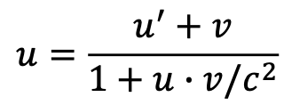
$\vec{u}=\frac{u^{'}+v}{1+\frac{u^{'}v}{c^{2}}}=\frac{-\frac{3}{4}c+\frac{3}{4}c}{1+\frac{\frac{3}{4}c\frac{3}{4}c}{c^{2}}}$
Galaksen ses som i hvile.

u er hastigheden relativ til observeren
v er hastigheden af en moving frame
u’ er hastigheden relativ til en moving frame

Hvis begge galakser bevæger sig væk fra jorden,
så må galaksen, hvis man ser den fra dens
synspunkt være i stilstand og jorden i
bevægelse.
Så vil jorden være den bevægende ramme.

Så jorden har en hastighed v, og den ses
som en hastighed på
$v≔\frac{3}{4}c$
Og i den bevægende ramme ses
den anden galakse på vej væk fra jorden
som $u^{'}$
$u_{mf}≔\frac{3}{4}c$
Den hele er set ud fra observeren, så det er den anden galaksens hastighed, observeret af en på den første galakse.
=====================
$u=\frac{u_{mf}+v}{1+\frac{u_{mf}v}{c^{2}}}=\frac{24·c}{25}=0,96·c$
=====================
$$Slet definitioner:$$

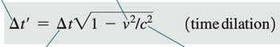
Opgave 33.44 - Time dilation.
Earth and Sun are 8.33 light-minutes apart. Event A occurs on Earth at time t = 0 and event B on the Sun at t = 2.45 min, as measured in the Earth–Sun frame. Find the time order and time difference between A and B for observers
- moving on a line from Earth to Sun at 0.750c
For event A så ses det som om, at jorden bevæger sig væk med en
hastighed på 3/4c. For event B så ser det ud som om jorden kommer
mod rumskibet.
$∆t^{'}=∆t\sqrt{1-\frac{v^{2}}{c^{2}}}$
Event A:
Da jeg ikke har fået nogle startlokationer på rumskibet, så må den starte ved jorden.
$∆t^{'}=∆t\sqrt{1-\frac{{\left(-\frac{3}{4}c\right)}^{2}}{c^{2}}}=0, ∆t=0$

Event B:
Til tiden hvor event B sker, har rumskibet rejst:
$\frac{2,45}{8,33}≈0,2941176470588235 dele$
af den fulde rejse.
Til den tid vil der være
$\left(8,33-2,45\right)·60s=352,8s$ tilbage af rejsen.
$∆t=352,8s$
$Definer: c=299792458 m·s^{-1};v=\frac{3}{4}c$
$∆t^{'}=352,8s·\sqrt{1-\frac{v^{2}}{c^{2}}}=88,2·\sqrt{7}·s=233,3552656358969·s$
===============
$Event A = 0s$
$Event B = 233,35s$
===============
$Slet definitioner:$

(b) moving on a line from Sun to Earth at 0.750c
Event A:
Event A starter i tiden nul, så den her er ret let.
Tiden det vil have taget uden relativ hastighed er bare tiden det tager
lyset fra solen ned til os.
$∆t=8,33·60s=499,8·s$
Hastigheden den ser jorden bevæge sig mod den med, er ¾c.
$Definer: c=299792458 m·s^{-1};v=\frac{3}{4}c$
$∆t^{'}=499,8s·\sqrt{1-\frac{v^{2}}{c^{2}}}=124,95·\sqrt{7}·s=330,5866263175206·s$
$Slet definitioner:$
Event B:
Se her når rumskibet at rejse en del af rejsen inden, at begivenheden sker.
$0,75c·2,45=1,8375 lysminutter$
Så uden hastigheden af rumskibet, så vil rumskibet se event B efter 1,8375.
Solen er på vej væk fra rumskibet, så det må kunne forestilles med en negativ hastighed.
$Definer: c=299792458 m·s^{-1};v=\frac{3}{4}c$
$∆t^{'}=1,8375·60s·\sqrt{1-\frac{v^{2}}{c^{2}}}=27,5625·\sqrt{7}·s=72,92352051121779·s$

(c) moving on a line from Earth to Sun at 0.294c

Opgave 33.44 - Time dilation på ny
Der var nogle problemer med den måde jeg løste på sidst. Jeg brugte time dilationen i det tilfælde, at begge events skulle have været på samme sted. Men her er det jorden og solen. Det er i hvert fald hvad chatten sagde.
Earth and Sun are 8.33 light-minutes apart. Event A occurs on Earth at time t = 0 and event B on the Sun at t = 2.45 min, as measured in the Earth–Sun frame. Find the time order and time difference between A and B for observers
- moving on a line from Earth to Sun at 0.750c
- moving on a line from Sun to Earth at 0.750c
I stedet for time dilation formlen, så bruger jeg lorantzian transformationen.
$t^{'}=γ\left(t-\frac{vx}{c^{2}}\right)$
Event A:
Tiden den starter er t = 0. Til den her tid kender vi
$x≔8,33c·60s$
Og hastigheden på objektet er
$v≔-\frac{3}{4}c$ måske?
Den kommer i hvert fald i mod en, så på den måde
så går den mod origo, og er så negativ.
$Definer: c=299792458 m·s^{-1}$
$γ≔\frac{1}{\sqrt{1-\frac{v^{2}}{c^{2}}}}$
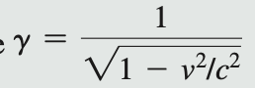
Tiden $t^{'}=γ·\left(0-\frac{v·x}{c^{2}}\right)=\frac{1499,4·s}{\sqrt{7}}=566,7199308300353·s$
$$Slet definitioner:$$

Event B:
Til tiden 2,45 har rumskibet rejst:
$x≔2,45·0,75c·60s=110,25·c·s$
Hastigheden er væk fra, så den må være:
$v≔-\frac{3}{4}c$
$γ≔\frac{1}{\sqrt{1-\frac{v^{2}}{c^{2}}}}$
$t^{'}=γ·\left(2,45·60s-\frac{v·x}{c^{2}}\right)=\frac{257,2499999999999·s}{\sqrt{7}}=\frac{257,25·s}{\sqrt{7}}=97,23136068162367·s=97,2313606816237·s$
Så forskellen mellem de to events set ud fra observatøren må så være:
$∆t=566,7199308300353·s-97,2313606816237·s=469,4885701484116·s$
$∆t=\frac{469,4885701484116s}{60s}=7,824809502473527$ lys minutter.
$$\frac{\left(42·60s\right)}{1-\frac{40000\frac{m}{s}}{c}}=30s$$
$⇕$ Ligningen løses for c vha. WordMat.
$$c=-\frac{40000}{83}\frac{m}{s}=-\left(\frac{40000·m}{83·s}\right)=-\left(\frac{481,9277108433735·m}{s}\right) \\ Slet definitioner:$$

Opgave 33.44 - ( Ny ) Lorentzian time transformation ( Vigtig ).
Earth and Sun are 8.33 light-minutes apart.
Event A occurs on Earth at time t = 0 and
event B on the Sun at t = 2.45 min, as measured in the Earth–Sun frame. Find the time order and time difference between A and B for observers
(a) moving on a line from Earth to Sun at 0.750c,
(b) moving on a line from Sun to Earth at 0.750c, and
(c) moving on a line from Earth to Sun at 0.294c.

- moving on a line from Earth to Sun at 0.750c
Hastigheden v bliver indenfor relativitet
udtrykt som hastigheden på den bevægende
observatør.
$v≔\frac{3}{4}c$
Det er t’ vi løser for, da det er den tiden
hvor den bevægende observatør ser det observere
begivenhederne.
$t^{'}=γ\left(t-v·\frac{x}{c^{2}}\right)$

For event A kan begivenhederne beskrives ved:
$t_{A}≔0; x_{A}≔0$
$t_{B}≔2,45·60s; x_{B}≔8,33c·60s$
$γ≔\frac{1}{\sqrt{1-\frac{v^{2}}{c^{2}}}}$
$Definer: c=299792458 m·s^{-1}$
$t_{A}^{'}=γ\left(t_{A}-v·\frac{x_{A}}{c^{2}}\right)=\left(\frac{4}{\sqrt{7}}\right)\left(0\right)=0$
$t_{B}^{'}=γ\left(t_{B}-v·\frac{x_{B}}{c^{2}}\right)=\frac{4}{\sqrt{7}}·\left(147·s-\frac{4,170768735116989·{10}^{-15}·c^{2}·s^{3}}{m^{2}}\right)=-\left(\frac{911,4000000000003·s}{\sqrt{7}}\right)=-\left(344,4768207006098·s\right)$
$t_{B}^{'}=-\frac{344,47s}{60s}=-5,741166666666667$
$∆t^{'}=0--5,741166666666667$
Så event B sker inden event A og forskellen i tid er.
===========
$∆t^{'}=5,75min$
===========
$$Slet definitioner:$$
- moving on a line from Sun to Earth at 0.750c

$t_{A}≔0; x_{A}≔8,33c·60s$
$t_{B}≔2,45·60s; x_{B}≔0$
$v≔\frac{3}{4}c$
$Definer: c=299792458 m·s^{-1}$
$γ≔\frac{1}{\sqrt{1-\frac{v^{2}}{c^{2}}}}$

$t_{A}^{'}=γ·\left(t_{A}-v·\frac{x_{A}}{c^{2}}\right)=-\left(\frac{1499,4·s}{\sqrt{7}}\right)=-\left(566,7199308300353·s\right)$
$t_{B}^{'}=γ·\left(t_{B}-v·\frac{x_{B}}{c^{2}}\right)=12·7^{\frac{3}{2}}·s=222,2431101294256·s$
$∆t^{'}=222,2431101294256·s--\left(566,7199308300353·s\right)=788,9630409594608·s$
$∆t^{'}=\frac{788,9630s}{60s}≈13,14938333333333min$
Så event A sker før event B og tidsforskellen er:
============
$∆t^{'}=13,15min$
============
$$Slet definitioner:$$

- moving on a line from Earth to Sun at 0.294c
$Definer: c=299792458 m·s^{-1}; t_{A}=0; x_{A}=0; t_{B}=2,45·60s; x_{B}=8,33c·60s$
$v≔0,294c$

$γ≔\frac{1}{\sqrt{1-\frac{v^{2}}{c^{2}}}}$

$t_{A}^{'}=γ·\left(t_{A}-v·\frac{x_{A}}{c^{2}}\right)=0$
$t_{B}^{'}=γ·\left(t_{B}-v·\frac{x_{B}}{c^{2}}\right)=0,06151879744417757·s$

$∆t^{'}=0,061519-0=0,061519$
Event A sker før event B med en forskel på
==========
$∆t^{'}=0,062s$
==========
Så de sker egentlig stort set på samme tid i framen.

Opgave 33.54 - Relativistisk momentum
Compare the momentum changes needed to boost a spacecraft
- from 0.10c to 0.20c and
- from 0.80c to 0.90c

Til det bruger jeg formel 33.7 om relativistisk momentum.
$\vec{p}=\frac{m\vec{u}}{\sqrt{1-\frac{u^{2}}{c^{2}}}}=γm\vec{u}$

Lad mig bare skrive det op som funktioner.
$γ\left(v\right)≔\frac{1}{\sqrt{1-\frac{v^{2}}{c^{2}}}}$
$p\left(v\right)≔γ\left(v\right)·vægt·v$
- Fra c/10 til c/5.
$p\left(0,1·c\right)=\frac{3,013027570195091e7·m·vaegt}{s}$
$p\left(0,2·c\right)=\frac{6,119487923622973e7·m·vaegt}{s}$
=========================================
$\frac{p\left(0,2·c\right)}{p\left(0,1·c\right)}=\frac{\frac{6,119487923622973e7·m·vaegt}{s} }{\frac{3,013027570195091e7·m·vaegt}{s}}=2,03100960115899$
Der er det ca. en faktor 2 der skal til.
=========================================

- Fra 0,8c til 0,9c
$p\left(0,8·c\right)=\frac{3,997232773333334e8·m·vaegt}{s}$
$p\left(0,9·c\right)=\frac{6,189939608483659e8·m·vaegt}{s}$
=======================
$\frac{p\left(0,9·c\right)}{p\left(0,8·c\right)}≈1,548556203626291$
=======================

Overraskende nok, så er det mindre momentum der kræves jo tættere man kommer på lysets hastighed, hvis mine beregninger er rigtige.
Svararket har skrevet det i forhold til ændringen det krævedes, ∆p.
Men jeg har beskrevet det i forhold hvor meget man skal ændre sit momentum for at gå det ekstra skridt, ved den første og så den næste. Opgaven sagde sammenlign og begge måder sammenligner, men jeg synes bedst om min metode, da man virkelige kommer til at lægge mærke til, hvordan kravet er mindre, jo tættere man kommer på lysets hastighed.

Opgave 33.55 - Ændringen I sted og tid for bevægende observatør.
Event A occurs at x = 0 and t = 0 in reference frame S.
Event B occurs at x = 4.1 light-years and t = 1.6 years in S.
For A and B in a moving frame at 0,66c along the x-axis
of S, what’s the
(a) the distance
(b) the time
between the events

Igen er det et spørgsmål med en bevægende observatør.
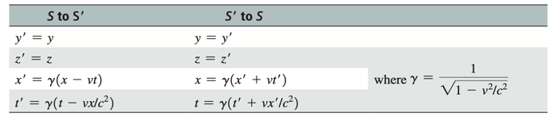
Jorden er min stillestående frame, og mit rumskib er den bevægende observatør.
Så jeg bliver spurgt om forskellen mellem
$x_{A}^{'}\& x_{B}^{'}$
Og
$t_{A}^{'}\& t_{B}^{'}$

- Afstanden
$x^{'}=γ·\left(x-v·t\right)$
$Definer: c=299792458 m·s^{-1}; x_{A}=0; x_{B}=8,33c·60s; t_{A}=0; t_{B}=2,45·60s;$
$v≔0,66c$
$γ≔\frac{1}{\sqrt{1-\frac{v^{2}}{c^{2}}}}$
$x_{A}^{'}=γ·\left(x_{A}-v·t_{A}\right)=0$
$x_{B}^{'}=γ·\left(x_{B}-v·t_{B}\right)=1,607293165289763e11·m$
$lysaar :=60s·60·24·365=31536000·s$
$x_{B}^{'}=1,607293165289763·{10}^{11}·\frac{1}{c·lysaar}·m=1,70007385336775·{10}^{-5}=1,70007385336775·{10}^{-5}$
================
$x_{B}^{'}=1,7·{10}^{-5} lysår$
================
som også er forskellen, da den ene afstand er 0.

$$Slet definitioner:$$

- Tiden
$Definer: c=299792458 m·s^{-1}; x_{A}=0; x_{B}=8,33c·60s; t_{A}=0; t_{B}=2,45·60s;$
$v≔0,66c$
$γ≔\frac{1}{\sqrt{1-\frac{v^{2}}{c^{2}}}}$
$t_{A}^{'}=γ·\left(t_{A}-v·\frac{x_{A}}{c^{2}}\right)=0$
$t_{B}^{'}=γ·\left(t_{B}-v·\frac{x_{B}}{c^{2}}\right)=-\left(243,413248633277·s\right)=-\frac{243,413s}{60s}=-4,056883333333333$
============
$∆t≈-4,06min$
============

Opgave 33.71 - Data fitting for at identificere partikel
The table below lists the total energy and corresponding momentum for a particle. They’re measured in MeV and MeV/c, respectively—commonly used units in particle physics.

Determine suitable functions of these quantities to plot such that the resulting plot should be a straight line. Plot your data, determine a best-fit line, and use it to find
(a) the value of c and
(b) the particle’s mass. You may need to convert to SI before plotting.
Can you identify the particle?

Total energy, E(MeV) | 0.511 | 1.01 | 1.51 | 2.51 | 3.51 | 4.51 | 5.51
Momentum, p (MeV/c) | 0 | 0.872 | 1.41 | 2.46 | 3.45 | 4.61 | 5.49

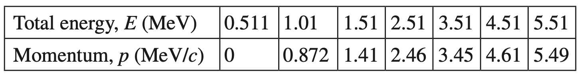
Så opgaven består af 4 dele. Valg af model, fund af c og partiklens masse for så til sidst at beskrive hvilken partikel det er.

Formel 33.10 forklare en sammenhængen mellem energi og momentum.
$E^{2}=p^{2}c^{2}+{\left(mc^{2}\right)}^{2}$
$E^{2}=p^{2}c^{2}+m^{2}c^{4}$
$E^{2}=c^{2}·\left(p^{2}+m^{2}\right)$
$\frac{E^{2}}{c^{2}}=p^{2}+m^{2}$
$p^{2}=\frac{E^{2}}{c^{2}}-m^{2}$
Så har jeg et lineært udtryk.
$y=ax+b$
Hvor
$y=p^{2}$
$a=\frac{1}{c^{2}}$
$x=E^{2}$
$b=-m^{2}$
Convertering af enheder Mev -> J
$MeV = 1.602·{10}^{-13}J$

Convertering af enheder Mev/c -> kg*m/s

$$\frac{1,602·{10}^{-13}J}{3·\frac{{10}^{8}m}{s}}=5,34·{10}^{-22}\frac{J·s}{m} \\ 5,34·{10}^{-22}·\left(kg·m^{2}·s^{-2}\right)\frac{s}{m}=5,34·{10}^{-22}·kg·\frac{m}{s}$$
Som er enheden for SI enheden for momentum.
Jeg finder at $b= -7,953·{10}^{-44}$ og at $a=1,1304·{10}^{-17}$
$$1,1304·{10}^{-17}=\frac{1}{c^{2}}$$
$$c=\sqrt{\frac{1}{1,1304·{10}^{-17}}}=2,974294209367707e8$$
Det er meget tæt på den værdi som jeg også kender som c:
c = 299,792,458 metres per second
Men måske med manglende præcision.
$b=-7,953·{10}^{-44}=-m^{2}$
$m^{2}=7,953·{10}^{-44}$
$$m=\sqrt{7,953·{10}^{-44}}=\sqrt{7,953}·{10}^{-22}$$$m=\sqrt{7,953}≈2,820106380972179·{10}^{-22}kg$
Chatten forklarer mig efter at have omskrevet vægten til en MeV, at den afviger lidt fra en ladet pion, men det nok er mit bedste bud.
Så jeg har at:
================================
$c=2,974294209367707e8$
$m=2,820106380972179·{10}^{-22}kg$
Og at det højest sandsynligt er en ladet pion.
================================

$b=0.261\frac{M^{2}{\left(eV\right)}^{2}}{c^{2}}$
$$m=\sqrt{0.261\frac{M^{2}{\left(eV\right)}^{2}}{c^{2}}}=0.511\frac{MeV}{c}$$
$$c≔2,974294209367707·{10}^{8}$$
$$m=0.511·\frac{1,602·{10}^{-13}}{c}=2,752323550984647·{10}^{-22}$$
Svararket har fået den i ordenen af ${10}^{-31}$. Jeg forstod ikke først hvorfor, ind til jeg fik chatten til at beregne for det, og fik det samme som svararket. Chatten lavede fejl i omregning af enheder i steppet:
$-b=m^{2}\left[=\right]\frac{M^{2}{\left(eV\right)}^{2}}{c^{2}}$
Indtil da var vi enige. Men da sagde chatten at:
$m\left[=\right]\sqrt{\frac{M^{2}{\left(eV\right)}^{2}}{c^{2}}}\left[=\right]\frac{MeV}{c^{2}}\left[≠\right]\frac{MeV}{c}$
Som er enheden for momentummet.
Den glemte simpelthen at trække i anden fra for lysets hastighed.
$m=0.511·\frac{1,602·{10}^{-13}}{c^{2}}=9,253703087999999·{10}^{-31}$
Som er massen for en elektron, men regnemetoden passer ikke ind.

Opgave 34.43 - Sortlegeme udstråling
Treating the Sun as a 5800-K blackbody, compare its UV radiance at 200 nm with its visible radiance at its 500-nm peak wavelength

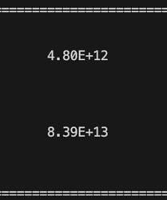
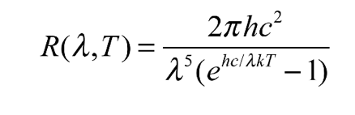
Her skal jeg bruge den nye fortolkning af udstråling.
$Define: h=6,62606896·{10}^{-34}J·s;c=299792458 m·s^{-1};k=1,3806504·{10}^{-23}J·K^{-1}$
$R\left(λ;T\right)≔\frac{2π·h·c^{2}}{λ^{5}·\left(e^{\frac{h·c}{λ·k·T}}-1\right)}$
Jeg får at
========================
$R\left(200nm;5800K\right)=4,8·{10}^{12}$
$R\left(500nm;5800K\right)=8,39·{10}^{13}$
========================
Og det stemmer jo meget godt med den graf jeg kender for den. Efter peaket daler intensiteten meget.
$$Delete definitions:$$

Opgave 34.50 - Stop potentialer I et fotoelektrisk eksperiment ( Vigtig )
The stopping potential in a photoelectric experiment is 1.8V when the illuminating radiation has wavelength 365nm.
Determine
(a) the work function of the emitting surface and
$V=\frac{J}{C}=\frac{E}{Q}$
Jeg har en formel for kinetisk energi.
$K_{max}=h·f-θ$
Hvor $θ$ er arbejdsfunktionen.
$E=h·f$
Så det er også en energi. Den er beskrevet som energien af en enkelt foton.
Khan academy havde det her at sige: “Stopping potential is the minimum negative voltage applied to the anode to stop the photocurrent. The maximum kinetic energy of the electrons equal the stopping voltage, when measured in electron volt”
Stop potentialet er ikke målt I elektronvolt, men hvis jeg ganger en elektron på, så vil det være en energi.
$Define: e_{l}=1,602176487·{10}^{-19}C$
$K_{max}=1,8V·e_{l}$
$θ=h·f-K_{max}$
For fotoelektriske bølge gælder der at:
$c=λ·f$
$f=\frac{c}{λ}$
$Define: h=6,62606896·{10}^{-34}J·s;c=299792458 m·s^{-1};λ=365·{10}^{-9}m$
$θ=h·\frac{c}{λ}-1,8V·e_{l}=-2,88392·{10}^{-19}·C·V+5,44232·{10}^{-19}·J$
$V=\frac{J}{C}, CV=J$
$θ=-2,88392·{10}^{-19}·J+5,44232·{10}^{-19}·J=2,5584·{10}^{-19}·J$
$θ=2,5584·{10}^{-19}·J$
$θ=2,5584·{10}^{-19}·6,24150907·{10}^{18}eV=1,59683·eV$
========
$θ=1,6eV$
========
Svararket siger det samme, men havde jeg ikke vidst det, så havde jeg kigget på tabellen over nogle kendte arbejdsfunktioner. Den jeg har fået givet har cesium på 2,14eV, så der er mit resultat jo ikke så langt derfra. Med andre ord sagt, det lyder som noget der kunne være en arbejdsfunktion for en overflade.
$$Delete definitions:$$

(b) the stopping potential for 280-nm radiation.
$K_{max}=h·f-θ$
Hvis
$K_{max}=stopV·e_{l}$
$stopV·e_{l}=h·f-θ$
$stopV=\frac{h·f-θ}{e_{l}}$
Og med f i forhold til lysets hastighed og bølgelængden:
$Define: h=6,62606896·{10}^{-34}J·s;c=299792458 m·s^{-1};e_{l}=1,602176487·{10}^{-19}C;λ=280·{10}^{-9}m;θ=2,5584·{10}^{-19}·J$
$h·\frac{c}{λ}=7,09445·{10}^{-19}·J$
=============================
$stopV=\frac{h·\frac{c}{λ}-θ}{e_{l}}=\frac{2,83118·J}{C}=2,831118V$
=============================
$$Slet definitioner:$$

Opgave 34.55 - Foton I kompolatie med en elektron.
A 160-pm X-ray photon Compton-scatters off an electron and
emerges at 135° to its original direction. Find
(a) the wavelength of the scattered photon and
(b) the electron’s kinetic energy.

- Formel 34.8 ( Compton shiftet ) forklarer netop ændringen i
bølgelængde
$$∆λ=\frac{h}{mc}·\left(1-\cos\left(θ\right)\right)$$
$Definer: h=6,62606896·{10}^{-34}J·s;c=299792458 m·s^{-1};m_{e}=9,10938215·{10}^{-31}kg;θ=135$

$∆λ=\frac{h}{m_{e}·c}·\left(1-\cos\left(θ\right)\right)=\frac{\left(\frac{1}{\sqrt{2}}+1\right)·2,42631·{10}^{-12}·J·s^{2}}{kg·m}≈\frac{4,14197·{10}^{-12}·J·s^{2}}{kg·m}$
Størrelsen ser god ud, så jeg regner med at enhederne går op.
$∆λ=4,142pm$
==============================
$λ_{scat}=160pm+4,142pm≈164,14pm$
==============================

- the electron’s kinetic energy.
Konservering af energi må være til stede, så når fotonet mister energi, så må det blive overført til elektronen. I det her tilfælde vil det hele gå til kinetisk energi. Fotonens energi kan blive beskrevet med:
$E=h·f$ $\left(1\right)$
$c=λ·f$ $\left(2\right)$
$f=\frac{c}{λ}$
$E=\frac{h·c}{λ}$
Lambda her er størrelsen på tabet af bølgelængde.
$λ≔4,142pm$
$E=\frac{h·c}{λ}≈4,7959·{10}^{-14} J$
============
$E_{kin_{e}}=47,96fJ$
============
Rettelse, jeg kan ikke bare sætte ændringen i bølgelængde ind, da det bliver brugt i substitution.
I stedet så gælder der at:
$∆E=\frac{h·c}{λ_{1}}-\frac{h·c}{λ_{2}}$
$h·c·\left(\frac{1}{λ_{1}}-\frac{1}{λ_{2}}\right)≠h·c·\left(\frac{1}{λ_{1}-λ_{2}}\right)$
$λ_{1}≔160pm$
$λ_{2}≔164,14pm$
${E_{kin}}_{e}=h·c·\left(\frac{1}{λ_{1}}-\frac{1}{λ_{2}}\right)≈195,448 eV$
==============
${E_{kin}}_{e}=195,448eV$
==============
$$Slet definitioner:$$

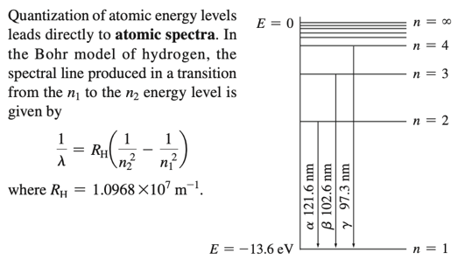
Opgave 34.61 - Atoms drop i energi niveau medføre bølge med energi ?
Find
- the wavelength and
- the energy in electronvolts
of the photon emitted when a Rydberg hydrogen atom drops from the
n = 180 level to the n = 179 level.

$Definer: R_{H}=1,0968·\frac{{10}^{7}}{m};n_{1}=180;n_{2}=179$
- Bølgelængden
$\frac{1}{λ}=R_{H}·\left(\frac{1}{n_{2}^{2}}-\frac{1}{n_{1}^{2}}\right)≈3,79289 \left(\frac{1}{m}\right)$
$λ≔\frac{1}{3,79289 \left(\frac{1}{m}\right) }$
============
$λ≈0,263651 m$
============

- Energien
$E=h·f$ $\left(1\right)$
$c=λ·f$ $\left(2\right)$
$f=\frac{c}{λ}$
$E=\frac{h·c}{λ}$
$Definer: h=6,62606896·{10}^{-34}J·s;c=299792458 m·s^{-1}$
=====================
$E=\frac{h·c}{λ}≈4,70258·{10}^{-6} eV$
=====================
Energien er meget lav. Og det havde jeg også kunnet forvente mig, når elektronerne var så langt ude i lagene.
$$Slet definitioner:$$

Opgave 34.71 - Tid og energi usikkerhedsprincip ( Vigtig √ )
An electron is moving at $\frac{{10}^{6}m}{s}$ and you wish to measure its energy to an accuracy of $±0.01\%$. What’s the minimum time necessary for this measurement?
Det her er en opgave på usikkerhed i tid og energi. Jeg blev lidt introduceret til det i de videoer jeg så på relativitetsteori.
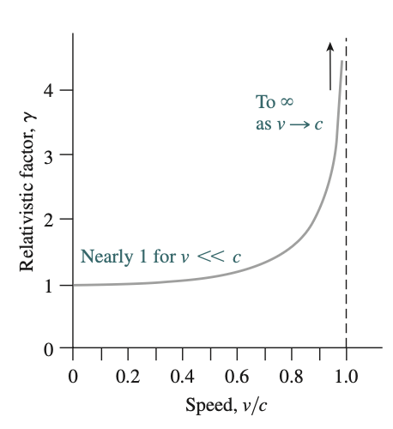
Hvad jeg efter bare lige have strejfet over det, forstår på det, så er det, at jo mere energi der er, jo tydeligere er det, at energi niveauet er det, og derfor behøves der ikke at måles i så langt tid. Men for små energi niveauer, så kan der være stor usikkerhed og derfor er energi niveauet nødt til at blive målt over længere tid. Ulighed 34.16:
$$∆E∆t≥\frac{h}{2π}$$
$Definer: h=6,62606896·{10}^{-34}J·s;m_{e}=9,10938215·{10}^{-31}kg;v_{e}={10}^{6}\frac{m}{s}$
$E_{kin_{e}}=\frac{1}{2}m_{e}·v_{e}^{2}$
Hvis de klassiske regler gælder for hastigheder i million m/s, jeg tjekker lige.
$Definer: c=299792458 m·s^{-1}$
$\frac{{10}^{6}\frac{m}{s}}{c}≈0,00333564$
Den er ikke i nærheden af at være relativistisk, så den klassiske fysik gælder.
$E_{kin_{e}}=\frac{1}{2}m_{e}·v_{e}^{2}≈2,84281 eV$
$E_{kin_{e}}≔2,84281 eV$
$0,01\%=0,0001$
$∆_{E}=\left(E_{kin_{e}}·\left(1+0,0001\right)-E_{kin_{e}}·\left(1-0,0001\right)\right)≈5,68562·{10}^{-4} eV$
$\frac{h}{2π}≈1,0546·{10}^{-34} \left(\frac{kg·m^{2}}{s}\right)$
Så jeg har at
$5,68562·{10}^{-4}eV·∆t≥1,0546·{10}^{-34} \left(\frac{kg·m^{2}}{s}\right)$
Den korteste tid den tager er så når begge sider er lige med hinanden.
$∆t=\frac{1,0546·{10}^{-34}·\left(\frac{kg·m^{2}}{s}\right)}{5,68562·{10}^{-4}eV}≈1,1577·{10}^{-12} s$
Så jeg har at den mindst mulige tid det kræver for at måle energi niveauet er:
=========
$∆t≈1,16ps$
=========
$$Slet definitioner:$$

Opgave 34.81 - Data fitting
The table below lists the stopping potential as a function of wavelength in a photoelectric effect experiment.
Determine quantities to plot that should yield a straight line.
Make your plot, establish a best-fit line, and use your line to determine
- an experimental value for Planck’s constant and
- the work function of the material comprising the photocathode.
- Use Table 34.1 to identify the material.

Wavelength, $λ \left(nm\right)$ | 225 | 275 | 325 | 375 | 425 | 475 | 525
Stopping potential, V (V) | 3.25 | 2.17 | 1.52 | 0.962 | 0.646 | 0.312 | 0.065

$K_{max}=eV_{S}$
Formel 34.7
$K_{max}=h·f-ϕ$ $\left(1\right)$
$c=λ·f$ $\left(2\right)$
$f=\frac{c}{λ}$
$K_{max}=h·\frac{c}{λ} -ϕ$
$eV_{S}=h·\frac{c}{λ} -ϕ$
$V_{S}=\frac{hc}{e}·\frac{1}{λ} -\frac{ϕ}{e}$
Så har jeg et lineært udtryk:
$y=ax+b$
Hvor
$y=V_{s}, a=\frac{hc}{e}, b= -\frac{ϕ}{e}$
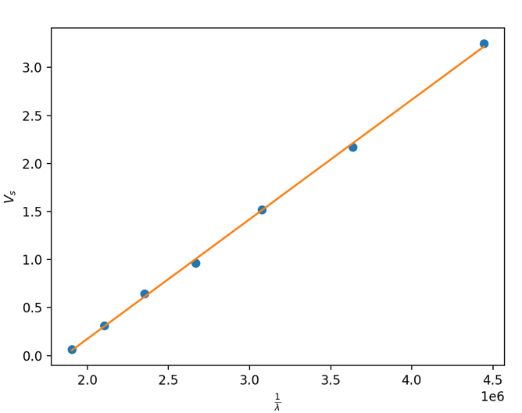
Så lad mig lave regression på den.
Jeg får at
$a=1,2446·{10}^{-6}$ $b=-2,3143$

- Beregn en eksperimentiel h.
$\frac{hc}{e}=1,2446·{10}^{-6}$
$h=\frac{e·1,2446·{10}^{-6}}{c}$
$Definer: c=299792458 m·s^{-1};e_{l}=1,602176487·{10}^{-19}C$
=============================
$h=\frac{e_{l}·1,2446·{10}^{-6}}{c}=6,6515·{10}^{-34} \left(\frac{C·s}{m}\right)$
=============================
Hvor at den faktiske værdi er:
$Definer: h=6,62606896·{10}^{-34}J·s$
Så det er sku da meget tæt på.

- Arbejdsfunktionen
$b= -\frac{ϕ}{e}=-2,3143$
========================
$ϕ=2,3143·\frac{J}{C}·e_{l}=2,3143 eV$
========================
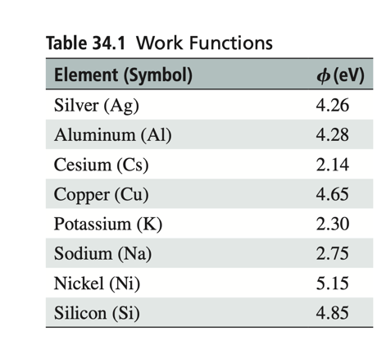
- Brug tabel 34.1 til at bestemme materialet
Energi niveauet er meget tæt på at være potassium, og er den som den er tættest på.
================
Så materialet må være
Potassium
================

$$Slet definitioner:$$

Opgave 35.41 - Uendelig kvantebrønd
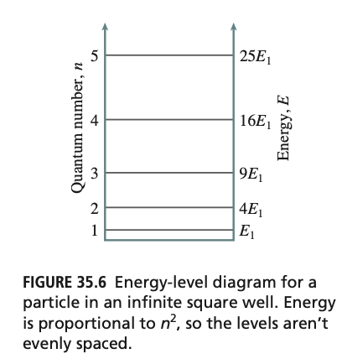
An electron is in a narrow molecule 3.6 nm long, a situation that approximates a one-dimensional infinite square well. If the electron is in its ground state, what is the maximum wavelength of electro-magnetic radiation that can cause a transition to an excited state?

$Definer: h=6,62606896·{10}^{-34}J·s;m_{e}=9,10938215·{10}^{-31}kg;L=3,6nm$
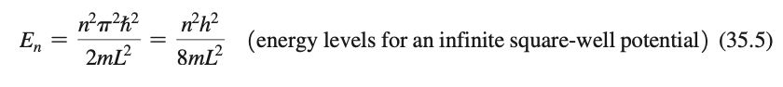
$E\left(n\right)≔\frac{n^{2}h^{2}}{8·m_{e}·L^{2}}$ $\left(1\right)$
$E\left(1\right)=0,0290147 eV$
$E\left(2\right)=0,116059 eV$
$E\left(2\right)-E\left(1\right)=0,087044 eV$
$E_{foton}=h·f$ $\left(2\right)$
$c=λ·f$ $\left(3\right)$
$f=\frac{c}{λ}$
$Definer: c=299792458 m·s^{-1}$
$E_{foton}=h·\frac{c}{λ}=0,087044 eV$
$λ=\frac{h·c}{0,087044 eV}=1,42439·{10}^{-5} m$
For større energi forskelle, ville bølgelængden skulle være mindre. Det er også sådan vi kender den, at energien er omvendt proportionel med bølgelængden.
Så
===============
$λ_{max}<14,2439μm$
===============
For at exciteringen skal kunne ske.
$$Slet definitioner:$$

Opgave 35.47 - Længde af uendelig brønd ud fra excitering vha. foton.
A laser emits 2.26-eV photons. If this emission is due to electron transitions from the n = 2 to n = 1 states of an infinite square well, what’s the well’s width?
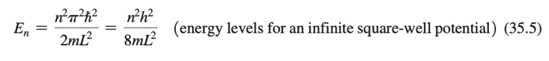
$∆E=E_{2}-E_{1}=\frac{1}{L^{2}}·\left(\frac{4h^{2}}{8·m_{e}}-\frac{h^{2}}{8·m_{e}}\right)=2,26eV$
Så der er kun en ubekendt.
$Definer: h=6,62606896·{10}^{-34}J·s;m_{e}=9,10938215·{10}^{-31}kg$
$L^{2}=\frac{\left(\frac{4·h^{2}}{8·m_{e}}-\frac{h^{2}}{8·m_{e}}\right)}{2,26eV}$
$L=\sqrt{\frac{\left(\frac{4·h^{2}}{8·m_{e}}-\frac{h^{2}}{8·m_{e}}\right)}{2,26eV}} =7,0652·{10}^{-10} m$
===========
$L=706,52pm$
===========

Opgave 35.48 - Sandsynlighed for en partikel i givet energi niveau for de midterste 80% af intervallet
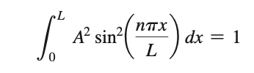
What’s the probability of finding a particle in the central 80% of an infinite square well, assuming it’s in the ground state?

Sandsynligheds funktionen over hele længden er normaliseret til 1.
$ψ_{0}^{2}=\int_{0,1·L}^{0,9·L}{A^{2}\sin^{2}\left(\frac{πx}{L}\right)}$ $\left(1\right)$
$$ψ_{0}^{2}=\int_{0,1·L}^{0,9·L}{A^{2}\sin^{2}\left(\frac{πx}{L}\right)}$$
$$ψ_{0}^{2}=A^{2}·{\left[-\cos\left(\frac{πx}{L}\right)\right]}_{0,1L}^{0,9L}$$
$$ψ_{0}^{2}=-A^{2}·\left[\cos\left(\frac{π·0,9L}{L}\right)-\cos\left(\frac{π·0,1L}{L}\right)\right]$$
$$ψ_{0}^{2}=-A^{2}·\left[\cos\left(0,9π\right)-\cos\left(0,1π\right)\right]$$
$$ψ_{0}^{2}=-A^{2}\left(\cos\left(0,9π\right)-\cos\left(0,1π\right)\right)=-A^{2}2·\cos\left(0,9π\right)$$
$ψ_{0}^{2}=-A^{2}2·\cos\left(0,9π\right)$ $\left(2\right)$
Men hvad er A? Til det så bruger jeg egenskaben, at sandsynligheden er 1 for hele intervallet.
$1=\int_{0}^{L}{A^{2}\sin^{2}\left(\frac{πx}{L}\right)}$
$$1=-A^{2}·\left[\cos\left(\frac{πL}{L}\right)-\cos\left(0\right)\right]$$
$$A^{2}=-\frac{1}{\cos\left(\frac{πL}{L}\right)-\cos\left(0\right)}=0,5$$
$A=\sqrt{0,5}=0,707107$ $\left(3\right)$

$$ψ_{0}^{2}=-{\sqrt{0,5}}^{2}2·\cos\left(0,9π\right) \\ ψ_{0}^{2}=-0,5·2·\cos\left(0,9π\right)$$
$$ψ_{0}^{2}=-\cos\left(0,9π\right)=0,951057$$
Så der er $0,951\%$ chance for at finde den indenfor de midterste 80%.
Det havde vi måske også kunnet tænke os til ved at tænke på en gaussisk funktion. Der står de ordinære placeringer for 95% og afstikkernes længde passer sikkert med de yderste 10% som her.
===================
$P\left(e_{x=10\%→90\%}\right)=95,1\%$
===================
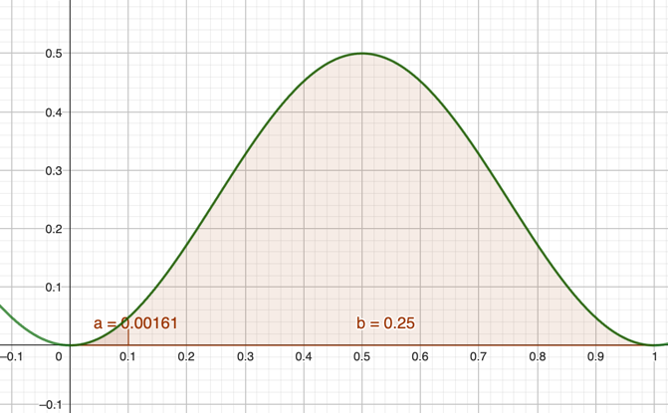
Svararket siger 1% chance for at finde noget udenfor dette interval, men de har også udledt en anden A.
Der er noget off ved min beregning af A tror jeg.
Jeg får at hele integralet summer i 0,25 kun en fjerdedel end hvad jeg beregnede den for at den skulle være.

$1=\int_{0}^{L}{A^{2}\sin^{2}\left(\frac{πx}{L}\right)}$
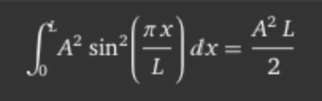
Nu ser jeg, at det selvfølgelig er fordi, at jeg smed i anden faktoren væk.
$A^{2}=\frac{2}{L}·1$
======
$A=\sqrt{\frac{2}{L}}$
======
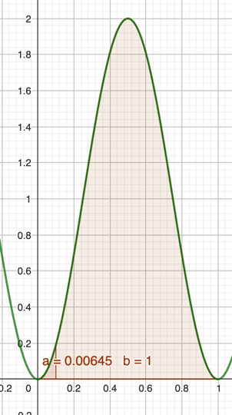
Så passer integralet.
$$ψ_{0}^{2}=\int_{0,1·L}^{0,9·L}{\frac{2}{L}\sin^{2}\left(\frac{πx}{L}\right)}$$
$$ψ_{0}^{2}=\int_{0,1·L}^{0,9·L}{\frac{2}{L}\sin^{2}\left(\frac{πx}{L}\right)dx}=0,987098$$
Wordmat gav mig det rigtige resultat, wolfram gad ikke at evaluere den.
Så i de inderste 80% er der en sandsynlighed på $98,71\%$ chance for at finde en partikel.
Geogebra bekræfter det også for mig visuelt.
$\left(1-2·0,00645\right)·100=98,71$
$$Slet definitioner:$$

Opgave 35.52 - Sandsynlighed for partikler i forskellige niveauer, i deres første fjerdel af den uendelig brønd.
Find the probability that a particle in an infinite square well is located in the central one-fourth of the well for the quantum states
- $n=1$
Udvider sidste opgave tanke med sandsynligheden i et givet område, til sandsynligheden i et given område, nu i forskellige energi niveauer.
$ψ\left(n\right)≔\sqrt{\frac{2}{L}}·\sin\left(\frac{n·π·x}{L}\right)$
$P\left(n\right)≔\int_{0}^{0,25·L}{{\left(ψ\left(n\right)\right)}^{2}}dx$
$P\left(1\right)=0,0908451$

- $n=2$
$P\left(2\right)=0,25$

- $n=5$
$P\left(5\right)=0,218169$

- $n=20$
$P\left(20\right)=0,25$

- What’s the classical probability in this situation?
Integralet medføre:
$\int{1-\cos\left(2θ\right)}dθ$
Og hvis man ser på hvad andet udtryk bidrager med så er det en sinus funktion.
Den til 0 er 0, så derfor bliver det bare sinus til 0,25L.
$${\left[x\right]}_{0}^{0,25L}-\int{\cos\left(2·\frac{n·π·x}{L}\right)dx}=0,25L-\frac{L}{2·π·n}·\sin\left(2·\frac{n·π·x}{L}\right)$$
Jeg ser at det her udtryk bliver mindre, så den vil påvirke sandsynligheden mindre og mindre, så derfor vil sandsynligheden over tid gå mere og mere mod første led.

$P\left(50\right)=0,25$
$P\left(75\right)=0,252122$
=================================================================
Små afvigelser, men den konvergerer mod 25% for $n→∞$
Hvad fortæller det mig?
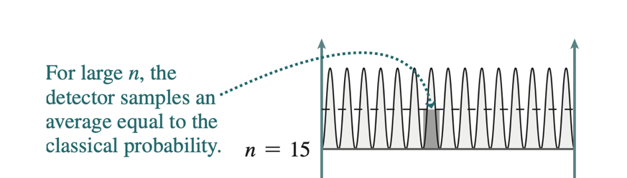
At klokke formen for bølgen over tid flader ud, og at sandsynlighederne da er lige med dens længde.
Og hvad jeg læser mig til, så er det netop det her fænomen der er den klassiske sandsynlighed.
Så den klassiske sandsynlighed her er lige med 25%
=================================================================
$$Slet definitioner:$$

Opgave 35.56 - Elektroner exciteret af laser
A 6-W laser beam shines on an ensemble of ${10}^{24}$ electrons, each in the ground state of a one-dimensional infinite square well 0.82 nm wide. The photon energy is just high enough to raise an electron to its first excited state. How many electrons can be excited if the beam shines for 5.0 ms?

$I=6W$
$∆t=5ms$
$E=6·\frac{J}{s}·5ms=0,03 J$
$L=0,82nm$
Så det er et spørgsmål om hvad det kræver at få elektronen op i den her tilstand, til hvilken energi der bliver smidt ind, for så at finde antallet af de exciterede.

$Definer: h=6,62606896·{10}^{-34}J·s;m_{e}=9,10938215·{10}^{-31}kg;L=0,89nm$
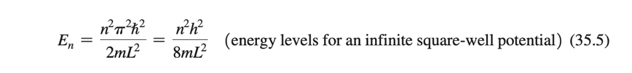
$E\left(n\right)≔\frac{n^{2}·h^{2}}{8·m_{e}·L^{2}}$
$E\left(1\right)=7,6059·{10}^{-20} J$
Så jeg har
$N=\frac{0,03 J}{7,6059·{10}^{-20} J}=3,9443·{10}^{17}$
Så der kan blive exciteret:
$N=394,43P$
394,43 Peta elektroner.

Ahh hov. Den skifter energi niveauer.

$∆E=E\left(2\right)-E\left(1\right)=2,2818·{10}^{-19} J$
===============================
$N_{e}=\frac{E_{laser}}{∆E}=\frac{0,03 J}{2,2818·{10}^{-19} J}=1,3148·{10}^{17}$
Så 131,48 Peta elektroner.
===============================
$$Slet definitioner:$$

Opgave 35.61 - Data fitting, længde af uendelig brønd.
The table below lists the wavelengths emitted as electrons in identical square-well potentials drop from various states n to the ground state. Determine a quantity that, when you plot $λ$ against it, should yield a straight line.
Make your plot, establish a best-fit line, and use your line to determine the width of the square well.

Initial state, n | 4 | 5 | 7 | 8 | 10
Wavelength, $λ$ (nm) | 1110 | 674 | 354 | 281 | 169
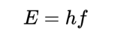
Så de dropper fra forskellige tilstande
$E\left(n\right)=\frac{n^{2}·h^{2}}{8·m_{e}·L^{2}}$ $\left(1\right)$
$E_{foton}=h·f$ $\left(2\right)$
$c=λ·f$ $\left(3\right)$
$E_{foton}=h·\frac{c}{λ}$
$h·\frac{c}{λ}=\frac{n^{2}·h^{2}}{8·m_{e}·L^{2}}$
Jeg kunne bare sige at $\frac{1}{λ}$ er min y.
$\frac{1}{λ}=\frac{n^{2}·h^{2}}{8·h·c·m_{e}·L^{2}}$
Jeg skal løse for en længde på brønden.
$\frac{1}{λ}=\frac{h^{2}}{8·h·c·m_{e}}·\frac{1}{\left(L^{2}\right)}·n^{2}$
Så her er min
$y=\frac{1}{λ}$
$Definer: h=6,62606896·{10}^{-34}J·s;c=299792458 m·s^{-1};m_{e}=9,10938215·{10}^{-31}kg$
$a=\frac{h^{2}}{8·h·c·m_{e}}·\left(\frac{1}{L^{2}}\right)=3,0329·{10}^{-13}m·\frac{1}{L^{2}}$
$x=n^{2}$
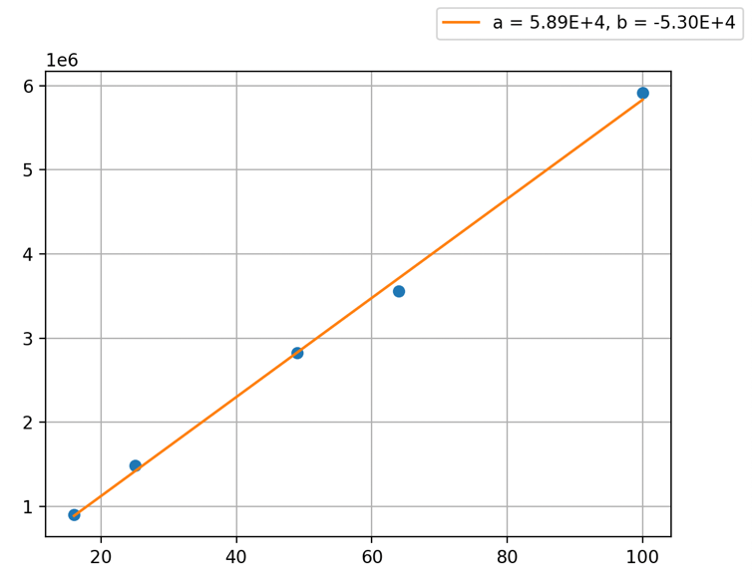
$a=58900$
$b= -53000$

Jeg havde godt nok ikke nogen b værdi i min formel… lidt mystisk.
Men lad mig sige at jeg ignorere den, hvad er så min længde?
$3,0329·{10}^{-13}m·\frac{1}{L^{2}}=58900·\frac{1}{m}$
$\frac{30,329pm}{58900·\frac{1}{m}}=L^{2}$
$\frac{30,329pm^{2}}{58900}=L^{2}$
$\sqrt{\frac{30,329}{58900}·{10}^{-12}}=L=2,26919·{10}^{-8}$
Så jeg har at længden er
=============
$L=22,6919 nm$
=============
Og det er vel ikke så galt? I de andre opgaver har jeg også fået noget i nm.
Men lad mig se hvad svararket siger.
De har fået det samme med en faktor 0,1 på. Og det er nok fordi, at jeg igen ikke har taget højde for, at det er et fald i energi.

$E\left(n\right)=\frac{n^{2}·h^{2}}{8·m_{e}·L^{2}}$
$∆E=E\left(n\right)-E\left(1\right)=\frac{n^{2}·h^{2}}{8·m_{e}·L^{2}}-\frac{1·h^{2}}{8·m_{e}·L^{2}}$
$E_{foton}=h·\frac{c}{λ}$
$h·\frac{c}{λ}=E\left(n\right)-E\left(1\right)=\frac{n^{2}·h^{2}}{8·m_{e}·L^{2}}-\frac{h^{2}}{8·m_{e}·L^{2}}$
$\frac{1}{λ}=\frac{n^{2}·h^{2}}{8·h·c·m_{e}}·\frac{1}{L^{2}}-\frac{h^{2}}{8·h·c·m_{e}}·\frac{1}{L^{2}}$
Og så får jeg det rigtige udtryk.
$a=\frac{n^{2}·h^{2}}{8·h·c·m_{e}}·\frac{1}{L^{2}}$
$x=n^{2}$
$b= -\frac{h^{2}}{8·h·c·m_{e}}·\frac{1}{L^{2}}$
Så jeg har to måde, at jeg kan beregne længden på.
Det er godt nok det samme som før…
$\frac{h^{2}}{8·h·c·m_{e}}=3,0329·{10}^{-13} m·\frac{1}{L^{2}}$
$58900·\frac{1}{m}=3,0329·{10}^{-13} m·\frac{1}{L^{2}}$
$L=\sqrt{\frac{3,0329·{10}^{-13}m}{58900·\frac{1}{m}}}=2,26919·{10}^{-9} m$
============
$L=2,26919nm$
============

Jeg havde præcis samme beregning før, men nu har jeg den rigtige tier faktor.
Lad mig sammenligne:
$\sqrt{\frac{30,329}{58900}·{10}^{-12}}$
Ahh fejlen var, at jeg sagde at $10={10}^{-1}$ da jeg lavede den til pm.
$$Slet definitioner:$$

Opgave 36.40 - Kvantetal i hydrogen atomet
The maximum possible angular momentum for a hydrogen atom
in a certain state is $30\sqrt{11}·\frac{h}{2π}$. Find
- the principal quantum number and
- the energy.
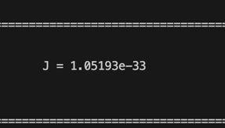
$$j=30\sqrt{11}·\frac{h}{2π}$$
$$\vec{J}=\vec{L}+\vec{S}$$
$$J=\sqrt{j·\left(j+1\right)·\frac{h}{2π}}, J_{z}=m_{j}·\frac{h}{2π}$$
$$J=\sqrt{30\sqrt{11}·\frac{h}{2π}·\left(30\sqrt{11}·\frac{h}{2π}+1\right)·\frac{h}{2π}}$$
$$J=\sqrt{{\left(30\sqrt{11}\right)}^{2}·\frac{h^{3}}{8π^{3}}+30\sqrt{11}·\frac{h^{2}}{4π^{2}}}$$
$$Definer: h=6,62606896·{10}^{-34}J·s$$
$$J=\sqrt{{\left(30·\sqrt{11}\right)}^{2}·\frac{h^{3}}{8·π^{3}}+30·\sqrt{11}·\frac{h^{2}}{4·π^{2}}}$$
Jeg har beregnet det til at være:
$J=1,0519·{10}^{-33}$
Det er meget meget lavt. Ny tanke:
Det ser ud som om at j er en funktion ud fra l, og er kun diskrete værdier:
$$j=l±\frac{1}{2}$$
Så det kan altså ikke være den værdi jeg har fået givet. Så må værdien jeg har fået være J.
$$\vec{J}=\vec{L}+\vec{S}$$
$$J=\sqrt{j·\left(j+1\right)}·\frac{h}{2π}=30\sqrt{11}·\frac{h}{2π}$$
En fejl jeg også lige så var, at $\frac{h}{2π}$ ikke er en del af kvadratroden.
$$\sqrt{j·\left(j+1\right)}=30\sqrt{11}$$
$⇕$ Ligningen løses for j vha. WordMat.
$$j=-9,999996·{10}^{1} ∨ j=9,9·{10}^{1}$$
$$j=±100$$
Kan det passe?
I så fald så skal l være: $±99,5$. Lad mig nu sige, at det j rent faktisk er $99,5$ og at det er en regnefejl.
Så vil det godt kunne lade sig gøre. Elektronen vil befinde sig langt langt ude, men det kunne lade sig gøre.
$l=0, 1, 2, …n-1$
Det vil så kræve en elektron i skal 100.

Jeg er ikke sikker på svaret, men det vil være mit bedste bud så.
======
$n=100$
======

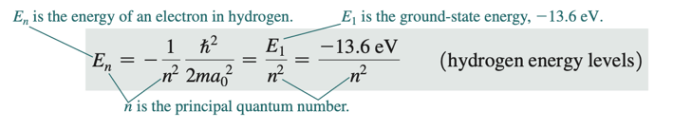
Energi niveauet? Jeg fandt den her for et hydrogen atom:
=========================
$E_{n}=-\frac{13,6eV}{{100}^{2}}≈-2,179·{10}^{-22} J$
=========================
Elektronen vil i så fald have meget lidt potentielt energi tilbage, og det giver mening.
Svararket siger faktisk det samme, overraskende nok

Opgave 36.43 - Elektron I hydrogen I givet tilstand. Hvad kunne mulige overgange være?
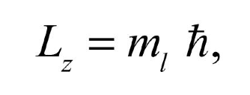
An electron in hydrogen is in the 5f state. What possible values, in units of $\frac{h}{2π}$, could a measurement of the orbital angular momentum component on a given axis yield?
$5f→l=3$
Er det L der bliver spurgt efter?
$m_{l}=2l+1=7$
Så givet at $m_{l}$ er 7 og at de tilladte skift i tilstande kun tager $l±1$
Så kan en mulig beregning være:
===========
$L_{z}=\left[6;8\right]\left[\frac{h}{2π}\right]$
===========
Rettelse:
$m_{l}=-l, …, l$
============
$L_{z}=\left[-3;3\right]\left[\frac{h}{2π}\right]$
============
$$Slet definitioner:$$

Opgave 36.53 - Sandsynlighedsfordeling omkring bohr radius for hydrogen med elektron i grundtilstand.
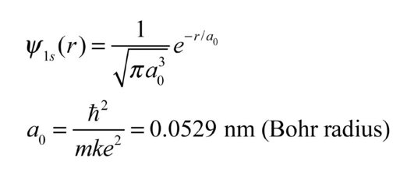
Find the probability that the electron in the hydrogen ground state will be found in the radial distance range $r=a_{0}±0,4a_{0}$

$1_{s}$ betegner grundtilstanden, så det er dens sandsynlighedsfordeling jeg skal bruge.
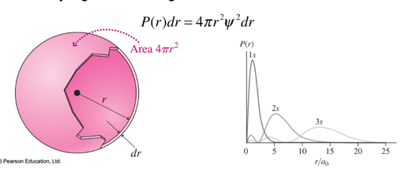
{\boldsymbol{\psi}}_{1}
$a_{0}≔0,0529nm$
$$Ψ_{1s}\left(r\right)≔\frac{1}{\sqrt{πa_{0}^{3}}}e^{-\frac{r}{a_{0}}}$$
==================================================
$P\left(0,6a_{0}≤r≤1,4a_{0}\right)=\int_{0,6a_{0}}^{1,4a_{0}}{4πr^{2}{\left(Ψ_{1s}\left(r\right)\right)}^{2}}dr≈4,10033·{10}^{-1}$
$P\left(0,6a_{0}≤r≤1,4a_{0}\right)=41\%$
==================================================
Så sandsynligheden for at finde elektronen indenfor $a_{0}±0,4a_{0}$ givet at den befandt sig i grundtilstanden er 41%.
Svararket har fået det samme.
$$Slet definitioner:$$

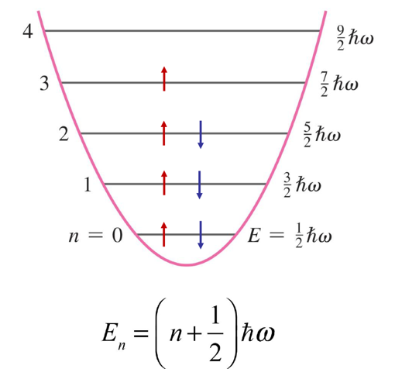
Opgave 36.56 - Harmonisk oscillator med bestemt energi. Hvor mange elektroner har den?
A harmonic oscillator potential with natural frequency $ω$ contains a number of electrons and is in its state of lowest energy. If that energy is $6,5·\frac{h}{2π}ω$,
- how many electrons are in the potential well and
Det her ligner en nem opgave.
Energi niveauerne er diskrete, så jeg kan bare tælle sammen.
Jeg får at vide, at elekronerne befinder sig, så energi niveauet er det laveste det kan være. Så derfor med udelukkelses princippet, at der kun kan befinde sig to elektroner med samme spin i det samme niveau:
$E=\left[\frac{h}{2π}ω\right]$
$E_{n}=2·\frac{1}{2}+2·\frac{3}{2}+1·\frac{5}{2}=6,5$
Så der befinder sig 5 elektroner i den potentielle brønd.

- what’s the energy of the highest-energy electron?
Energi niveauet af elektronen med mest potentiel energi er:
==========
$E_{2}=\frac{5}{2}·\frac{h}{2π}·ω$
==========

Opgave 36.69 - Uendelig brønd og energi overgange.
A selection rule for the infinite square well allows only those transitions in which n changes by an odd number. Suppose an infinite square well of width 0.200 nm contains an electron in
the n = 4 state.
- Draw an energy-level diagram showing all allowed transitions that could occur as this electron drops toward the ground state, including transitions from lower levels that could be reached from n = 4
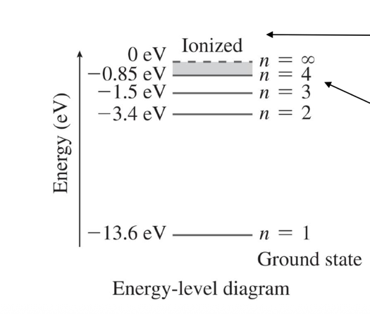
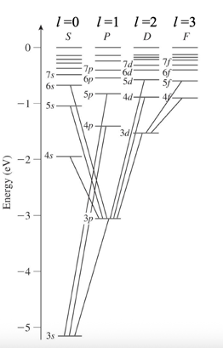
Jeg ved ikke om jeg også skal tage de andre
kvantetal in mente, for allerede fra 4i til 3s
kan der ske 6 transitioner, alt efter hvad de
andre kvantetal er. Hvis jeg bare skal tænke
fald i skaller og glemmer de andre kvantetal for nu, så kan jeg få 2 transitioner, $n = 4 -> n = 1, n=4-> n=3 -> n=2 -> n=1$

- Find all the possible photon energies emitted in these transitions.
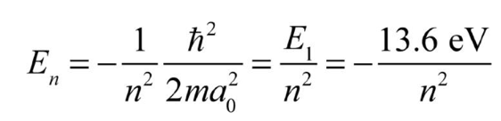
Hvis jeg regner med, at min sidste konklusion er sådan at det skal gøres, så skal jeg bare beregne forskellen i energi niveauer.
$E\left(n\right)≔\frac{13,6eV}{n^{2}}$
=============================================
$E_{foton1}=E\left(4\right)-E\left(1\right)=-1,275·{10}^{1} eV$
$E_{foton2}=E\left(4\right)-E\left(3\right)-E\left(2\right)-E\left(1\right)≈-1,76611·{10}^{1} eV$
=============================================

Note, jeg tog højde for, at det var et hydrogen atom. Det vil ikke være det samme resultat, hvis det ikke var sandt.

Rettelse: Den her model som jeg brugte tog ikke højde for længden af brønden. Det er af samme princip dog. Hvis jeg i stedet brugte energi niveauer for en uendelig brønd:
$E_{n}=\frac{n^{2}h^{2}}{8·m_{e}·L^{2}}$
$Definer: h=6,62606896·{10}^{-34}J·s;m_{e}=9,10938215·{10}^{-31}kg;L=0,200nm$
$E\left(n\right)≔\frac{n^{2}h^{2}}{8·m_{e}·L^{2}}$
================================
$E_{foton1}=E\left(4\right)-E\left(1\right)≈1,41011·{10}^{2} eV$
$E_{foton2}=E\left(4\right)-E\left(3\right)≈6,58053·{10}^{1} eV$
$E_{foton3}=E\left(3\right)-E\left(2\right)≈4,70038·{10}^{1} eV$
$E_{foton4}=E\left(2\right)-E\left(1\right)≈2,82023·{10}^{1} eV$
================================
Svararket har det samme.

Opgave 36.75 - Data fortolkning atom volume mod atom numre.
Using the table below, make a plot of atomic volume versus atomic number, for the elements from Z = 30 to Z = 59 listed in the table. Comment on the structure of your graph in relation to the periodic table, the electronic structures of atoms, and their chemical properties. (Volumes are in units of ${10}^{-30}m^{3}$ )

30 | 7.99
31 | 12.5
32 | 6.54
33 | 4.99
34 | 3.71
35 | 2.85
36 | 2.57
37 | 70.3
38 | 37.2
39 | 28.3
40 | 26.1
41 | 20.2
42 | 18.8
43 | 17.5
44 | 16.2
45 | 12.8
46 | 12.0
47 | 11.2
48 | 10.5
49 | 17.2
50 | 11.2
51 | 8.78
52 | 6.88
53 | 5.28
54 | 4.19
55 | 95.9
56 | 51.6
57 | 49.0
58 | 46.5
59 | 44.0
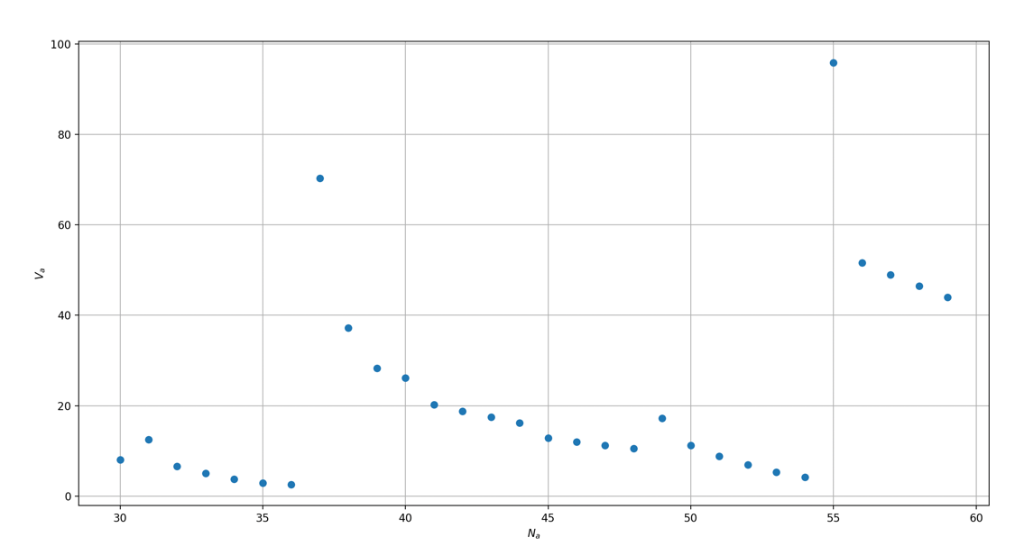

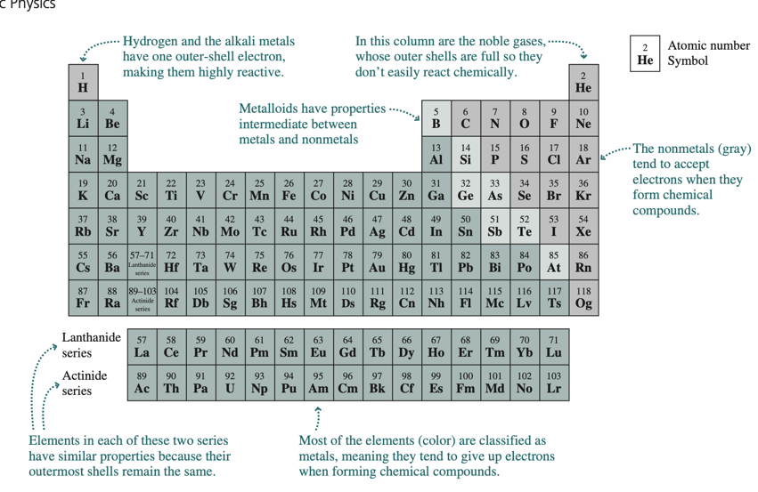

Det ser ud til at for hver ny række så har de det meste volumen til rådighed, og for den sidste i rækken mindst.
Det giver vel mening eftersom rækken repræsenterer antal skaller hvor der er elektroner i. Den første i rækken har kun en elektron i den yderste skal, så den har masser af plads til rådighed.

Opgave 37.31 - Fald I tilstand og tilsvarende energi fotoner exciteret.
A molecule drops from the l = 2 to the l = 1 rotational level, emitting a 3.40-meV photon. If the molecule then drops to the rotational ground state, what energy photon will it emit?

$E_{rot}=\frac{\frac{h}{2π}}{2I}·l·\left(l+1\right)$
$Definer: h=6,62606896·{10}^{-34}J·s$
$3,4MeV=E_{rot}\left(2\right)-E_{rot}\left(1\right)=\frac{\frac{h}{2π}}{2I}·2·\left(2+1\right)-\frac{\frac{h}{2π}}{2I}·1·\left(1+1\right)$
$$3,4MeV=\frac{\frac{h}{2·π}}{2·I}·\left(6-2\right)$$
$⇕$ Ligningen løses for I vha. WordMat.
$$I=3,8718·{10}^{-22} s$$
Enheden gav ikke mening, og det har jeg nu fundet ud af hvorfor, plancks rotations konstant skal være i anden:
$$E_{rot}=\frac{{\left(\frac{h}{2π}\right)}^{2}}{2I}·l·\left(l+1\right)$$
$$3,4MeV=\frac{{\left(\frac{h}{2·π}\right)}^{2}}{2·I}·\left(6-2\right)$$
$⇕$ Ligningen løses for I vha. WordMat.
$$I=4,0831·{10}^{-56} \left(kg·m^{2}\right)$$
Og så har jeg fået den enhed som chatten siger, at jeg burde få.

$E_{rot}\left(l\right)≔\frac{{\left(\frac{h}{2π}\right)}^{2}}{2·4,0831·{10}^{-56} \left(kg·m^{2}\right)}·l·\left(l+1\right)$
Så hvor meget energi vil blive exciteret ved en overgang til grundtilstanden?
=============================
$E_{photon}=E_{rot}\left(1\right)-E_{rot}\left(0\right)≈1,7MeV$
=============================
$$Slet definitioner:$$

Opgave 37.40 - Molekyle karakteristikker fra ændring i tilstande.
An oxygen molecule is in its vibrational and rotational ground states. It absorbs a photon of energy 0.19653 eV and jumps to the $n=1, l=1$ state. It then drops to $n=0, l=2$ emitting a 0.19546-eV photon. Find
- the classical vibration frequency
Jeg har to ligninger til to ubekendte.
$I:∆E_{1}=∆E_{vib1}+∆E_{rot1}=E_{vib}\left(1\right)-E_{vib}\left(0\right)+E_{rot}\left(1\right)-E_{rot}\left(0\right)$
$II:∆E_{2}=∆E_{vib2}+∆E_{rot2}=E_{vib}\left(0\right)-E_{vib}\left(1\right)+E_{rot}\left(2\right)-E_{rot}\left(1\right)$

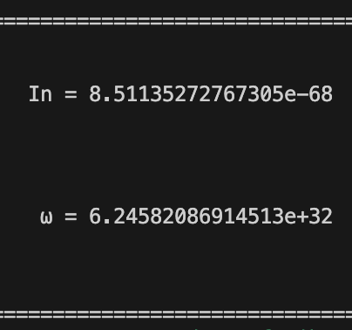
Løser for systemet:
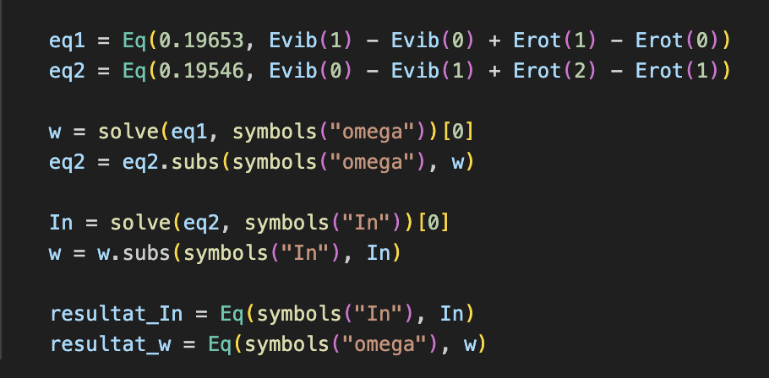

Så har jeg at
$v=\frac{ω}{2π}=\frac{6,2458}{2π}·{10}^{32}=9,9405·{10}^{31}$
=============
$v=9,9405·{10}^{31}$
$I=8,5·{10}^{-68}$
=============

- the rotational inertia of the molecule.
$II:∆E_{2}=∆E_{vib2}+∆E_{rot2}$
$ω≔\frac{0,19653eV-0,0253303·I^{-1}·h^{2}}{0,159155·h}$
$E_{vib}\left(n\right)≔\left(n+\frac{1}{2}\right)·\frac{h}{2π}·ω$
$E_{rot}\left(l\right)≔\frac{{\left(\frac{h}{2·π}\right)}^{2}}{2·I}·l·\left(l+1\right)$

$0,19546eV=E_{vib}\left(0\right)-E_{vib}\left(1\right)+E_{rot}\left(2\right)-E_{rot}\left(1\right)=7,59909·{10}^{-2} I^{-1}·h^{2}-1,9653·{10}^{-1} eV$
$Definer: h=4,13566733·{10}^{-15}eV·s$

$0,19546eV=7,59909·{10}^{-2} I^{-1}·h^{2}-1,9653·{10}^{-1} eV$
$⇕$ Ligningen løses for I vha. WordMat.
$$I=5,3123·{10}^{-49} \left(kg·m^{2}\right)$$
$0,19546eV=2,53303·{10}^{-2} I^{-1}·h^{2}+1,9653·{10}^{-1} eV$
$⇕$ Ligningen løses for I vha. WordMat.
=======================
$I=-6,4658·{10}^{-47} \left(kg·m^{2}\right)$
=======================

Og så kan jeg substituere den ind:
$v=\frac{ω}{2π}=\frac{0,19653eV-0,0253303·\frac{1}{-6,4658·{10}^{-47} \left(kg·m^{2}\right)}·h^{2}}{2·π·0,159155·h}=4,778·{10}^{13} s^{-1}$
Den klassiske
Og så har jeg begge værdier som:

=======================
$v=47,78THz$
$I=-6,4658·{10}^{-47} \left(kg·m^{2}\right)$
=======================

Opgave 37.40 ny - Absorbotioner og excitering til at finde molekyle karakteristikker
An oxygen molecule is in its vibrational and rotational ground states. It absorbs a photon of energy 0.19653eV and jumps to the $n=1, l=1$ state. It then drops to $n=0, l=2$, emitting a 0.19546eV photon. Find the classic vibration frequency and the rotational inertia of the molecule.

$mol_{0}=\left\{\begin{aligned}n=0 \\ l=0\end{aligned}\right\}$
$mol_{1}=\left\{\begin{aligned}n=1 \\ l=1\end{aligned}\right\}$
$mol_{2}=\left\{\begin{aligned}n=0 \\ l=2\end{aligned}\right\}$

- the classical vibration frequency.
$E_{vib}=\left(n+\frac{1}{2}\right)·\frac{h}{2π}·ω$ $\left(1\right)$
$E_{rot}=\frac{{\left(\frac{h}{2π}\right)}^{2}}{2·I}·l·\left(l+1\right)$ $\left(2\right)$

$E_{mol1}=∆E_{vib1}+∆E_{rot1}$

$∆E_{vib}=\left(1+\frac{1}{2}\right)·\frac{h}{2π}·ω-\left(\frac{1}{2}\right)·\frac{h}{2π}·ω=\frac{h}{2π}·ω$
$$1·\left(1+1\right)-0·\left(0+1\right)=2$$$∆E_{rot}=\frac{{\left(\frac{h}{2π}\right)}^{2}}{2·I}·2$

$0,19653eV= ∆E_{vib}+∆E_{rot}=\frac{h}{2π}·ω+\frac{{\left(\frac{h}{2π}\right)}^{2}}{2·I}·2$
$0,19653eV=\frac{h}{2π}·ω+\frac{{\left(\frac{h}{2π}\right)}^{2}}{2·I}·2$
$ω=v·2π$ $\left(3\right)$
$0,19653eV=h·v+\frac{{\left(\frac{h}{2π}\right)}^{2}}{2·I}·2$
$0,19653eV=h·v+h^{2}·\frac{1}{4π^{2}}\frac{1}{2·I}·2$
$0,19653eV-h^{2}·\frac{1}{4π^{2}}\frac{1}{2·I}·2=h·v$

===========================
$v=\left(0,19653eV-h^{2}·\frac{1}{4π^{2}}\frac{1}{2·I}·2\right)·\frac{1}{h}$
===========================

- the rotational inertia of the molecule.
$E_{mol2}=∆E_{vib2}+∆E_{rot2}$
$mol_{2}=\left\{\begin{aligned}n=0 \\ l=2\end{aligned}\right\}$
$∆E_{vib2}=\left(0+\frac{1}{2}\right)·\frac{h}{2π}·ω-\left(1+\frac{1}{2}\right)·\frac{h}{2π}·ω=-\frac{h}{2π}·ω$
$$2·\left(2+1\right)-1·\left(1+1\right)=4$$

$∆E_{rot2}=\frac{{\left(\frac{h}{2π}\right)}^{2}}{2·I}·4$
$E_{mol2}=-\frac{h}{2π}·ω+\frac{{\left(\frac{h}{2π}\right)}^{2}}{2·I}·4=-0.19546eV$
$E_{mol2}=-\frac{h}{2π}·ω+\frac{{\left(\frac{h}{2π}\right)}^{2}}{2·I}·4=-0.19546eV$
$ω=v·2π$ $\left(3\right)$
$-0.19546eV=-h·\left(0,19653eV-h^{2}·\frac{1}{4π^{2}}\frac{1}{2·I}·2\right)·\frac{1}{h}+\frac{{\left(\frac{h}{2π}\right)}^{2}}{2·I}·4$
$-0.19546eV=-0,19653eV+h^{2}·\frac{1}{4π^{2}}\frac{1}{2·I}·2+h^{2}·\frac{1}{4π^{2}}\frac{1}{2·I}·4$
$-0.19546eV+0,19653eV=h^{2}·\frac{1}{4π^{2}}\frac{1}{2·I}·\left(2+4\right)$
$-0.19546eV+0,19653eV=1,07·{10}^{-3} eV$
$I=\frac{h^{2}·\frac{1}{4π^{2}}\frac{1}{2}·\left(2+4\right)}{1,07·{10}^{-3} eV}$
$I=\frac{6}{8}\frac{\frac{h^{2}}{π^{2}}}{1,07·{10}^{-3} eV}$

$Definer: h=4,13566733·{10}^{-15}eV·s$
=====================================================
$I=\frac{6}{8}\frac{\frac{h^{2}}{π^{2}}}{1,07·{10}^{-3} eV}=1,9462·{10}^{-46} \left(kg·m^{2}\right)≈1,95·{10}^{-46}·\left(kg·m^{2}\right)$
=====================================================
$$Slet definitioner:$$

Og så konkluderer jeg:
$v=\left(0,19653eV-h^{2}·\frac{1}{4π^{2}}\frac{1}{2·1,9462·{10}^{-46} \left(kg·m^{2}\right)}·2\right)·\frac{1}{h}=4,7435·{10}^{13} s^{-1}$
======================
$v=47,435 THz$
$I=1,9462·{10}^{-46} \left(kg·m^{2}\right)$
======================

Jeg har også en løsning i python
$v=47434500958393,9=4,7435·{10}^{13}$
Så med det
======================
$v=47,435 THz$
$I=1,946·{10}^{-46}·\left(kg·m^{2}\right)$
======================

Som er det samme som jeg fik med egne beregninger. Måske kan jeg løse lignende opgaver hurtigere på den måde. Enheder må jeg dog selv regne sørge for.

Opgave 37.40 ny - Absorbotioner og excitering til at finde molekyle karakteristikker, python setup.
An oxygen molecule is in its vibrational and rotational ground states. It absorbs a photon of energy 0.19653eV and jumps to the $n=1, l=1$ state. It then drops to $n=0, l=2$, emitting a 0.19546eV photon. Find the classic vibration frequency and the rotational inertia of the molecule

Så den her opgave kan løses i nogle steps.
Jeg har nogle ændringer i energi niveauer.
$∆E=∆E_{rot}+∆E_{vib}$
Og det danner baggrund for 2 ligninger, hvor jeg så skal løse for $ω, I$.
Da er
$v=\frac{ω}{2π}$ $\left(1\right)$

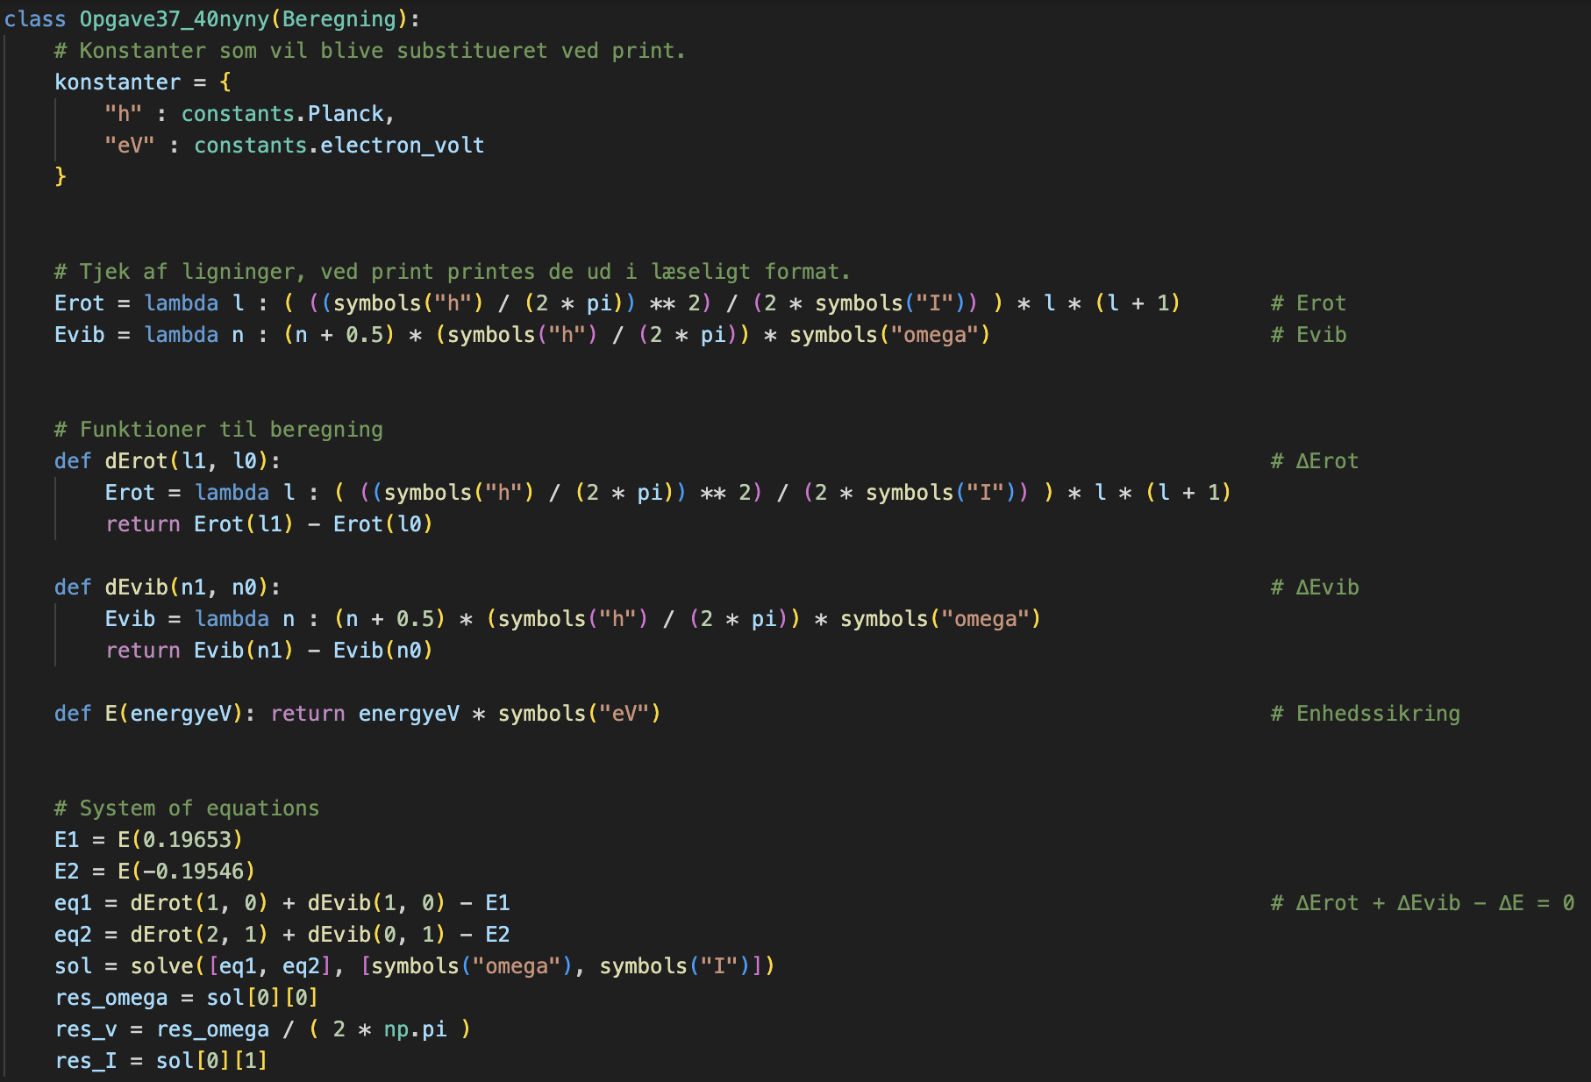
Så det er nogle få steps, men mange mellemregninger. Jeg vil prøve systematisk at lave den python.

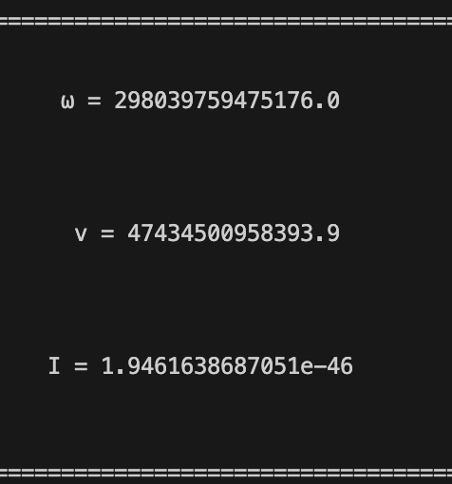

$v=47434500958393,9=4,7435·{10}^{13}$
==============
$v= 47,435 THz$
$I≈1,9462·{10}^{-46}$
==============

Det tog mig ca 15 min at sætte det hele op. Med den metode slipper jeg for at lave fejl ved gentagende beregninger i mellemregningerne.

Opgave 37.43
Infrared radiation with $35,8μm$ wavelength excites the transition from the state $n=0, l=1$ to the state $n=1, l=2$ in KCL, for which the rotational inertia is $I=2,43·{10}^{-45}·\left(kg·m^{2}\right)$.
- Find the classical vibration frequency associated with this molecule.

$∆E=∆E_{rot}+∆E_{vib}$
$∆E=E_{foton}$
Så det er en opgave som med nogenlunde samme setup, som 37.40
Vha. hastigheden for elektromagnetiske bølger til udvidelse af foton energi formen så har jeg.
$E_{foton}=\frac{hc}{λ}$
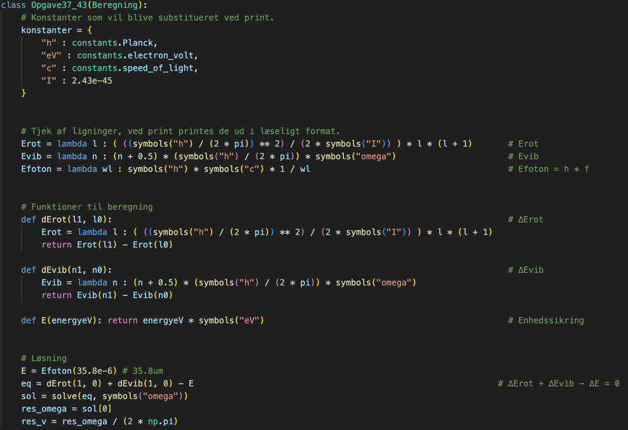
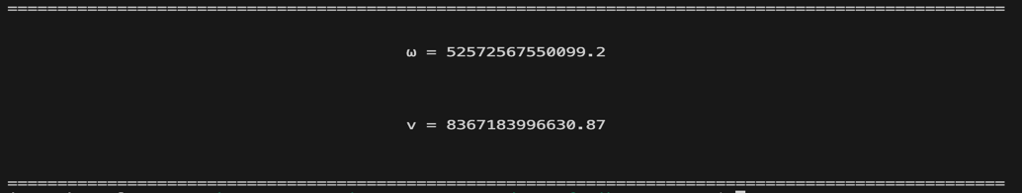
$v=8367183996630,87=8,3672·{10}^{12}$
============
$v=8,3672 THz$
============
$$Slet definitioner:$$

Opgave 37.53 - Valg af materiale til fotodetektor
Calculate the median wavelength $λ_{median}$ for sunlight, treating the Sun as a 5800-K blackbody (see Equation 34.2b). Use your result to decide whether zinc selenide, with band gap 3.6 eV, would make a good photovoltaic cell.

Okay så opgaven vil egentlig bare have mig til at tjekke om et materiale vil være en god fotodiode, men for at finde ud af det, så kræver det, at jeg ved hvad kravet til det er. Den er sikkert en velkendt konstant, men opgaven vil så yderligere have, at jeg selv finder den.
Det er nogle kapitler siden, at vi har haft om sortlegemer.
$λ_{median}T=4,11mm·K$ $\left(34.2b\right)$
$λ_{median}=4,11mm·\frac{K}{5800K}$
$λ_{median}=4,11mm·\frac{K}{5800K}$
$λ_{median}=\frac{4,11·{10}^{-3}}{5800}m=7,08621·{10}^{-7} m$
Igen ved at bruge den udvidede form for foton energi, som bruger formlen for lysets hastighed til at substituere for frekvensen.
$E_{foton}=\frac{h·c}{λ}$ $\left(1\right)$

$Definer: h=4,13566733·{10}^{-15}eV·s;c=299792458 m·s^{-1}; λ=708nm$
$E_{foton}=\frac{h·c}{λ}=1,75119 eV$

Evaluering:
Er et materiale, hvis båndgab er 3,6 eV god som en foto detektor, når den gennemsnitlige bølgelængde medføre en energi niveau på 1,75eV?
Jeg vil sige, at energi niveauet er noget over hvad den gennemsnitlige energi fra solen er.
Derfor konkluderer jeg, at materialet ikke er godt som en fotodetektor.

Opgave 37.58 - Molekyler
The density of rubidium iodide (RbI) is $3,55\frac{g}{{cm}^{3}}$, and its ionic cohesive energy is —145 kcal/mol. Determine
- The equilibrium separation
- The exponent n in Equation 37.4 for RbI.

‘’’

Hvis jeg skal beskrive $RbI$ så vil det give mening, at den struktur jeg valgte havde lige mange Rb som I.
I strukturen ovenfor vil Rb have 8 hjørner og 6 halve ved sidernes midter:
$8·\frac{1}{8}·Rb +6·\frac{1}{2}Rb=4Rb$
Og I vil have 12 kvarte midter og 1 midte:
$12·\frac{1}{4}I+I=4I$

Så med den struktur, så har jeg altså et lige antal Rb og I’er.
Dens vægt vil da være:
$m_{RbI}=\frac{1}{2}·m_{Rb}+\frac{1}{2}m_{I}=\frac{1}{2}85.4678u+\frac{1}{2}126,904u$
$m_{RbI}=106,186u$

En $mol=6,022·{10}^{23} atomer$
Da der var 8 atomer til en struktur.
$mol=\frac{6,022·{10}^{23}}{8}\frac{atomer}{\frac{atomer}{krystaler}}=7,5275·{10}^{22} krystaler$

Jeg har fået at brydningsenergien er:
$145\frac{kcal}{mol}$
$145\frac{kcal}{7,5275·{10}^{22} krystaler }$
$kcal=4185J$

$\frac{145·4185}{7,5275·{10}^{22}}\frac{J}{krystaler }=50,3156\frac{eV}{krystal}$
Og enheden fortæller mig, at for at bryde en krystal fri så kræver det 50,3156eV.

================================
$brydningsenergiPrKrystal=50,3156eV$
================================

Opgave 37.58 ny - Molekyler ( lavet forkert )
The density of rubidium iodide (RbI) is $3,55\frac{g}{{cm}^{3}}$, and its ionic cohesive energy is —145 kcal/mol. Determine
- The equilibrium separation
- The exponent n in Equation 37.4 for RbI.

Her er der tale om en opgave med ioniske bindinger mellem to metaller hvor $Rb^{+}$ og $I^{-}$.
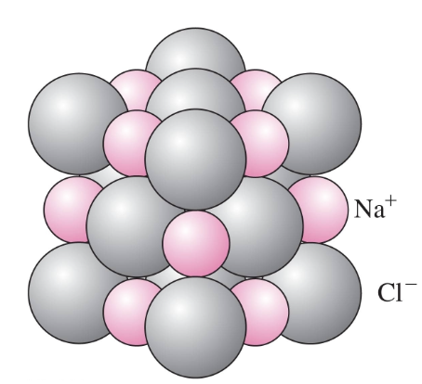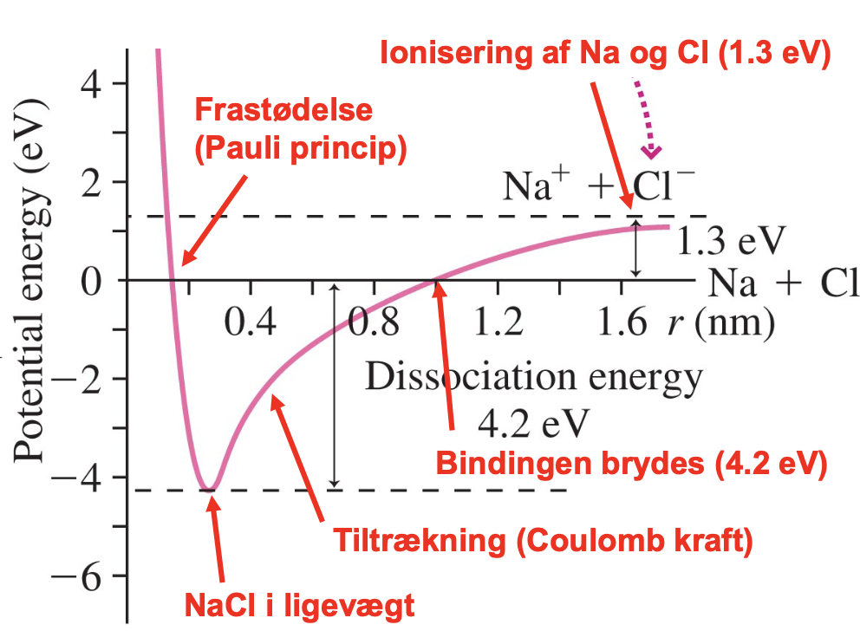

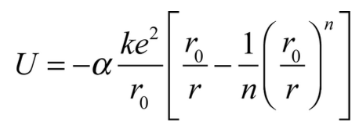
Først skal jeg finde $r_{0}$ hvor der er ligevægt
$$U\left(r\right)=-α·k·\frac{e^{2}}{r_{0}}·\left[\frac{r_{0}}{r}-\frac{1}{n}{\left(\frac{r_{0}}{r}\right)}^{n}\right]$$
Jeg har fået
$α≔1,748$
Og med de andre konstanter. Coloumb og elementarladningen.
$Definer: e=1,602176487·{10}^{-19}C;k=8,99·{10}^{9}N·m^{2}·C^{-2}$
$$U\left(r\right)≔-α·k·\frac{e^{2}}{r_{0}}·\left[\frac{r_{0}}{r}-\frac{1}{n}{\left(\frac{r_{0}}{r}\right)}^{n}\right]$$
$U=-α·k·e^{2}·r^{-1}+α·k·\frac{e^{2}}{r_{0}}·\frac{1}{n}{\left(\frac{r_{0}}{r}\right)}^{n}$
$\frac{du}{dr}=α·k·e^{2}·r^{-2}+α·k·\frac{e^{2}}{r_{0}}·\frac{1}{n}·r_{0}^{n}·\frac{d}{dr}\left(r^{-n}\right)$
$\frac{du}{dr}=α·k·e^{2}·r^{-2}+α·k·\frac{e^{2}}{r_{0}}·\frac{1}{n}·r_{0}^{n}·\left(-n·r^{-n-1}\right)$
$\frac{du}{dr}=α·k·e^{2}·\left(r^{-2}-\frac{1}{r_{0}}·\frac{1}{n}·r_{0}^{n}·n·r^{-n-1}\right)$
Og ligevægten findes ved:
$0=-α·k·e^{2}·\left(1+\frac{1}{r_{0}}·\frac{1}{n}·r_{0}^{n}·n·r^{-n-1}\right)$
$0=-α·k·e^{2}-α·k·e^{2}·\frac{r_{0}^{n}}{r_{0}}·\frac{1}{n}·n·r^{-n-1}$
$$0=-α·k·e^{2}-α·k·e^{2}·\frac{r_{0}^{n}}{r_{0}}·\frac{1}{n}·n·r^{-n-1}$$
$α·k·e^{2}·\frac{r_{0}^{n}}{r_{0}}·\frac{1}{n}·n·r^{-n-1}=-α·k·e^{2}$
$\frac{r_{0}^{n}}{r_{0}}·\frac{1}{n}·n·r^{-n-1}=-1$
$r_{0}^{-1}r_{0}^{n}·\frac{1}{n}·n·r^{-n-1}=-1$
$$r_{0}^{-1}·{\left(r_{0}^{1}·r^{-1}\right)}^{n}·r^{-1}=-1$$
Det leder ingensteder hen andet end til at jeg får bekræftet at ligevægten findes når r = r0.

I stedet lad mig gå i tankegangen med krystal strukturer.
Strategi:
Jeg har fået en densitet. Densitet er lige med masse over volumen. Volumen af en ligesidet kasse er sidenlængden^3. Sidelængden er r0 og derfor r0^3. Løs så for r0.

For en 3x3x3 struktur:
$8 ottendedele, 6 halve=8·\frac{1}{8}+6·\frac{1}{2}=4$
$12 kvarter, 1 atom=12·\frac{1}{4}+1=4$

Så i den struktur så er der en 1:1 fordeling.
$m_{krystal}=4·m_{RbI}=4m_{Rb}+4m_{I}$
Fra nettet har jeg fundet molarmasserne for Rb og I
$m_{krystal}=4·m_{RbI}=4·85.4678\frac{g}{mol}+4·126,904\frac{g}{mol}$
$m_{krystal}=4·m_{RbI}=849,487\frac{g}{mol}$
$mol=6,02214076·{10}^{23} atomer$
$m_{krystal}=849,487\frac{g}{6,02214076·{10}^{23}}≈1,4106·{10}^{-24}kg$

$m_{RbI}=\frac{m_{krystal}}{4}=\frac{1,4106·{10}^{-24}kg }{4}=3,5265·{10}^{-25} kg$

$ρ_{RbI}=\frac{m_{RbI}}{r_{0}^{3}}$
Jeg har fået givet at
$ρ_{RbI}=3,55\frac{g}{{\left(cm\right)}^{3}}=3,55·{10}^{3}\frac{kg}{m^{3}}$

$ρ_{RbI}=\frac{3,5265·{10}^{-25} kg}{r_{0}^{3}}$
$r_{0}^{3}=\frac{3,5265·{10}^{-25} kg}{3,55·{10}^{3}\frac{kg}{m^{3}}}$
$r_{0}^{3}=\frac{3,5265}{3,55}·{10}^{-25}·{10}^{-3}·\frac{kg}{kg}·m^{3}$
$r_{0}={\left(\frac{3,5265}{3,55}·{10}^{-28}·m^{3}\right)}^{\frac{1}{3}}≈4,6313·{10}^{-10} m$
============
$r_{0}=463,13pm$
============

$U\left(r\right)=-α·k·\frac{e^{2}}{r_{0}}·\left[\frac{r_{0}}{r}-\frac{1}{n}{\left(\frac{r_{0}}{r}\right)}^{n}\right]$

$Definer: e_{l}=1,602176487·{10}^{-19}C;k=8,99·{10}^{9}N·m^{2}·C^{-2}; α=1,748;r_{0}=463,13pm$
$U\left(r\right)=-α·k·\frac{e^{2}}{r_{0}}·\left[\frac{r_{0}}{r}-\frac{1}{n}{\left(\frac{r_{0}}{r}\right)}^{n}\right]$
$145·4185\frac{J}{mol}$
$\frac{2·145·4185J}{6,02214076·{10}^{23} atomer}≈12,5786eV$
$r=r_{0}$
$12,5786eV=-α·k·e^{2}·\frac{1}{463,13pm }+α·k·e^{2}·\frac{1}{463,13pm}·\frac{1}{n}·{\left(\frac{463,13pm}{463,13pm}\right)}^{n}$
$12,5786eV=-α·k·e^{2}·\frac{1}{463,13pm }+α·k·e^{2}·\frac{1}{463,13pm}·\frac{1}{n}·1^{n}$
$12,5786eV+α·k·e^{2}·\frac{1}{463,13pm }=α·k·e^{2}·\frac{1}{463,13pm}·\frac{1}{n}$
$\frac{\left(12,5786eV+α·k·e^{2}·\frac{1}{463,13pm }\right)}{α·k·e^{2}·\frac{1}{463,13pm}}=\frac{1}{n}$
$$\frac{\left(12,5786eV+α·k·e^{2}·\frac{1}{463,13pm }\right)}{α·k·e^{2}·\frac{1}{463,13pm}}=\frac{1}{n}$$
$\frac{12,5786eV}{α·k·e^{2}·\frac{1}{463,13pm}}+1=\frac{1}{n}$
$n=\frac{1}{\frac{12,5786eV}{α·k·e_{l}^{2}·\frac{1}{463,13pm}}+1}≈3,01769·{10}^{-1}$

============
$r_{0}=463,13pm$
$n≈0,31769$
============

Jeg har taget nogle forkerte valg i mine beregninger, men idéen er noget i den stil. Derfor er mine resultater også forkerte. For at komme tættere på det rigtige resultat, så mangler jeg noget forståelse i krystalstrukturer og dens r0.

Opgave 37.66 - Data fitting
The table below shows the wavelengths of photons emitted when identical molecules drop from the $lth$ rotational level to the (l — 1)th level.
Find quantities that, when plotted, should yield a straight line.
Make your plot,
determine a best-fit line,
and use the result to find the rotational inertia of the molecules.

Initial state, l | 2 | 3 | 4 | 5 | 6
Wavelength $λ \left(mm\right)$ | 0,24 | 0,17 | 0,12 | 0,095 | 0,078

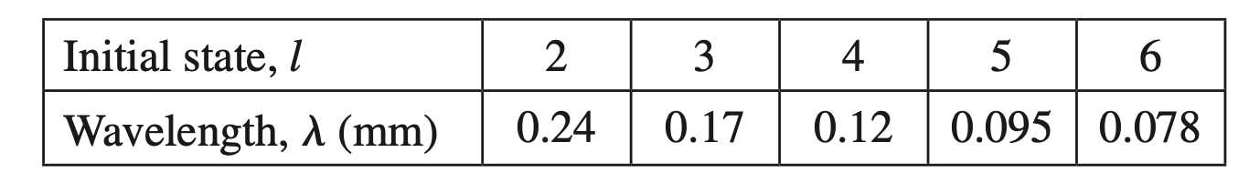

$E_{rot}=\frac{{\left(\frac{h}{2π}\right)}^{2}}{2·I}·l·\left(l+1\right)$
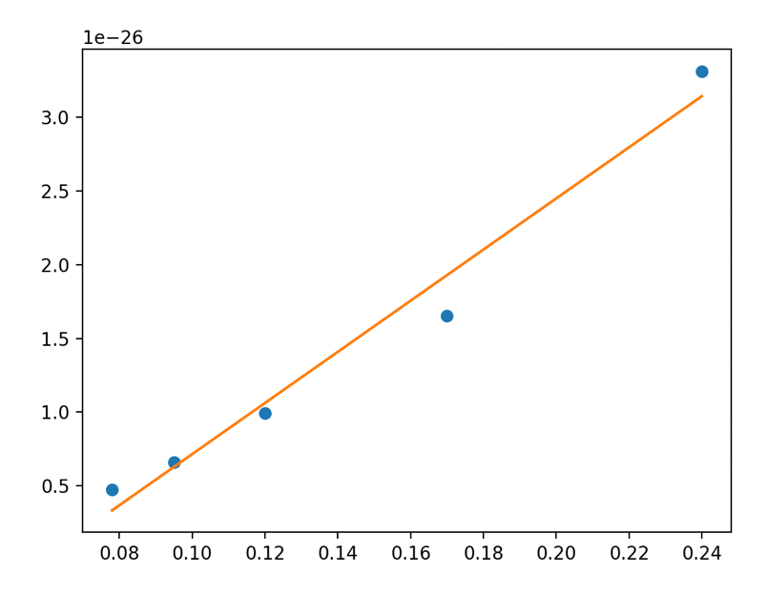
Energien I en foton kan beskrives ud fra dens frekvens. Ved at bruge ligningen for dens hastighed til at substituere, så har jeg:
$E_{foton}=\frac{h·c}{λ}$
$\frac{h·c}{λ}=\frac{{\left(\frac{h}{2π}\right)}^{2}}{2·I}·l·\left(l+1\right)$
$h·c=\frac{{\left(\frac{h}{2π}\right)}^{2}}{2·I}·l·\left(l+1\right)·λ$
$\frac{h·c}{l·\left(l+1\right)}=\frac{{\left(\frac{h}{2π}\right)}^{2}}{2·I}·λ$
Så jeg har et lineært udtryk.
$y=ax+b$
$y=\frac{h·c}{l·\left(l+1\right)}$
$a=\frac{{\left(\frac{h}{2π}\right)}^{2}}{2·I}$
$b=0$

Jeg har lavet lineær regression på den. Jeg får godt nok en b værdi, som jeg ikke lige ved hvor kommer fra, men det får den til at passe.
$a=1,7329204·{10}^{-25}$
$b=-1,01759622·{10}^{-26}$

Så til at finde dens inertia.
$1,7329204·{10}^{-25}=\frac{{\left(\frac{h}{2π}\right)}^{2}}{2·I}$
$Definer: h=6,62606896·{10}^{-34}$

$I=\frac{{\left(\frac{h}{2π}\right)}^{2}}{2·1,7329204·{10}^{-25}}≈3,2088·{10}^{-44}·\left(kg·m^{2}\right)$
Forkert. Jeg beregner energierne ud fra deres energiniveauer til den rotation, ikke ændringerne i dens energi niveauer.

$∆E_{rot}=\frac{{\left(\frac{h}{2π}\right)}^{2}}{2·I}·l·\left(l+1\right)-\frac{{\left(\frac{h}{2π}\right)}^{2}}{2·I}·\left(l-1\right)·\left(\left(l-1\right)+1\right)$
$∆E_{rot}=\frac{{\left(\frac{h}{2π}\right)}^{2}}{2·I}·l·\left(l+1\right)-\frac{{\left(\frac{h}{2π}\right)}^{2}}{2·I}·\left(l-1\right)·l$
$∆E_{rot}=\frac{{\left(\frac{h}{2π}\right)}^{2}}{2·I}·\left(l·\left(l+1\right)-\left(l-1\right)·l\right)$
$∆E_{rot}=\frac{{\left(\frac{h}{2π}\right)}^{2}}{2·I}·\left(l^{2}+l-l^{2}+l\right)$
$∆E_{rot}=\frac{{\left(\frac{h}{2π}\right)}^{2}}{2·I}·2l$
$∆E_{rot}=\frac{{\left(\frac{h}{2π}\right)}^{2}}{I}·l$
$∆E_{rot}=E_{foton}=\frac{h·c}{λ}$
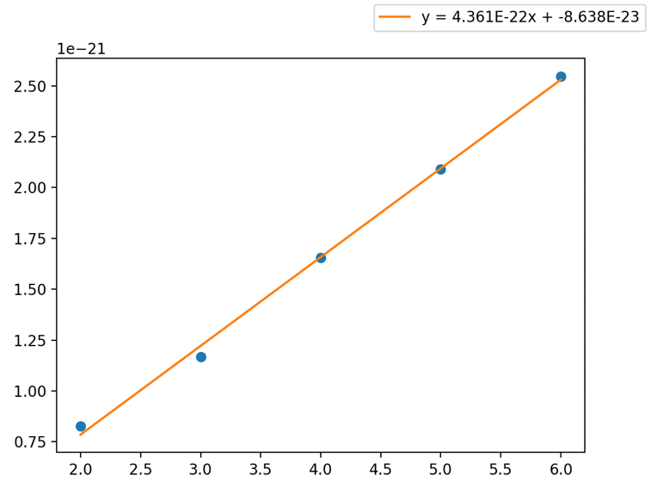
Fået af foton energi formlen og med formlen for lysets hastighed substitueret i dem.
$\frac{h·c}{λ}=\frac{{\left(\frac{h}{2π}\right)}^{2}}{I}·l$

Så har jeg igen et lineært udtryk.
$y=\frac{h·c}{λ}$
$a=\frac{{\left(\frac{h}{2π}\right)}^{2}}{I}$
$x=l$
$b=0$

$y=4,361·{10}^{-22}x-8,638·{10}^{-23}$
Igen, jeg ved ikke hvorfor der er et b udtryk.

$\frac{{\left(\frac{h}{2π}\right)}^{2}}{I}=4,361·{10}^{-22}$
$I=\frac{{\left(\frac{h}{2π}\right)}^{2}}{4,361·{10}^{-22}}≈2,5502·{10}^{-47}$
Det er omtrengt det samme, som svararket har fået, men de brugte et andet udtryk til at lave lineære regression på. Så det kan ikke være helt galt.
==================
$I≈2,6·{10}^{-47}·kg·m^{2}$
================== $Slet definitioner:$

Opgave 1 om halvledere - Excitering på baggrund af fotoner.
Betragt halvlederne Ge GaAs og GaN. Se båndgab ved stuetemperatur i tabellen nedenfor.
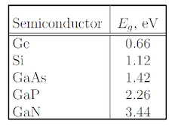
- Hvilken bølgelængde kræves der for at fotoeksitere hver af de tre halvledere?
$E_{foton}=hf$ $\left(1\right)$
$c=λ·f$ $\left(2\right)$
$f=\frac{c}{λ}$
$E_{foton}=\frac{hc}{λ}$
Og energien som fotonen skal have er simpelthen bare energien det kræver at løfte en elektron fra valensbåndet til ledningsbåndet. Båndgabet.
$Definer: h=4,13566733·{10}^{-15}eV·s;c=299792458 m·s^{-1}$
$lamb\left(E_{foton}\right)≔\frac{h·c}{E_{foton}}$
==========================================
$λ_{Ge}=lamb\left(0,66eV\right)≈1,87855·{10}^{-6} m ≈1879nm$
$λ_{Si}=lamb\left(1,12eV\right)≈1,107·{10}^{-6} m ≈1107nm$
$λ_{GaAs}=lamb\left(1,42eV\right)≈8,73128·{10}^{-7} m≈ 873,1nm$
$λ_{GaP}=lamb\left(2,26eV\right)≈5,48603·{10}^{-7} m ≈ 548,6nm$
$λ_{GaN}=lamb\left(3,44eV\right)≈3,60419·{10}^{-7} m ≈ 346,0nm$
==========================================

- Hvilken halvleder er transparent for synligt lys ( 400 nm - 700nm )? Argumenter hvorfor.
Hvis der med transparent for synligt lys menes hvilke halvledere, hvor synligt lys vil påvirke fordelingen, så vil det være alle på nær GaN, da den vil kræve energi fra stråler på grænsen til ultraviolette, for at excitere.
Det er antaget, at overflødigt energi ikke betyder, at halvlederen ikke kan absorbere. Så at halvledere som kræver energi lavere end synligt lys, stadigvæk kan absorbere noget af energien fra synligt lys.
Hvis det ikke virker sådan, så er det kun GaP der ligger i det synlige lys spektrum.

Jeg har lige læst en forklaring som giver mening.
I fotonik, når vi snakker om transparency range, så snakker vi om bølgelængder, hvor at fotonet ikke lider tab ved transmission gennem mediet.
Hvad kommer tabet af? Det er jo netop noget som at energien går til noget andet, her til at flytte elektroner fra valensbåndet til ledningsbåndet.
En halvleder der er transparent for synligt lys kræver mere energi en det synlige lys kan give, for at løfte elektronerne til ledningsbåndet.

GaN er den eneste som er fuldt ud transparent for det synlige lys, hvor den kræver energi på fra stråler på kanten til det ultraviolette.
GaP er transparent for noget synligt lys ned til bølgelængder af størrelsen 549nm. Så det røde lys.

Opgave 2 om halvledere - Sandsynlighed for elektron i givet energiinterval.
Antag at et metal har et Ferminiveau på 6,25eV.
- Beregn ved hvilken temperatur der er 1% sandsynlighed for at elektronen befinder sig 0,3eV over ferminiveauet.

$$f\left(E\right)=\frac{1}{1+e^{\frac{E-E_{F}}{k_{B}·T}}}$$

$Definer: k_{B}=1,3806504·{10}^{-23}J·K^{-1}$
$$0,01=\frac{1}{1+e^{\frac{\left(6,25eV+0,3eV\right)-6,25eV}{k_{B}·T}}}$$
$${\left(0,01\right)}^{-1}={\left(\frac{1}{1+e^{\frac{\left(6,25eV+0,3eV\right)-6,25eV}{k_{B}·T}}}\right)}^{-1}$$
$$100=1+e^{\frac{0,3eV}{k_{B}·T}}$$
$$99=e^{\frac{0,3eV}{k_{B}·T}}$$
$$\ln\left(99\right)=\frac{0,3eV}{k_{B}·T}$$
=======================
$T=\frac{0,3eV}{k_{B}·\ln\left(99\right)}≈7,57619·{10}^{2} K$
=======================

Så ved en temperatur på 758K så er der 1% sandsynlighed for at elektronen befinder sig 0,3eV over ferminiveauet.

$f\left(E\right)=\frac{1}{1+e^{\frac{0,3eV}{k_{B}·758K}}}$

$$1+e^{\frac{0,3eV}{k_{B}·758K}}≈9,97705·{10}^{1}$$
$f\left(E\right)=\frac{1}{9,97705·{10}^{1}}≈0,010023$
$$Slet definitioner:$$

Opgave 3 om halvledere - Sandsynlighed for elektron i givet energiniveau.
En vilkårlig dopet halvleder fra tabellen oven har et Ferminiveau der ligger 0,20eV under ledningsbndet.
- Hvilken type doping er der tale om?
Der er tale om en negativ ladet doping, altså n type doping. Elektroner bærer nemlig negativ energi mens huller bærer positiv energi.

- Beregn hvor stor sandsynlighed der er for at en elektron befinder sig 1 meV over ledningsbndet ved stuetemperatur ( antag 300K ).
$f\left(E\right)=\frac{1}{1+e^{\frac{E-E_{F}}{k_{B}·T}}}$
$Definer: k_{B}=1,3806504·{10}^{-23}J·K^{-1};T=300K$
$f\left(E\right)=\frac{1}{1+e^{\frac{\left(E_{l}+1meV\right)-\left(E_{l}-0,2eV\right)}{k_{B}·T}}}$
$f\left(E\right)=\frac{1}{1+e^{\frac{0,201eV}{k_{B}·T}}}$
$1+e^{\frac{0,201eV}{k_{B}·T}}≈2,38144·{10}^{3}$
===================================================
$f\left(E\right)=\frac{1}{2,38144·{10}^{3}}≈4,19914·{10}^{-4}=0,000419914=0,0419914\%$
===================================================
Så sandsynligheden til lige netop dette specifikke energiniveau er meget lav. Havde det være sandsynligheden for at 1meV over ledningsbåndet eller over, så havde resultatet været anderledes.
$$Slet definitioner:$$

Opgave 4 om halvledere - Kan halvleder bruges som solcellemateriale?
Solen kan approksimeres til at være et sortlegeme med en temperatur på 5800K. Brug dette til at vurdere om ZnSe, der har et båndgab på 3,6eV er et godt solcellemateriale.

For sortlegemer kan man finde den gennemsnitlige bølgelængde, som legemet udstråler.
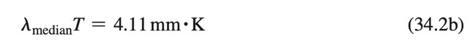
$λ_{median}·5800K=4,11mm·K$
$⇕$ Ligningen løses for λ_median vha. WordMat.
$$λ_{median}=7,08621·{10}^{-7} m$$
$λ_{median}≈710nm$
Ved at bruge kendte udledninger får jeg:
$E_{foton}=h·f$ $\left(1\right)$
$c=λ·f$ $\left(2\right)$
$E_{foton}=\frac{h·c}{λ}$
$$Definer: h=4,13566733·{10}^{-15}eV·s;c=299792458 m·s^{-1}$$
$E_{median}=\frac{h·c}{710nm}≈1,74626 eV$
Så energi niveauet som midten af solens spektrum udsender af stråler ≈ 1,75eV

Hvis ZnSe skulle være et godt solcellemateriale, så skulle lyset blive absorberet ved kontakt med halvlederen, det vil ske, hvis energien var tilstrækkeligt for at løfte en elektron til ledningsbåndet. Derfor vil et godt solcellemateriale have egenskaben, at dens båndgab er mindre end medianen af solens spektrum af stråler. ZnSe er ikke et godt solcellemateriale.

Opgave 5 om halvledere - Spændingsbarrikade for halvledere.
En PN overgang af silicium $\left(n_{i}=1,5·{10}^{10}cm^{-3}\right)$ har doping koncentrationerne på henholdsvis ${10}^{16}$ acceptor-atomer/cm^3 og ${10}^{15}$ donor-atomer/cm^3.
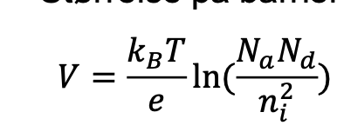
- Beregn størrelsen af barriere potentialet i volt ved stuetemperatur.
”Stuetemperatur” = 300K
$Definer: e_{l}=1,602176487·{10}^{-19}C;k_{B}=1,3806504·{10}^{-23}J·K^{-1};T=300K$
$$V=\frac{k_{B}·T}{e_{l}}·\ln\left(\frac{{10}^{16}cm^{3}·{10}^{15}cm^{3}}{{\left(1,5·{10}^{10} {\left(cm\right)}^{3}\right)}^{2}}\right)$$
$V=\frac{k_{B}·T}{e_{l}}·\ln\left(\frac{{10}^{31}{\left(cm\right)}^{6}}{2,25·{10}^{20} {\left(cm\right)}^{6}}\right)≈6,33827·{10}^{-1} V$
Så med det så har jeg fundet potentiale krævet af barrieren som
============
$V=0,633827V$
============
Det lyder meget sandsynligt. De typiske størrelser som jeg er vant til, er mosfets på 0,7V ca.

- Beregn størrelsen af potentialet for en GaAs overgang $\left(n_{i}=1,8·{10}^{6}cm^{-3}\right)$ med de samme doping koncentrationer.
$V=\frac{k_{B}·T}{e_{l}}·\ln\left(\frac{{10}^{31}{\left(cm\right)}^{6}}{{\left(1,8·{10}^{6} {\left(cm\right)}^{3}\right)}^{2}}\right)$
$V=\frac{k_{B}·T}{e_{l}}·\ln\left(\frac{{10}^{31}{\left(cm\right)}^{6}}{3,24·{10}^{12} {\left(cm\right)}^{6}}\right)≈1,10061 V$
Se det kræver en del mere spænding. Igen, så lyder det ikke usandsynligt. Jeg har stødt på flere dioder, som krævede det.

Opgave 6 om halvledere - Kan halvleder bruges som solcellemateriale?
Ledningsevnen for et metal kan beregnes som $σ=enμ$ hvor n og $μ$ er henholdsvis elektrontætheden og elektron mobiliteten.
- Aluminium har tre valenselektroner ( frie elektroner ) per atom, vejer 0,02698 kg/mol og har densiteten 2700kg/m^3. Beregn elektrontætheden ( n ) i m^-3.

$n=\frac{σ}{e_{l}μ}$
Hvordan kan jeg bruge elektroner pr atom, dens molar masse og dens densitet til at finde ledningsevnen.

En elektron tæthed er vel elektroner pr volume enhed. Her har jeg fået at vide, at den skal være $m^{-3}$. Og det giver mig en idé.

$2700kg·m^{-3}$, er vægten på aluminium i den enhed som jeg ønskede, m^-3. Hvad svarer det til i atomer?
$0,02698\frac{kg}{mol}$
$mol= 6,02214076·{10}^{23}atomer$
$0,02698\frac{kg}{6,02214076·{10}^{23}atomer}$
$m_{aluAtom}=\frac{0,02698}{6,02214076·{10}^{23}}kg$

$$N·\frac{0,02698}{6,02214076·{10}^{23}}kg=2700kg$$
$$N=\frac{2700}{\frac{0,02698}{6,02214076·{10}^{23}}}\frac{kg}{kg} ≈6,0266·{10}^{28}$$
$ρ_{alu}=6,0266·{10}^{28} atomer·m^{-3}$
Og aluminium har jeg fået at vide, har 3 frie elektroner per atom.
$n=6,0266·{10}^{28}·atomer·3·\frac{elektroner}{atomer}·m^{-3} ≈1,808·{10}^{29} elektroner·m^{-3}$
====================
$n≈1,808·{10}^{29}\frac{elektroner}{m^{3}}$
====================

- Mobiliteten af aluminium er $1,2·{10}^{-3}\frac{m^{2}}{V·s}$. Beregn ledningsevnen.
$σ=enμ$
$Definer: e_{l}=1,602176487·{10}^{-19}C$
$n≔1,808·{10}^{29}m^{-3}$
$μ≔1,2·{10}^{-3}\frac{m^{2}}{V·s}$
$σ=e_{l}·n·μ≈3,47608·{10}^{7} \left(\frac{C^{2}·s}{kg·m^{3}}\right)$
====================
$σ≈3,47608·{10}^{7} \left(\frac{C^{2}·s}{kg·m^{3}}\right)$
====================

For en halvleder kan ledningsevnen beregnes på samme måde, dog skal mobiliteten af alle ladningsbærere inkluderes dvs, både huller og elektroner således at $σ=n_{i}\left(μ_{e}+μ_{h}\right)e$.

- For scilicium er mobiliteten af elektroner og huller henholdsvis $0,13 m^{2}V^{-1}s^{-1}$ og $0,05m^{2}V^{-1}s^{-1}$, og ladningsbærerkoncentrationen uden doping er $1,5·{10}^{10}cm^{-3}$. Beregn ledningsevnen for silicium og sammenlign med resultatet for aluminium.
$Definer: μ_{e}=0,13\frac{m^{2}}{V·s};μ_{h}=0,05\frac{m^{2}}{V·s};n_{i}=1,5·{10}^{10}{\left(cm\right)}^{-3}$
$σ=n_{i}·\left(μ_{e}+μ_{h}\right)·e_{l}≈4,32588·{10}^{-4} \left(C^{2}·kg^{-1}·m^{-3}·s\right)$
=================
$σ≈4,326·{10}^{-4}\frac{C^{2}·s}{kg·m^{3}}$
=================
Først så stusede jeg over resultatet og så efter, om jeg har regnet forkert. Det giver mening, at metalet som er en leder, har en meget højere ledningsevne end en halvleder, hvis egenskab er, at den nogle gange leder, andre gange ikke…
Men en order af ${10}^{11}$ til forskel synes jeg er meget. Chatten har dog forsikret mig om, at det er velkendte værdier, så den skulle være god nok.

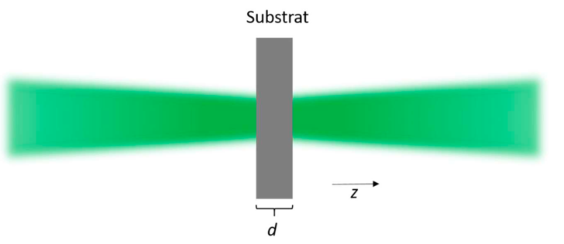
Opgave 1 om lasere - Fokus længden af en laser
En grøn laser fokuseres på ned på et halvledersubstrat. Substratet er placeret således at laserens fokus er i midten af substratet. Laseren har bølgelængden 532 nm og diameteren af strålen i fokus er 15 µm (ved $\frac{1}{e^{2}}$ - bredden).
Hvor tyk må krystallen maksimalt være (d) for at hele krystallen kan betragtes som værende i fokus i z-retningen?

Her skal jeg lede efter rayleigh længden, som beskriver, hvor langt ud af z aksen der må propageres, før laseren ikke længere er coherent. Udganspunktet er fra midten, w0, som er midten af fokus.

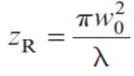
”Laseren har en bølgelængde …”
$λ≔532nm$
”… diameteren af strålen i fokus er $15μm$”
$w_{0}≔15μm$

Rayleigh længden:
$z_{R}=\frac{π·w_{0}^{2}}{λ} ≈1,32868·{10}^{-3} m$
Er længden for udbreddelsen i z retningen før laseren begynder at være ude af fokus.
Hvis krystallen skal have fokus over hele sit medium.
$d<2·z_{R}=2·1,3mm$
$d<2,6mm$
$$Slet definitioner:$$

Opgave 2 om lasere - Populationsforhold
Betragt et medie med to energiniveauer, hvor populationsforholdet N2/N1 er 0.37 ved stuetemperatur. Hvilken bølgelængde svarer energiovergangen til?
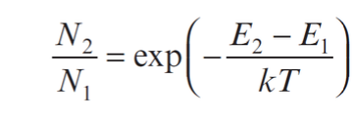
Der bliver beskrevet om populationsforholdet af Boltzmann.
$\frac{N_{2}}{N_{1}}=0,37=e^{-\frac{E_{2}-E_{1}}{k·T}}$
Så det er en ændring i energi som er den ukendte, da temperaturen er kendt, ”stuetemperatur”.
$T≔300K$
$0,37=e^{-\frac{∆E}{k·T}}$
$\ln\left(0,37\right)=-\frac{∆E}{k·T}$

$E_{foton}=h·f$ $\left(1\right)$
$c=λ·f$ $\left(2\right)$
$f=\frac{c}{λ}$
$E_{foton}=\frac{h·c}{λ}$
$E_{foton}=∆E$

$\ln\left(0,37\right)=-\frac{\frac{h·c}{λ}}{k·T}$
Så har jeg en ligning med en ubekendt.
$Definer: h=4,13566733·{10}^{-15}eV·s;c=299792458 m·s^{-1};k=1,3806504·{10}^{-23}J·K^{-1}$
===================================
$λ=-\frac{h·c}{\ln\left(0,37\right)·k·T}≈4,82364·{10}^{-5} m≈48,2μm$
===================================
Så populationsforholdet er fået ved en excitering af en foton med bølgelængden 48um.
$$Slet definitioner:$$

Opgave 3 om lasere - Kvalitetstjek af laser.
For at måle kvaliteten af en grøn DPSS (Diode-Pumped Solid-State) laser med bølgelængden 532 nm, fokuseres den til at have en diameter på 55 µm i fokus. 17 mm efter fokus er laserstålens diameter 285 µm. Angiv kvaliteten ($M^{2}$ - værdien) af strålen.
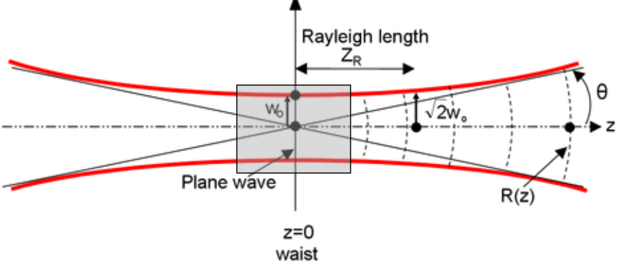

Her skal jeg bruge bredden i fokus og divergensvinklen.
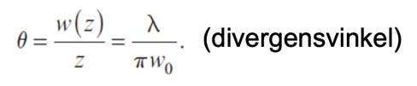
Mit spørgsmål er så, hvornår ved jeg, at jeg er kommet langt nok ud af z, til at kunne beskrive divergensvinklen. Jeg spurgte chatten og den sagde 3-5x rayleigh længden.
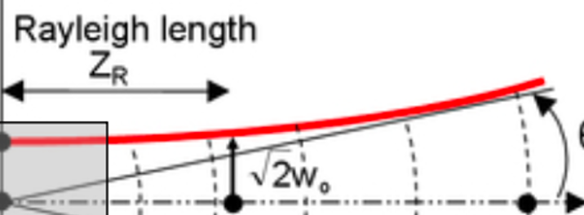

Ud fra illustrationen, så har de brugt 2,5 gange rayleigh længden. Så lad mig gå med 3 gange, det lyder som et sted imellem de to.

$w_{0}≔55μm$
$λ≔532nm$
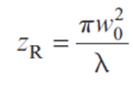
$z_{R}=\frac{π·w_{0}^{2}}{λ}≈1,78634·{10}^{-2} m$
$z_{R}=18μm$
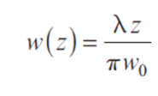
$\frac{532nm}{π·55μm}≈3,07892·{10}^{-3}$
$w\left(z\right)≔\frac{λ}{π·w_{0}}·z$
$w\left(3·18μm\right)≈1,66262·{10}^{-7} m$
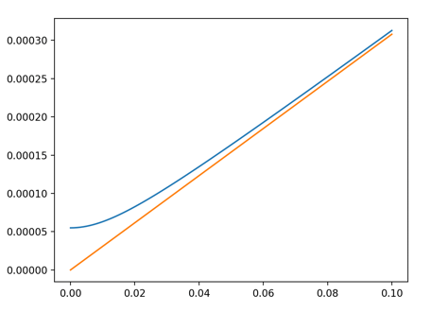
Det er jo ikke i nærheden af hvad jeg forventede.
Til den her længde er det en ringe estimation…
Faktisk bliver det først en god approksimation efter omkring
10cm.
$$Slet definitioner:$$

Opgave 3 om lasere ny - Kvalitetstjek af laser.
For at måle kvaliteten af en grøn DPSS (Diode-Pumped Solid-State) laser med bølgelængden 532 nm, fokuseres den til at have en diameter på 55 µm i fokus. 17 mm efter fokus er laserstålens diameter 285 µm. Angiv kvaliteten ($M^{2}$ - værdien) af strålen.
Ny strategi. Jeg finder punktet hvor approksimationen passer perfekt.

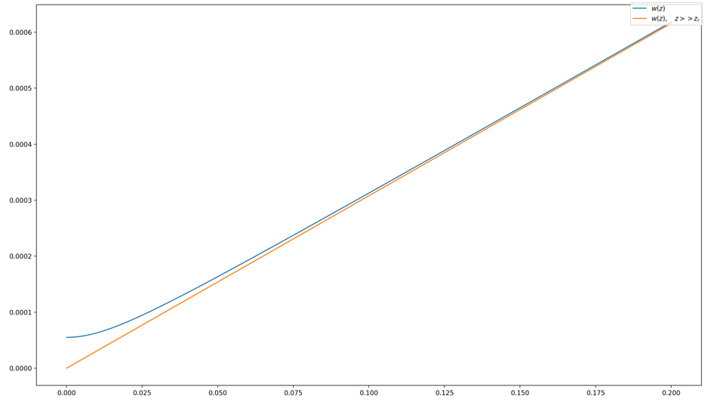
$z=0,1$
$\tan\left(θ\right)=\frac{a}{b}$
$θ=\tan^{-1}\left(\frac{a}{b}\right)$
$θ=\tan^{-1}\left(\frac{w\left(0,1\right)}{0,1}\right)$
$θ=\tan^{-1}\left(\frac{w\left(0,1\right)}{0,1}\right)$
$\tan^{-1}\left(\frac{\frac{532nm·0,1}{π·55μm}}{0,1}\right)$
$\tan^{-1}\left(\frac{{10}^{-9}}{{10}^{-6}}\frac{532}{π·55}\right)≈1,76409·{10}^{-1}$

$M^{2}=0,176409·\frac{π·55μm}{532nm}≈57,2957$
Så mit endelig svar må være, at kvalitets faktoren er 57.
$$Slet definitioner:$$

Opgave 4 om lasere - Energi påkrævet til at pumpe laseren.
Diagrammet nedenfor illustrerer energiovergangene for en rød HeNe laser.
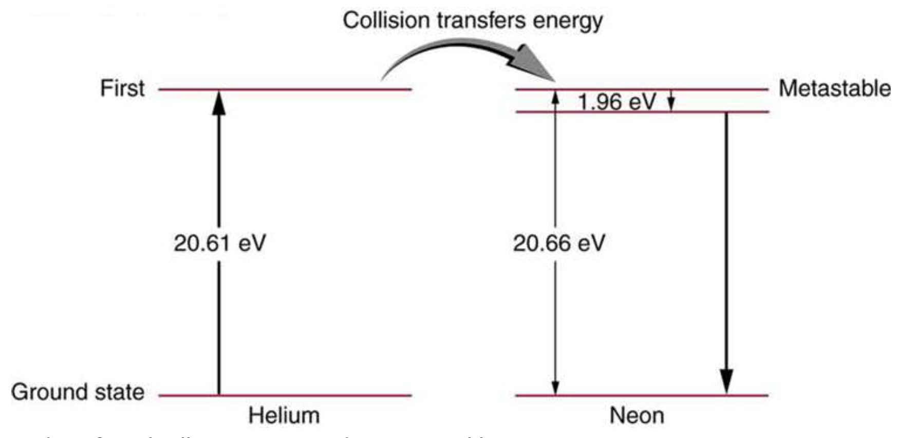
- Identificer hvilken overgang der svarer til laserovergangen.
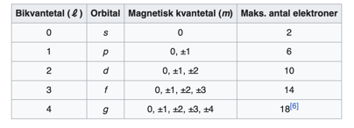
Illustrationen forvirrede mig lidt. Hvad jeg egentlig bare ser, af hvad jeg har fundet ud af, er at Ne ikke kan få energi fra metoden som bliver anvendt. Derfor har den He som den er bundet sammen med. Energien kommer ind, og giver energi til He. Helium rammer da Ne med energien og det er sådan at Ne får energi.

Ved kollisionen overføres energien til helium, så i den fase vil intet lys blive exciteret. Det er altså i Ne, at jeg skal finde min laser.
Lad mig se hvilke af overgangene som svarer til rødt lys.
$E_{foton}=h·f$ $\left(1\right)$
$c=λ·f$
$f=\frac{c}{λ}$
$E_{foton}=\frac{h·c}{λ}$

$Definer: h=4,13566733·{10}^{-15}eV·s;c=299792458 m·s^{-1}$
$bl\left(E\right)≔\frac{h·c}{E}$
$bl\left(1,96eV\right)≈6,32572·{10}^{-7} m≈632nm$
$bl\left(\left(20,66-1,96\right)eV\right)≈6,63017·{10}^{-8} m≈66,30nm$
Så Neon udskiller noget rødt lys og så noget ultraviolet lys.
=============================================================
Det er overgangen med 1,96eV der er laseren med rødt lys med bølgelængden 632nm
=============================================================

- Laseren har en populations inversion på 1,0 * 10^-4 mol neon. Beregn hvor mange Joule man skal pumpe med for at opnå dette.
$∆N={10}^{-4} mol$
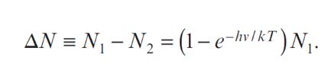
Pas

Hvad fortæller populations inversion? At der er en større mængde atomer i et højere energi niveau.
For neon normalt:

Set ud fra potentiale energier. Jo længere ude elektronerne er, jo svagere vil tiltrækningskræften være.
Så lige nu er der et 6/2 forhold.

$mol= 6,02214076·{10}^{23}atomer$
$\frac{6}{8}mol=\frac{6}{8}6,02214076·{10}^{23}atomer$
$\frac{6}{8}mol=4,51661·{10}^{23}atomer$

$\frac{2}{8}mol=\frac{2}{8}·6,02214076·{10}^{23}atomer$
$\frac{2}{8}mol=1,50554·{10}^{23}atomer$

Og jeg har en populationsinversion på ${10}^{-4}mol$
${10}^{-4}mol= {10}^{-4}·6,02214076·{10}^{23}atomer$
${10}^{-4}mol= 6,02214076·{10}^{19}atomer$

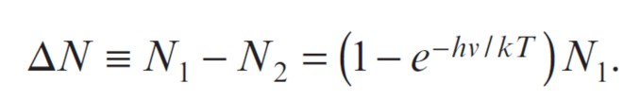
Populationsinversion kræver
$N_{2}>N_{1}$
$N_{1}-N_{2}=\left(1-e^{-\frac{hf}{kT}}\right)·N_{1}$
$-{10}^{-4}mol=\left(1-e^{-\frac{hf}{kT}}\right)·N_{1}$
$6,02214076·{10}^{19}atomer=\left(1-e^{-\frac{hf}{kT}}\right)·4,51661·{10}^{23}atomer$
$6,02214076=\left(1-e^{-\frac{hf}{kT}}\right)·4,51661·{10}^{4}$
$\frac{6,02214076}{4,51661·{10}^{4}}=1-e^{-\frac{hf}{kT}}$
$e^{-\frac{hf}{kT}}=1-\frac{6,02214076}{4,51661·{10}^{4}}$
$-\frac{hf}{kT}=\ln\left(1-\frac{6,02214076}{4,51661·{10}^{4}}\right)$

$E=h·f$ $\left(1\right)$
Så det øverste er foton energi.
$E=-\ln\left(1-\frac{6,02214076}{4,51661·{10}^{4}}\right)·k·T$
Lad mig antage stuetemperatur
$Definer: k=1,3806504·{10}^{-23}J·K^{-1};T=300K$
$E=-\ln\left(1-\frac{6,02214076}{4,51661·{10}^{4}}\right)·k·T≈3,44716·{10}^{-6} eV$
Har jeg så fundet svaret her?
Hvad jeg har fundet er vel egentlig bare energi niveauet mellem de to. Men jeg har ingen direkte trin fra 1 niveau til anden. Jeg skal jo egentlig løfte den til niveau 3 før den kan falde til niveau 2.

Men lad mig så se på mængden bare.

$\frac{4}{8}mol=\frac{4}{8}·6,02214076·{10}^{23}atomer$
$\frac{4}{8}mol=3,01107·{10}^{23}atomer$
$\frac{4}{8}mol+\frac{{10}^{-4}mol}{2}=3,01107·\left({10}^{23}atomer+{10}^{19}atomer\right)$
$\frac{4}{8}mol+\frac{{10}^{-4}mol}{2}=3,01107·\left({10}^{23}atomer+0,0001·{10}^{4}·{10}^{19}atomer\right)$
$\frac{4}{8}mol+\frac{{10}^{-4}mol}{2}=3,01107·\left({10}^{23}atomer+0,0001·{10}^{23}atomer\right)$
$\frac{4}{8}mol+\frac{{10}^{-4}mol}{2}=3,01107·\left(1,0001·{10}^{23}atomer\right)$
$\frac{4}{8}mol+\frac{{10}^{-4}mol}{2}=3,01137·{10}^{23}atomer$

Antaget, at alle atomer som jeg løfter, ender i anden energi niveau, uden at nogen falder til grundtilstanden, og at alle falder fra 3 niveau til 2.
$\frac{2}{8}mol=1,50554·{10}^{23}atomer$
$\left(\frac{4}{8}mol+\frac{{10}^{-4}mol}{2}\right)-\frac{2}{8}mol=3,01137·{10}^{23}atomer-1,50554·{10}^{23}atomer$
$\left(\frac{4}{8}mol+\frac{{10}^{-4}mol}{2}\right)-\frac{2}{8}mol=1,5058·{10}^{23} atomer$

Og hvis alle atomer løftet kræver 20,66eV.
$E=E_{loeftet}·N_{loeftet}=20,66eV·1,5058·{10}^{23}≈4,98434·{10}^{5} J$
Hmmmm. Det er da et resultat som virker mere virkeligt end sidste resultat, men nu til den store side.
==========
$E≈498,4kJ$
==========
$$Slet definitioner:$$

Opgave 5 om lasere - Resonator design for bedst mulig gain.
Hos Thorlabs kan man købe HeNe-lasere i forskellige størrelser, hvor effekten bliver større jo længere afstanden mellem spejlene i reonatoren er. Den mindste HeNe laser har en resonator længde på 15 cm, og den største på 1 m. Gain-kurven centreres således at flest muligt modes bliver forstærket, og brydningsindekset kan antages at være lig 1 i hele resonatoren. Antag at gain-kurven er 1.4 GHz bred ved FWHM, og estimer hvor mange longitudinale modes den største og den mindste HeNe-laser har.
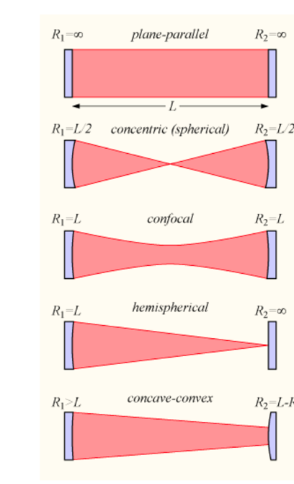
$L_{1}=15cm$
$L_{2}=1m$
$n=1$
”Gain kurven centreres således, at flest muligt modes bliver forstærket”, vil man så sige, at det er en concentrics resonator som man bruger? Den er meget fokuseret i midten, og mister lineært fokus.

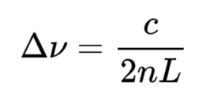
Frekvensforskellen mellem modes:
$∆f=\frac{c}{2·n·L}$
$Definer: c=299792458 m·s^{-1}$
$∆f_{1}=\frac{c}{2·1·15cm}≈9,99308·{10}^{8} s^{-1}$
$∆f_{2}=\frac{c}{2·1·1m}≈1,49896·{10}^{8} s^{-1}$

Hvis jeg skal placere gain kurven, så at flest mulige modes gaines, så skal min center frekvens være i et helt antal af de frekvens forskelle.

Og dog.
$1,4 GHz=1,4·{10}^{9} s^{-1}$
$9,99308·{10}^{8} s^{-1}=0,99308GHz$,
$2·∆f_{1}>1,4GHz$
Så vil der altså ikke være mulighed for at placere center frekvensen i en mode.
Men hvis jeg sætter den i et helt antal frekvensforskelle og trækker
$\frac{1,4GHz-0,99308GHz}{2}=0,20346GHz$
fra, så får jeg at modesne er helt ude i kanten af gain spektret, men ligeligt gainet.

Hvis det er en HeNe laser:
$λ_{0}=632,8nm$
$c=λ·f$
$f=\frac{c}{λ}$
$f_{0}=\frac{c}{632,8nm}≈4,7376·{10}^{14} s^{-1}$
$f_{0}=473,76THz=473760GHz$
$\frac{f_{0}}{∆f_{1}}=\frac{473760GHz}{0,99308GHz}≈4,77061·{10}^{5}$
Okay det duer ikke. Det passer ikke med et helt antal, så jeg bliver nødt til at centrere den på ny.
$$Slet definitioner:$$

Opgave 5 om lasere ny - Resonator design for bedst mulig gain.
Hos Thorlabs kan man købe HeNe-lasere i forskellige størrelser, hvor effekten bliver større jo længere afstanden mellem spejlene i reonatoren er. Den mindste HeNe laser har en resonator længde på 15 cm, og den største på 1 m. Gain-kurven centreres således at flest muligt modes bliver forstærket, og brydningsindekset kan antages at være lig 1 i hele resonatoren. Antag at gain-kurven er 1.4 GHz bred ved FWHM, og estimer hvor mange longitudinale modes den største og den mindste HeNe-laser har.

$L_{1}=15cm$
$L_{2}=1m$
$n=1$
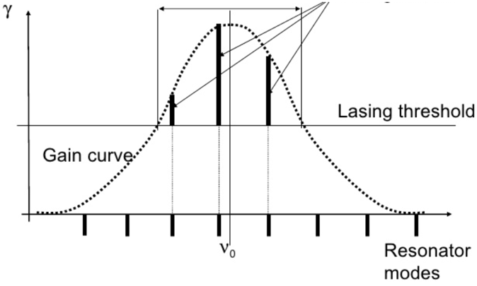
Det er scenariet til højre:
$∆f=\frac{c}{2·n·L}$
$Definer: c=299792458 m·s^{-1}$
$∆f_{1}=\frac{c}{2·1·15cm}≈1,0GHz$
$∆f_{2}=\frac{c}{2·1·1m}≈1,5·{10}^{-1}GHz$

Og jeg har en HeNe laser.
$λ_{0}=632,8nm$
$c=λ·f$
$f_{0}=\frac{c}{632,8nm}≈4,7376·{10}^{14} s^{-1}$
$f_{0}≈473,8THz$
$f_{0}≈473800GHz$
$\frac{f_{0}}{∆f_{1}}≈\frac{473800GHz}{1GHz}=4,738·{10}^{5}$
Fordi, at jeg ikke har mere præcision, så kan jeg ikke sige, at forskellen på frekvenserne er anderledes end 1GHz. Så med den lave præcision, så er der en mode i centerfrekvensen.
I det her tilfælde, så er der kun en mode som bliver gainet, da:
$1,4GHz<2·∆f_{1}$
Men hvis jeg kan justere mediet så:
$\frac{1,4GHz-1GHz}{2}=0,2GHz$
Så har jeg symmetri i 2 modes, hvis jeg flytter gainet med
det.

Så til den næste.
$\frac{f_{0}}{∆f_{1}}=\frac{473800GHz}{0,15GHz}≈3,16·{10}^{6}$
Igen på grund af manglende præcision, så kan jeg faktisk ikke vide, om den slutter i et helt antal eller ej.
Derfor må jeg bare antage at den gør.
$0, 0.15, 0.3, 0.45, 0.6, 0.75, 0.9, 1.05, 1.20,$
$1.35$.
$1,4GHz\%0,15GHz=0,05GHz$
Så jeg har 0,05GHz tilbage efter den sidste. For symmetri, så kan jeg bruge det.
$\frac{0,05GHz}{2}=0,025GHz$
$0,025, 0.175, 0.325, 0.475, 0.625, 0.775,$
$0.925, 1.075, 1.225, 1,375$
’’’

Så hvis jeg skal estimere antallet af longitudinale bølger for begge
tilfælde, så er det
2 for den mindste resonator og 10 for den store.
$$Slet definitioner:$$

Opgave 6 om lasere -
Nedenfor er illustreret fem forskellige konfigurationer af laser resonatorer. Alle resonatorer har en afstand på 500m mellem spejlene.
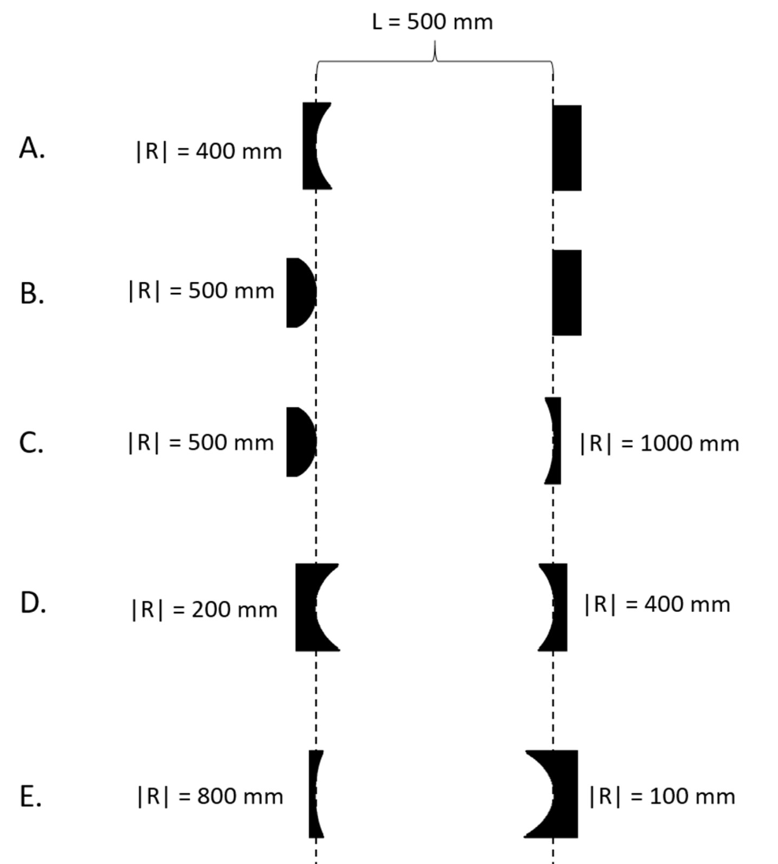

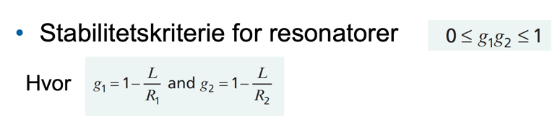
- Ranger resonatorerne efter deres stabilitet
Hvad er kriteriet indenfor 0 og 1? Hvis jeg skulle komme med et kriterie, så vil jeg sige, at med det jeg har fået at vide, at jo tættere værdien er på midten, des bedre må stabiliteten være.

Så $min\left(\left|g_{1}g_{2}\right|-0,5\right)$
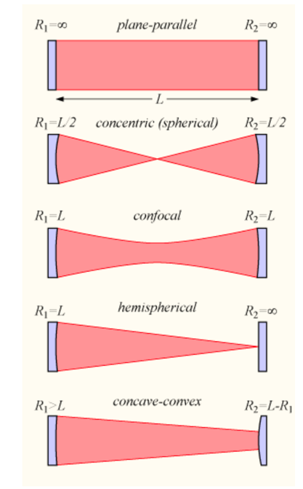
Typerne af radius har jeg til højre for.
A er en 4, B er en en blanding af en type 5 og en type 1, C er en type 5, D er en type 2, E er også en type 2.
$g_{1}=1-\frac{500mm}{400mm}=-0,25$
$g_{2}=1-\frac{500mm}{∞}=1$
$g_{1}=\left[\begin{aligned}1-\frac{500mm}{400mm} \\ 1-\frac{500mm}{500mm} \\ 1-\frac{500mm}{500mm} \\ 1-\frac{500mm}{200mm} \\ 1-\frac{500mm}{800mm}\end{aligned}\right]$
$g_{2}=\left[\begin{aligned}1-\frac{500mm}{∞} \\ 1-\frac{500mm}{∞} \\ 1-\frac{500mm}{1000mm} \\ 1-\frac{500mm}{400mm} \\ 1-\frac{500mm}{100mm}\end{aligned}\right]$
Måske er der noget konkavt / konvekst som burde gøre det negativt eller positivt.

$g_{1}≔\left[\begin{aligned}-0,25 \\ 0 \\ 0 \\ -1,5 \\ \frac{3}{8}\end{aligned}\right]$
$g_{2}≔\left[\begin{aligned}1 \\ 1 \\ 0,5 \\ -0,25 \\ -4\end{aligned}\right]$
$g_{1}.g_{2}=\left[\begin{matrix}-2,5·{10}^{-1} \\ 0 \\ 0 \\ 3,75·{10}^{-1} \\ -1,5\end{matrix}\right]$
$abs\left(g_{1}.g_{2}\right)-0,5=\left[\begin{matrix}-2,5·{10}^{-1} \\ -5·{10}^{-1} \\ -5·{10}^{-1} \\ -1,25·{10}^{-1} \\ 1\end{matrix}\right]$
Så her har jeg at type E som er den mindst stabile, så B og C, så A og den mest stabile er D.
Stabilitet:
- D
- A
- B & C
- E

Og det giver vist også mest mening. Der er noget med at typen som D er, skulle være den mest stabile, af hvad Pernille fik sagt.
Igen, jeg tror måske der er fejl i nogle af radiuserne, og at de skulle være negative. Så I virkeligheden, så tror jeg, at nogle af de her er ustabile.

- Illustrer på figuren nedenfor hvordan laserstrålen udbreder sig i hver resonator. Illustrationerne skal som udgangspunkt demonstrere resonatorernes stabilitet.

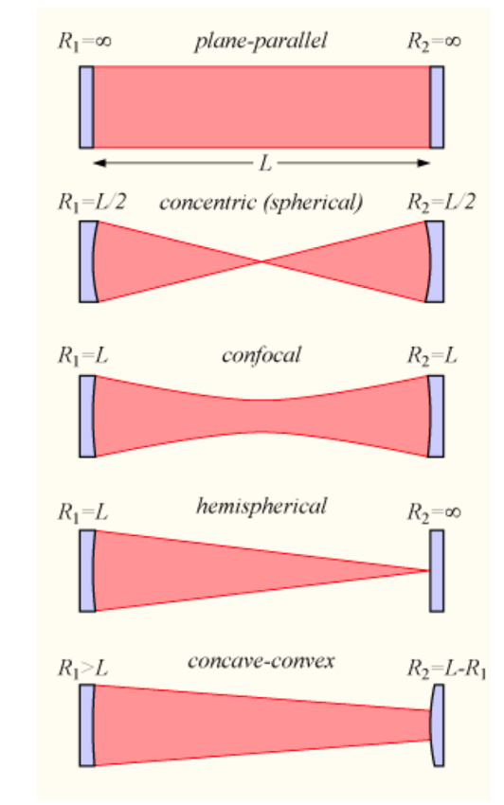
Jeg er lidt usikker på B D og E, men måske er det fordi, at de rent faktisk er ustabile.
Og det er der nemlig noget med:
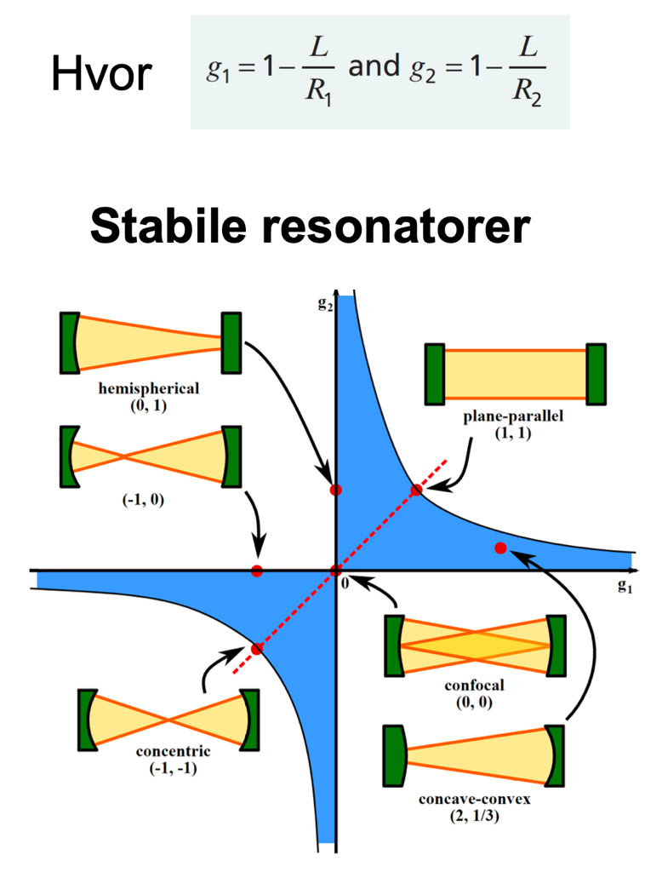
Zoomer man ind på
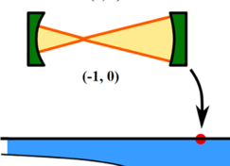
Så har R1 noget der ligner halvdelen af radiusen som R2.
Og for at få 0 i g2, så skal radiusen være lige med L
$g_{2}=1-\frac{L}{L}=0$
$R_{1}=\frac{R_{2}}{2}=\frac{L}{2}$
$g_{1}=1-\frac{L}{\frac{L}{2}}=-1$
Okay det var faktisk ikke noget med minus radius. Den her er.
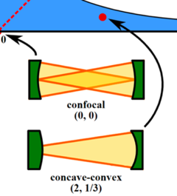
$g_{1}≔1-\frac{L}{R_{1}}=2$
$R_{1}=-0,5L$
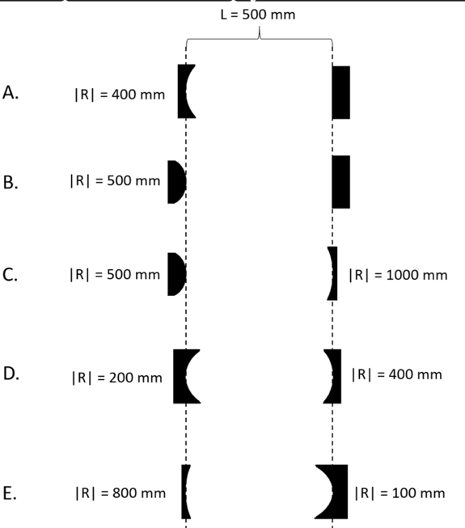
$g_{1}=\left[\begin{aligned}1-\frac{500mm}{400mm} \\ 1-\frac{500mm}{-500mm} \\ 1-\frac{500mm}{-500mm} \\ 1-\frac{500mm}{200mm} \\ 1-\frac{500mm}{800mm}\end{aligned}\right]$
$g_{1}≔\left[\begin{aligned}-0,25 \\ 2 \\ 2 \\ -1,5 \\ \frac{3}{8}\end{aligned}\right]$
$g_{2}=\left[\begin{aligned}1 \\ 1 \\ 1-\frac{500mm}{1000mm} \\ 1-\frac{500mm}{400mm} \\ 1-\frac{500mm}{100mm}\end{aligned}\right]$

$abs\left(g_{1}.g_{2}\right)-0,5=\left[\begin{matrix}-2,5·{10}^{-1} \\ 1,5 \\ 5·{10}^{-1} \\ -1,25·{10}^{-1} \\ 1\end{matrix}\right]$
Stadigvæk så er det kun en jeg har som ustabil.
B kan jeg med sikkerhed sige er ustabil.
Ny rangering.
====
- D
- A
- C
- E
- B
====

Eksamensæt 2022

Brydning af lys.
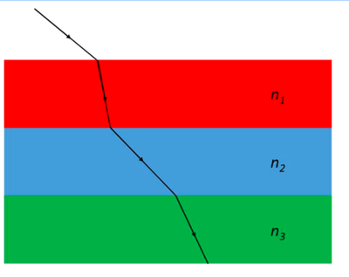
Figuren nedenfor viser en laserstråle der går igennem tre materialer med forskellige brydningsindeks. Det kan antages at materialet der omgiver de blå, grønne og røde materialer er luft dvs. n=1.

- Forklar hvordan laserstrålen vil bevæge sig ud af det grønne materiale og fortsætte bevægelsen.
Snells lov forklarer at
$n_{1}\sin\left(θ_{1}\right)=n_{2}\sin\left(θ_{2}\right)$
$θ_{2}=\sin^{-1}\left(\frac{n_{1}}{n_{2}}\sin\left(θ_{1}\right)\right)$
Og hvordan ser sådan en funktion ud.
Lad mig prøve nogle tilfælde. I tilfælde hvor n1 = n2, så er vinklerne lige med hinanden. Ellers:
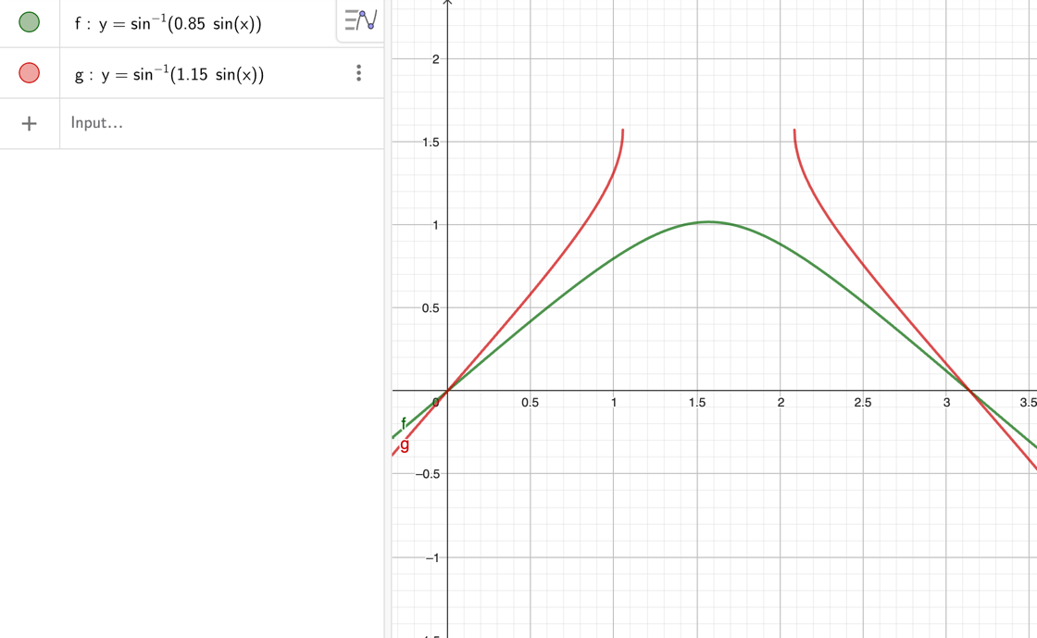
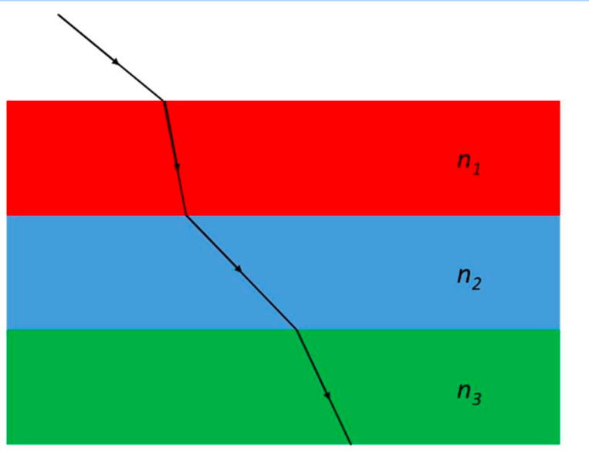
Jeg ser med den røde, at udgangsvinklen er blevet større, med en n2 som er mindre end n1. Omvendt ser jeg det med den grønne, som er modsat den røde.
$∆n=n_{2}-n_{1}$
$∆n>0 → θ_{2}<θ_{1}$
$∆n<0 → θ_{2}>θ_{1}$
Derfor:

$n_{3}>n_{2}$
$n_{1}>n_{2}$
$n_{1}>n_{0}$

Så med viden om hvordan det refraktative indeks er med til at ændre vinklerne, og da jeg antager at $n_{3}>n_{0}=1$
Så vil jeg have en $∆n<0$ og derfor en udgangsvinkel større end indgangsvinklen.

- Angiv hvilket brydningsindeks der er henholdsvis det største og det mindste.
Jeg havde grænserne:
$n_{3}>n_{2}$
$n_{1}>n_{2}$
$n_{1}>n_{0}$

$n_{0}$ ved jeg er den laveste på 1.
$n_{2}$ virker til at være meget tæt på den samme brydningsvinkel som indgangsvinklen. Den må altså være tæt på det samme brydningsindeks som luften. Men ikke helt.
Da $n_{2}$ er omtrent det samme som $n_{0}$ og at $n_{1}$ medfører en noget snævrere vinkel end for $n_{3}$, så og da jeg ved at
$∆n>0 → θ↓$
$n_{ud}-n_{ind}>0 → θ↓$
$n_{ud}>n_{ind} → θ↓$
Så må $n_{1}$ være noget større end $n_{3}$
Så jeg har rækkefølgen
=====
- $n_{1}$
- $n_{3}$
- $n_{2}$
- $n_{0}$
=====

Beskrivelse af spejl
Et objekt der er 1.5 cm højt er placeret 7 cm fra et konkavt spejl, der har en fokallængde på 5 cm.
Beskriv så meget som muligt om det billede spejlet vil danne af objektet.
Tilfældet:
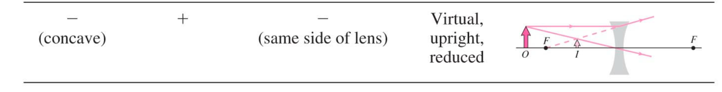
Så billedet er formindsket, ikke spejlvendt og virtuelt.

Frynseeksperiment
Du vil observere et interferensmønster i et eksperiment hvor du sender en grøn laserstråle igennem to
spalter, der er separeret med 60 µm. Skærmen du har til rådighed er 50 cm bred.
- Hvor langt fra spalterne kan du maksimalt stille skærmen hvis du vil observere de lyse frynser op til
tredje orden?
Antag en passende bølgelængde for laseren.

Så her er det altså et spørgsmål om L jeg skal finde. Kriterierne er klare.
Frynserne er periodiske på den måde, at de gradvist skifter fra mørkt til lys.
Det er altså ikke diskrete niveauer. Hvis jeg bare ønsker en indikation på 3 orden men ikke
nødvendigvis at betegne et sted hvor frynsen er mørk, så har jeg en formel for det.
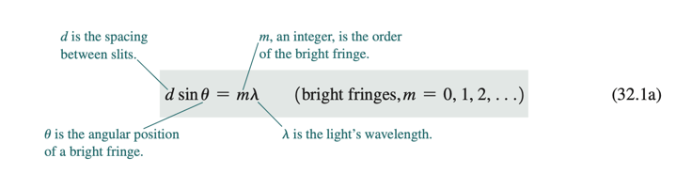’’’
Og så er det et spørgsmål om trigonometri.

$\tan\left(θ\right)=\frac{0,25m}{L}$
$θ=\tan^{-1}\left(\frac{0,25}{L}\right)$
$d·\sin\left(\tan^{-1}\left(\frac{0,25}{L}\right)\right)=m·λ$
En passende laser kunne være grønt lys.
$λ≔532·{10}^{-9}$
$d≔60·{10}^{-6}$
$m≔3$
$\sin\left(\tan^{-1}\left(\frac{0,25}{L}\right)\right)=\frac{m·λ}{d}$
$\tan^{-1}\left(\frac{0,25}{L}\right)=\sin^{-1}\left(\frac{m·λ}{d}\right)$
$\frac{0,25}{L}=\tan\left(\sin^{-1}\left(\frac{m·λ}{d}\right)\right)$
$L=\frac{0,25}{\tan\left(\sin^{-1}\left(\frac{m·λ}{d}\right)\right)}$
$\tan\left(\sin^{-1}\left(\frac{m·λ}{d}\right)\right)≈2,66094·{10}^{-2}$
$L=\frac{0,25}{2,66094·{10}^{-2}}≈9,39518$
Eftertjek, for hurtig konklusion, 9,4m er svaret.
========
$L≈27mm$
========

Evaluering:
Det er godt nok en dårlig laser, så det kan næsten ikke passe. Jeg tror ikke helt på det, men det er det mit resultat er for nu.
$$Slet definitioner:$$

Relativitetsteori
Tvillingerne Alice og Bob får hver et rumskib på deres 18 års fødselsdag. Klokken 18 tager de begge afsted på rumrejse i modsat retning af hinanden, hvor Alice rejser med hastigheden 0.92c og Bob med hastigheden 0.93c (c = 2.99·108 m/s) relativt til Jorden.

- Hvor stor er Bobs hastighed relativt til Alice på udrejsen?
Alice har reference framen. Så framen har en hastighed
$v=0,92c$
Og fra Bobs frame ser rejser han $0,93c$ væk fra jorden.
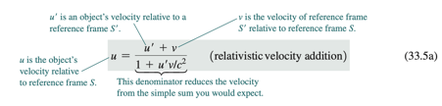
=====================
$u=\frac{0,93c+0,92c}{1+\frac{0,93c·0,92c}{c^{2}}}≈0,996982c$
=====================
Så hastigheden som bob rejser med er omtrent lysets hastighed. Set fra Alice af.
Rettelse, størrelsen er rigtig, men fortegnet er ikke. I svaret har de sat Alice til at være i S’ og Bob til at være i S.

Præcis 12 år senere afholdes deres 30 års fødselsdagsfest på Jorden, hvor tvillingerne returnerer til festens start kl 18.
b) Hvor gamle er tvillingerne ud fra en relatvistisk betragtning når de ankommer til deres fødselsdagsfest? Antag at de har rejst med de konstante hastigheder angivet ovenfor i tiden imellem deres fødselsdage.

Excitering af elektroner fra metal.
Et metal undersøges i et eksperiment hvor elektroner udsendes fra metallets overflade når dette belyses af en UV-lampe. De udsendte elektroners hastighed måles til $6,26·{10}^{5}\frac{m}{s}$ og lampens lys har bølgelængden 380 nm

- Bestem hvilket metal er der højst sandsynligt er tale om.
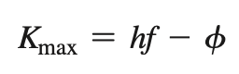
Er elektronen frigjort eller bare hævet til en højere tilstand?
Er der tale om relativitetisk fart eller ej?

Jeg tror, at jeg skal have gang i noget photoelectric effect.
” Einstein’s idea explains all three nonclassical aspects of the photoelectric effect. Each
material has a minimum energy—called the work function $ϕ$”

$ϕ=h·f-K_{max}$
$c=λ·f$ $\left(1\right)$
$ϕ=h·\frac{c}{λ}-K_{max}$
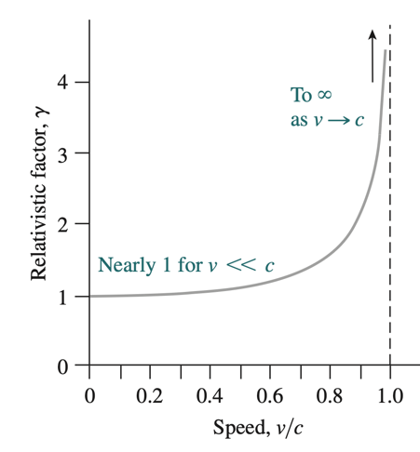
Er den kinetiske energi relativistisk?
$Definer: c=299792458 m·s^{-1}$
$γ=\frac{6,26·{10}^{5}\frac{m}{s}}{c}≈2,08811·{10}^{-3}$
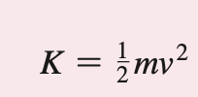
Der er ikke noget relativistisk over den fart. Jeg bruger derfor den klassiske kinetiske energi.
$Definer: m_{e}=9,10938215·{10}^{-31}kg$
$v≔6,26·{10}^{5}\frac{m}{s}$
$K=\frac{1}{2}·m_{e}·v^{2}≈1,11403 eV$
Og så burde jeg have alle ubekendte.
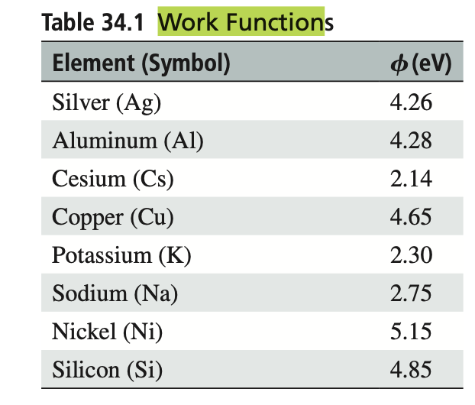
$Definer: h=4,13566733·{10}^{-15}eV·s;λ=380nm$
$ϕ=h·\frac{c}{λ}-1,11403 eV≈2,14871 eV$
Så arbejds funktionen for det her metal er 2,15eV.

Hvis jeg kigger godt på nogle bekendte arbejdsfunktioner, så er der et metal der stiller ud.
Metallet der må være tale om er
====================
$Cæsium, Cs, ϕ=2,14eV$
====================

- Hvad forventer du der vil ske med elektronernes hastighed hvis du skruer op for intensiteten af lampens lys?
Ikke en fløjtende fis, elektroner er lige glad med intensiteten af stråler. Det er en gammel tanke med, at man kunne flytte elektroner bare ved at forøge intensiteten. Det er bølgelængden på lyset som har en betydning. Hvis vi holder den konstant, så vil det ikke ændre noget.

Sandsynlighedsberegning for elektroner i given tilstand.
En elektron befinder sig i den fjerde exciterede tilstand af et én-dimensionelt uendeligt brøndpotentiale (n=4).
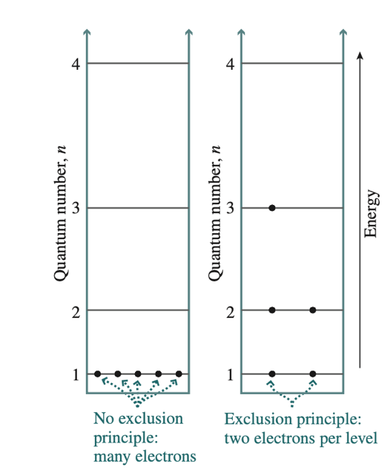
- Hvad er sandsynligheden for at finde elektronen i den midterste fjerdedel af brønden?
Er det Pauli’s princip vi snakker om? Det kunne det godt være.
Pauli siger, at kun to elektroner kan befinde sig i det samme kvante nummer n. En med et op spin og en med et ned spin.

Ud fra den viden så ved jeg at:

Hvis kun en elektron befinder sig i den tilstand, så må der have været 6 elektroner før den.
$N=7 elektroner$
…
Men hvordan opdeler man noget der har 4 tilstande til at have en midte?
Det kan enten være niveau 2 eller niveau 3. Det kan også være begge, men så er det de midterste 50%.

Givet at det er den ene eller den anden så vil det være:
=======
$\frac{2}{7}≈29\%$
=======

Givet det er dem begge
=======
$\frac{4}{7}≈57\%$
=======

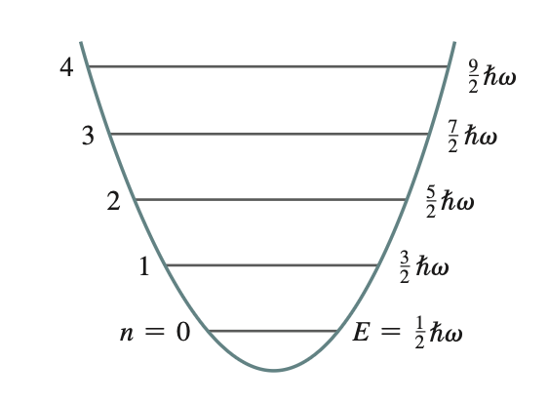
Kvantemekanisk harmonisk oscillator.
Ni elektroner befinder sig i et kvantemekanisk harmonisk oscillatorpotentiale.
- Hvor stor er den minimale totale energi af systemet?

Hvis jeg igen bruger pauli udlukkelses princip.
$E=\frac{h}{2π}·ω·\left(2·\frac{1}{2}+2·\frac{3}{2}+2·\frac{5}{2}+2·\frac{7}{2}+1·\frac{9}{2}\right)$
$E=\frac{h}{2π}·ω·\left(2+3+5+7+\frac{9}{2}\right)=21,5·\frac{h}{2π}·ω$
Og da jeg også ved at
$ω=2π·f$
============
$E=21,5·\frac{h}{2π}·ω$
$E=21,5·h·f$
============

Halvledere og doping
En dopet halvleder har et båndgab på 1.42 eV ved 300 K og et fermienerginiveau der ligger 500 meV over valensbåndet.
- Hvilken type doping er der tale om? Angiv også hvilken halvleder der kunne være tale om.

I ligevægt ville fermienerginiveauet være
0,71eV over valensbåndet.
Her er den blevet sænket yderligere, så
derfor må der være dopet med huller.

==============================
Dopingen der er tale om en p type doping.
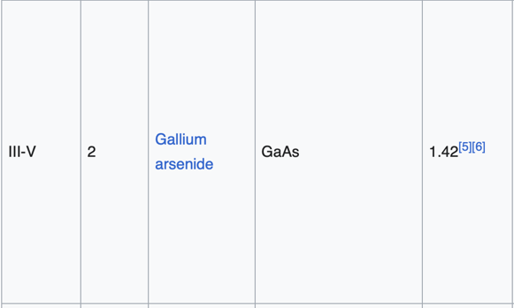
Her er der tale om Gallium Arsenide
==============================

- Hvor stor er den maksimale sandsynlighed for at finde en elektron i ledningsbåndet ved 300 K.
Det er en sjov måde at formulere det på. Enten så kan det være i det energi niveau, hvor sandsynligheden er størst for at finde elektroner, eller også er det ved et nyt fermienerginiveau hvor at der vil størst sandsynlighed ved en stuetemperatur på, at elektroner befinder sig i ledningsbåndet.

Så den kræver $f\left(e\right)$ og alt som det plejer, den anden kræver $\int_{E_{c}}^{∞}{f\left(E\right)dE}$. Der er stor forskel.
Spørgsmålet beskriver ikke implicit, at givet ved et anderledes fermienerginiveau, vil maksimum kunne findes. Jeg går med 1. metode.

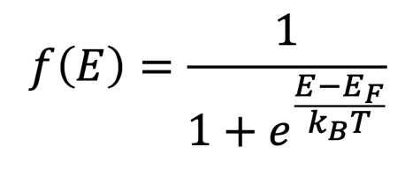
Den største sandsynlighed må kunne findes lige i der hvor ledningsbåndet begynder. Alt deropefter kræver mere energi, og det burde være mindre sandsynligt.
$E_{F}=E_{l}-0,92eV$
$E=E_{l}+0,01eV$
$f\left(E\right)=\frac{1}{1+e^{\frac{\left(E_{l}+0,01eV \right)-\left(E_{l}-0,92eV\right)}{k_{B}·T}}}$
$T≔300K$
$Definer: k_{B}=1,3806504·{10}^{-23}J·K^{-1}$
$$f\left(E\right)=\frac{1}{1+e^{\frac{0,93eV}{k_{B}·T}}}$$
$1+e^{\frac{0,93eV}{k_{B}·T}}≈4,1992·{10}^{15}$
$$f\left(E\right)=\frac{1}{4,1992·{10}^{15}}≈2,3814·{10}^{-16}$$
=================
$f\left(E\right)≈238·{10}^{-18} \%$
=================
Energiniveauet er meget højere end fermi niveauet, og derfor er sandsynligheden meget, meget lav.

Laser resonatorer
Nedenfor er illustreret to forskellige konfigurationer af laser-resonatorer. Afstanden mellem spejlene for begge resonatorer er 250 mm, og |R| angiver krumningen af hvert spejl.
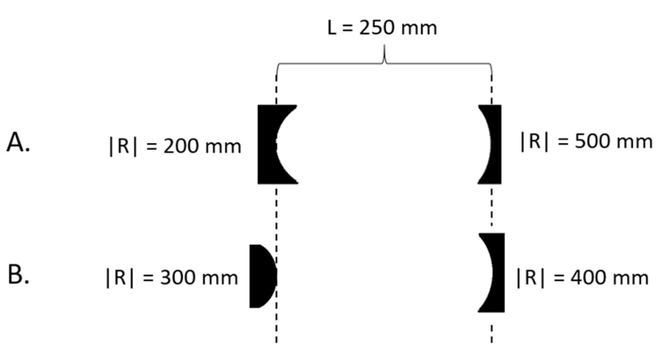
- Vurder stabiliteten af de to resonatorer.

Stabiliteten kan beskrives ud fra kriteriet:
$0≤g_{1}g_{2}≤1$

Hvor
$g_{1}=1-\frac{L}{R_{1}}$
$g_{2}=1-\frac{L}{R_{2}}$
For A:
$g_{1}=1-\frac{250mm}{200mm}=-\frac{1}{4}$
$g_{2}=1-\frac{250mm}{500mm}=\frac{1}{2}$

$0≤g_{1}g_{2}≤1$
$g_{1}g_{2}=-\frac{1}{4}·\left(\frac{1}{2}\right)=-\frac{1}{8}$
$-\frac{1}{8}≤1, men-\frac{1}{8}<0$
For B:
Krumningen af første linse har en negativ radius.
$g_{1}=1-\frac{250mm}{-300mm}=\frac{11}{6}$
$g_{2}=1-\frac{250mm}{400mm}=\frac{3}{8}$

$g_{1}g_{2}=\frac{11}{6}·\frac{3}{8}=\frac{33}{48}$

$0≤\frac{33}{48}≤1$

Dermed er stabiliteten for de to:
========
A er ustabil
B er stabil
========

Konklusion.
I opgave 1, 5, 7, 8 og 9 havde jeg stort set de samme resultater som svararket.
I opgave 3 havde jeg svaret, men kom til at glemme at slutte min mellemregninger, så jeg gav en mellemregning som svar i stedet for konklusionen.
I opgave 2, havde jeg det forkerte spejl setup plus, at jeg kunne have beskrevet noget mere om den, så som billedets placering, dens højde samt linsens radius.
Opgave 4 er relativitetsteori, så det er mig en gåde.
I opgave 6 var det ikke paulis udelukkelses princip men Schrödingers sandsynlighed.

Eksamenssæt 2023

Brydning af lys
En laserpointer med en bølgelængde på 589 nm rammer et materiale med en vinkel på 42° fra lodret. Materialet har en tykkelse på 1.5 cm, og laserstrålen rammer undersiden af materialet 3.96 mm fra oversiden i horisontal afstand som illustreret på figuren nedenfor.
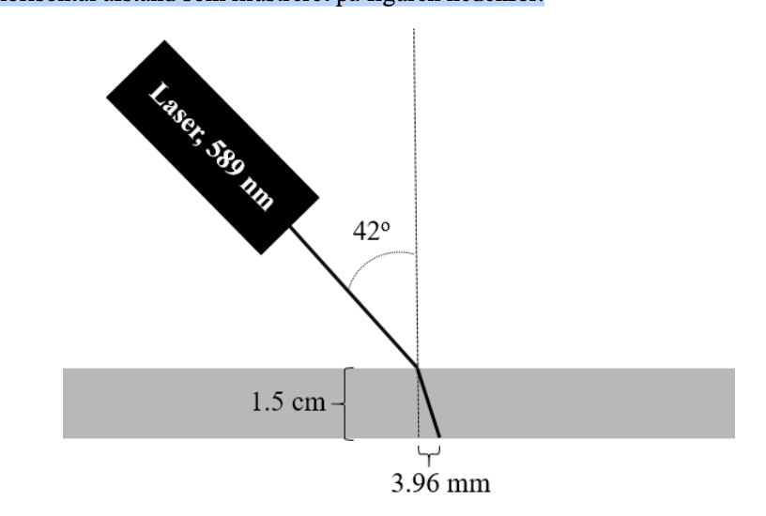
- Bestem brydningsindekset af materialet og angiv hvilket materiale der kunne være tale om.
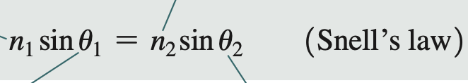
Det er et tilfælde af snells lov.

$n_{1}\sin\left(θ_{1}\right)=n_{2}\sin\left(θ_{2}\right)$
Og så også noget trigonometri.
$\tan\left(θ_{2}\right)=\frac{0,396}{1,5}$
$θ_{2}=\tan^{-1}\left(\frac{0,396}{1,5}\right)$
$n_{2}=\frac{n_{1}·\sin\left(42\right)}{\sin\left(\tan^{-1}\left(\frac{0,396}{1,5}\right)\right)}≈2,62142 n_{1}$
$n_{1}$ antager jeg er luft
=======
$n_{2}≈2,6$
=======

For at gå mere i detaljer, så skulle jeg også finde bølgelængdens påvirkning.

Billeder
En tynd dobbelt-konkav linse består af to overflader med to forskellige krumninger. Overfladen til
venstre har en krumningsradius på 250 mm, og overfladen til højre har en krumningsradius på 175 mm. Det kan antages at linsens brydningsindeks er 1.52.

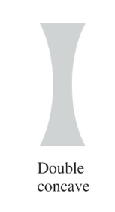

- Bestem fokallængden af linsen.
Til det så skal jeg finde linsemagerens formel frem
$$\frac{1}{f}=\left(n-1\right)·\left(\frac{1}{R_{1}}-\frac{1}{R_{2}}\right)$$
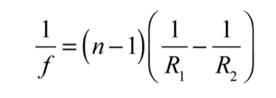
Så er det lige at bestemme fortegn.
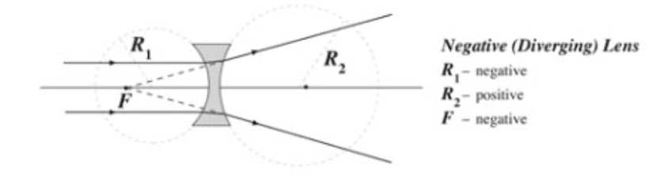
Lad mig indsætte det hele.
$\frac{1}{f}=\left(1,52-1\right)·\left(\frac{1}{-250mm}-\frac{1}{175mm}\right)≈-5,05143 m^{-1}$
$f=\frac{1}{-5,05143}m≈-1,97964·{10}^{-1} m$
===========
$f≈-198mm$
===========

- Et objekt med en højde på 1.7 mm er placeret 9.4 cm til venstre for linsen. Beskriv så meget som muligt om billedet af objektet som linsen vil danne. Hvis spørgsmål a) er uløst kan en arbitrær fokallængde benyttes.
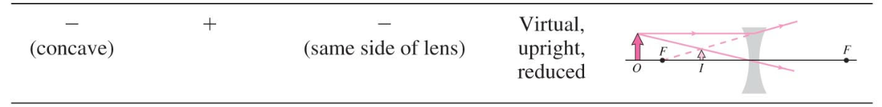
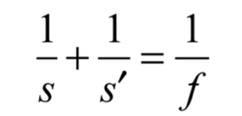
Jeg har også formlen. For afstande i forhold til fokal punkter.
$\frac{1}{s}+\frac{1}{s'}=\frac{1}{f}$
Og fortegn på s har jeg til at være positivt ud fra det her billede.
Så jeg har
$$\frac{1}{9,4cm}+\frac{1}{s^{'}}=\frac{1}{-198mm}$$
$$\frac{1}{s^{'}}=\frac{1}{-198mm}-\frac{1}{9,4cm}$$
$s^{'}=\frac{1}{\frac{1}{-198mm}-\frac{1}{9,4cm}}≈-6,37397·{10}^{-2} m$
Så billedet vil være på samme side af lensen og vil være 6,37cm fra linsen af.
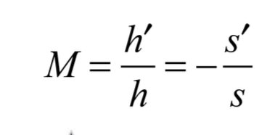
Og forstørrelsen vil være:
$h^{'}=-\frac{-6,37397·{10}^{-2} m}{9,4cm}·1,7mm≈1,15274·{10}^{-3} m$
Så jeg har at billedet er virtuelt med en højde på 1,15mm, samme side med en afstand på 6,37cm fra linsen. Dermed tættere på linsen og formindsket.

Spalteeksperiment
Figuren på næste side viser to billeder, A og B, fra to eksperimenter hvor en rød laser har vekselvirket med en enkelt spalte i det ene eksperiment, og en dobbeltspalte i det andet eksperiment. Den stiplede linje angiver centeraksen imellem spalten/spalterne (y=0). Billederne viser laserens mønster set på en væg ca. 1.5m fra spalternes placering. Den røde laser kan antages at have en bølgelængde på 632 nm
Altså
$L=1,5m$
$λ=632nm$
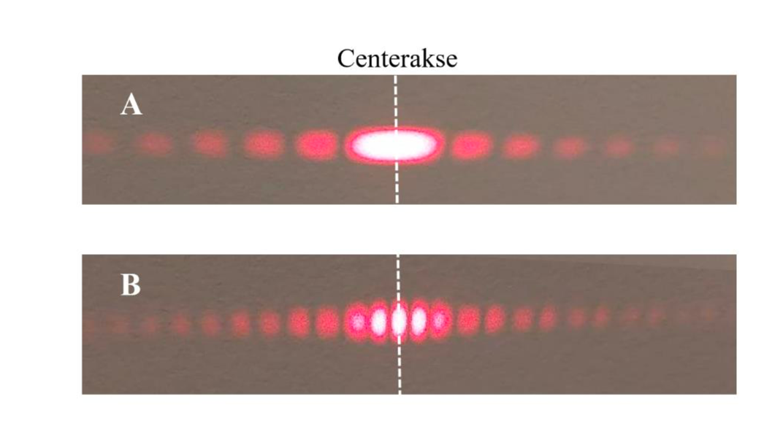
- Angiv hvilket billede der stammer fra enkeltspalte-eksperimentet og hvilket der kommer fra dobbeltspalte-eksperimentet.
Grundet destruktiv interferens i et dobbelt spalte eksperiment, så vil jeg mene, at jo flere ordnerne der er på samme plads, jo flere spalter er der.
==============================================
Derfor vil jeg sige, at B’eren er fra et dobbeltspalte eksperiment.
A er derfor et enkeltspalteeksperiment.
==============================================

- I diffraktionsmønsteret ovenfor er der ca. 1.2 cm fra centeraksen til de første mørke frynser. Bestem størrelsen af spalten der er blevet brugt i diffraktionseksperimentet. Forklar også hvorfor det kan antages at spalterne i begge eksperimenter har tilnærmelsesvis samme størrelse.
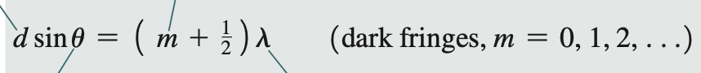
Der er tale om 0 ordens mørke frynser som begynder efter 1,2cm.
$dsin\left(θ\right)=\left(0+\frac{1}{2}\right)λ$
$d=\frac{λ}{2\sin\left(θ\right)}$
$\tan\left(θ\right)=\frac{1,2cm}{1,5m}$
$θ=\tan^{-1}\left(\frac{1,2cm}{1,5m}\right)$
Kun en ubekendt nu.

$d=\frac{632nm}{2\sin\left(\tan^{-1}\left(\frac{1,2cm}{1,5m}\right)\right)}$
$d=\frac{632nm}{2\sin\left(\tan^{-1}\left(\frac{1,2}{150}\right)\right)}≈3,95·{10}^{-5} m$
==========
$d≈39,6μm$
==========

Jeg har godt nok løst for afstanden mellem spalterne og ikke bare spalterne. Jeg ved faktisk ikke helt hvordan man skal løse for spalterne. Måske arbejder jeg videre på det.

Relativitetsteori

Foton-elektron kollision
I et eksperiment observeres en foton som spredes i en elastisk kollision med en stationær elektron.
Efter kollisionen spredes fotonen i en vinkel på 60°, og dens bølgelængde måles til at være
  - pm.

- Bestem bølgelængden af fotonen inden spredningsprocessen.
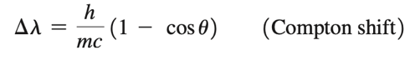
Her er der tale om compton effekten.
$∆λ=\frac{h}{m·c}·\left(1-\cos\left(θ\right)\right)$
$λ_{ai}-λ_{bi}=\frac{h}{m·c}·\left(1-\cos\left(θ\right)\right)$
$λ_{bi}=λ_{ai}-\frac{h}{m·c}·\left(1-\cos\left(θ\right)\right)$
Så er der en ubekendt.
$$Definer: h=4,13566733·{10}^{-15}eV·s;c=299792458 m·s^{-1};m_{e}=9,10938215·{10}^{-31}kg$$
$λ_{bi}=73,3pm-\frac{h}{m_{e}·c}·\left(1-\cos\left(60\right)\right)≈7,2087·{10}^{-11} m$
Så lambda inden impact havde en bølgelængde på
==========
$λ_{bi}=72,1pm$
==========

- Bestem hastigheden af elektronen efter spredningsprocessen.
Jeg antager, at hastigheden ikke bliver relativistisk. Hvis jeg i mine resultater konkludere noget anderledes, så vil jeg gøre anderledes.

For klassisk fysik så har jeg
$E_{kin}=\frac{1}{2}m·v^{2}$ $\left(1\right)$
$v^{2}=\frac{2E_{kin}}{m}$
$v=\sqrt{\frac{2E_{kin}}{m}}$
Og energien kommer ved ændringen i bølgelængden.

$E_{foton}=h·f$ $\left(2\right)$
$c=λ·f$ $\left(3\right)$

$E_{foton}=\frac{h·c}{λ}$

$E_{kin}=∆E_{foton}=\frac{h·c}{72,1pm}-\frac{h·c}{73,3pm}≈2,81519·{10}^{2} eV$

Og så har jeg kun hastigheden som ubekendt
$v=\sqrt{\frac{2·282eV}{m_{e}}}≈9,95997·{10}^{6} \left(m·s^{-1}\right)$
Kan jeg så konkludere, at det ikke er relativistisk?
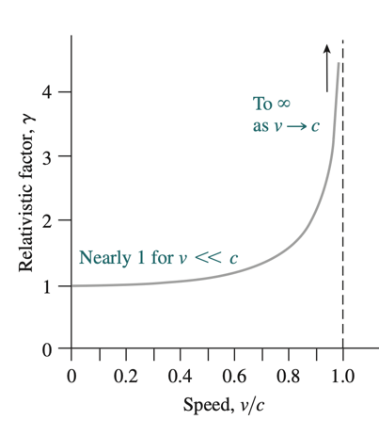
$\frac{v}{c}=\frac{9,95997·{10}^{6} \left(m·s^{-1}\right)}{c}≈3,32229·{10}^{-2}$
$\frac{v}{c}=0,0332$ ’’’
Forholdet befinder sig et sted, hvor lidt mere energi måske vil kunne have en betydning. For mit tilfælde så er gammafaktoren stort set lige med 1, og så gælder den klassiske fysik.
=============
$v_{e}≈9,96·{10}^{6}\frac{m}{s}$
=============
$$Slet definitioner:$$

Uendelig brønd
En elektron er fanget i en overfladedefekt, der har en bredde på 2.2 nm.
- Bestem den mindst mulige værdi for usikkerheden på elektronens hastighed når den bevæger sig i defekten.
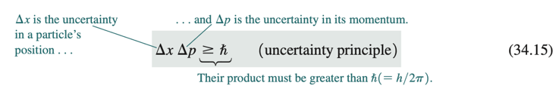
Måske noget heisenberg?
$∆x ∆p>\frac{h}{2π}$
$p=m·v$

Jeg tror det er det.
$∆p=m_{e}·\left(v_{2}-v_{1}\right)$
$∆v=\left(v_{2}-v_{1}\right)$
$∆x=x_{2}-x_{1}$

$\left(x_{2}-x_{1}\right)·m_{e}·∆v>\frac{h}{2π}$
$m_{e}·\left(x_{2}-x_{1}\right)·∆v>\frac{h}{2π}$
================================================================
Så den mindst mulige usikkerhed må findes når ændringen i hastigheden er mindst mulig.
Elektronens masse er uændret, så for at opretholde at grænsen gælder, og at ændringen i hastigheden er mindst mulig, skal afstanden i målingen være størst mulig.
================================================================

Jeg kunne have gået mere i detaljen:
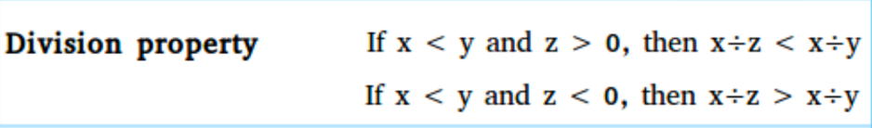
Givet at $z=m_{e}·\left(x_{2}-x_{1}\right)$ er positiv:
$∆v>\frac{h}{2π·m_{e}·\left(x_{2}-x_{1}\right)}, z>0$
Ellers
$∆v<\frac{h}{2π·m_{e}·\left(x_{2}-x_{1}\right)}, z<0$
$Definer: h=4,13566733·{10}^{-15}eV·s;m_{e}=9,10938215·{10}^{-31}kg$
$f\left(∆x\right)≔\frac{h}{2π·m_{e}·∆x}$
$f\left(2,2nm\right)≈5,26217·{10}^{4} \left(m·s^{-1}\right)$
$f\left(-2,2nm\right)≈-5,26217·{10}^{4} \left(m·s^{-1}\right)$

$∆v>5,26217·{10}^{-2} \left(m·s^{-1}\right)$
$∆v<-5,26217·{10}^{-2} \left(m·s^{-1}\right)$
Men en negativ fart giver jo faktisk ikke så meget mening.
=========
$∆v>53\frac{km}{s}$
=========
Som er hvad svararket fik.

Overfladedefekten kan betragtes som et 1-dimensionelt uendeligt brøndpotentiale. Energien af
energiniveauet som elektronen befinder sig i er 0.311 eV.
- Bestem sandsynligheden for at elektronen er i den første tredjedel af brønden.
Her er det Schrödinger jeg skal hive frem i.

$P=\int_{0}^{\frac{1}{3}L}{ψ^{2}\left(x\right)dx}$
$ψ\left(x\right)=Asin\left(k·x\right)$
$k=\frac{2π}{λ} <-Bølgenummeret$
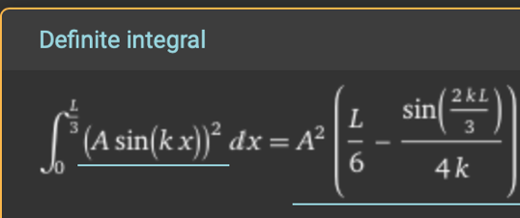
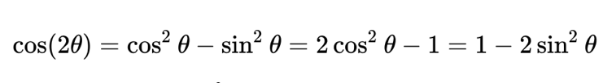
Og A finder jeg ved normaliseringsprincippet.
$P=\int_{-∞}^{∞}{{\left(Asin\left(k·x\right)\right)}^{2}dx}=1$

$\cos\left(2θ\right)=1-2·\sin^{2}\left(θ\right)$
$2·\sin^{2}\left(θ\right)=1-\cos\left(2θ\right)$
$\sin^{2}\left(θ\right)=\frac{1-\cos\left(2θ\right)}{2}$
$$P=\int_{-∞}^{∞}{{A^{2}·\left(sin\left(k·x\right)\right)}^{2}dx}=1$$
$$P=A^{2}·\int_{-∞}^{∞}{\frac{1-\cos\left(2·k·x\right)}{2}dx}=1$$
$$P=A^{2}·\int_{-∞}^{∞}{\frac{1}{2}·\left(1-\cos\left(2·k·x\right)\right)dx}=1$$
$$P=\frac{A^{2}}{2}·\int_{-∞}^{∞}{1-\cos\left(2·k·x\right)dx}=1$$
Jeg når det ikke. Jeg må lige tjekke op på hvordan det nu var, at man fandt den.
Defekten findes kun det enkelte sted, så tricket her er, at grænserne ikke er til uendelig, men fra $0→L$.
Næste trick er så, at vi laver bølgerne til stående bølger. Så at starten og slutningen er i samme position, og at højderne til lavpunkterne er bestemt af ordenen af toner.
$k=\frac{nπ}{L}$
n vil så også være kvantenummeret og til sidste trick har jeg så også løst for den.

Energiniveauet er kendt og med den, så har jeg kun x som ubekendt variabel.
Det er den strategi som svararket også har fået.

Molekyler
Et brintmolekyle ($H_{2}$) har et inertimoment på $4,6·{10}^{-48} kg·m^{2}$ og en klassisk vibrationsfrekvens på $3,69·{10}^{14} Hz$. Det befinder i den vibrationelle og rotationelle tilstand hvor n=2 og l=3.

- Molekylet kan exciteres til en tilstand hvor n=3. Identificer de tilladte overgange og bestem de tilhørende impulsmomenter af de rotationstilstande som molekylet kan exciteres til.

Molekylet øger sit kvantenummer fra
$n=2→3$
Dens rotationelle tilstand sætter grænsen for hvilken tilstand den kan exciteres til. Den kan nemlig kun ændres med en ad gangen. Så fra dens tilstand så er den bundet til at være i intervallet:
$l=\left[2:4\right]$

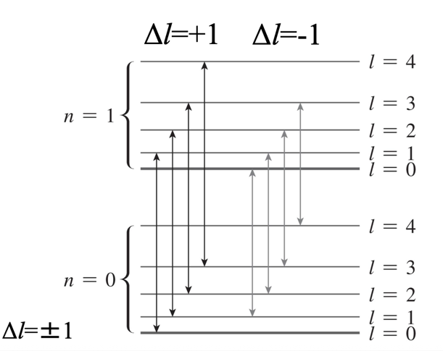
Jeg fandt også lige et billede på det. Her viser den kun overgange, hvor at l ændre sig. Jeg har ikke hørt noget om, at et skift i n nødvendigvis kræver et skift i l, men jeg kan tage fejl. Derfor laver jeg for alle 3 tilstande.

$\left(n, l\right)=\left(2, 3\right)→\left[\left(3, 2\right), \left(3, 3\right), \left(3, 4\right)\right]$
$∆E_{rot}=\frac{{\left(\frac{h}{2π}\right)}^{2}}{2I}·\left(l_{2}·\left(l_{2}+1\right)-l_{1}·\left(l_{1}+1\right)\right)$
$∆E_{rot}=\frac{{\left(\frac{h}{2π}\right)}^{2}}{2I}·\left(\left(l_{2}^{2}+l_{2}\right)-\left(l_{1}^{2}+l_{1}\right)\right)$
$I=\frac{{\left(\frac{h}{2π}\right)}^{2}}{2∆E_{rot}}·\left(\left(l_{2}^{2}+l_{2}\right)-\left(l_{1}^{2}+l_{1}\right)\right)$
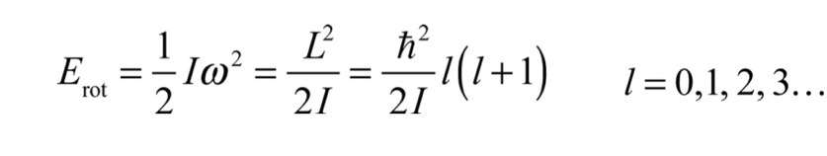
$\left(2,3\right)→\left(3, 2\right)$
$I=\frac{{\left(\frac{h}{2π}\right)}^{2}}{2∆E_{rot}}·\left(\left(2^{2}+2\right)-\left(3^{2}+3\right)\right)$
$I=\frac{{\left(\frac{h}{2π}\right)}^{2}}{2∆E_{rot}}·\left(6-12\right)$
$I=-6\frac{{\left(\frac{h}{2π}\right)}^{2}}{2∆E_{rot}}$

$\left(2,3\right)→\left(3, 3\right)$
$I=\frac{{\left(\frac{h}{2π}\right)}^{2}}{2∆E_{rot}}·0=0$

$\left(2, 3\right)→\left(3, 4\right)$
$I=\frac{{\left(\frac{h}{2π}\right)}^{2}}{2∆E_{rot}}·\left(\left(4^{2}+4\right)-\left(3^{2}+3\right)\right)$
$I=\left(20-12\right)\frac{{\left(\frac{h}{2π}\right)}^{2}}{2∆E_{rot}}$
$I=8·\frac{{\left(\frac{h}{2π}\right)}^{2}}{2∆E_{rot}}$

=================================================
$I=-6\frac{{\left(\frac{h}{2π}\right)}^{2}}{2∆E_{rot}}$ $\left(2,3\right)→\left(3,2\right)$
$I=0$ $\left(2,3\right)→\left(3, 3\right)$
$I=8·\frac{{\left(\frac{h}{2π}\right)}^{2}}{2∆E_{rot}}$ $\left(2, 3\right)→\left(3,4\right)$
=================================================

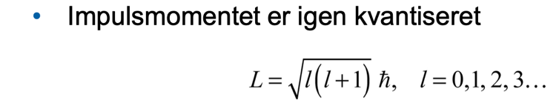
Jeg tog fejl af inertimoment og impulsmoment. Inertimomentet har jeg jo allerede fået givet. Det er den her formel de leder efter

- Bestem den mindst mulige foton-energi der skal til at excitere molekylet som beskrevet i spørgsmål a) dvs. fra tilstanden n=2, l=3 til en tilstand hvor n=3.
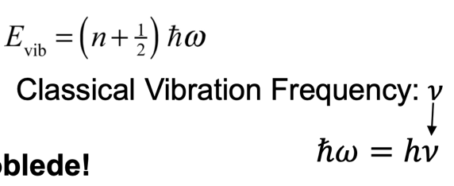
Den mindst mulige foton energi vil jeg tænke kunne findes når at der ingen rotionel energi skal gives til molekylet.

$E_{vib}=\left(n+\frac{1}{2}\right)·h·f$
Frekvensen er jeg blevet givet:
$f≔3,69·{10}^{14} Hz$
$Definer: h=4,13566733·{10}^{-15}eV·s$

$∆E_{vib}=h·f·\left(\left(3+\frac{1}{2}\right)-\left(2+\frac{1}{2}\right)\right)=h·f≈1,52606 eV$
============
$∆E_{vib}≈1,53eV$
============
Er den mindst mulige foton energi som molekylet kan excitere.

Halvleder
En dopet GaN-prøve har et Fermi-energiniveau som ligger 1.9 eV over valensbåndet. Det kan antages at GaN har et båndgab på 3.44 eV ved 300K.
- Beskriv hvilken type doping der er tale om, og vurder om GaN er transparent for synligt lys.
Fermienerginiveauet ligger over det intrinsiske energi niveau.
Den må derfor være i overskud af
elektroner.

Båndgrebets energi niveau svarer til:
$E_{foton}=h·f$
$c=λ·f$
$E_{foton}=\frac{h·c}{λ}$

$Definer: h=4,13566733·{10}^{-15}eV·s;c=299792458 m·s^{-1};E_{foton}=3,44eV$

$λ=\frac{h·c}{E_{foton}}≈3,60419·{10}^{-7} m$
$λ≈360nm$
Den kræver derfor energi fra det ultraviolette spektrum. Og hvad er transparens så?
Min fortolkning af det i det her tilfælde er, at halvlederen ikke absorbere energi, med mindre at det kommer fra ultraviolette stråler.
Hvis halvlederen ikke absorbere strålerne, så må der ikke ske tab i foton energien. På den måde så er halvlederen transparent overfor synligt lys.
Mine konklusioner er:
===========================
Halvlederen har en n type doping
Den er transparent overfor synligt lys.
===========================
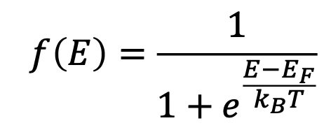
- Estimer sandsynligheden for at finde en elektron i ledningsbåndet ved 300K
$Definer: k_{B}=1,3806504·{10}^{-23}J·K^{-1};T=300K$

Med ledningsbåndet så finder jeg sandsynligheden for at elektronen befinder sig i lige præcis det energi niveau, hvor ledningsbåndet starter. Med den eksponentielle funktioner, som sandsynligheden tager, så er sandsynligheden, ved bare en lille ændring, meget mindre. Derfor vil den største sandsynlighed derfor findes lige i begyndelsen af ledningsbåndet.
$E=E_{i}+1,72eV$
$E_{F}=E_{i}+0,2eV$
$E-E_{F}=E_{i}+1,72eV-\left(E_{i}+0,2eV\right)$
$E-E_{F}=1,52eV$

$$1+e^{\frac{1,52eV}{k_{B}·T}}≈3,4282·{10}^{25}$$
=========================
$f\left(E\right)=\frac{1}{3,4282·{10}^{25}}≈2,917·{10}^{-26}$
=========================

Der er stadigvæk et stort spring fra fermi energiniveauet til ledningsbåndet, og derfor er sandsynligheden også meget meget lille for at finde en elektron i ledningsbåndet.

Laser
Tabellen nedenfor sammenligner to fokuserede stråler fra en HeNe-laser og en DPSSL (Diode-
Pumped Solid-State Laser).
Parameter / Laser | HeNe | DPSSL
Bølgelængde | 633 nm | 532 nm
Diameter i fokus | 5.32 µm | 5.28 µm
Diameter efter 20 mm | 3.34 mm | 3.34 mm
Diameteren ovenfor angiver 1/e2 -bredden af strålen ved de givne positioner.
a) Bestem hvilken laser der har den højeste strålekvalitet.

Jeg tror måske jeg har set lidt forkert på det.
$M^{2}=\frac{πθw_{0}}{λ}$
Jeg vil gerne have divergens vinklen, men de bliver ved med bare at give mig noget, som jeg kan bruge som vinklen. Og det er så den vinkel de bruger.
Så hvis det er den vinkel de må give mig, så er det den vinkel som jeg kommer til at bruge.

Ekstra notat:

Efter at have plottet begge funktion, den rigtige og den approksimerede, så viser det sig, at vinklen er divergeret. Så jeg skal bare stole på, at de giver mig de rigtige afstande.
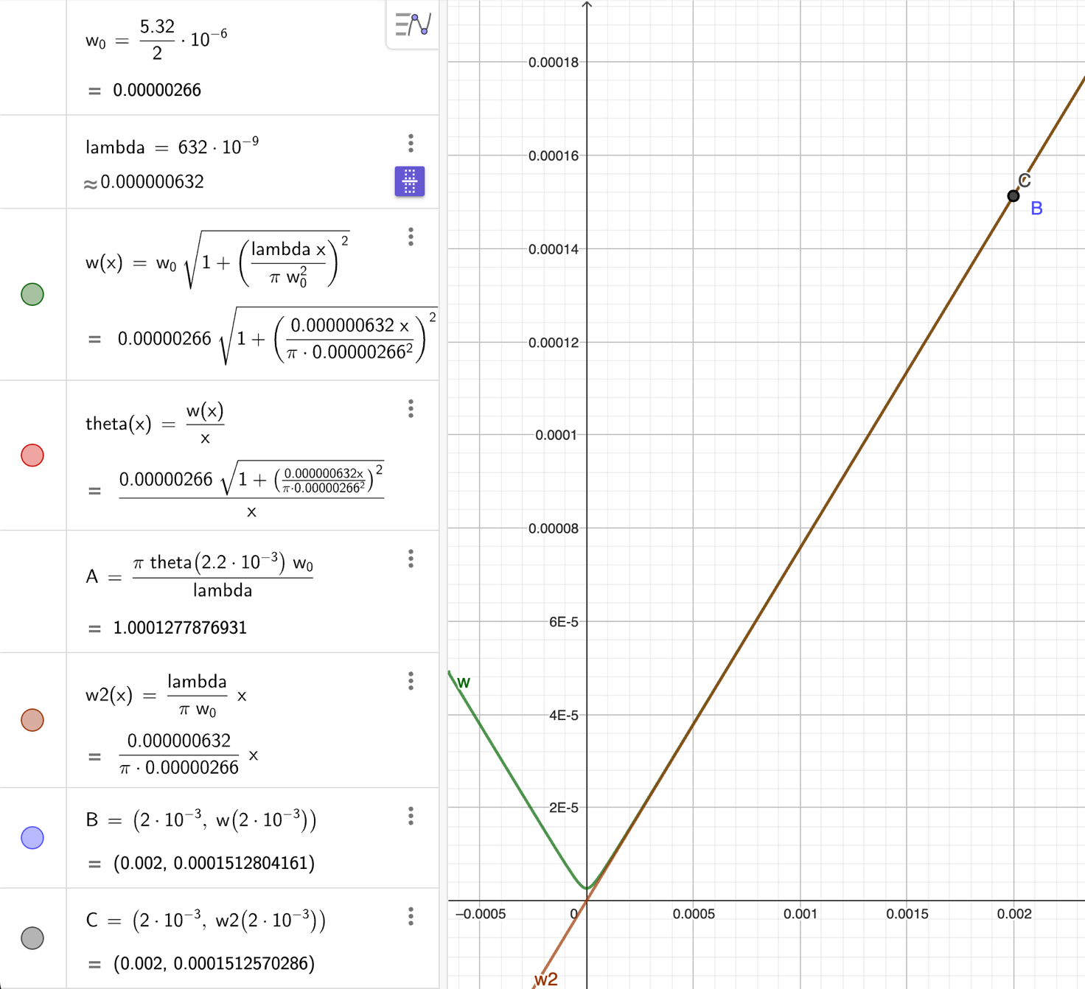

Konklusion.
Jeg sidder tilbage med nogle spørgsmål, som
Behøves der nødvendigvis at være en ændring i den rotationelle tilstand for at lave et skift i den vibrationelle tilstand?
Derudover så var der nogle ubekendte som jeg manglede i 6’eren, men med 20 min mere, så havde jeg løst for den også.
De opgaver jeg løste: 1, 2, 5 og 8.
Og 3, 6 og 7 på nogenlunde vis, med enkelte mangler.
9 er mere abstrakt end man tror. Jeg skal se svarerne for rigtig at forstå hvordan informationerne skal give mig kvalitetstfaktoren.

Reeksamenssæt 2023

Brydning af lys ( Prisme )
En ligesidet prisme lavet af kronglas kan bruges til at bryde lys som illustreret på figuren nedenfor.
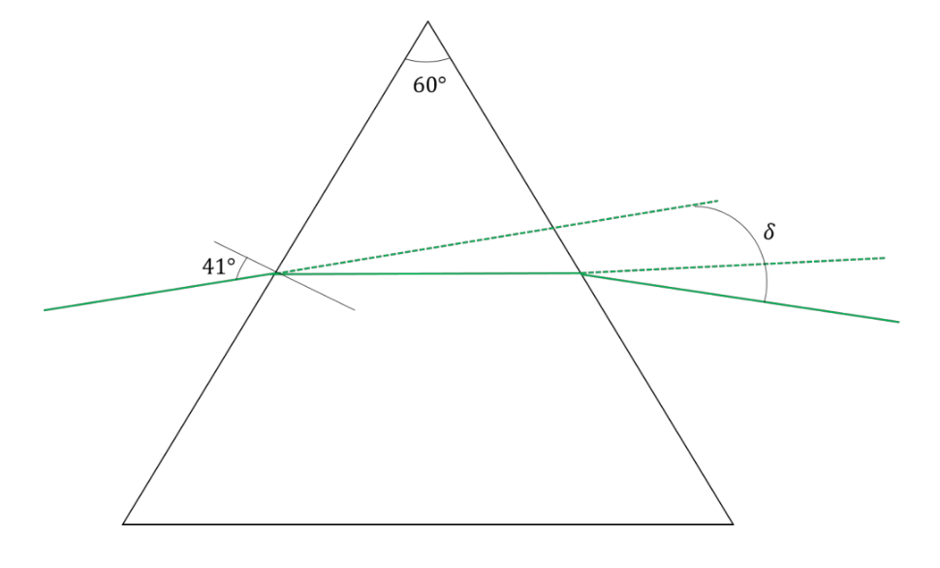
- Forklar hvorfor og hvordan to lasere med forskellig bølgelængde vil brydes forskelligt igennem prismen, hvis laserstrålerne indsendes med samme vinkel som vist på figuren ovenfor.
Lys brydes i form af hvad snell fortæller, at :
$n_{1}\sin\left(θ_{1}\right)=n_{2}\sin\left(θ_{2}\right)$
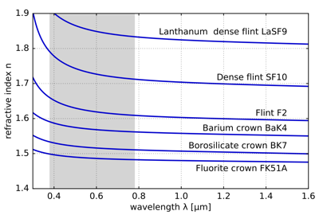
Og ved forskellige bølgelængder, så vil det refraktative indeks variere i det givne medium. Som set på billedet jeg fandt på wiki til højre:

Hvis brydningsindekserne ændres, så skal vinklerne ændre sig, så at snells lov stadigvæk er gældende.
Det er derfor at lys gennem en prisme laver en regnbue af lys.

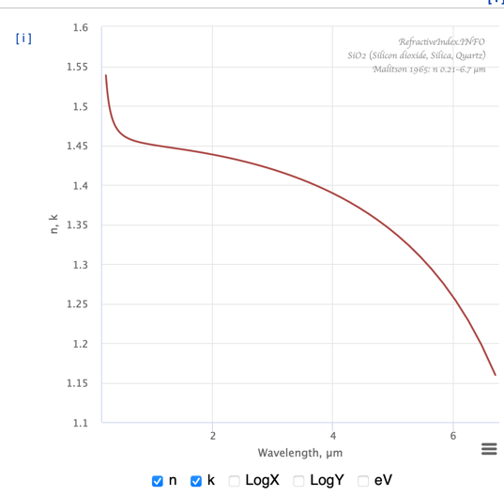
- Antag en passende værdi for prismens brydningsindeks, og bestem vinklen som en grøn laser vil blive afbøjet med (𝛿) hvis den indsendes på prismen med en vinkel på 41°. Den grønne laser kan antages at have en bølgelængde på 500 nm.
I stedet for grafen ovenfor, så fandt jeg en graf for SiO2 som jeg fandt også beskrives som kronglas.
For 500nm fandt jeg det refraktative indeks til at være $n_{SiO_{2}}=1,46$

Givet at det refraktative indeks er luft inden lyset rammer prismen, så antager jeg, at lysets refraktative indeks da approksimativ er lige alt andet lys i det medium, og at det approksimativ er lige med vakuums refraktive indeks.

$n_{1}=1$
$n_{SiO_{2}}=1,46$
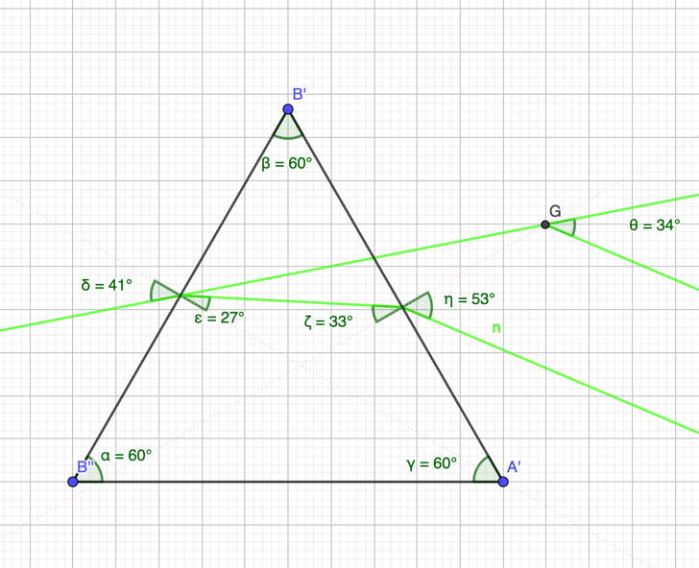
$n_{1}\sin\left(θ_{1}\right)=n_{2}\sin\left(θ_{2}\right)$
$θ_{2}\left(n_{1};n_{2};θ_{1}\right)≔\sin^{-1}\left(\frac{n_{1}}{n_{2}}\sin\left(θ_{1}\right)\right)$
$θ_{2}\left(1;1,46;41\right)≈2,67023·{10}^{1}$
$θ_{2}≈27°$

I simulering får jeg den næste indgangsvinkel til $θ_{1}=33°$ .
$θ_{2}\left(1,46;1;33\right)≈5,26716·{10}^{1}$
Ved at lave setupet, finde udgangsvinklen og så lave en parallel linje til den oprindelige linje så finder jeg at
=====
$δ=34$
=====

Billede ( Mikroskop )
Et mikroskop består af to linser der har en fokallængde på henholdsvis 25 mm og 5.0 mm. Linserne er separeret med en afstand på L = 15 cm. Et objekt med en højde på 15 µm placeres lige bag ved fokus af mikroskopet således at det kan observeres som vist på tegningen nedenfor (ikke til skala).
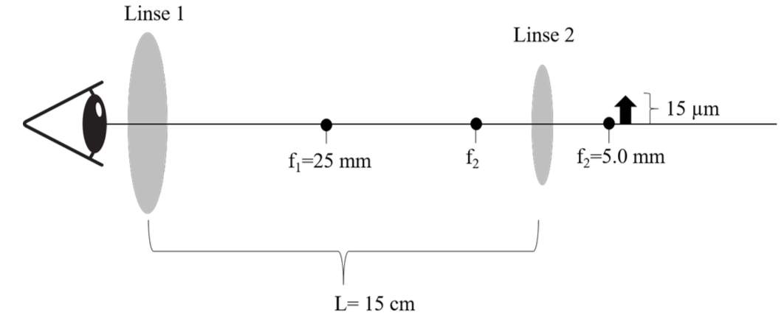
- Bestem størrelsen af objektet når det ses igennem mikroskopet.
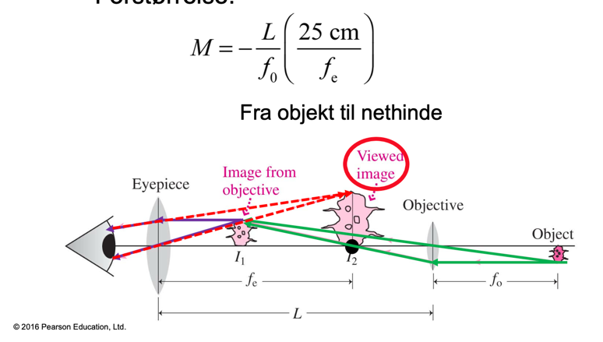
Til mikroskopen så har jeg en udledt formel for objektets forstørrelse:

$M= -\frac{15cm}{5mm}·\left(\frac{25cm}{25mm}\right)=-3·{10}^{2}$
De 25 cm kommer fra at man har bestemt i mikroskoper, at man ser ind i linsen med en afstand på 25cm.

I mit tilfælde er objektet reelt, så mit billede bliver virtuelt. Det er modsat i tilfældet fra udledningen.

Objektet ses virtuelt og med en forstørrelse på 300.
=======================
$h^{'}=-300·15μm≈-4,5mm$
=======================

Så den ser stadigvæk meget lille ud i mikroskopet, omkring en $\frac{1}{2}cm$, men til gengæld er den nu synlig.

- Beskriv hvor det sete billede vil befinde sig. Benyt evt. figuren ovenfor til at illustrere billedets position.
Ud fra det udledte eksempel jeg havde, så vil jeg prøve at beskrive det.

Skalerne passer ikke helt. Og derfor kan jeg ikke helt tegne mig frem til det. Men hvad det lykkedes for mig at tegne var billedet fra objektet. Og så har regner jeg med et vist billede lidt længere henne end den, som jeg har sjusset mig til:

Nogenlunde det samme som svararket har givet.
En detalje ekstra er, at jeg ikke visuelt kunne forklare hvor det endelige billede skulle være. Det jeg manglede var at tegne en streg fra fokal punktet på den anden side af linsen.
Jeg fandt så også ud af, at de har sjuset den for at få det rigtige billede, ligesom jeg havde. Så jeg tror faktisk det var meget fint det jeg lavede før.

Interferometry
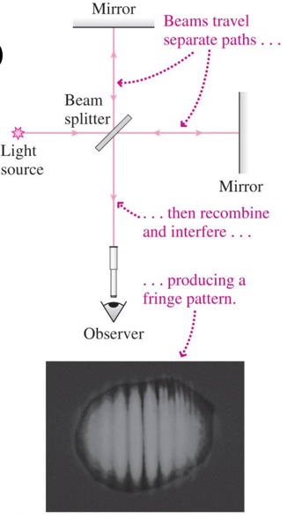
Et Michelson-interferometer benytter en gul laser (λ = 589 nm), der splittes i to ”arme” som begge har en længde på 35 cm. Den ene arm befinder sig i vakuum hvor brydningsindekset kan antages at være n=1.00000. I den anden arm kan der gradvist pumpes en gas ind. I et eksperiment pumpes der gradvist CO2 ind i den ene arm imens antallet af interferens-frynser observeres på et kamera der er placeret hvor laserlyset fra de to arme rekombineres.

- Antag et passende brydningsindeks for CO2, og estimer hvor mange lyse frynser der vil observeres på kameraet mens gassen pumpes ind.
Gas
Tilfældet har jeg prøvet at sætte op til højre:

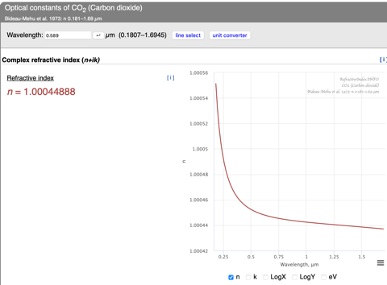
Jeg har tidligere udledt det her forhold :
$N=4·\frac{L}{λ}·\left(1-n\right)$
Brydningsindekset simulere jeg med hjælp fra https://refractiveindex.info.
$n_{CO_{2}}≈1,00045$
$N=4·\frac{L}{λ}·\left(1-1,00045\right)$
$definer:L=35cm;λ=589nm$
$N=4·\frac{L}{λ}·\left(1-1,00045\right)≈-1,06961·{10}^{3}$
=========
$N≈11·{10}^{2}$
=========
Så til dette eksperiment vil jeg se omkring elevehundrede lyse frynser i kameraet.

Min udledning har en faktor 2 til forskel fra hvad svararket har. Og det vidste jeg godt fra tidligere opgaver.
Den rigtige vej at bruge er OPL = 2nL og så sige
$OPL_{1}-OPL_{2}=Nλ$
Er en formel som jeg også har.
$N=\frac{2L·\left(n_{CO_{2}}-n_{luft}\right)}{λ}$
Den ligner meget den formel jeg havde, men igen, en faktor 2 til forskel.

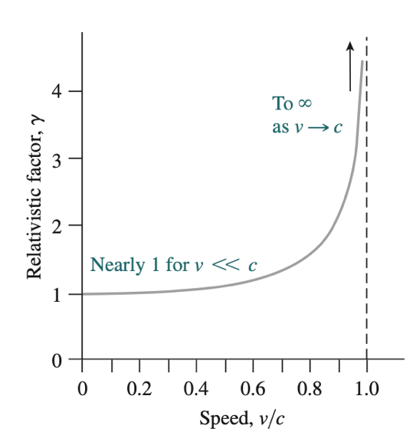
Elektron i måske relativistisk fart
En elektron accelereres til at have en fart på 0.63c.
Det kan antages at elektronens masse er $9,11·{10}^{-31}kg$.

En bil med en masse på 1300 kg kører med en fart på 120 km/t.
- Bestem og sammenlign de kinetiske energier for elektronen og bilen.
Først stiller jeg lige mig selv spørgsmålet, om elektronen er relativistisk.
Ud fra gamma diagrammet, så vurder jeg at elektronen approksimativt ikke er relativitisk.
Men ikke meget mere hastighed skulle den have haft, før at relativiteten blev en nødvendig faktor.

Så jeg bruger den klassiske fysik til at beskrive den kinetiske energi.

$E_{kin}\left(m;v\right)≔\frac{1}{2}·m·v^{2}$
$Definer: c=299792458 m·s^{-1};m_{e}=9,11·{10}^{-31}kg;v_{e}=0,63·c;m_{bil}=1300kg;v_{bil}=120·\frac{1000m}{3600s}$

===================
$E_{kin}\left(m_{e};v_{e}\right)≈162pJ$
$E_{kin}\left(m_{bil};v_{bil}\right)≈72,2MJ$
===================
Så bilen har en noget højere kinetisk energi end elektronen har. Selv om dens hastighed er i orden ${10}^{8}$ så hastigheden stor for en orden ${10}^{16}$ så er dens vægt i ${10}^{-31}$ og derfor bliver energien virkelig lille set relativt til hvad der er synligt for vores øjne.
$$Slet definitioner:$$

Sort legeme radation
En stjerne har en temperatur på 4500 K.

- Bestem bølgelængden for den maksimale udstråling (𝜆𝑝𝑒𝑎𝑘).
Her skal jeg have fat i Wien’s lov.
$λ_{peak}=\frac{2,898}{4500} mm·\frac{K}{K}=6,44·{10}^{-7} m$
============
$λ_{peak}=644nm$
============
Så den maksimale udstråling for stjernen, set som et sort legeme, er rødt lys på 644nm

- Vurder om stjernen udsender mest lys ved blå eller røde bølgelængder. For blåt og rødt lys kan bølgelængderne antages at være henholdsvis 400 nm og 700 nm.
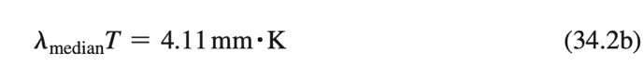
Her bliver den omskrevede Wiens lov brugt.
$λ_{median}=\frac{4,11}{4500} mm·\frac{K}{K}≈9,13333·{10}^{-7} m$
$λ_{median}=913nm$
…
Jeg havde egentlig ikke brug for den her udgave. Men nu har jeg i hvert fald fået bekræftet at spektret også bredder sig over i det infrarøde.
======================================================================
Wiens lov fortalte mig, at peak radiation var omkring rødt lys. Allerede der så kan man sige, at det røde lys er tættest på.
Ved også at finde medianen af stjernen spektrum, kan jeg så bekræfte, at spektret breder sig langt ud i de længere bølgelængder. Det taler også for, at rød lys er mest dominerende.
| Rødt lys er den dominerende |
======================================================================

I svararket bruge de radiation til de 2 bølgelængder som værdier og satte dem op som en brøk for at se at der er halv så meget blåt lys som rødt lys. Men som sådan har jeg også løst opgaven.

Kvantetal
En elektron befinder sig i et hydrogenatom hvor den har energien -3,40eV.
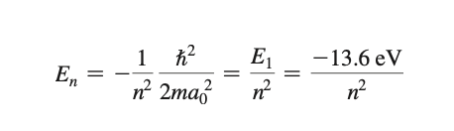
- Bestem de mulige værdier for størrelsen af elektronens orbitale impulsmoment
$$E_{n}=-\frac{13,6eV}{2^{2}}≈-3,4 eV$$
$n=2$
Orbital impulsmomentet går fra 0 -> n - 1.
Så de konfigurationer som atomet har er :
$\left(n, l\right)=\left[\left(2, 0\right), \left(2,1\right)\right]$

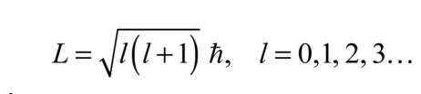
- Bestem de mulige værdier for størrelsen af det totale impulsmoment.
$Definer: h=4,13566733·{10}^{-15}eV·s$
$L\left(n;l\right)≔{\left(l·\left(l+1\right)\right)}^{\frac{1}{2}}·\frac{h}{2π}$
$L\left(2, 0\right)=0$
$L\left(2,1\right)=\sqrt{2}·\frac{h}{2π}$
============
$L\left(2, 0\right)=0$
$L\left(2,1\right)=\sqrt{2}·\frac{h}{2π}$
============
$$Slet definitioner:$$
Det var det her der mentes med det totale impulsmoment $\vec{J}=\vec{L}+\vec{S}$
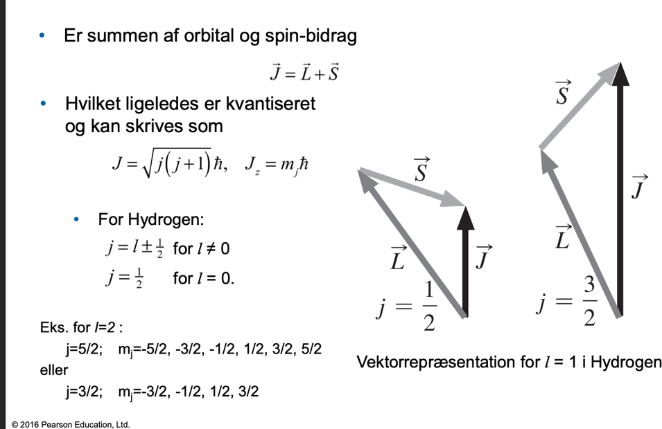
$J_{0}=\sqrt{\frac{1}{2}·\left(\frac{1}{2}+1\right)}·\frac{h}{2π}$
$J_{0}=\sqrt{\frac{3}{4}}·\frac{h}{2π}$
$J_{1}=\sqrt{\frac{3}{2}·\left(\frac{3}{2}+1\right)}·\frac{h}{2π}$
$J_{1}=\sqrt{\frac{15}{4}}·\frac{h}{2π}$

Elektron populationer i halvleder
- Bestem andelen af ledende elektroner i et metal der har mindre energi end en tredjedel af Fermi-energien. Det kan antages at metallet er nedkølet til det absolutte nulpunkt dvs. T = 0 K.
Jeg tror her at jeg skal bruge sandsynligheden for elektroner i given energi til at finde løsningen.
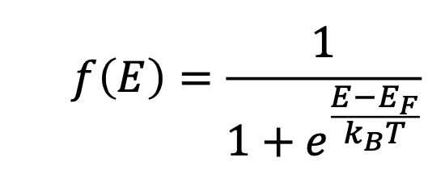
$\int_{0}^{\frac{E_{f}}{3}}{\frac{1}{1+e^{\frac{E-E_{f}}{k_{B}·T}}}dE}$
Burde give resultatet. Jeg evaluerer den måske senere.
$f\left(x\right)=\frac{1}{x}$
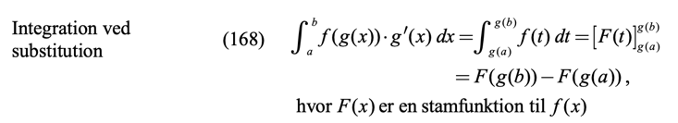
$g\left(x\right)=1+e^{x}$
$h\left(E\right)=\frac{E-E_{f}}{k_{B}·T}=\frac{E}{k_{B}T}-\frac{E_{f}}{k_{B}T}$

$g\left(E\right)=1+e^{h\left(E\right)}$
$f\left(E\right)=\frac{1}{g\left(E\right)}$

Det vil komme til at blive et meget svært integrale at løse.

Jeg fandt, at jeg havde ret i at det er integralet over sandsynlighederne for at energi niveauerne er besatte af elektroner. Hvad jeg ikke havde taget in mente er, at det er andelen af elektroner som befinder sig i netop det lag. Da elektronerne ikke er uniformt fordelt, så bliver jeg nødt til at indbringe density of states ind i integralet.

$P\left(E\right)=\frac{\int_{0}^{\frac{E_{f}}{3}}{f\left(E\right)g\left(E\right)dE}}{\int_{0}^{E_{f}}{f\left(E\right)g\left(E\right)dE}}$

Men hvad jeg også missede var, at der var blevet gjort mig en kæmpe simplificering.
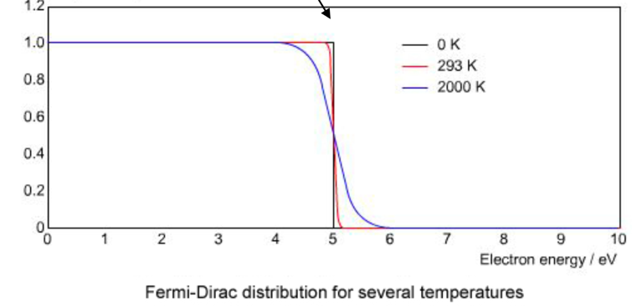
$$f\left(E\right)=\left\{\begin{aligned}1, E<E_{F} \\ 0, ellers\end{aligned}\right\}$$

$P\left(E\right)=\frac{\int_{0}^{\frac{E_{f}}{3}}{g\left(E\right)dE}}{\int_{0}^{E_{f}}{g\left(E\right)dE}}$
$P\left(E\right)=\frac{\frac{2^{\frac{7}{2}}πm^{\frac{3}{2}}}{h^{3}}}{\frac{2^{\frac{7}{2}}πm^{\frac{3}{2}}}{h^{3}}}\frac{\int_{0}^{\frac{E_{f}}{3}}{\sqrt{E}dE}}{\int_{0}^{E_{f}}{\sqrt{E}dE}}$
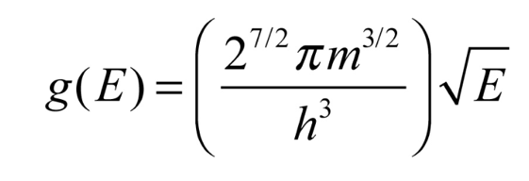
$P\left(E\right)=1·\frac{\int_{0}^{\frac{E_{f}}{3}}{\sqrt{E}dE}}{\int_{0}^{E_{f}}{\sqrt{E}dE}}$
$P\left(E\right)=1·\frac{{\left[\frac{2}{3}E\sqrt{E}\right]}_{0}^{\frac{E_{f}}{3}}}{{\left[\frac{2}{3}E\sqrt{E}\right]}_{0}^{E_{f}}}$

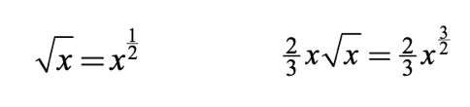
$integrale\left(E\right)≔\frac{2}{3}·E·\sqrt{E}$
$eval\left(E_{1};E_{0}\right) :=integrale\left(E_{1}\right)-integrale\left(E_{0}\right)$
$P\left(E\right)=\frac{eval\left(\frac{E_{f}}{3};0\right)}{eval\left(E_{f};0\right)}≈1,9245·{10}^{-1}$
$P\left(E\right)≈20\%$
$$Slet definitioner:$$

Doping af halvleder
En PN-overgang af germanium har et barrierepotentiale på 0.31 V ved en temperatur på 295 K. En
udopet germanium-halvleder har en ladningsbærertæthed på 2.0 × 1013cm−3. N-type-halvlederen har en donor-koncentration på 3.3 × 1014cm−3.
- Bestem koncentrationen af acceptorer for P-type-halvlederen.

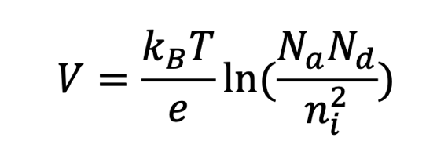
$\frac{V}{k_{B}T}·e_{l}=\ln\left(\frac{N_{a}N_{d}}{n_{i}^{2}}\right)$
$e^{\frac{V}{k_{B}T}·e_{l}}=\frac{N_{a}N_{d}}{n_{i}^{2}}$

$N_{a}=\frac{e^{\frac{V}{k_{B}T}·e_{l}}}{N_{d}}·n_{i}^{2}$
Så har jeg 1 ubekendt.
$Definer: e_{l}=1,602176487·{10}^{-19}C;k_{B}=1,3806504·{10}^{-23}J·K^{-1};T=295K;V=0,31V;N_{d}=3,3·{10}^{14}·\frac{1}{{\left(cm\right)}^{3}};n_{i}=2,0·{10}^{13}·\frac{1}{{\left(cm\right)}^{3}}$
$$N_{a}=\frac{e^{\frac{V}{k_{B}·T}·e_{l}}}{N_{d}}·n_{i}^{2}$$
$$\frac{V}{k_{B}·T}·e_{l}≈1,21946·{10}^{1}$$
$$e^{1,21946·{10}^{1}}≈1,97719·{10}^{5}$$
$N_{a}=\frac{1,97719·{10}^{5}}{N_{d}}·n_{i}^{2}≈2,3966·{10}^{23} m^{-3}$
$$\frac{1}{{\left(cm\right)}^{3}}=1·{10}^{6} m^{-3}$$
$N_{a}≈2,3966·{10}^{17}·{10}^{6}·m^{-3}$
=====================
$N_{a}≈2,3966·{10}^{17}·{\left(cm\right)}^{-3}$
=====================
Det samme resultat bare med en tier faktor for meget. De viser ikke mange mellemregninger så jeg kan ikke lige se, om det rent faktisk er dem som har regnet en faktor for meget på eller ej.

Laser?
Et medium har to energiniveauer hvor forskellen mellem de to er 1.6 eV ved temperaturen 295 K. I
mediet kan elektroner alene exciteres mellem disse to energiniveauer.

- Bestem forholdet mellem population i det øvre og nedre energiniveau når mediet er i termisk ligevægt ved 295 K.

Er det Schrödinger jeg skal have fat i? …

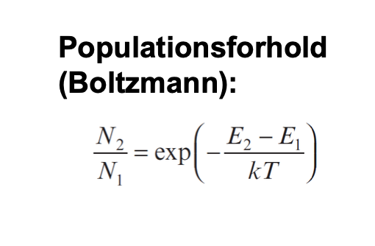
Det var Boltzmanns populationsforhold, som jeg skulle have hivet fat i. Den havde jeg ikke lige fundet med det samme. Men jeg var der hen af ved at tænke, at det kunne være noget med lasere.

- Forklar hvorvidt mediet beskrevet ovenfor kan benyttes som et gain-medium i en laser.

Reeksamenssæt 2023 ny ( 15 / 15 )

Brydning af lys ( 2 / 2 )
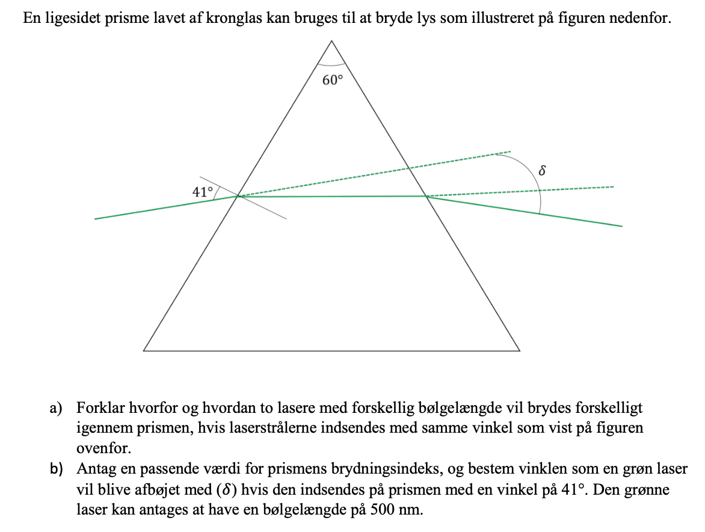
- Forklar hvorfor og hvordan lyses brydes forskelligt ved forskellige bølgelængder, givet at det er den samme indfaldsvinkel
Her er emnet dispersion. Det er det man ser, hvis man lader hvidt lys gennemtrænge en prisme, hvorefter en ”regnbue” dukker op ad udgangssiden.
I luft antager vi at lyset approksimativt har det samme brydningsindeks for alle bølgelængder, da de alligevel er så tæt på et brydningsindeks på vakuums.
For brydningsindekser som ikke er det, så betyder det faktisk noget for brydningsindekset, hvilken bølgelængde som man sender gennem mediumet.

Så er det de bølgelængder med den største energi, blå i det synlige, som vil få det højeste refraktative indeks. Ved så at snakke snells lov, så kan man da vurdere hvordan det vil påvirke vinklen.

- Antag passende brydningsindeks, find den afbøjede $δ$, givet $θ_{1}=41°$ og $λ=500nm$

For grønt lys og til en prisme, så vil jeg mene, at et brydningsindeks på
$n≔1,55$
virker passende.

Jeg har allerede en opsætning til det her, hvor jeg visuelt kan se det for mig.

Det er snells lov som kan forklare hvordan lyset kommer til at bøje sig.
$n_{1}\sin\left(θ_{1}\right)=n_{2}\sin\left(θ_{2}\right)$

$θ_{2}\left(n_{1};n_{2};θ_{1}\right)≔\sin^{-1}\left(\frac{n_{1}}{n_{2}}\sin\left(θ_{1}\right)\right)$
$θ_{2}\left(1;n;41\right)≈25,0408°$

I min simulering finder jeg så næste indfaldsvinkel, når lyset går fra prismen tilbage til luften.
Jeg finder den til at være $θ_{1}=35°$.
$θ_{2}\left(n;1;35\right)≈62,7533$

Ved så at projicere min linje på op til den direkte linje gennem prismen, så får jeg mulighed for at finde vinklen, som jeg får til at være
======
$δ=44°$
======
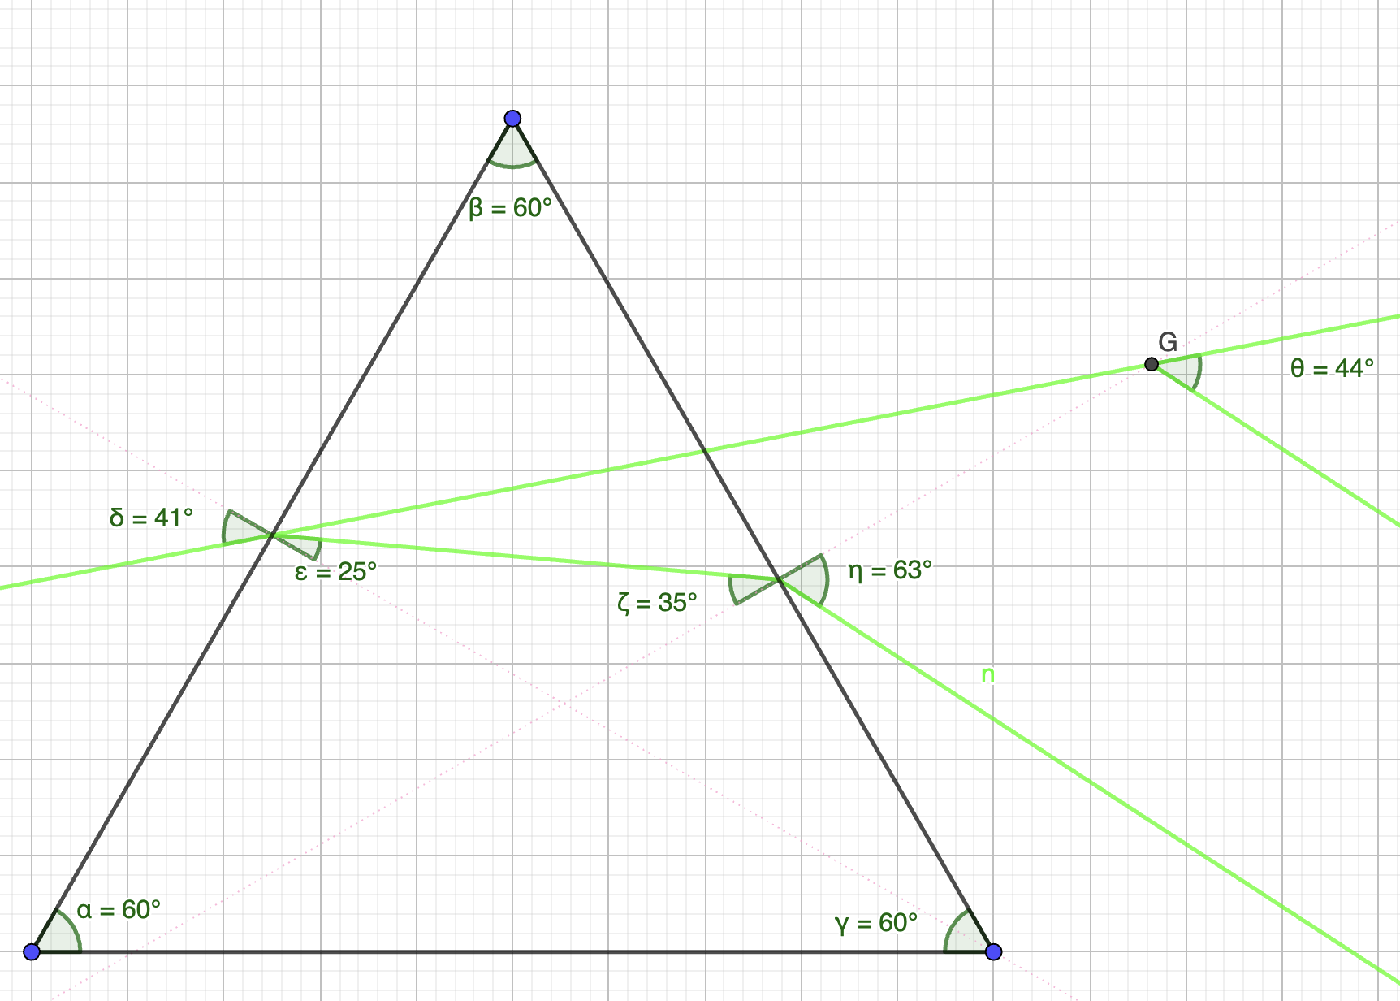

Linse system ( 2 / 2 )
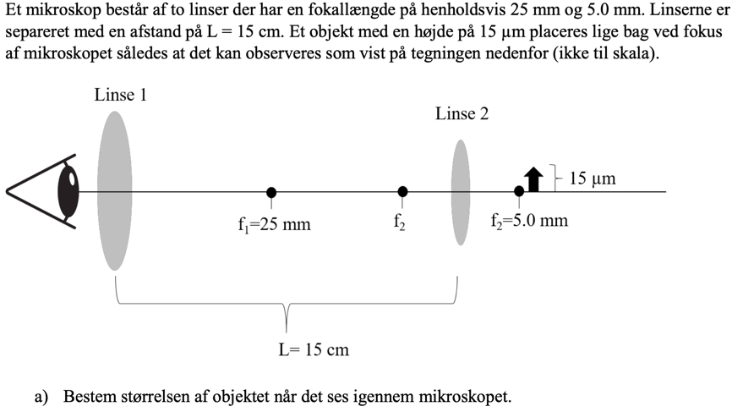
$f_{1}≔25mm$
$f_{2}≔5mm$
$L=15cm$
$h≔15μm$
- Bestem størrelsen af objektet når det ses gennem mikroskopet.
Jeg har et lignende eksempel, men hvor objektet var stillet virtuelt. Det burde ikke betyde andet end at mit billede bliver virtuelt, hvor deres var reelt.
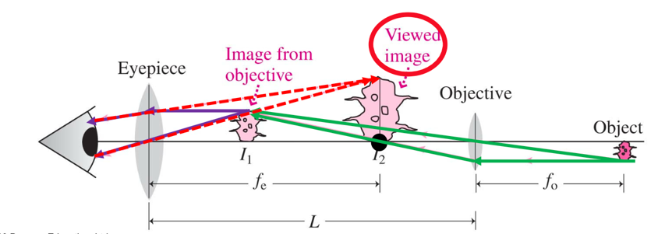

Så for mit tilfælde.
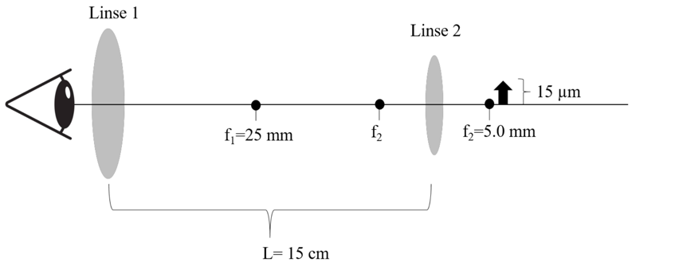

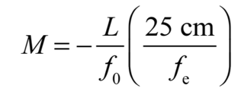
Billedet er et skitse, så at forsøge at tegne den præcist, så vil jeg ikke få et resultat, så jeg har sjusset den lidt. Men det er et nogenlunde billede af, hvor de forskellige billeder vil være.
Forstørrelsen har jeg også.
De 25cm fås af, at mikroskopper er lavet til at kigge ind i med en 25cms afstand.
”Et objekt med en …. Placeres lige bag ved fokus af mikroskopet”.
Hvis den er lige bag ved, så vil jeg sige, at dens placering er lige med fokalpunktet.
$f_{O}≔f_{2}$
På min skits er mit vidste billede omkring $L-f_{2}$, så det vælger jeg som det andet fokalpunkt.
$f_{e}≔L-f_{2}$

$$M=-\frac{L}{f_{O}}·\left(\frac{25cm}{f_{e}}\right)$$
$$M=-\frac{15cm}{5mm}·\left(\frac{25cm}{15cm-5mm}\right)≈-5,17241·{10}^{1}$$

Så jeg har at ud fra de værdier, så ser jeg, at mikroskopet forstørre med om -50 gange, hvor minus bare betyder, at det bliver virtuelt.
=======================
$h^{'}=-52·15μm≈-0,78mm$
=======================
Som da i det mindste er noget nemmere at se end de 15um som den var fra starten af.

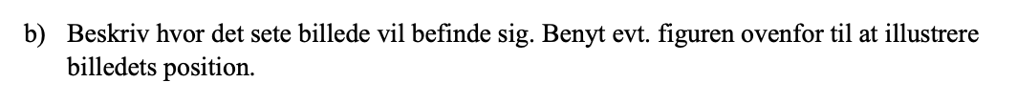

Jeg har allerede lavet et skitse af det. Ca mellem f1 og f2.

Interferometry ( 1 / 1 )
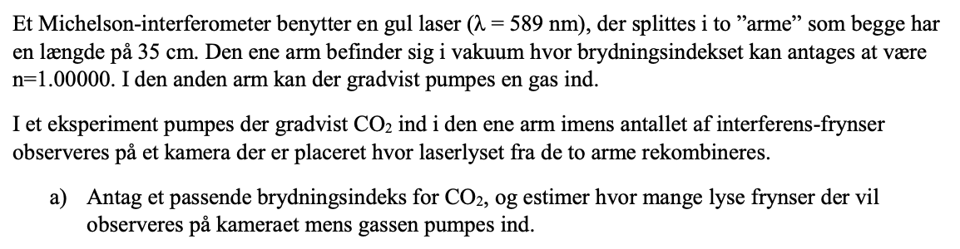
$λ≔589nm$
$L≔35cm$
$n_{vakuum}≔1$

- N?
Fra en side der plejer at simulere refraktative indekser, så finder jeg at
$n_{CO_{2}}≔1,00045$
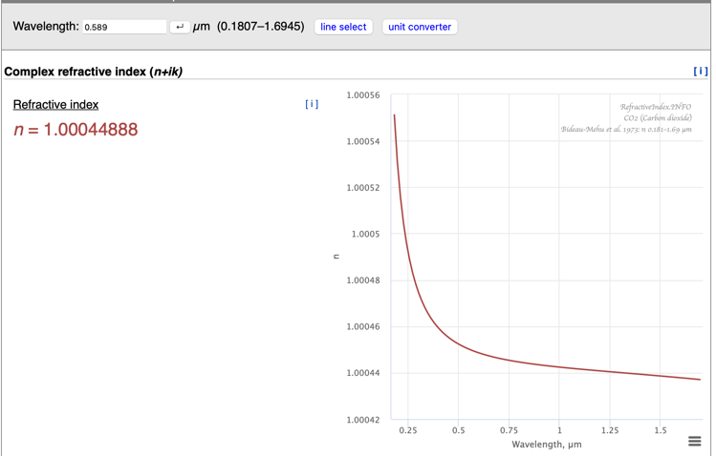

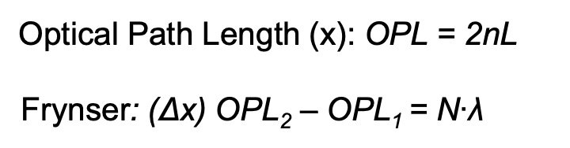
Her er det optical path length som kan bruges.
$N·λ=2·L·\left(n_{CO_{2}}-n_{vakuum}\right)$
$N=2·L·\frac{\left(n_{CO_{2}}-n_{vakuum}\right)}{λ}≈5,34805·{10}^{2}$

Så har jeg fundet, at eksperimentet vil medføre
=====================
$N=535$ frynser i kameraet.
=====================

Relativitetsteori ( 2 / 2 )
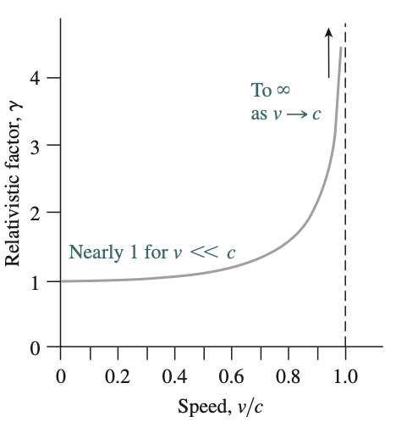
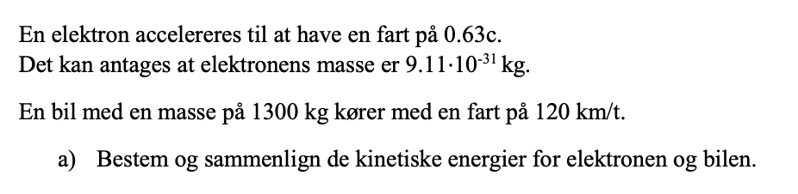
$$v=0,63c≈3·0,63·\frac{{10}^{8}m}{s}$$
$$v=0,63c≈1,8·\frac{{10}^{8}m}{s}$$
Er den relativistisk?
$γ≈1,1$
Det vil jeg jo ikke sige, at den er.
Havde den været det så havde jeg
$E_{total}=γ·m·c^{2}$
Som vil være elektronens totale energi, og så havde jeg fundet $∆E_{total}$.
Jeg beregner det hele med den klassiske fysik.
$E_{kin}\left(m;v\right)≔\frac{1}{2}·m·v^{2}$
$Definer: c=299792458 m·s^{-1};m_{e}=9,10938215·{10}^{-31}kg;v_{e}=0,63·c;m_{bil}=1300kg;v_{bil}=120·\frac{1000m}{3600s}$
=========================
$E_{kin}\left(m_{e};v_{e}\right)≈1,6247·{10}^{-14} J$
$E_{kin}\left(m_{bil};v_{bil}\right)≈7,22222·{10}^{5} J$
Så en forskel på en orden ${10}^{19}$
=========================
Og forskellen kommer simpelthen af, at massen af elektronen er så lille, orden 10^-31, at selvom farten er i anden, så ordnen bliver ${10}^{8}·{10}^{8}={10}^{16}$, så er resultatet stadigvæk omkring ${10}^{-15}$.
$$Slet definitioner:$$

Sortlege udstråling ( 2 / 2)
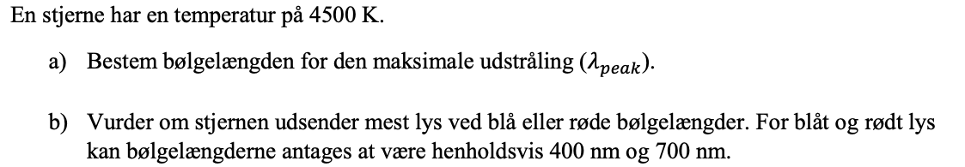
$T = 4500K$
Her kan jeg bruge wien’s lov.
- $λ_{peak}$
$λ_{peak}=\frac{2,898}{4500} mm·\frac{K}{K}$

$λ_{peak}=\frac{2,898}{4500}mm=6,44·{10}^{-7} m$
============
$λ_{peak}=644nm$
============
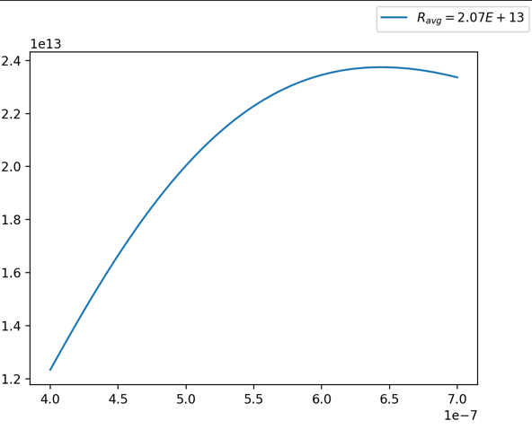
- Vurder om stjernen sender mest blåt eller rødt lys ud.
Jeg har for nyligt lavet et script setup, hvor jeg kan plotte for $R\left(λ, T\right)$.
====================================
Jeg ser, at der tydeligt er mere udstråling i de røde bølgelængder end ved de blå.
====================================

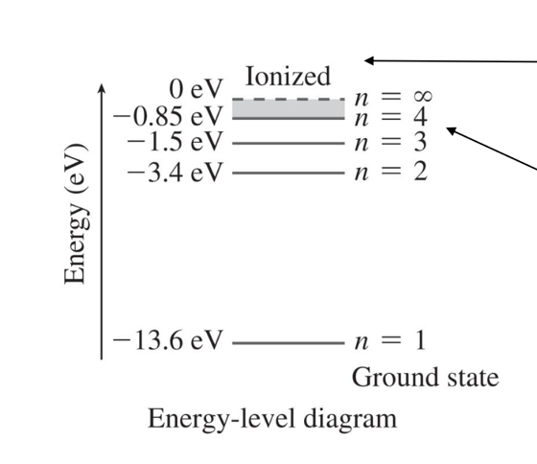
Atomfysik ( 2 / 2 )
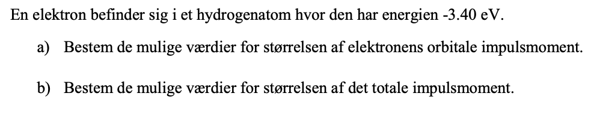
- $L ?$
For hydrogenatomet er energiniveauerne tabelloseret.
Jeg finder viden fra tabellen.
$n=2, E_{2}=-3,4eV$

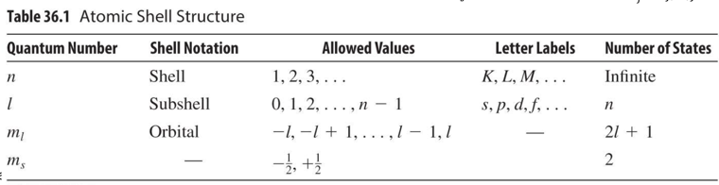
$l=0, n-1$
$l=0, 1$

$Definer: h=4,13566733·{10}^{-15}eV·s$
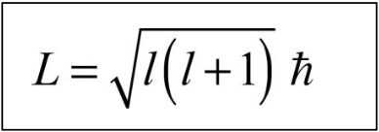
====================================
$L_{0}=\sqrt{0·\left(0+1\right)}h_{streg}=0$
$L_{1}=\sqrt{(1·\left(1+1\right)}h_{streg}=\sqrt{2}h_{streg}$
$L_{1}=\sqrt{2}·\left(\frac{h}{2π}\right)≈1,4914·{10}^{-34} \left(kg·m^{2}·s^{-1}\right)$
===================================

- $J=L+S = ?$
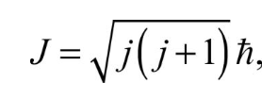
Som også kan skrives som
$J=\sqrt{j·\left(j+1\right)}h_{streg}$

Hvor
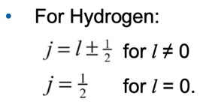
$J_{0}=\sqrt{\frac{1}{2}·\left(\frac{1}{2}+1\right)}h_{streg}=\sqrt{\frac{3}{4}}h_{streg}$
$J_{1}=\left\{\begin{aligned}\sqrt{\frac{3}{2}·\left(\frac{3}{2}+1\right)}, s=1 \\ \sqrt{\frac{1}{2}·\left(\frac{1}{2}+1\right)}, s=-1\end{aligned}\right\}·h_{streg}=\left\{\begin{aligned}\sqrt{\frac{15}{4}}, s=1 \\ \sqrt{\frac{3}{4}}, s=-1\end{aligned}\right\}·h_{streg}$
=====================
$J_{0}=\sqrt{\frac{3}{4}}h_{streg}$
$J_{1}=h_{streg}·\left\{\begin{aligned}\sqrt{\frac{15}{4}}, s=1 \\ \sqrt{\frac{3}{4}}, s=-1\end{aligned}\right\}$
=====================
$$Slet definitioner:$$

Halvleder ( 1 / 1 )
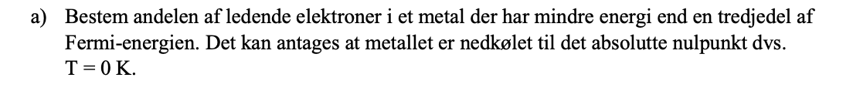

Normalt vil man måske spørge sig selv hvad sandsynligheden er for at elektroner kan befinde sig i givne tilstande. Der er det $f\left(E\right)$
Man kan også stille sig selv spørgsmålet om sandsynligheden for at et interval af tilstande er optaget af elektroner. Der er det $\int_{0}^{E_{oensket}}{f\left(E\right)dE}$.
Men i det her tilfælde er det ønsket om andelen af elektroner i et givet interval. Når der er snak om antal af elektroner, så bliver man nødt til at finde ud af hvad densiteten pr tilstand er. $g\left(E\right)$. Antallet findes ved sandsynligheden ganget med densiteten $f\left(E\right)g\left(E\right)$.
Antallet i et interval
$N_{\frac{1}{3}}=\int_{0}^{\frac{E_{f}}{3}}{f\left(E\right)g\left(E\right)dE}$

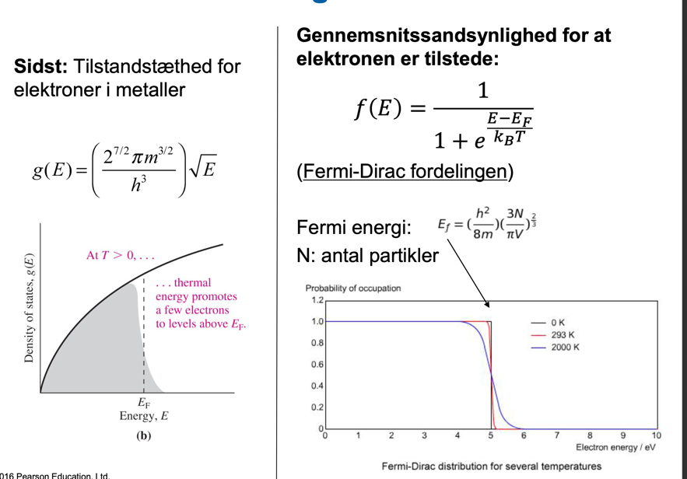
Andelen findes da ved
$\frac{N_{\frac{1}{3}}}{N}=\frac{\int_{0}^{\frac{E_{f}}{3}}{f\left(E\right)g\left(E\right)dE}}{\int_{0}^{E_{f}}{f\left(E\right)g\left(E\right)dE}}$
Godt så, så ved jeg hvad jeg skal beregne for.
Opgaven er forsimplet.
$f\left(E\right)=\left\{\begin{aligned}1, E<E_{f} \\ 0, ellers \end{aligned}\right\}, T=0K$
Og $g\left(E\right)=K·\sqrt{E}$

$\frac{N_{\frac{1}{3}}}{N}=\frac{\int_{0}^{\frac{E_{f}}{3}}{K·\sqrt{E}dE}}{\int_{0}^{E_{f}}{K·\sqrt{E}dE}}$
$\frac{N_{\frac{1}{3}}}{N}=\frac{K}{K}\frac{\int_{0}^{\frac{E_{f}}{3}}{\sqrt{E}dE}}{\int_{0}^{E_{f}}{\sqrt{E}dE}}$
$$\frac{N_{\frac{1}{3}}}{N}=1·\frac{\int_{0}^{\frac{E_{f}}{3}}{\sqrt{E}dE}}{\int_{0}^{E_{f}}{\sqrt{E}dE}}$$

$$\int_{0}^{E_{f}}{\sqrt{x}}dx≈\frac{2}{3} E_{f}^{1,5}$$

$$\int_{0}^{\frac{E_{f}}{3}}{\sqrt{x}}dx≈\frac{2}{3}·{\left(\frac{1}{3}\right)}^{\frac{3}{2}} E_{f}^{1,5}$$
$\frac{N_{\frac{1}{3}}}{N}=\frac{\frac{2}{3}·{\left(\frac{1}{3}\right)}^{\frac{3}{2}} E_{f}^{1,5}}{\frac{2}{3} E_{f}^{1,5}}$
$$\frac{N_{\frac{1}{3}}}{N}=\frac{{\left(\frac{1}{3}\right)}^{\frac{3}{2}} }{1}$$
$\frac{N_{\frac{1}{3}}}{N}={\left(\frac{1}{3}\right)}^{\frac{3}{2}}≈1,9245·{10}^{-1}$
Så andelen af elektroner som befinder sig i nederste 1/3 af fermienerginiveauet.

========================
$P\left(0<E<\frac{E_{f}}{3}\right)≈\frac{N_{\frac{1}{3}}}{N}≈19,25\%$
========================
$$Slet definitioner:$$

Halvleder ( 1 / 1 )
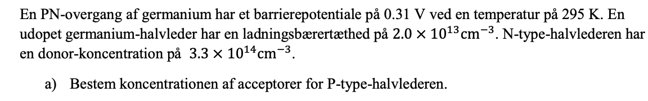
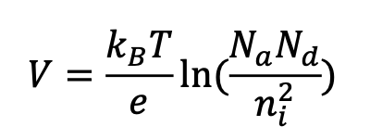
$n_{i}≔2·{10}^{13}{\left(cm\right)}^{-3}$
$N_{d}≔3,3·{10}^{14}{\left(cm\right)}^{-3}$
- $N_{A}$?

$V=C·\ln\left(\frac{N_{a}N_{d}}{n_{i}^{2}}\right)$
$e^{\frac{V}{C}}=\frac{N_{a}N_{d}}{n_{i}^{2}}$
$N_{a}=e^{\frac{V}{C}}·\frac{n_{i}^{2}}{N_{d}}$
$Definer: e_{l}=1,602176487·{10}^{-19}C;k_{B}=1,3806504·{10}^{-23}J·K^{-1};T=295K;Q=\frac{k_{B}·T}{e_{l}}$
$$\frac{0,31V}{C}≈3,78032$$
$$e^{3,78032}≈4,38301·{10}^{1}$$
$$n_{i}^{2}=4·{10}^{38} m^{-6}$$
$$N_{d}=3,3·{10}^{20} m^{-3}$$

$N_{a}=4,38301·{10}^{1}·\frac{4·{10}^{38} m^{-6}}{3,3·{10}^{20} m^{-3}}≈5,3127·{10}^{19} m^{-3}$
$${\left(cm\right)}^{-3}=1·{10}^{6} m^{-3}$$
$N_{a}=5,3127·{10}^{13}·{10}^{6}·m^{-3}$
$N_{a}=5,3127·{10}^{13}{\left(cm\right)}^{-3}$

Og kan det passe?
$\frac{0,31}{\frac{k_{B}·T}{e_{l}}}=1,21946·{10}^{1} \left(C·kg^{-1}·m^{-2}·s^{2}\right)$
Den giver mig et andet resultat her.
$e^{1,21946·{10}^{1}}≈1,97719·{10}^{5}$
$N_{a}=1,97719·{10}^{5}·\frac{4·{10}^{38} m^{-6}}{3,3·{10}^{20} m^{-3}}≈2,3966·{10}^{23} m^{-3}$
$${\left(cm\right)}^{-3}=1·{10}^{6} m^{-3}$$
$N_{a}=2,3966·{10}^{17}·{10}^{6} m^{-3}$
$N_{a}=2,3966·{10}^{17}{\left(cm\right)}^{-3}$
Og det lyder som et bedre resultat. Det andet var tæt på ladningstætheden.
====================
$N_{a}=2,3966·{10}^{17}{\left(cm\right)}^{-3}$
====================
$$Slet definitioner:$$

Gain medium ( 2 / 2)
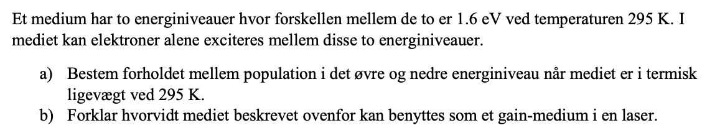
- $\frac{N_{2}}{N_{1}}$
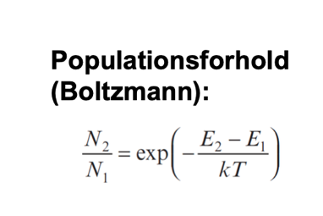
Her er der tale om populationsforholdet af boltzmann.

$\frac{N_{2}}{N_{1}}=e^{-\frac{∆E}{k·T}}$
$Definer: k_{B}=1,3806504·{10}^{-23}J·K^{-1};T=295K$
$-\frac{1,6eV}{k_{B}·T}≈-6,29397·{10}^{1}$
=====================
$\frac{N_{2}}{N_{1}}=e^{-\frac{1,6eV}{k_{B}·T}}≈4,6296·{10}^{-28}$
=====================

- Forklar hvorvidt mediet beskrevet ovenfor kan benyttes som et gain medium i en laser.
Jeg ser at forholdet er mindre end 1, og det betyder, at der er færre elektroner i det højere stadie end ved det lavere stadie… der er altså ikke populationsinversion, og det er der krævet for et gain medium.
===============================================================
Mediet kan altså ikke bruges som et gain medium pga. manglende popoulationsinversion.
===============================================================

Eksamenssæt 2024

Prisme
En stråle af hvidt lys sendes fra luft ind pa et ligesidet glasprisme. Glasprismets brydningsindeks for
forskellige farver af lys fremgår af tabellen. Lysstralens indfaldsvinkel pa prismet er $ϕ_{0}=45°$.
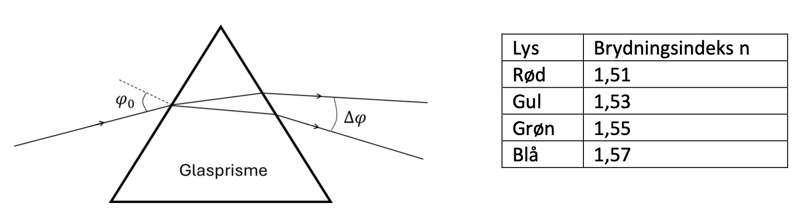
- Beskriv kvalitativt hvad der sker med lysstrålen, nar den passerer gennem glasprismet og lysstrålens udseende, efter den har passeret gennem prismet.
Her er der tale om dispersion. Da hvidt lys indeholder alle lysets farver, så vil de når de rammer prismen, blive bøjet anderledes, da det vil have hver deres brydningsindeks.
Det er derfor hvidt lys gennem en prismen kan danne ”regnbue” lys.

Gående fra et lav brydningsindeks til et større medføre end snævrere udgangsvinkel.
Derfor regner jeg også med, at det er blåt lys som har det største brydningsindeks, som vil ”peje mest ned prismens bund” ved først brydning.

- Bestem spredningsvinklen $∆ϕ$ af den udgående lysstråle.
Som jeg fik forklaret om blåt lys, at det vil have den snævreste vinkel ved brydning med prismen, så vil der være den modsatte effekt af rødt lys.
Spredningsvinklen må da findes mellem de to ekstremer.
Snell’s lov er hvad der kan forklare vinklerne.

$n_{1}\sin\left(θ_{1}\right)=n_{2}\sin\left(θ_{2}\right)$
$θ_{2}\left(n_{1};n_{2};θ_{1}\right)≔\sin^{-1}\left(\frac{n_{1}}{n_{2}}\sin\left(θ_{1}\right)\right)$

$θ_{2}\left(1;1,57;45\right)≈2,67685·{10}^{1}$
$θ_{2}\left(1;1,51;45\right)≈2,79229·{10}^{1}$
Så min forklaring holdte.

Ved simulering finder jeg de næste indgangsvinkler for dem begge.
$θ_{2}\left(1,51;1;32\right)≈5,31471·{10}^{1}$
$θ_{2}\left(1,57;1;33\right)≈5,87689·{10}^{1}$

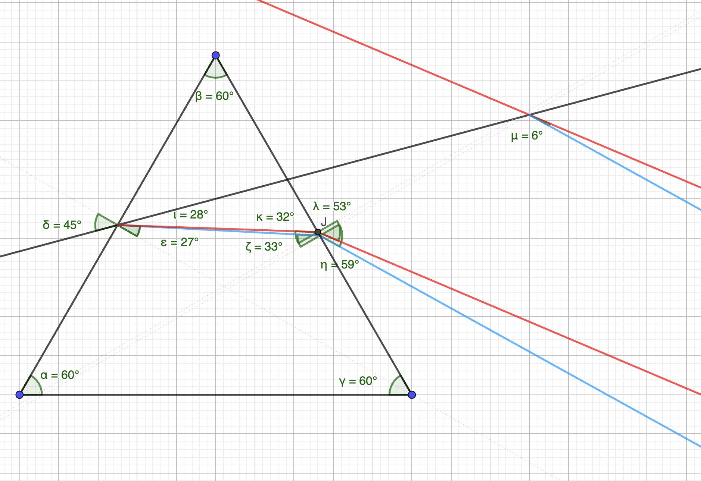
Min simulation af tilfældet. Jeg projicerer dens linjer ud i et fælles punkt og finder vinklen mellem dem. $∆ϕ=6°$. Det kunne jeg måske også bare have regnet ud med deres udgangsvinkler.
=================
$∆ϕ=\left(59-53\right)°=6°$
=================
$$Slet definitioner:$$

Linser
Et linsesystem bestående af to linser skal koncentrere en akseparallel lysstråle til en ny akseparallel
lysstråle med en mindre diameter.
Den første linse er en konveks linse med en fokuslængde f1 = 6,0 cm.
- Hvilken type linse skal vælges som den anden linse i systemet?

Linsesystemet skal halvere strålens diameter.
- Hvilken fokuslængde skal den anden linse have, og hvor langt fra den første linse skal den placeres?

Bragg diffraktion Xray
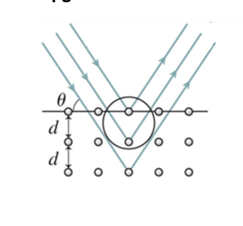
Til undersøgelse af krystalstrukturen af et materiale males Bragg-diffraktionen ved bestråling af materialet med røgntgenstråler med frekvensen $255·{10}^{15}Hz$.

Der startes ved vinklen $θ=0°$, som derefter øges indtil der males
intensitetsmaksimum af den reflekterede stråling. Der males maksimum
første gang ved vinklen $θ=17,3°$.

- Bestem gitterafstanden d i materialets krystalstruktur.
$c=λ·f$

$2·d·\sin\left(θ\right)=m·\frac{c}{f}$
$d=\frac{m·c}{2·\sin\left(θ\right)·f}$
Braggs condition beskriver antal ordner, hvor positiv interferens sker. Og det er netop der hvor der er intensitetsmaksimum.

”Den første gang ved … ” = 1. orden.
$Definer: c=299792458 m·s^{-1};θ=17,3;f=255·{10}^{15}Hz$
$d=\frac{1·c}{2·\sin\left(θ\right)·f}≈1,97673·{10}^{-9} m$
Ud fra det har jeg fundet gitterafstanden d til at være:
=========
$d≈1,98nm$
=========

- Bestem de to næste vinkler, hvor der også vil være intensitetsmaksimum?
$d≔1,98nm$
$d=\frac{m·c}{2·\sin\left(θ\right)·f}$
$\sin\left(θ\right)=\frac{m·c}{2·d·f}$
$θ\left(m\right)≔\sin^{-1}\left(\frac{m·c}{2·d·f}\right)$
$$\frac{2·c}{2·d·f}≈5,93766·{10}^{-1}$$
$$\frac{3·c}{2·d·f}≈8,90649·{10}^{-1}$$
$θ_{2}=\sin^{-1}\left(5,93766·{10}^{-1}\right)≈3,64247·{10}^{1}$
$θ_{3}=\sin^{-1}\left(8,90649·{10}^{-1}\right)≈6,29549·{10}^{1}$
========
$θ_{2}=36,4°$
$θ_{3}=63,0°$
========
Så de næste vinkler med intensitetsmaksimum sker ved vinklerne $θ=\left[36.4, 63.0\right]$

Relativitetsteori
En pion (pi-meson) er en subatomar partikel med massen $m_{π}=139,6\frac{MeV}{c^{2}}$ og en levetid i hvile på $τ_{π}=2,6·{10}^{-8}s$ hvorefter den henfalder til andre partikler. Pionen accelereres op i en stor partikelaccelerator til en total energi: $E_{p}=1,5GeV$.

- Hvor mange procent af lysets hastighed er pionens hastighed?
Den kunne jeg nok godt have løst.
Første spørgsmål, relativistisk eller ej?
Den klassiske hastighed:
$E_{kin}=\frac{1}{2}m_{π}·v_{π}^{2}$
$m_{π}≔139,6\frac{MeV}{c^{2}}$
$E_{kin}≔1,5GeV$
$v^{2}=\frac{2·E_{kin}}{m_{π}}≈1,9314·{10}^{18} \left(m^{2}·s^{-2}\right)$
$v=\sqrt{\left(\frac{m^{2}}{s^{2}}\right)·1,9314·{10}^{18}}≈1,38975·{10}^{9} \left(m·s^{-1}\right)$
Så med den energi vil pionen være hurtigere end lysets hastighed, hvis altså den klassiske fysik var gældende her…

SÅ det er altså den relativistiske energi vi skal have gang i.
En partikel har aldrig ingen energi. Så det er ikke kun kinetisk energi, men total energi.
Antaget at partiklen var i hvile til en start.
$$γ_{0}=\frac{mc^{2}}{\sqrt{1}}=mc^{2}$$
$$γ_{1}=\frac{mc^{2}}{\sqrt{1-\frac{u^{2}}{c^{2}}}}$$
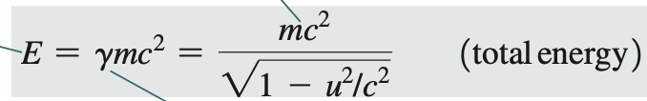
$∆E=mc^{2}·\left(\frac{1}{\sqrt{1-\frac{u^{2}}{c^{2}}}}-1\right)$
$\frac{∆E}{mc^{2}}=\frac{1}{\sqrt{1-\frac{u^{2}}{c^{2}}}}-1$
$\frac{∆E}{mc^{2}}+1=\frac{1}{\sqrt{1-\frac{u^{2}}{c^{2}}}}$
$\left(\frac{∆E}{mc^{2}}+1\right)·\sqrt{1-\frac{u^{2}}{c^{2}}}=1$
${\left(\frac{∆E}{mc^{2}}+1\right)}^{2}·\left(1-\frac{u^{2}}{c^{2}}\right)=1^{2}$
$1-\frac{u^{2}}{c^{2}}=\frac{1}{{\left(\frac{∆E}{mc^{2}}+1\right)}^{2}}$
$1-\frac{1}{{\left(\frac{∆E}{mc^{2}}+1\right)}^{2}}=\frac{u^{2}}{c^{2}}$
$c^{2}·\left(1-\frac{1}{{\left(\frac{∆E}{mc^{2}}+1\right)}^{2}}\right)=u^{2}$

$u=\sqrt{c^{2}·\left(1-\frac{1}{{\left(\frac{∆E}{mc^{2}}+1\right)}^{2}}\right)}$
$u=c·\sqrt{\left(1-\frac{1}{{\left(\frac{∆E}{mc^{2}}+1\right)}^{2}}\right)}$
$E≔1,5GeV$
$Definer: c=299792458 m·s^{-1}$
$u=c·\sqrt{\left(1-\frac{1}{{\left(\frac{E}{m_{π}·c^{2}}+1\right)}^{2}}\right)}$
$${\left(\frac{E}{m_{π}·c^{2}}+1\right)}^{2}≈1,37945·{10}^{2}$$

$$1-\frac{1}{1,37945·{10}^{2}}≈9,92751·{10}^{-1}$$
$$\sqrt{9,92751·{10}^{-1}}≈9,96369·{10}^{-1}$$==========
$u≈0,996·c$
==========

Hmm…. Jeg brugte en del mellemregninger. Men den kunne også være løst mere numerisk.
$E_{π}=γmc^{2}$
$γ=\frac{E}{m_{π}·c^{2}}≈1,0745·{10}^{1}$
Og allerede der kunne jeg så også bekræfte, at den var relativistisk.
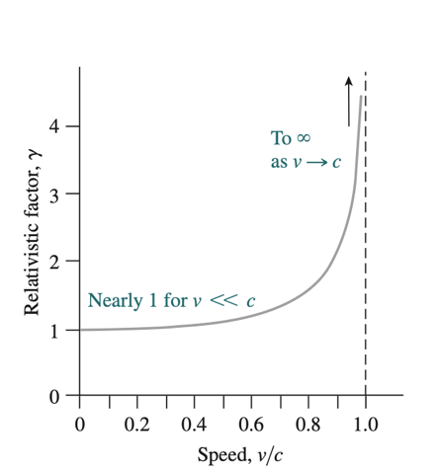
$γ=\frac{1}{\sqrt{1-\frac{u^{2}}{c^{2}}}}$
$\frac{1}{γ}=\sqrt{1-\frac{u^{2}}{c^{2}}}$
${\left(\frac{1}{γ}\right)}^{2}=1-\frac{u^{2}}{c^{2}}$
$\frac{u^{2}}{c^{2}}=1-{\left(\frac{1}{γ}\right)}^{2}$
$u=\sqrt{c^{2}·\left(1-{\left(\frac{1}{γ}\right)}^{2}\right)}$
$u=c·\sqrt{\left(1-{\left(\frac{1}{γ}\right)}^{2}\right)}$
$γ≔1,0745·{10}^{1}$
$\sqrt{\left(1-{\left(\frac{1}{γ}\right)}^{2}\right)}≈9,9566·{10}^{-1}$
=========
$u=0,996c$
=========

Tjaa… Den var lidt hurtigere. Måske jeg gør det næste gang, måske ikke.

- Hvad er pionens levetid i acceleratoren, og hvor langt når den at bevæge sig inden den henfalder?
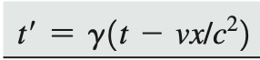
Er det så t eller t’?

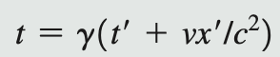
Mærke, ’, plejer at være set fra rammen i bevægelse. Men henfaldstiden er jo også fra hvad vi ser. Så det må være t.
$τ_{π}≔2,6·{10}^{-8}s$
$τ^{'}=γ·\left(τ_{pi}-v·\frac{x}{c^{2}}\right)$
… glem det
Okay, okay. Det var time dilation og length contraction der var emnerne. Det behøvedes altså ikke være lorantz transformationerne.
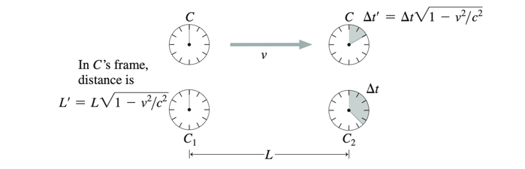
$τ_{π}^{'}=τ_{π}·γ≈2,7937·{10}^{-7} s$
Men så er det så lige hvad den rigtige længde er.
$L=0,996c·τ_{π}$, måske og så.
$L^{'}=L·γ$
$L^{'}=0,996·c·τ_{π}·γ≈8,3418·{10}^{1} m$

Så for den overlever den længere tid.
=========
$τ_{π}^{'}≈279ns$
$L^{'}=83,41m$
=========

Dataanalyse med arbejdsfunktionen.
En elektrode af et bestemt materiale lyses på med monokromatisk lys med forskellige bølgelængder, hvorved der løsrives elektroner. For hver bølgelængde måles stoppepotentialet for elektronerne. Målingerne fremgår af tabellen.
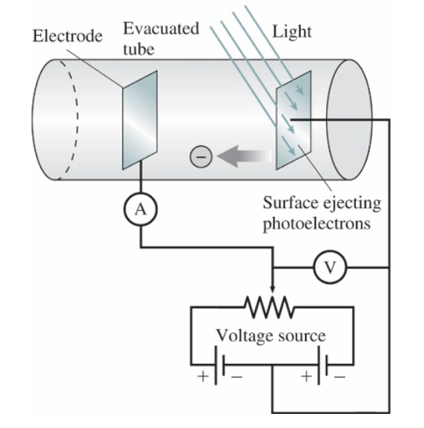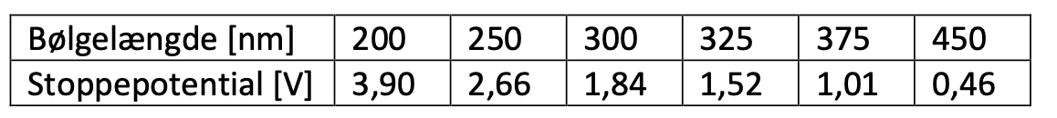

- Lav et plot af de målte stoppepotentialer som funktion af frekvensen, og bestem den rette linje gennem punkterne.

$kin_{max}=h·f-ϕ$
$Definer: h=4,13566733·{10}^{-15}eV·s;c=299792458 m·s^{-1}$

$kin_{max}=h·f-ϕ$
$ϕ=h·f-kin_{max}$
$\left[ϕ\right]=\left[eV\right]$
$\left[\frac{ϕ}{e}\right]=\left[\frac{eV}{e}\right]=\left[V\right]$
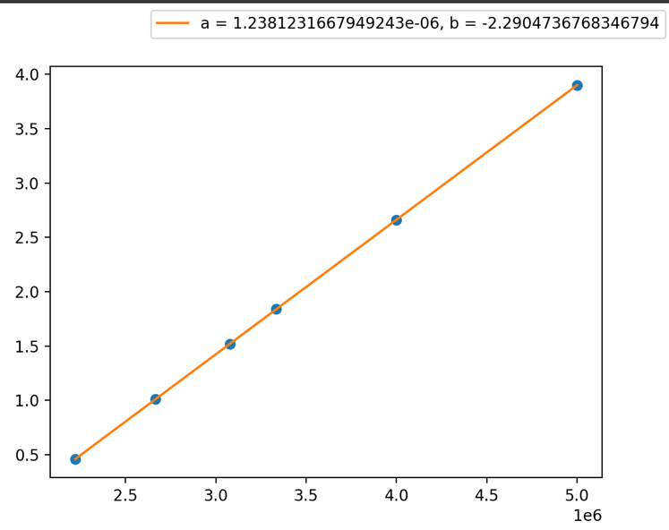
$c=λ·f$
$V=\frac{h·c}{e_{l}}·\left(\frac{1}{λ}-kin_{max}\right)$

$\frac{kin_{max}}{e_{l}}=-2,290473$

Jeg har prøvet at forstå eksperimentet lidt mere.
https://www.youtube.com/watch?v=G1pdTOTgbjE

Det ligner lidt en transistor, men jeg kan ikke drage nogle
analogier med den.
Men her er vores kilde noget lys. Elektroner springer derfra fordi arbejdsfuntionen af metallet er nået. Den rammer collectoren hvilket danner grundlag for at der er en strøm i systemet.

Idéen med et stop potentiale er så at få den strøm til at forsvinde. Hvordan gør jeg det?
Sådan som elektronerne minder mig lidt om en kondensator, hvor de springer fra den ene til den anden. Deri bliver der brugt et elektrisk felt til det dog. Men her kan vi også selv lave et modsatrettet elektrisk felt som giver elektronerne bevægelse i modsatte retning…
SÅ Vi vender spændingen på batteriet.

Og hvor meget spænding skal jeg så påføre for at strømmen går i 0? .

Min strøm convention gør mine spændinger lidt forkerte.
Normalt siger man.
Det højere positive potentiale kommer af manglen på
elektroner, som har en negativ ladning. Så hvor vi
snakker om at det er positiv der går mod negativ,
så er det faktisk det negative der går mod det positive.

Til vores eksempel så er det et flow i elektroner som danner strømmen.

Og så er tankegangen, at hvis vi har fået systemet i hvile, så kan vi regne
baglæns og sige, hvad den største energi må have været.

Lidt som hvis man har en ukendt størrelses tønde, og så fjerner lidt væske efter lidt og måler den, så når vi ikke har mere væske tilbage i tønden, så vil vi kunne sige, hvad der havde været i tønden.

Næste step:
Lad os sige, at spændingen det krævede var 3 V.
Det betyder at over systemet har jeg påtrykt det en
$3V=3\frac{J}{C}$
Men det er ikke energi. Hvis jeg har medført en modsatrettet hastighed
så må det betyde at $E_{kin_{max}}-E_{kin_{påtrykt}}=0$
Og jeg påtrykker elektroner…
$3\frac{J}{C}$, 3 Joules pr. Coulumb ladning.
Og jeg har at
$e_{l} =1,602176487·{10}^{-19}C$
Så for at få energien, så skal jeg gange med ladningen, som her
er elementar ladningen.
$E_{kin_{påtrykt}}=e_{l}·V_{s}$
Og for at sætte systemet i 0.
$E_{kin_{påtrykt}}=E_{kin_{max}}$
Sætter den ind i formlen med arbejds funktionen.
=============
$e_{l}·V_{s}=h·f-ϕ$
=============
En anden del af eksperimentet er, at arbejdsfunktionen ikke er andet end minimum energien for at elektroner kan exciteres fra overfladen. Energien kommer fra elektroner.
$E_{photon}=h·f$
$ϕ=E_{0}=h·f_{0}$
Hvor $E_{0}$ er threshold energien også kaldt arbejdsfunktionen og $f_{0}$ derfor er threshold frekvensen.
================
$e_{l}·V_{s}=h·f-h·f_{0}$
$e_{l}·V_{s}=h·\left(f-f_{0}\right)$
================

- Bestem elektrodematerialets cutoff-frekvens og arbejdsfunktion (workfunction). Identificer elektrodematerialet.
$$Slet definitioner:$$

Potentiel brønd, energiniveauer og Pauli.
En kvantestruktur i et materiale danner en uendelig potentialbrønd med bredden 0,75 nm.
En elektron henfalder fra en exciteret tilstand til grundtilstanden (n=1) ved udsendelse af en foton med bølgelængden 124 nm.

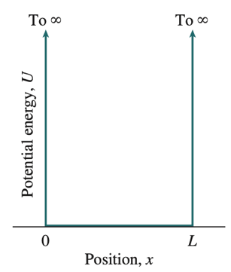
- Bestem fra hvilken exciteret tilstand (n) elektronen henfalder?
$E=h·f$ $\left(1\right)$
$c=λ·f$ $\left(2\right)$
$E=\frac{h·c}{λ}$
$$Definer: h=4,13566733·{10}^{-15}eV·s;c=299792458 m·s^{-1}$$
$λ≔124nm$
$E=\frac{h·c}{λ}≈9,99872 eV$

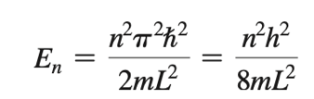
Det er tilfældet til højre:
$∆E=\frac{h^{2}}{8mL^{2}}·\left(n-1\right)$
$E_{foton}=\frac{h^{2}}{8mL^{2}}·\left(n-1\right)$
$\frac{E_{foton}+\frac{h^{2}}{8mL^{2}}}{\frac{h^{2}}{8mL^{2}}}=n$
Jeg glemte en $n^{2}$ faktor på den.
$\frac{E_{foton}}{\frac{h^{2}}{8mL^{2}}}=n^{2}-1$
$n=\sqrt{\frac{E_{foton}}{\frac{h^{2}}{8mL^{2}}}+1}$

$Definer: m_{e}=9,10938215·{10}^{-31}kg;L=0,75nm;E_{foton}=\frac{h·c}{λ}$

$n=\frac{E_{foton}+\frac{h^{2}}{8·m_{e}·L^{2}}}{\frac{h^{2}}{8·m_{e}·L^{2}}}≈1,5957·{10}^{1}$
$n=\sqrt{\frac{E_{foton}}{\frac{h^{2}}{8·m_{e}·L^{2}}}+1}=\sqrt{15,96}≈4$
Stadigvæk lidt afrundingsfejl måske.

Hmm jeg synes det virker underligt. Men det er mit resultat. Jeg afrunder fordi den skal være et heltal
========
$n=16→1$
========

- Hvis 5 elektroner placeres i kvantebrønden, hvad er den mindste totale energi af systemet?
Ved at bruge paulis eksklusions princip

$E_{total}=2·E_{1}+2·4·E_{1}+9·E_{1}=19E_{1}$
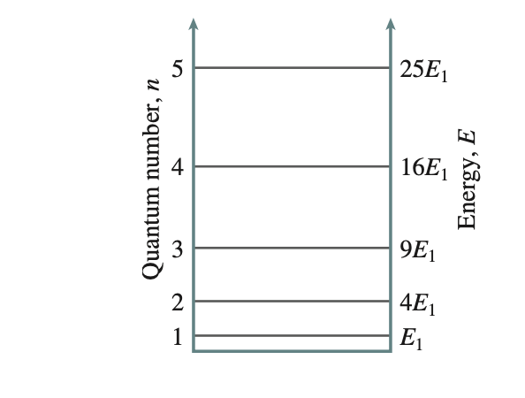
’’’
$19·\frac{h^{2}}{8·m_{e}·L^{2}}≈1,27015·{10}^{1} eV$

Atom fysik
En elektron befinder sig i 2s-tilstanden i et brintatom
- Bestem energien af elektronen.
Her skulle man bare vurdere, at det var fra anden elektronskal.
$n=2$
S står for s-orbitalen og deri skulle $l=0$

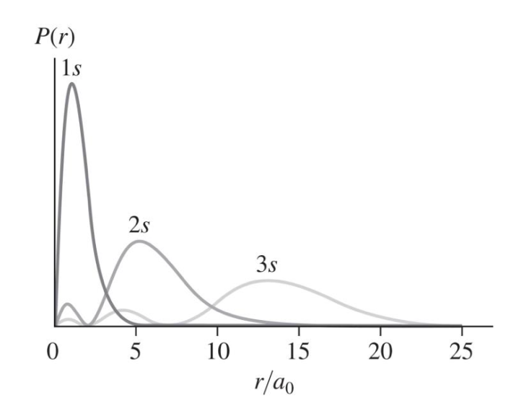
- Bestem sandsynligheden for at finde elektronen i en afstand mindre end $3a_{0}$ fra kernen, hvor $a_{0}$ er Bohr-radius.
Sandsynligheden er ikke stor. Jeg har markeret arealet på billedet. Eksakt så finder man den ved:
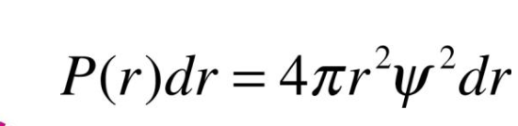
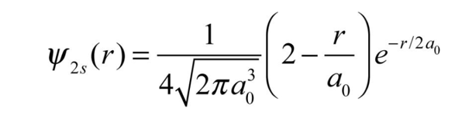

Halvleder
En doteret halvleder har et båndgab på 3.6 eV ved 300K og et Fermi-niveau, der ligger 150 meV under ledningsbåndet.

- Hvilken halvleder kan der være tale om? Og hvilken type doping er halvlederen doteret med?
Fermi niveauet er blevet hævet på grund af en dopet koncentration af elektroner. Den er derfor mere negativ dopet og det er n-typen.
En halvleder med sådan et båndgab kan være:
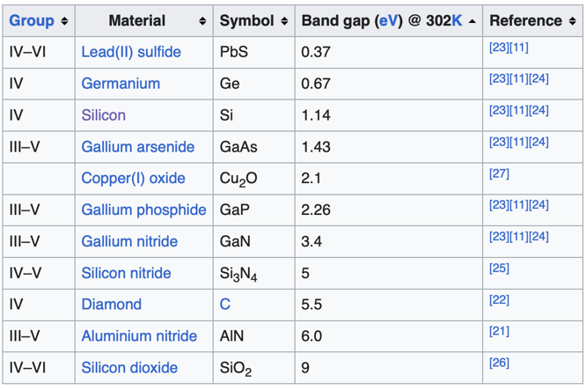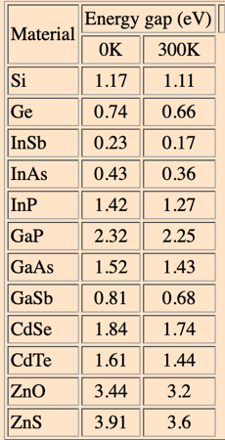
Jeg fandt nogle forskellige kilder. ZnS kunne meget vel være halvlederen er lavet af. Lad mig dobbelttjekke med en anden kilde, at det rent faktisk er dens bandgab.
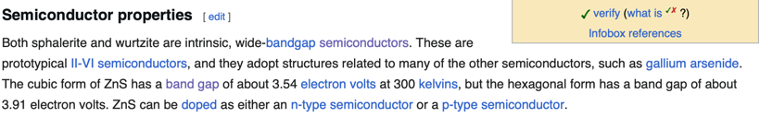
Tekst fra wikipedia siden om Zinc Sulfid. Så den bekræfter det.
============================================
Halvlederen som det højst sandsynligt er, er Zinc Sulfid, ZnS.
Og den er n type dopet.
============================================

- Vil halvlederen kunne bruges som fotodiode, der skal detektere synligt lys? Begrund svaret.

Det vil kunne gøres med et par steps.
- Her er tricket, at vi skal have fundet et båndgab som passer til den bølgelængde som solen har en høj intensitet af. Givet at det altså er fra solen, at vi skal lave en foto detektor til?

- I så fald, at det er synligt lys fra solen, så kunne vi se solen som et sort legeme og plotte for den radiation. $λ_{avg}=\frac{1}{700nm-400nm}\int_{400nm}^{700nm}{R\left(λ\right)dλ}$. Det er i hvert fald den mest nøjagtige måde at løse for den.
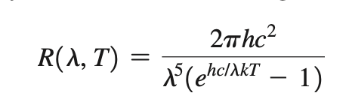
- $E_{foton}=h·f, c=λ·f, E_{foton}=\frac{h·c}{λ}, λ=\frac{h·c}{E_{foton}}$. Så kan jeg vælge en halvleder som har et båndgab omkring den gennemsnitlige bølgelængde.
Jeg bruger den radiation formlen til at plotte. Solen kan ses som et sortlegeme på T = 4500K
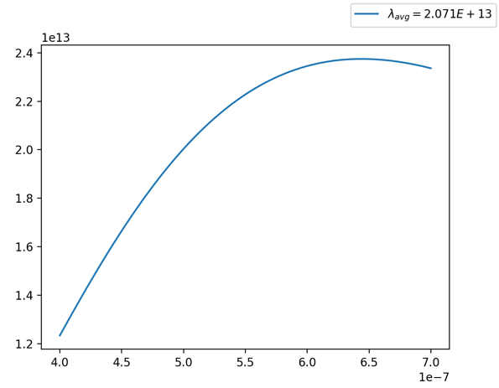
Det er en meget specifik måde jeg har gjort det på, men her har jeg fundet, at en bølgelængde som kunne bruges som fotodetektor.
$λ_{avg}≔520nm$
$Definer: h=4,13566733·{10}^{-15}eV·s;c=299792458 m·s^{-1}$
$$E_{avg}=\frac{h·c}{λ_{avg}}≈2,38431 eV$$
Båndgabet på den her halvlederen er ikke omkring den energi, så derfor vil jeg mene, at den ikke er en god fotodetektor.
================================================================
Et båndgab på 2,38eV vil have gjort en god fotodetektor.
Den her halvleder er ikke tæt på det, så jeg konkluderer at den ikke er en god fotodetektor.
================================================================
$$Slet definitioner:$$

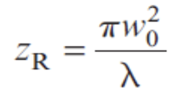
Laser
En laser har følgende parametre:
Bølgelængde $λ=1350nm$
Strålediameter $w_{0}=75μm$
$w\left(z=100mm\right)=800μm$

- Bestem laserens Rayleigh-længde.
$λ≔1350nm$
$w_{0}≔75μm$
$z_{R}\left(λ;w_{0}\right)≔\frac{π·w_{0}^{2}}{λ}$
$z_{R}\left(1350·{10}^{-9};75·{10}^{-6}\right)≈1,309·{10}^{-2}m$
$z_{R}=13,1mm$

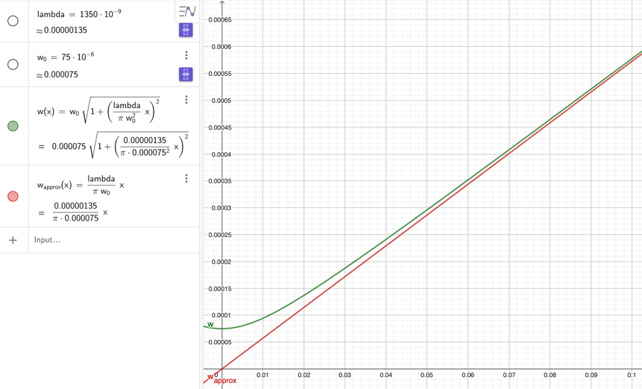
- Bestem laserstrålens divergensvinkel og kvalitetsfaktor.
Jeg antager, at bredden ved 100mm er divergeret.
Og i et plot har jeg bevist at den er divergeret da.

$θ=\tan^{-1}\left(\frac{800·{10}^{-6}}{100·{10}^{-3}}\right)≈4,58356·{10}^{-1}$
$θ≔0,46$
De matematiske modeller er et grovt estimat. 800um er en del fra modellens resultat.
$M^{2}=\frac{π·θ·w_{0}}{λ}≈80,2851$
Hmmm… Det er godt nok højt.
Men det er det mit resultat må være.
Givet de oplysninger jeg fik må jeg konkludere at:
========
$θ=0,46°$
$M^{2}=80,3$
========

Vinklen skal være i rad.
$M^{2}=\frac{π·θ·w_{0}}{λ}$
$θ=0,46·\frac{π}{180}≈8,02851·{10}^{-3}$
$θ≔0,46·\frac{π}{180}$
$M^{2}=\frac{π·θ·w_{0}}{λ}≈1,40124$
Og så har jeg en rent faktisk værdi.
$$Slet definitioner:$$

Eksamensæt 2024 ny

Prisme
En stråle af hvidt lys sendes fra luft ind på et ligesidet glasprisme. Glasprismets brydningsindeks for
forskellige farver af lys fremgår af tabellen. Lysstrålens indfaldsvinkel på prismet er $ϕ=45°$.

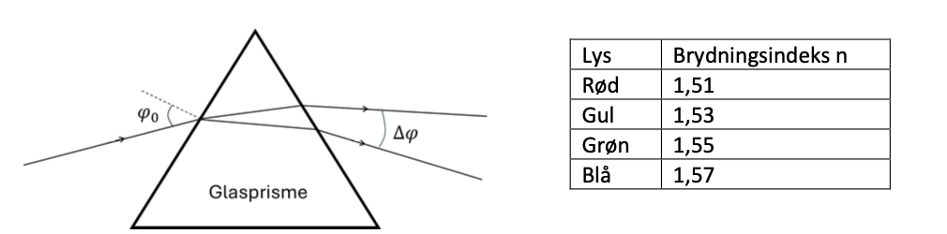
- Beskriv kvalitativt hvad der sker med lysstrålen, når den passerer gennem glasprismet og lysstrålens udseende, efter den har passeret gennem prismet.
I lys er det refraktative indeks approximativt det samme, men for andre medium, så har lysets bølgelængde en betydning for vinklen den bliver bøjet med, og det gør det i henhold til snell’s lov.
$n_{1}\sin\left(θ_{1}\right)=n_{2}\sin\left(θ_{2}\right)$
Så her vil jeg se at spredningen sker ud fra de to ekstremer, nemlig rød der har det mindste brydningsindeks og blå der har det største.
Grundet spredningen, vil lyset gå fra at have været samlet som hvidt lys til at være en ”regnbue”.

- Bestem spredningsvinklen ∆𝜑 af den udgående lysstråle.
Jeg synes det mest overskuelige er visuelt at simulere det. Jeg har lavet et setup som jeg kan ændre.

Spredningen findes som sagt af ekstremerne, så jeg beregner bare for de 2.
$θ_{2}\left(n_{1};n_{2};θ_{1}\right)≔\sin^{-1}\left(\frac{n_{1}}{n_{2}}·\sin\left(θ_{1}\right)\right)$
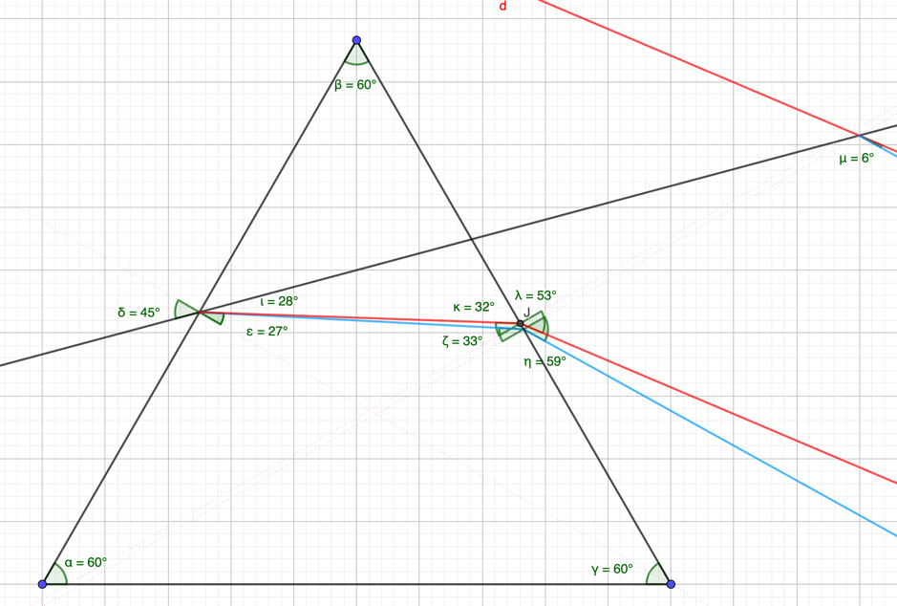
Første brydningsvinkel:
$θ_{2}\left(1;1,51;45\right)≈2,79229·{10}^{1}≈28°$
$θ_{2}\left(1;1,57;45\right)≈2,67685·{10}^{1}≈27°$

Vinklen den rammer næste flade finder jeg ved simuleringen.
Næste brydningsvinkel:
$θ_{2}\left(1,51;1;32\right)≈5,31471·{10}^{1}≈53°$
$θ_{2}\left(1,57;1;33\right)≈5,87689·{10}^{1}≈59°$

Vinklen mellem dem er så forskellen mellem dem
==========================
$∆ϕ=θ_{blå}-θ_{rød}≈59°-53°≈6°$
==========================
Så approksimativt er vinklen 6°. $Slet definitioner:$

Linsesystem

Bragg diffraktion til at finde d parameteren i krystal strukture.

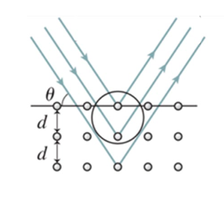
Til undersøgelse af krystalstrukturen af et materiale måles Bragg-
diffraktionen ved bestråling af materialet med røntgenstråler med
frekvensen $255·{10}^{15}Hz$.
Der startes ved vinklen $θ=0$, som derefter øges indtil der måles
intensitetsmaksimum af den reflekterede stråling. Der måles maksimum
første gang ved vinklen $θ=17,3°$.

- Bestem gitterafstanden d i materialets krystalstruktur.
Her er det bragg betingelserne som det handler om.
$2·d·\sin\left(θ\right)=mλ$

Så der er 2 ting i det. Lave en frekvens til en vinkel og løs for d.
$c=λ·f$
$2·d·\sin\left(θ\right)=m·\frac{c}{f}$

$Definer: c=299792458 m·s^{-1};θ=17,3;f=255·{10}^{15}Hz$
$d=\frac{1·c}{2·\sin\left(θ\right)·f}≈1,97673·{10}^{-9}$
=========
$d=1,98nm$
=========

b) Bestem de to næste vinkler, hvor der også vil være intensitetsmaksimum?

$2·d·\sin\left(θ\right)=m·\frac{c}{f}$
$d≔1,98nm$

$\frac{2·c}{2·d·f}≈5,93766·{10}^{-1}$
$\frac{3·c}{2·d·f}≈8,90649·{10}^{-1}$
===============================
$θ_{2}=\sin^{-1}{0,594}≈3,64414·{10}^{1}≈36,4$
$θ_{3}=\sin^{-1}{0,891}≈6,29992·{10}^{1}≈63,0$
===============================

Relativitetsteori
En pion (pi-meson) er en subatomar partikel med massen $m_{π}≔139,6\frac{MeV}{c^{2}}$ og en levetid i hvile på $τ_{π}≔2,6·{10}^{-8}s$, hvorefter den henfalder til andre partikler. Pionen accelereres op i en stor partikelaccelerator
til en total energi: $E_{p}≔1,5GeV$.

- Hvor mange procent af lysets hastighed er pionens hastighed?
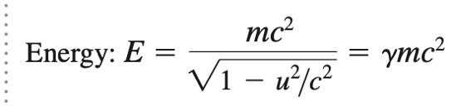
Først og fremmest, er pionen relativistisk?
Formlen jeg har hivet frem er den totale energi af partikler.
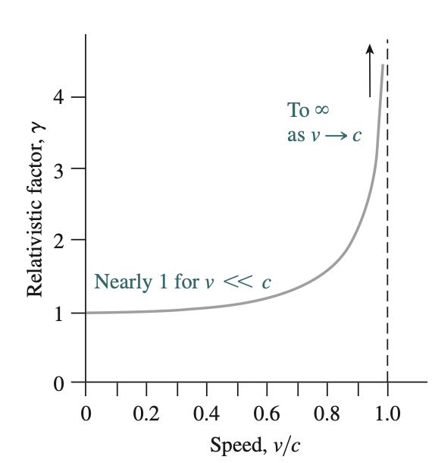
$E=γ·m·c^{2}$
$γ=\frac{E_{p}}{m_{π}·c^{2}}≈1,0745·{10}^{1}$
$γ≔10,745$
Så det må man bestemt sige, at den er.

$γ=\frac{1}{\sqrt{1-\frac{u^{2}}{c^{2}}}}$
$\sqrt{1-\frac{u^{2}}{c^{2}}}=\frac{1}{γ}$
$1-\frac{u^{2}}{c^{2}}={\left(\frac{1}{γ}\right)}^{2}$
$c^{2}·\left(1-{\left(\frac{1}{γ}\right)}^{2}\right)=u^{2}$
$u=\sqrt{c^{2}·\left(1-{\left(\frac{1}{γ}\right)}^{2}\right)}$
$u=c·\sqrt{1-{\left(\frac{1}{γ}\right)}^{2}}$
$\sqrt{1-{\left(\frac{1}{γ}\right)}^{2}}≈9,9566·{10}^{-1}$
==========
$u≔0,996·c$
==========

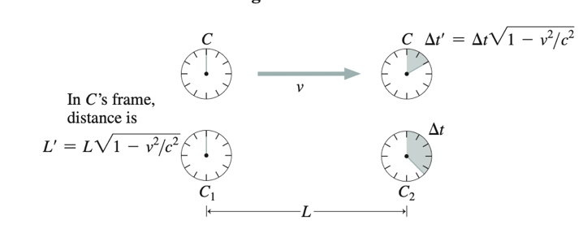
- Hvad er pionens levetid i acceleratoren, og hvor langt når den at bevæge sig inden den henfalder?
Her er der tale om time dilation og length contraction.
===================
$τ_{π}^{'}=τ_{π}·γ=279ns$
$L^{'}=\left(u·τ_{π}\right)·γ≈83,2m$
===================

Photoelektrisk eksperiment til at finde knæk frekvensen til arbejdsfunktion.
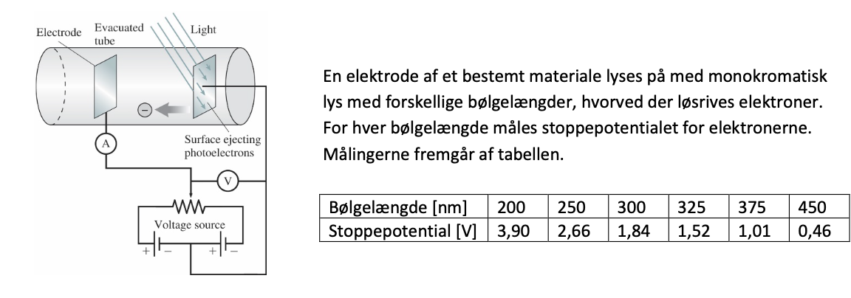
En elektrode af et bestemt materiale lyses pa med monokromatisk
lys med forskellige bglgelaengder, hvorved der Igsrives elektroner.
For hver bglgelaengde males stoppepotentialet for elektronerne.
Malingerne fremgar af tabellen.

- Lav et plot af de målte stoppepotentialer som funktion af frekvensen, og bestem den rette linje gennem punkterne.
Her er det photoelektriske eksperiment. Den maksimale strøm findes når den kinetiske energi af elektronerne er
$E_{kin_{max}}=h·f-ϕ$
For at få strømmen til at stoppe, så placeres
der en modsatrettet spænding, som når
den rammer $V_{s}$, så er strømmen = 0.
Ingen strøm betyder, at den kinetiske energi af
fotonen er blevet udlignet af spændingens kilden.
$V=\frac{J}{C}$
$E_{påtrykt}=V_{s}·Q=h·f-ϕ$
Hvor Q er en eller anden ladning.
Den påtrykte spænding sker på elektroner.
$Q=e_{l}$
$V_{s}·e_{l}=h·f-ϕ$

Arbejds funktionen beskriver den mindste
energi som metallet skal påtrykkes, for at elektroner kan frigøres.
Da det er en elektron, som påføre energien.
$ϕ=E_{0}=h·f_{0}$

$V_{s}·e_{l}=h·f-h·f_{0}$
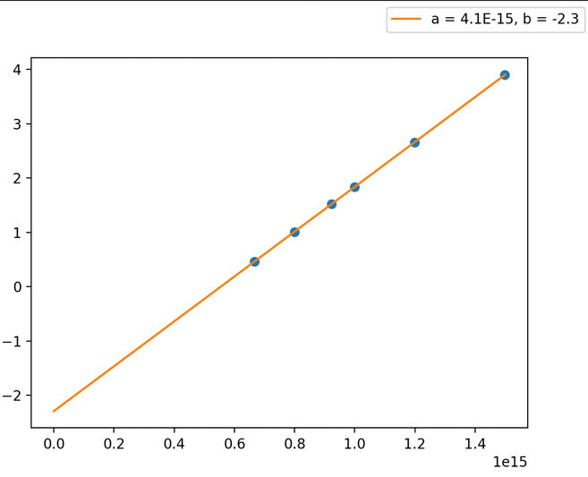
Og så har jeg en formel at lave regression på.
$V_{s}=a·f+b$
$a=\frac{h}{e_{l}}$
$b=-\frac{h}{e_{l}}·f_{0}$

- Bestem elektrodematerialets cutoff-frekvens og arbejdsfunktion (workfunction). Identificer elektrodematerialet.

$b=-\frac{h}{e_{l}}·f_{0}$

$-\frac{h}{e_{l}}·f_{0}=-2,3V$
$Definer: h=4,13566733·{10}^{-15}eV·s;e_{l}=1,602176487·{10}^{-19}C$
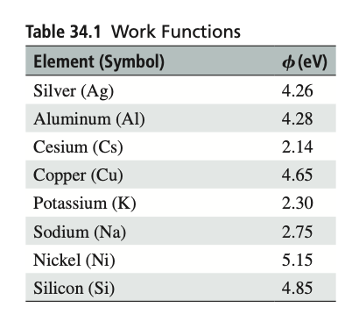
$f_{0}=\left(-1\right)·\left(-\frac{2,3V}{h}·e_{l}\right)≈5,5614·{10}^{14} s^{-1}$

$\frac{ϕ}{e_{l}}=2,3V$
$ϕ=2,3eV$

=================
$f_{0}=556 THz$
$ϕ=2,3eV$
Materialet er Potassium
=================
$$Slet definitioner:$$

Kvantebrønd og Paulis exclusions princip.
En kvantestruktur i et materiale danner en uendelig potentialbrønd med bredden 0,75 nm. En elektron henfalder fra en exciteret tilstand til grundtilstanden (n=1) ved udsendelse af en foton med bølgelængden 124 nm.

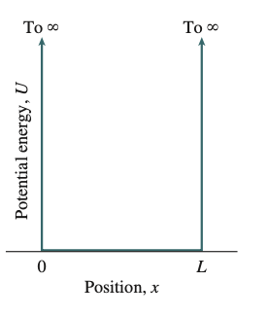
- Bestem fra hvilken exciteret tilstand (n) elektronen henfalder?

Situationen ses til højre.
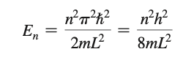
Energi niveauerne i den her uendelige brønd med bredden L er.
$E_{n}=\frac{n^{2}h^{2}}{8mL^{2}}$
En foton bliver forårsaget af energi forskellen.
$E_{1}=\frac{h^{2}}{8mL^{2}}$
$E_{foton}=∆E_{n}=\left(n^{2}-1\right)·E_{1}$

Og foton energier findes ved
$E_{foton}=h·f$ $\left(1\right)$
$c=λ·f$ $\left(2\right)$
$E_{foton}=\frac{h·c}{λ}=\left(n^{2}-1\right)·E_{1}$
$n^{2}-1=\frac{h·c}{λ·E_{1}}$
$n=\sqrt{\frac{h·c}{λ·E_{1}}+1}$
$Definer: h=4,13566733·{10}^{-15}eV·s;c=299792458 m·s^{-1};m_{e}=9,10938215·{10}^{-31}kg$
$Definer:L=0,75nm;λ=124nm$
$E_{1}≔\frac{h^{2}}{8·m_{e}·L^{2}}$

$$\frac{h·c}{λ·E_{1}}≈1,4957·{10}^{1}$$
$$n=\sqrt{15,0+1}$$
Med betydene cifre kan jeg ikke bruge de andre cifre og derfor runder mit resultat også fint op til at være √16.
====
$n=4$
====

- Hvis 5 elektroner placeres i kvantebrønden, hvad er den mindste totale energi af systemet?
Her er det pauli’s exclusions princip som er gældende
Kun 2 elektroner kan befinde sig i samme niveau, den ene er spin ned og den anden er spin op.
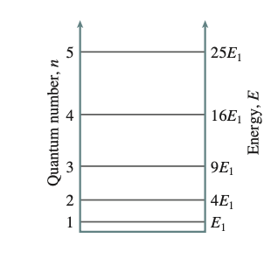

Med en billede fra til de uendelige brønde med given bredde, så har jeg et simpelt forhold at dele energi niveauerne op i.
$E_{total}=2·E_{1}+2·4·E_{1}+9·E_{1}$
====================
$E_{total}=19·E_{1}≈12,7 eV$
====================

Atomfysik
En elektron befinder sig i 2s-tilstanden i et brintatom

- Bestem energien af elektronen.

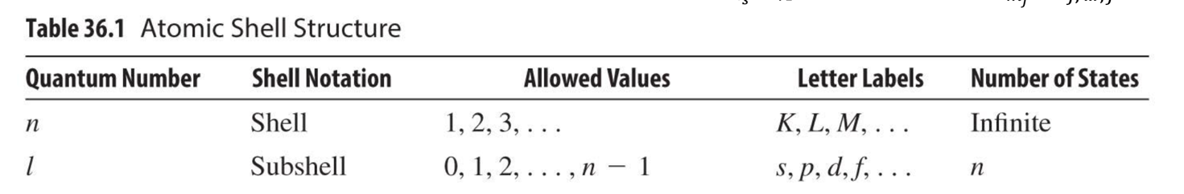
$2s$ tilstanden beskriver
$n=2$
$l=0$
Og med den på, så kan jeg beskrive energi niveauet bare for den værende i anden skal.
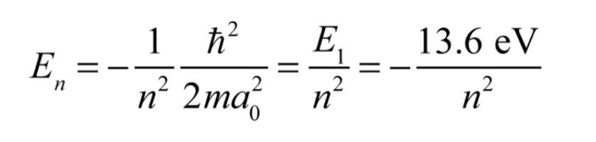
==================
$E_{2}=-\frac{13,6eV}{2^{2}}≈-3,4 eV$
==================

- Bestem sandsynligheden for at finde elektronen i en afstand mindre end 3𝑎𝑎0 fra kernen, hvor 𝑎𝑎0 er Bohr-radius.
Til det så skal jeg have fat i Schrödinger.

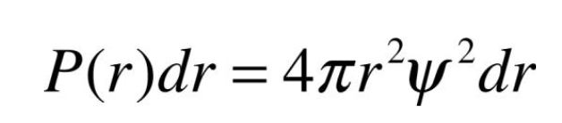
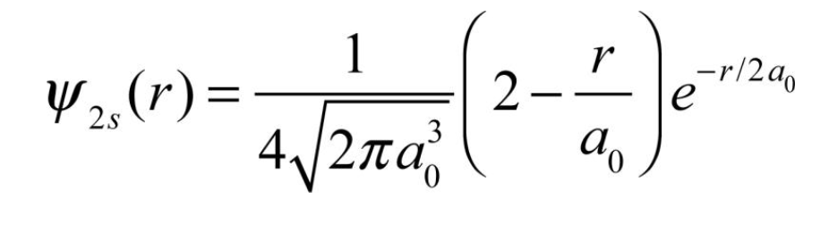

$P\left(0≤r≤3a_{0}\right)=\int_{0}^{3a_{0}}{P\left(r\right)dr}=\int_{0}^{3a_{0}}{4π·r^{2}ψ^{2}dr}$
$ψ\left(r\right)≔\frac{1}{4·\sqrt{2πa_{0}^{3}}}·\left(2-\frac{r}{a_{0}}\right)·e^{-\frac{r}{2a_{0}}}$
$P\left(0≤r≤3a_{0}\right)=\int_{0}^{3a_{0}}{P\left(r\right)dr}=\int_{0}^{3a_{0}}{4π·r^{2}ψ^{2}dr}$
$P\left(0≤r≤3a_{0}\right)=\int_{0}^{3a_{0}}{4π·r^{2}ψ{\left(r\right)}^{2}dr}≈7,27159·{10}^{-2}$
Wordmat kunne løse integralet. Så slipper jeg for en del arbejde.
For at sikre mig, at det nu også kan passe, så har jeg også noget til at eftertjekke.
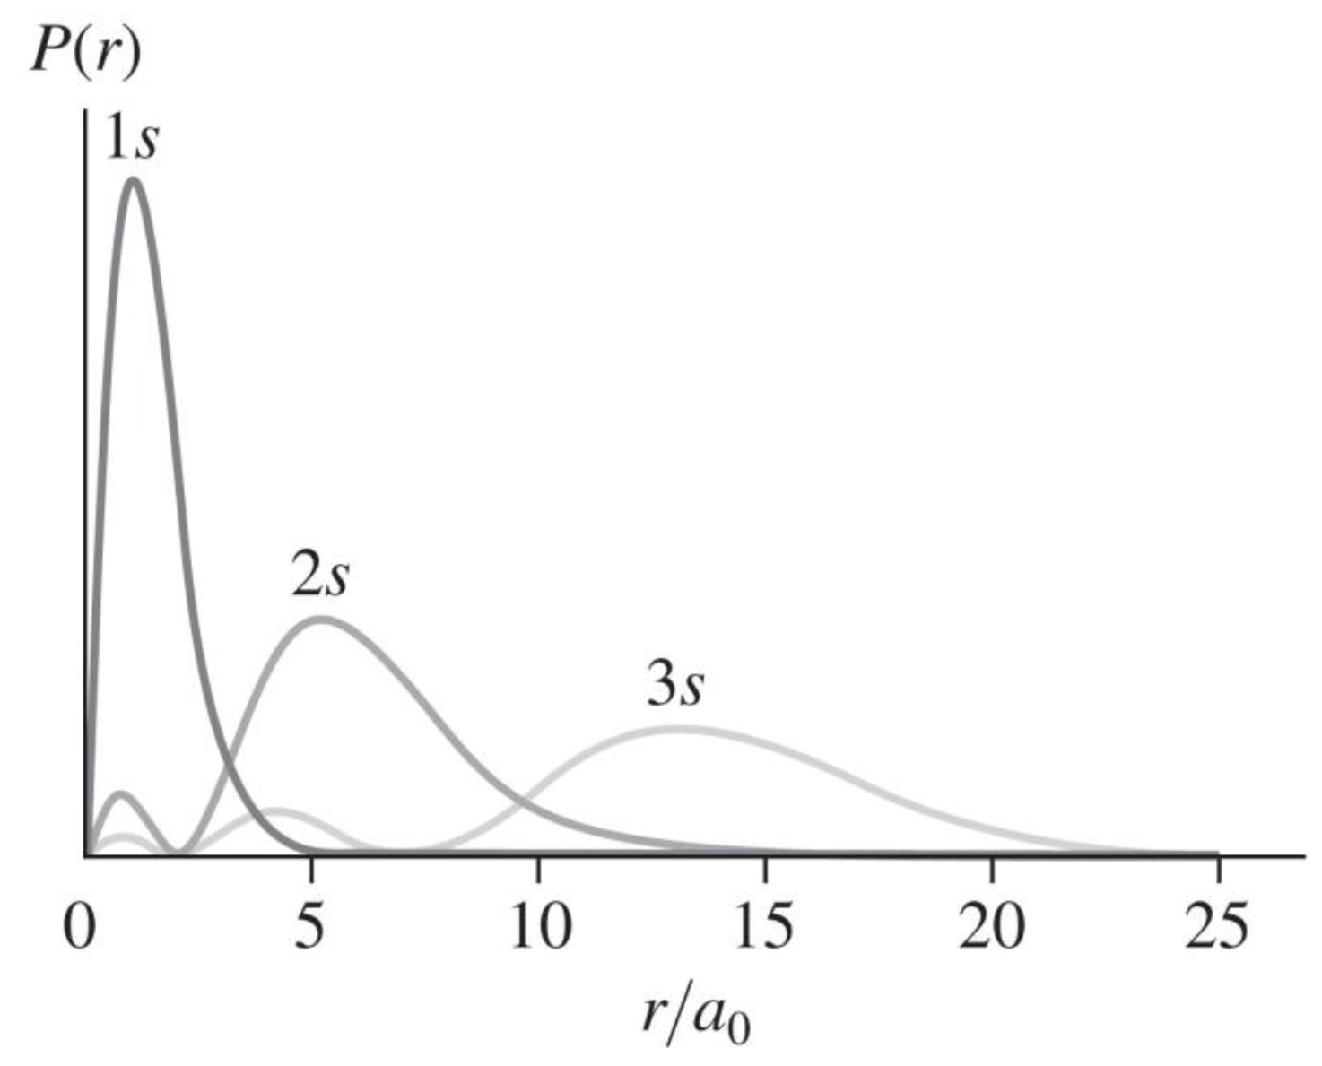
Det grønne er arealet under sandsynligheds funktionen.
Og jeg fandt sandsynligheden til at være
$P\left(0≤r≤3a_{0}\right)=7,3\%$
Og det kunne vel meget vel være det areal jeg ser på billedet. Jeg siger at det kan passe.
==================
$P\left(0≤r≤3a_{0}\right)=7,3\%$
==================

Halvleder
En doteret halvleder har et båndgab på 3.6 eV ved 300K og et Fermi-niveau, der ligger 150 meV under ledningsbåndet.

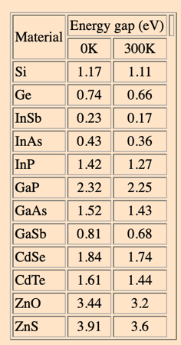
- Hvilken halvleder kan der være tale om? Og hvilken type doping er
halvlederen doteret med?
Fra en side jeg fandt, så skriver de båndgabet til at være 3,6eV for ZnS.
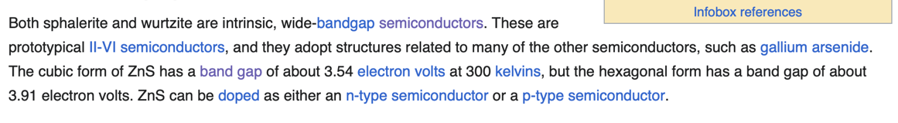
På wiki krydstjekkede jeg og fandt at ZnS har båndgab mellem 3,54 og 3,91 så det passer jo med den jeg tidligere fandt.

Derudover så er der en overflåd af elektroner som får fermienerginiveauet til at ligge tættere på ledningsbåndet. Derfor må der være en overflåd af negativ energi og derfor er det en n type.
============================
Halvlederen er en ZnS og den er n type.
============================

- Vil halvlederen kunne bruges som fotodiode, der skal detektere synligt lys? Begrund svaret.

Hvad gør en god fotodetektor?
Jeg vil sige, at det er den bølgelængde, hvor halvdelen af solens udstråling i det synlige spektrum sker, og ikke bare den værdi i det synlige spektrum som er i midten af den.
Så jeg snakker om en $λ_{avg}$

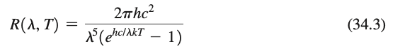
Normalt kan man approksimere solens udstråling ved at beskrive den som et sort legeme med temperaturen 4500K.

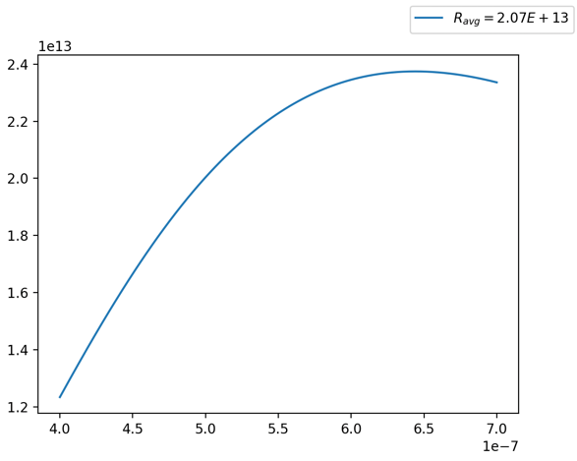
Så ved at finde
$R_{avg}$ så kan jeg plotte hvad den tilsvarende bølgelængde er.
$R_{avg}=\frac{1}{700nm-400nm}\int_{400nm}^{700nm}{R\left(λ;4500K\right)}dλ$

Jeg løser det bare ved et plot.
Numerisk så tager jeg average af listen til plottet.
$R_{avg}=2,07·{10}^{13}$
Det ligner at det svare til en bølgelængde på
$λ_{avg}≔520nm$

Så til spørgsmålet, er det en god fotodetektor?
$E=h·f$ $\left(1\right)$
$c=λ·f$ $\left(2\right)$
$E_{foton}=\frac{h·c}{λ}$
$Definer: h=4,13566733·{10}^{-15}eV·s;c=299792458 m·s^{-1}$
$E_{avg}=\frac{h·c}{λ_{avg}}≈2,38431 eV$

$3,6eV$ er langt væk fra den gennemsnitlige energi. For helt at afkræfte det, hvad vil båndgabet så svare til i bølgelængde.

$λ=\frac{h·c}{3,6eV}≈3,44401·{10}^{-7} m$
Så dens tilsvarende bølgelængde er også i UV.
===================================================================
Den er for langt væk fra det synlige spektrums centrum, så jeg konkluderer, at det er en dårlig fotodetektor.
===================================================================
$$Slet definitioner:$$

Laser
En laser har følgende parametre:
Bølgelængde $λ≔1350nm$
Strålediameter $w_{0}≔75μm$
$w\left(z=100mm\right)=800μm$
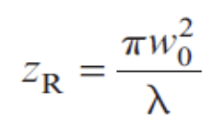
- Bestem laseren Rayleigh længde.

$z_{R}=\frac{π}{λ}·w_{0}^{2}≈1,309·{10}^{-2} m$
===========
$z_{R}=13,1mm$
===========

- Bestem laserstrålens divergensvinkel og kvalitetsfaktor.
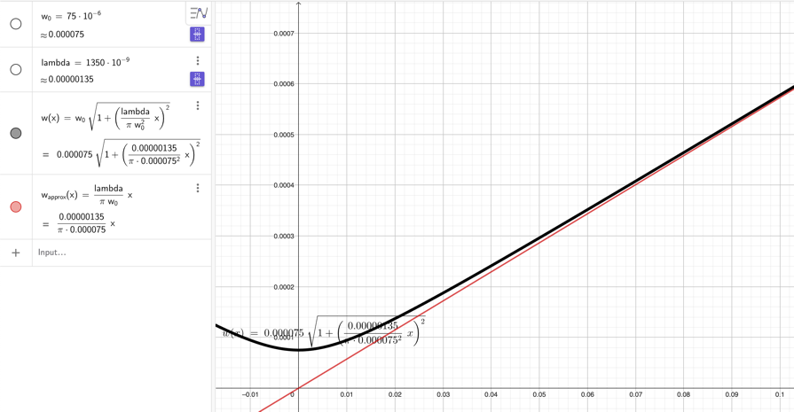
Først og fremmest, er laseren divergeret til den z længde?
For modellen for laserstrålen og dens tilsvarende approksimation, så finder jeg, at vinklen er divergeret til den z værdi.

$\tan\left(θ_{divergens}\right)=\frac{800μm}{100mm}$
$θ_{divergens}=\tan^{-1}\left(\frac{800·{10}^{-6}}{100·{10}^{-3}}\right)≈0,458°$
Og jeg har brug for den i radian.
$θ_{divergens}=\frac{π}{180}·0,458≈7,99·{10}^{-3}$
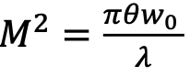
$M^{2}=\frac{π·7,99·{10}^{-3}·w_{0}}{λ}≈1,39452$
Så divergensvinklen og kvalitetsfaktoren er
===============
$θ_{divergens}=0,458°$
$M^{2}=1,39$
===============

Eksamensæt 2024 ny ny ( 18 / 18 )

Brydning af lys ( 2 / 2 )
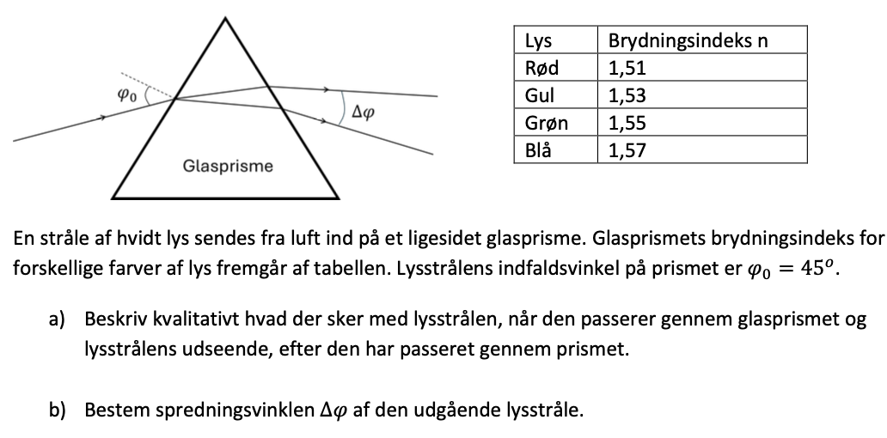
- Beskriv dispersion.
Konceptet hedder dispersion og er hvad der sker, hvis man f.eks har en prisme og lader hvidt lys ( sollys ) passere gennem den. Så ser man at ved udgangssiden, så vil man kunne se en regnbue struktur. Det er simpelthen, fordi at der er i mediummet er forskellige brydningsindekser for forskellige bølgelængder. Med snell’s lov kan man så beskrive hvordan at en ændring i brydningsindekset har en betydning for vinklen, som lyset bliver bøjet med.

- Spredningvinklen $∆ϕ$
Spredningen kommer af de to ekstremer, som her er den med det største og mindste brydningsindeks. Det er altså for rødt og blåt lys.
Ændringen på deres vinkler kan så beskrive denne ∆phi.

$$∆ϕ=\left|θ_{2blåt}-θ_{2rødt}\right|$$
Snells lov:
$n_{1}\sin\left(θ_{1}\right)=n_{2}\sin\left(θ_{2}\right)$
$θ_{2}\left(n_{1};n_{2};θ_{1}\right)≔\sin^{-1}\left(\frac{n_{1}}{n_{2}}·\sin\left(θ_{1}\right)\right)$
$Definer:n_{rød}=1,51; n_{blå}=1,57;n_{luft}=1$
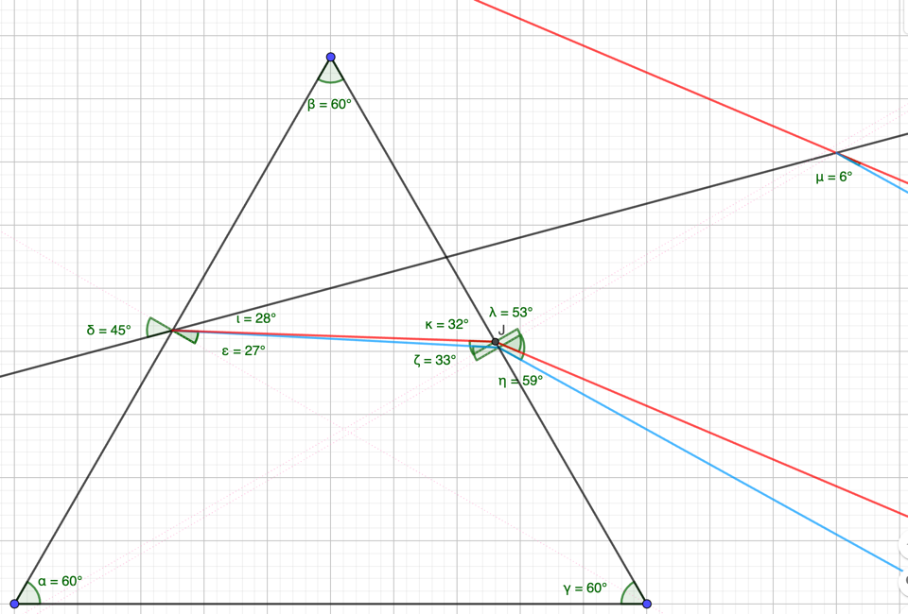
$ϕ_{0}≔45$

$θ_{2}\left(n_{luft};n_{rød};ϕ_{0}\right)≈2,79229·{10}^{1}≈28°$
$θ_{2}\left(n_{luft};n_{blå};ϕ_{0}\right)≈2,67685·{10}^{1}≈27°$

Jeg har sat en simulering op, så jeg visuelt kan se det også. Med den finder jeg den næste indfaldsvinkel.

$θ_{2}\left(n_{rød};n_{luft};32\right)≈5,31471·{10}^{1}$
$θ_{2}\left(n_{blå};n_{luft};33\right)≈5,87689·{10}^{1}$
=================
$∆ϕ=\left(59-53\right)°=6°$
=================

Linsesystem ( 2 / 2 )
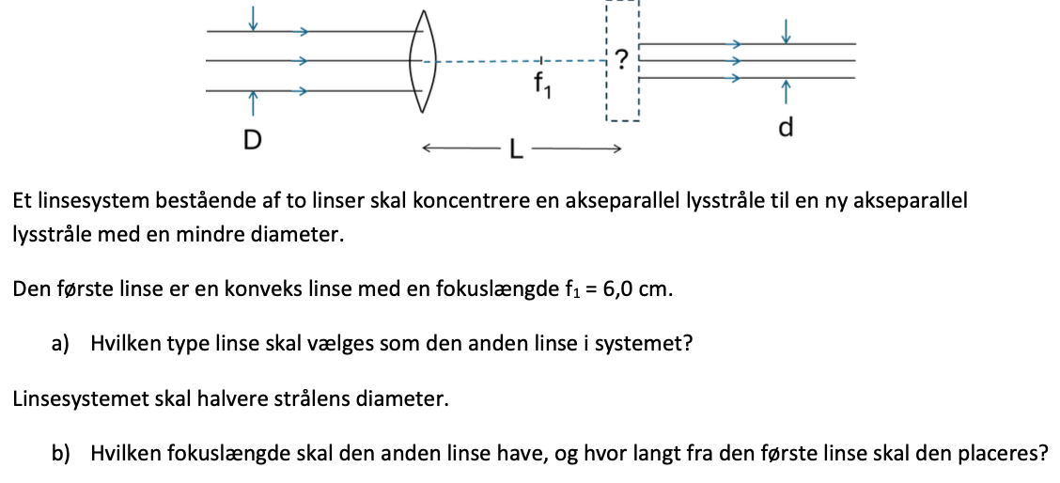
$f_{1}≔6cm$

- Hvilken type linse skal vælges som den anden linse i systemet?
Det skal være den samme type som den første, nemlig en konvergerende linse. Altså en konvex en.

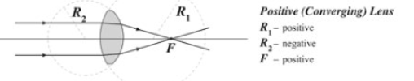
- $d=\frac{D}{2}$
For at diameteren af strålerne skal formindskes, så bliver jeg nødt til at gøre dens fokallængde kortere end den første. Men jeg skal stadigvæk sørge for at dens fokal punkte er i det første fokalpunkt.

$\tan\left(ϕ\right)=\frac{\frac{D}{2}}{f}$
$ϕ=\tan^{-1}\left(\frac{\frac{D}{2}}{f}\right)$
$\tan\left(ϕ\right)=\frac{\frac{D}{4}}{f_{2}}$
$f_{2}=\frac{\frac{D}{4}}{\tan\left(ϕ\right)}$
==============
$f_{2}=\frac{\frac{D}{4}}{\tan\left(\tan^{-1}\left(\frac{\frac{D}{2}}{f}\right)\right)}$
==============

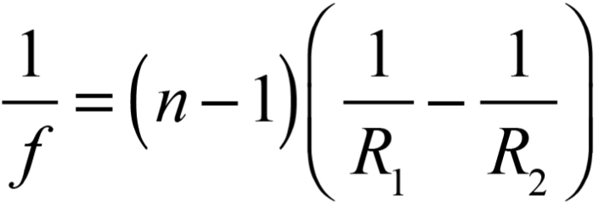
Er D ubekendt, eller kan jeg finde den ud fra fokallængden?
I min opgave ligner størrelserne på radiuserne de samme.
Og fortegne:
$R_{1}=R$
$R_{2}=-R$
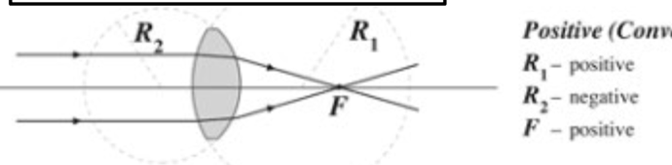
$\frac{1}{f}=\left(n-1\right)·\frac{2}{R}$
$\frac{1}{f}=\left(n-1\right)·\frac{2}{R}$
$R=\left(n-1\right)·2·f$
Lad mig antage et brydningsindeks:
$n≔1,5$
$R=\left(n-1\right)·2·f=f$

Jeg har prøvet at få den samme form, som linsen på skitsen havde.
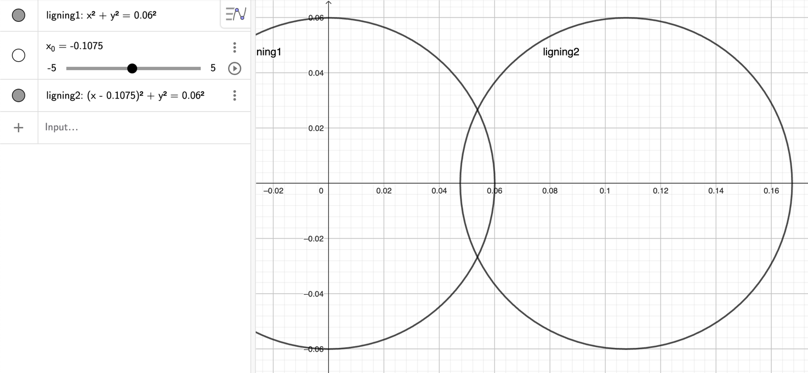
Med en radius på f = 6cm, og antaget at strålerne rammer toppen, stortset, så $\frac{D}{2}≈0,02$
Og da $D=0,04$
$f_{2}\left(D\right)≔\frac{\frac{D}{4}}{\tan\left(\tan^{-1}\left(\frac{\frac{D}{2}}{6·{10}^{-2}}\right)\right)}$
Men med mine antagelser og simulering,
så kunne den numeriske værdi være.
$f_{2}\left(0,04\right)≈3cm$
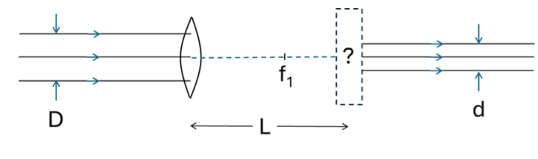
Og den faktiske værdi lyder for tilfældigt til at, at det ikke er den.

==========================
Generelt udtryk:
$L=f_{1}+f_{2}$
$f_{2}\left(D\right)=\frac{\frac{D}{4}}{\tan\left(\tan^{-1}\left(\frac{\frac{D}{2}}{6·{10}^{-2}}\right)\right)}$

Numerisk udtryk givet af antagelser
$f_{2}\left(0,04\right)≈3·{10}^{-2}$
$L=6cm+3cm=9cm$
==========================
$$Slet definitioner:$$

Bragg condition ( 2 / 2 )
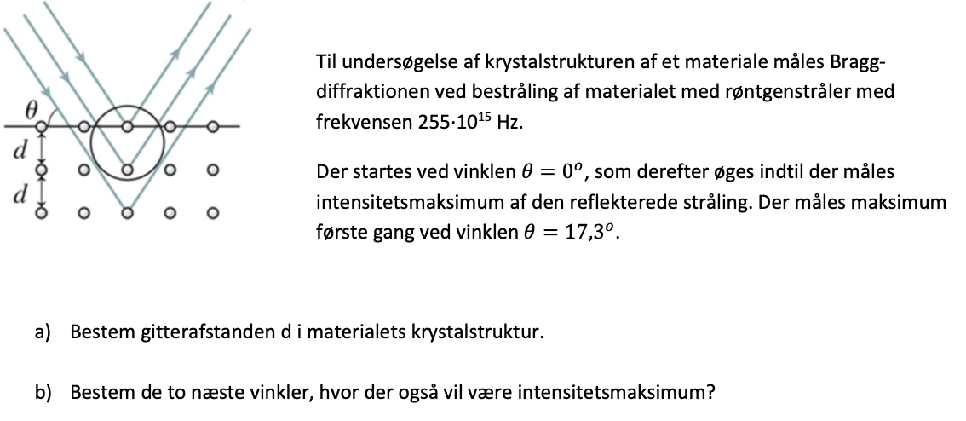
$f≔2555 THz$
$θ≔17,3$
- Bestem gitterafstanden d
Her kan jeg finde resultatet i bragg conditionen.
Den beskriver betingelserne for at alle stråler kommer ud med samme fase, og derfor danner positiv interferens. Netop da har man intensitetsmaksimum.

$c=λ·f$ $\left(1\right)$
$Definer: c=299792458 m·s^{-1}$
$λ≔\frac{c}{f}$
$d=\frac{1·λ}{2·\sin\left(θ\right)}≈1,97286·{10}^{-7} m$
Gitterafstanden i materialet er
=========
$d≔197nm$
=========

- Bestem de næste vinkler.
$θ\left(m\right)≔\sin^{-1}\left(\frac{m·λ}{2·d}\right)$
$$\frac{2·λ}{2·d}≈5,95612·{10}^{-1}$$
$$\frac{3·λ}{2·d}≈8,93418·{10}^{-1}$$
$$θ_{2}=\sin^{-1}\left(5,95612·{10}^{-1}\right)≈3,65563·{10}^{1}$$
$$θ_{3}=\sin^{-1}\left(8,93418·{10}^{-1}\right)≈6,33059·{10}^{1}$$
========
$θ_{2}=36,6°$
$θ_{3}=63,3°$
========
$$Slet definitioner:$$

Relativitet ( 2 / 2)
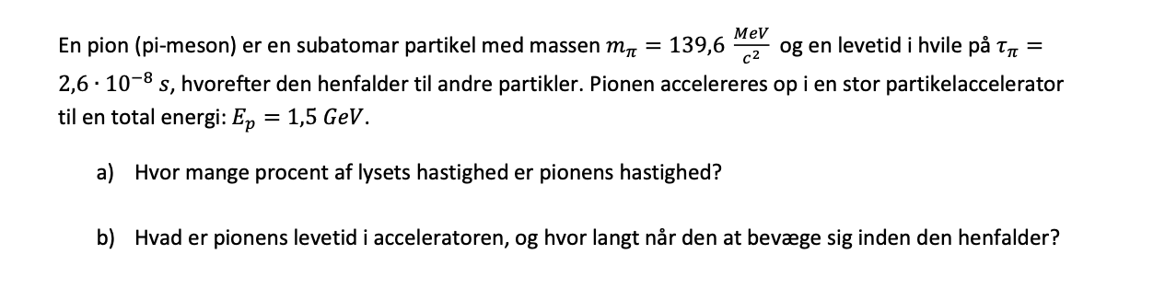
$m_{π}≔139,6\frac{MeV}{c^{2}}$
$τ_{π}≔26ns$
$E_{p}≔1,5GeV$

- Hvor mange procent af lysets hastighed er pionens hastighed.
Jeg antager først, at elektronen bliver relativistisk med den her fart. Hvis den ikke er, så finder jeg ud af det med den relativistiske faktor $γ$.
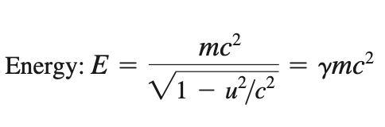
Jeg har at en partikels totale energi kan beskrives ved
$E_{total}=γ·m·c^{2}$
Så først gamma faktoren.
$γ=\frac{E}{m_{π}·c^{2}}$
$Definer: c=299792458 m·s^{-1}$
$$γ≔\frac{E_{p}}{m_{π}·c^{2}}$$
$γ≈1,0745·{10}^{1}$
Og det er bestemt større end 1, så derfor er den meget relativistisk.
$$γ=\frac{1}{\sqrt{1-\frac{u^{2}}{c^{2}}}}$$
$$γ·\sqrt{1-\frac{u^{2}}{c^{2}}}=1$$
$$1-\frac{u^{2}}{c^{2}}={\left(\frac{1}{γ}\right)}^{2}$$
$$u^{2}=c^{2}·\left(1-{\left(\frac{1}{γ}\right)}^{2}\right)$$
$u=\sqrt{c^{2}·\left(1-{\left(\frac{1}{γ}\right)}^{2}\right)}$
$u=c·\sqrt{1-{\left(\frac{1}{γ}\right)}^{2}}$
$u=c·\sqrt{1-{\left(\frac{1}{10,745}\right)}^{2}}≈9,9566·{10}^{-1} c$
================================
$u=0,996c=99,6\% af lysets hastighed$
================================

- Pionens levetid.
Her er det length contractions og time dilation som er temaerne.
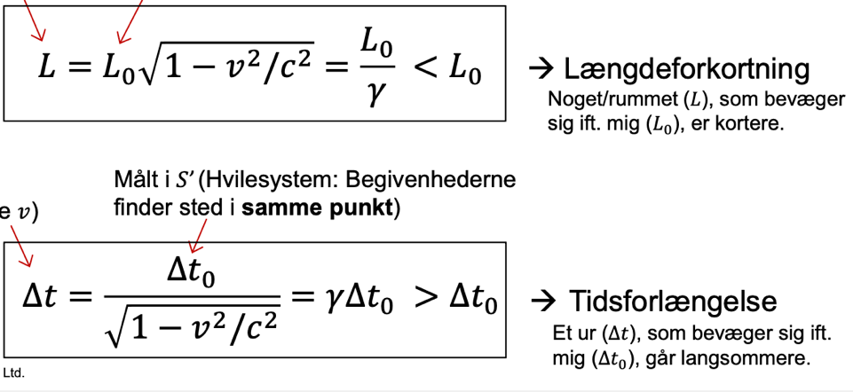
$∆t^{'}=τ_{π}·γ≈2,7937·{10}^{-7} s$
$L=u·τ_{π}$
$L^{'}=\left(0,996·c·τ_{π}\right)·\frac{1}{γ}≈7,22516·{10}^{-1} m$
==========
$∆t^{'}=279ns$
$L^{'}=723mm$
==========
$$Slet definitioner:$$

Fotoelektrisk eksperiment ( 2 / 2 )
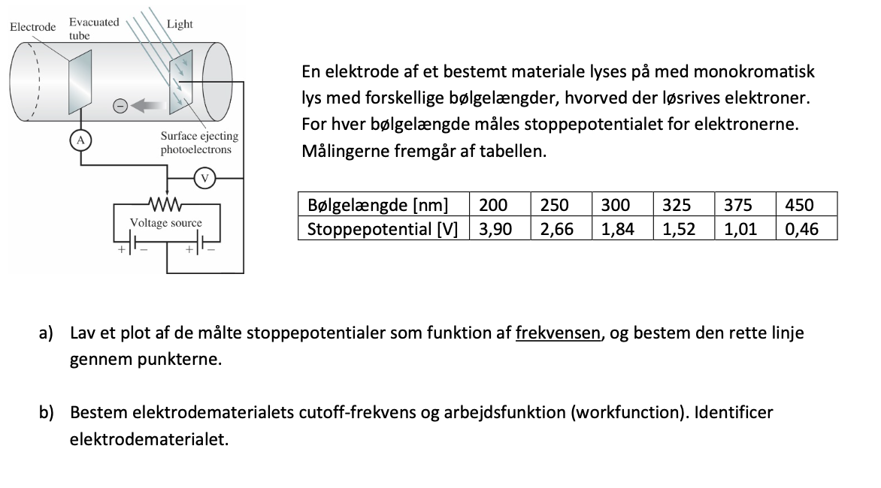

- Plot (f, V)
Hvad er stoppotentialet?
Ved solens stråler, så springer elektroner fra
et metal til den anden.
For at få strømmen af elektroner til at stoppe, så introducere vi
en spænding. Spændingen som der er krævet er så
stopspændingen.

Når vi så har introduceret et energi som har stoppet elektronerne så må vi have fundet den kinetiske energi som elektronerne havde før, da
$E_{induceret}-E_{kin}=0$
Og da må vi have fundet den maksimale kinetiske energi.
En spænding er
$V=\frac{J}{C}$
Så energi pr. ladning.
Så altså en energi må være en spænding ganget med
ladningen som den påfører.

Her er det elektronerne som bliver påført en spænding
og det leder mig til min afledte ligning.
$K_{max}=E_{induceret}=e_{l}·V_{s}$
$Definer: e_{l}=1,602176487·{10}^{-19}C$

$V_{s}=\frac{1}{e_{l}}·\left(h·f-ϕ\right)$
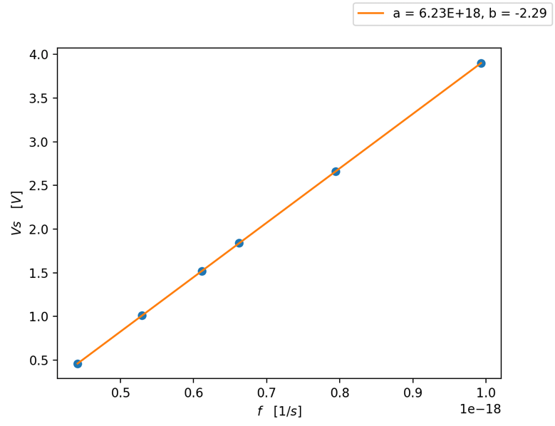
Arbejds funktionen er energien som der krævedes for at elektroner kan frigøres fra dens metalflader.
Da det er fotoner som medføre det, så kan vi altså snakke om en knæk frekvens.
$E_{0}=ϕ=h·f_{0}$

Og da
==========
$V_{s}=\frac{h·f}{e_{l}}-\frac{h·f_{0}}{e_{l}}$
==========

Jeg laver lineær regression på det hele.
$\frac{{10}^{-34}·{10}^{8}}{{10}^{-9}}={10}^{-17}$
Ordnen af x kan vidst godt passe.
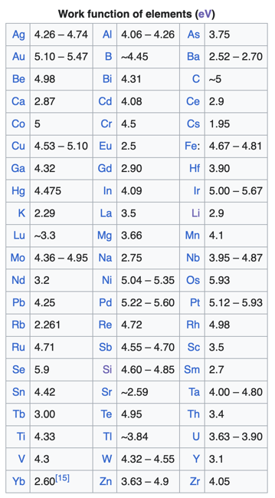

- $f_{0}$, $ϕ$ og hvilket materiale?
I mit plot har jeg koefficienterne som et label.
$b=-2,29J=-\frac{h·f_{0}}{e_{l}}$
$Definer: h=4,13566733·{10}^{-15}eV·s$
$f_{0}=\frac{2,29V·e_{l}}{h}≈5,5372·{10}^{14} s^{-1}$
$ϕ=h·\frac{2,29V·e_{l}}{h}≈2,29 eV$
Hvad materialet er lavet af har jeg fundet en liste på. Det ligner at det materiale den er lavet af er K som er potassium.
===========================
$f_{0}=554 THz$
$ϕ=2,29 eV, <-Potassium \left(K\right)$
===========================

Partikelfysik ( 2 / 2 )
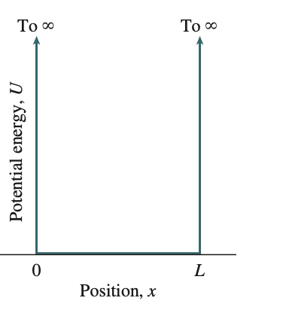
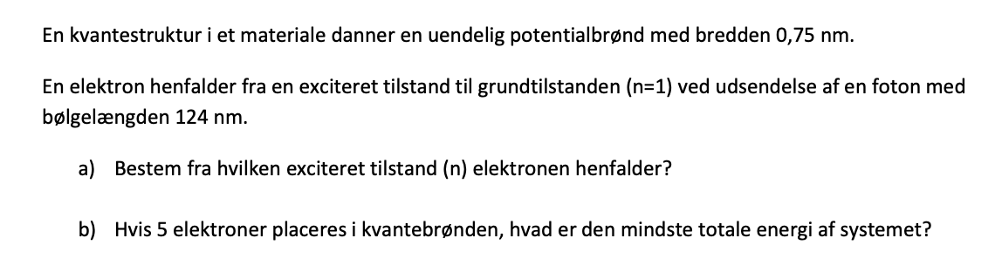
Scenariet er til højre:
- Hvilken n henfalder elektronen fra?

$E_{1}=\frac{h^{2}}{8·m_{e}·L^{2}}$
$∆E=\left(n^{2}-1\right)·E_{1}$
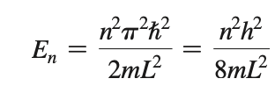
$\frac{∆E}{E_{1}}=\left(n^{2}-1\right)$
$n=\sqrt{\frac{∆E}{E_{1}}+1}$

Og foton energien er
$E_{foton}=h·f$ $\left(1\right)$
$c=λ·f$ $\left(2\right)$
$Definer: h=4,13566733·{10}^{-15}eV·s;c=299792458 m·s^{-1}$
$E_{foton}=\frac{h·c}{124nm}≈9,99872 eV$

$∆E=E_{foton}≈10,0eV$
Og hvad med grund energien?

$Definer: m_{e}=9,10938215·{10}^{-31}kg;L=0,75nm$
$\frac{h^{2}}{8·m_{e}·L^{2}}≈6,68498·{10}^{-1} eV$

$n=\sqrt{\frac{10,0eV}{0,668eV}+1}≈3,99626$
Så altså med nogle usikkerheder i numerisk beregninger, så får jeg, $n_{0}$ er lige med
====
$n=4$
====

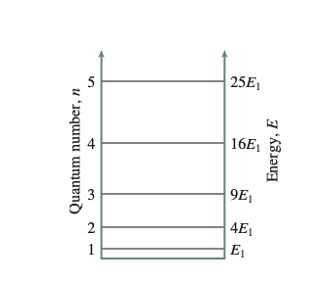
- 5 elektroner i en kvantebrønd. Hvad er den mindste totale energi.
Her er det paulis eksklusions princip som gør at vi ved, at kun 2 elektroner kan befinde sig i samme tilstand. En med et spin op og en med en spin ned.
=============================
$E_{total}=\left(1·2+2·4+9\right)·E_{1}=19E_{1}$
$E_{total}=19·\frac{h^{2}}{8·m_{e}·L^{2}}≈12,7eV$
=============================

Atomfysik ( 2 / 2 )

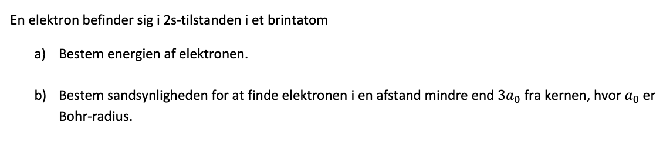
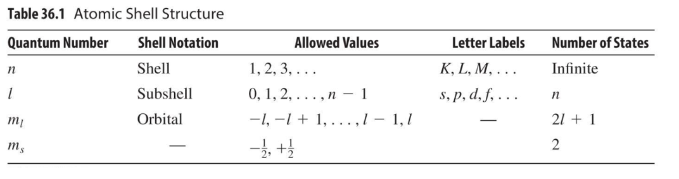
- $E_{elektron}$
$2→n=2$
$s→l=0$

Så kan energien beskrives med

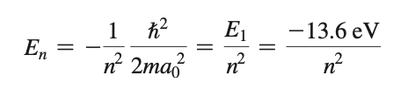
==================
$E_{2}=-\frac{13,6eV}{2^{2}}≈-3,4 eV$
==================

- Bestem sandsynligheden for at finde elektronen i en afstand mindre end $3a_{0}$ fra kernen, hvor $a_{0}$ er bohr radius.
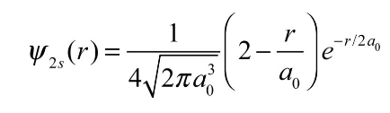
For 2s så har jeg allerede en bølgeligning for den, og dens tilsvarende sandsynlighedsfordeling.

$ψ\left(r\right)≔\frac{1}{4·\sqrt{2·π·a_{0}^{3}}}·\left(2-\frac{r}{a_{0}}\right)·e^{-\frac{r}{2·a_{0}}}$

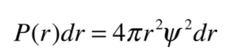
$P\left(r\right)dr=4π·r^{2}ψ^{2}dr$
Og sandsynligheden i intervallet er
$P\left(0≤r≤3a_{0}\right)=\int_{0}^{3a_{0}}{4·π·r^{2}·ψ{\left(r\right)}^{2}dr}≈7,27159·{10}^{-2}$
Og så har jeg sandsynligheden.
$P\left(0≤r≤3a_{0}\right)≈7,27\%$
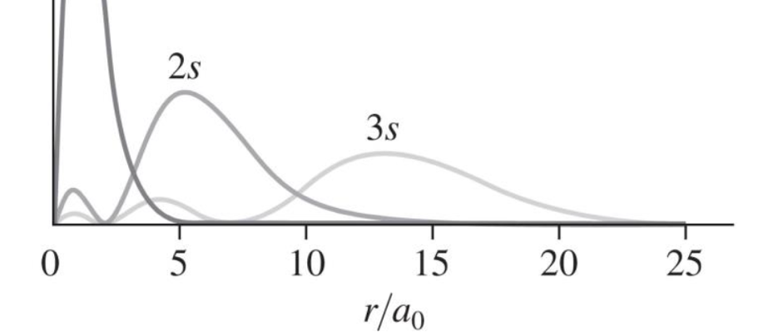
Og kan det passe? Jeg har også et plot af det, så lad mig se om det nogenlunde kan passe.

Det markerede grønne er arealet under sandsynlighedsfunktionen.

Umiddelbart vil jeg sige, at det godt kan passe.
===================
$P\left(0≤r≤3a_{0}\right)≈7,27\%$
===================

Halvleder ( 2 / 2 )
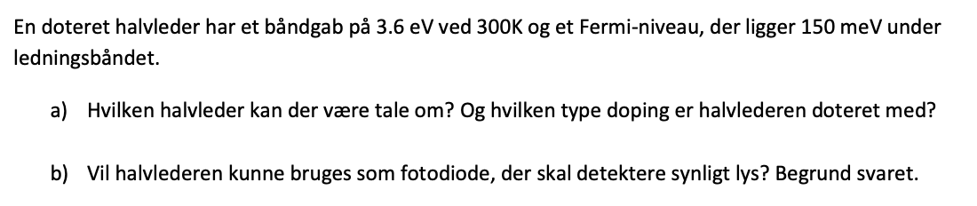

- Halvleder ?
Lad mig finde nogle forskellige værdier for båndgab på halvleder.
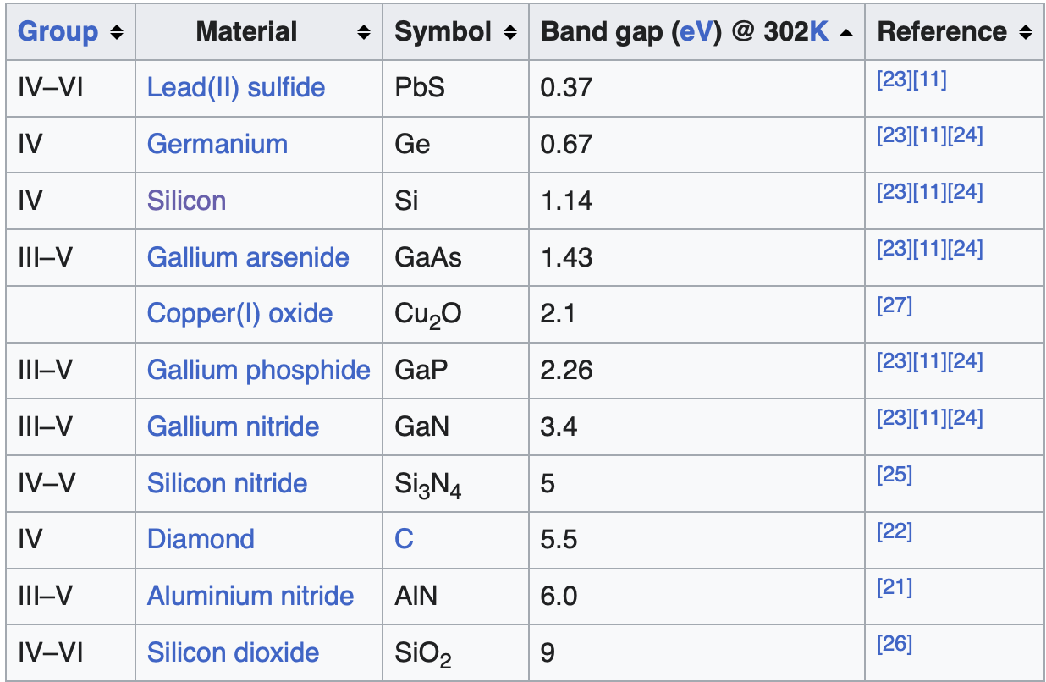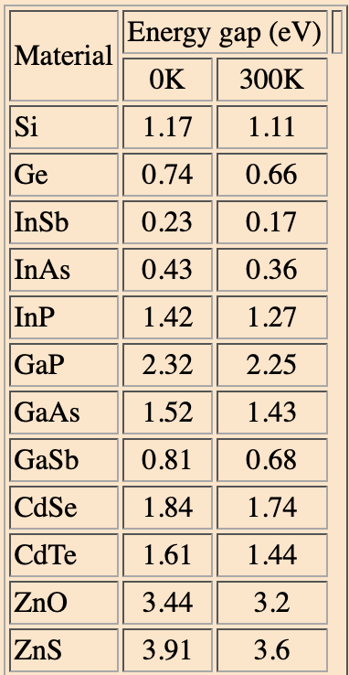
Jeg finder at halvlederen som der nok er tale om
er ZnS.
Hvis den har et fermi niveau som ligger 150meV under ledningsbåndet, så er det fordi at den har et overskud af elektroner i ledningsbåndet. Med et overskud af elektroner i ledningsbåndet, og da elektroner er negative bærere, så er halvlederen en n type doping.
===========================
Halvlederen er ZnS og er n type dopet
===========================

- Er halvlederen en god fotodetektor
Hvad er en god fotodetektor?

Kriterie 1:
Den skal ikke være transparent overfor nogle af lysets stråler ( 400nm : 700nm ). Energi skal altså gå tabt ved impact med halvlederen i det at den absorberer energien.

Kriterie 2:
Hvis kriterie 1 ikke er opfyldt, så skal den i det mindste reagere på de bølgelængder, hvor store dele af lysens udstråling kommer fra.

$E_{foton}=h·f$ $\left(1\right)$
$c=λ·f$ $\left(2\right)$
$E_{foton}=\frac{h·c}{λ}$
$λ=\frac{h·c}{E_{foton}}$
Foton energien er lige med båndgabet.
$Definer: h=4,13566733·{10}^{-15}eV·s;c=299792458 m·s^{-1}$

$λ=\frac{h·c}{3,6eV}≈3,44401·{10}^{-7} m$
$λ=344nm$
Fotodetektoren kræver altså UV lys for at lede elektroner til ledningsbåndet.
Lavere bølgelængder medføre højere energi, så der er altså ingen stråler i det synlige spektrum som har energi nok til at medføre det.
=================================
Halvlederen kan ikke bruges som fotodetektor.
=================================

Laserkvaliteter ( 2 / 2 )
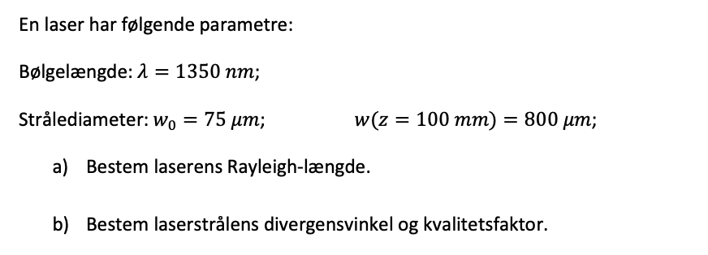

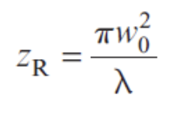
- Bestem $z_{R}$
$λ≔1350nm$
$w_{0}≔75μm$
$$z_{R}=\frac{π·w_{0}^{2}}{λ}≈1,309·{10}^{-2} m$$
==========
$z_{R}=13,1mm$
==========

- $θ$ og $M^{2}$
Er $z=100mm$ nok til at vinklen er divergeret?
Jeg har plottet modellen og dens approksimerede. Er de ens ved 0,1m? Det vil jeg sige. Den er altså divergeret ved 100mm.
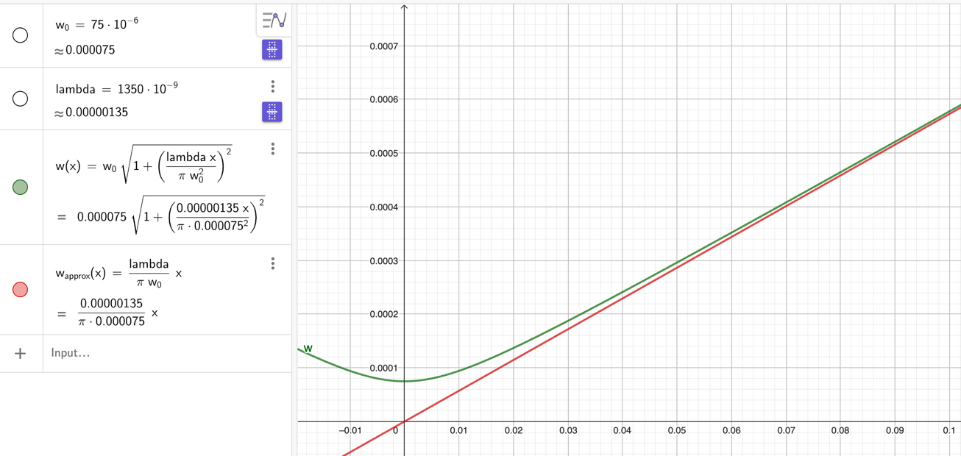
$\tan\left(θ\right)=\frac{800μm}{100mm}$
$θ=\tan^{-1}\left(\frac{800·{10}^{-6}}{100·{10}^{-3}}\right)≈4,58356·{10}^{-1}$
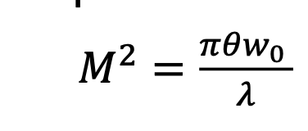
Så divergens vinklen er $θ=0,46°$
Kvalitetsfaktoren kræver vinklen i radiener.
$θ_{rad}=0,46·\frac{π}{180}≈8,02851·{10}^{-3}$
Og så har jeg kvalitetsfaktoren ved
$M^{2}=\frac{π·0,00803·w_{0}}{λ}≈1,4015$
=======
$θ=0,46°$
$M^{2}≈1,4$
=======

Reeksamenssæt 2024

Brydning af lys
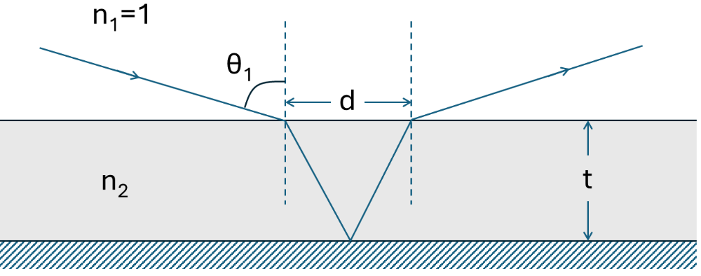
En lysstråle sendes fra luft ind på et lysgennemtrængeligt materiale med tykkelsen t = 24,0 mm. Lysstrålen
reflekteres i bunden tilbage gennem materialet og ud i luften igen. Afstanden mellem lysstrålens indgangs-
og udgangspunkt i materialet er d = 39,0 mm. Lysstrålens indfaldsvinkel til materialet er θ1 = 75,0°

- Bestem materialets brydningsindex n2.

Ved refleksion når strålen er gennem t,
vil medføre den samme vinkel ud
som ind.
Derfor ved jeg at bredden er $\frac{d}{2}$.
$\tan\left(θ_{2}\right)=\frac{\left(\frac{d}{2}\right)}{t}$
Her er det snells lov der kan bruges til at løse det.
$n_{1}\sin\left(θ_{1}\right)=n_{2}\sin\left(θ_{2}\right)$
$θ_{2}\left(n_{1};n_{2};θ_{1}\right)≔\sin^{-1}\left(\frac{n_{1}}{n_{2}}\sin\left(θ_{1}\right)\right)$

$\tan\left(\sin^{-1}\left(\frac{n_{1}}{n_{2}}\sin\left(θ_{1}\right)\right)\right)=\frac{\left(\frac{d}{2}\right)}{t}$
$\sin^{-1}\left(\frac{n_{1}}{n_{2}}\sin\left(θ_{1}\right)\right)=\tan^{-1}\left(\frac{\left(\frac{d}{2}\right)}{t}\right)$
$\frac{n_{1}}{n_{2}}\sin\left(θ_{1}\right)=\sin\left(\tan^{-1}\left(\frac{\left(\frac{d}{2}\right)}{t}\right)\right)$
$n_{1}\sin\left(θ_{1}\right)=n_{2}\sin\left(\tan^{-1}\left(\frac{\left(\frac{d}{2}\right)}{t}\right)\right)$
$n_{2}=\frac{n_{1}\sin\left(θ_{1}\right)}{\sin\left(\tan^{-1}\left(\frac{\left(\frac{d}{2}\right)}{t}\right)\right) }$
$d≔39,0mm$
$θ_{1}≔75,0$
$t≔24,0mm$
$n_{1}≔1$
$n_{2}=\frac{n_{1}\sin\left(θ_{1}\right)}{\sin\left(\tan^{-1}\left(\frac{\left(\frac{d}{2}\right)}{t}\right)\right) }≈1,53177$

Så her har jeg fået brydningsindekset.

Og giver det mening? Jeg ved at gående fra lav til høj brydningsindeks, medføre det en mindre vinkel.

$n_{1}\sin\left(θ_{1}\right)=n_{2}\sin\left(θ_{2}\right)$

$\sin\left(75\right)=1,53177·\sin\left(θ_{2}\right)$
$⇕$ Ligningen løses for θ_2 vha. WordMat.
$θ_{2}=3,9094·{10}^{1}$

$\tan\left(39,094\right)≈8,12504·{10}^{-1}$
$0,812504=\frac{\frac{d}{2}}{t}$
$\frac{\frac{d}{2}}{t}=8,125·{10}^{-1}$
Så det passer jo meget godt.
=======
$n_{2}≈1,53$
=======

- Er det muligt at ændre indfaldsvinklen θ1 (θ1<90°), så strålen ikke reflekteres tilbage til luften? Hvis ja: bestem vinklen θ1; hvis nej, begrund hvorfor.

Kort svar, JA, hvis altså jeg kan opnå total internal refleksion ved at forøge indfaldsvinklen.
Jeg laver ikke lige tjekket nu, måske kommer jeg tilbage.

Det kan ikke lade sig gøre. Grundet symmetrien vil indfaldsvinklen være lige med den sidste udfaldsvinkel. Og da indfaldsvinklen skal være i n1 mediumet, så skal den være mindre end 90°. Dermed kan sidste udfaldsvinklen ikke være med en 90°.

Spejl
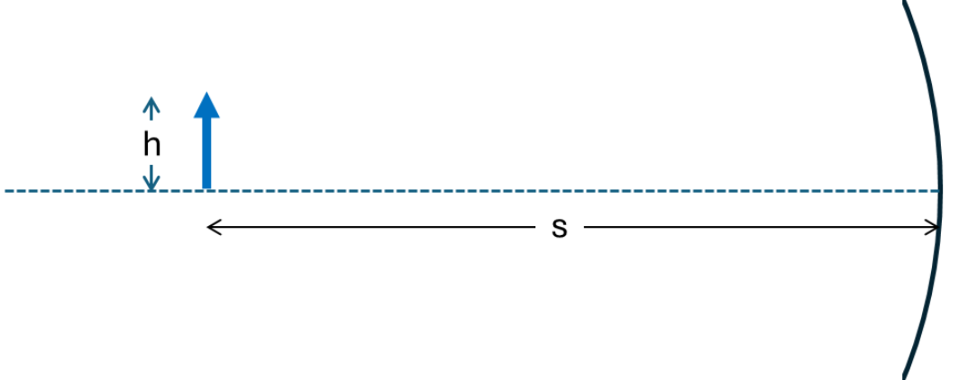
Et objekt med højden h = 4,0 cm befinder sig i afstanden s = 20,0 cm fra et konkavt, sfærisk spejl med krumningsradius R = 15,0 cm.
- Bestem spejlets fokuspunkt f.
For et konkavt spejl så findes 2*f i krumningsradiusen før spejlet.

========
$f=7,5cm$
========
Så fokalpunktet f findes 7,5 cm før spejlet.

- Bestem spejlbilledet af objektet: placering s’, højde h’, reelt/virtuelt?
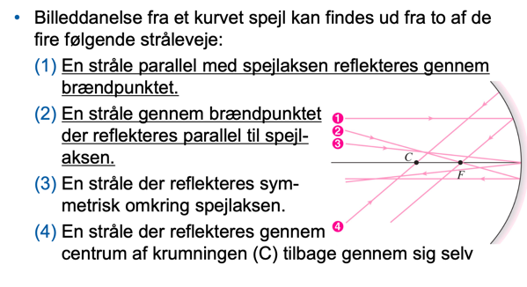
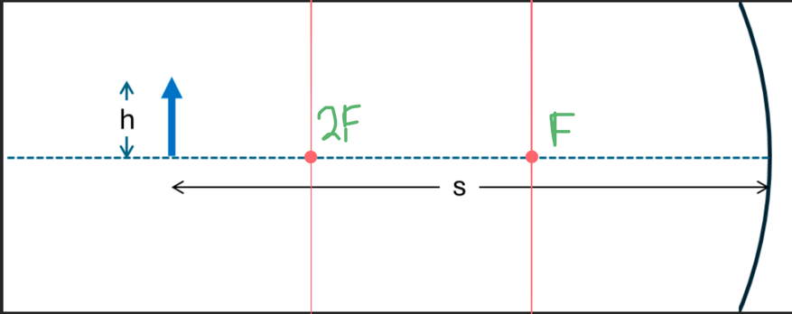
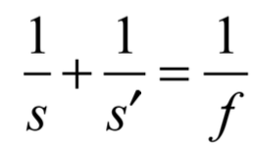
Ved hjælp af hjælpelinjer så regner jeg med at få et billede der er virtuelt og befinder sig mellem F og 2F.
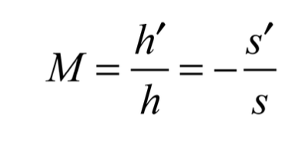
$s^{'}=\frac{1}{\frac{1}{f}-\frac{1}{s}}$
$Definer:f=7,5cm;s=20cm$
$s^{'}=\frac{1}{\frac{1}{f}-\frac{1}{s}}=1,2·{10}^{-1} m$
Og det er jo netop det jeg så. Mellem 15cm og 7,5cm og det var den.
$M=-\frac{12cm}{20cm}≈-6·{10}^{-1}$
Så billedet bliver formindsket.
$h^{'}=-0,6·4cm=-2,4·{10}^{-2} m$

=========================
Hvad jeg ved:
Billedet er virtuelt og formindsket.
$h=4cm$
$h^{'}=-2,4cm$
$s=20cm$
$s^{'}=12cm$
$M=-0,6$
=========================

Spalteeksperiment
Lys, der indeholder en spektrallinje med bølgelængden λ1 = 578 nm, måles med et spektrometer bestående af et 1 cm bredt diffraktionsgitter med 4500 spalter.
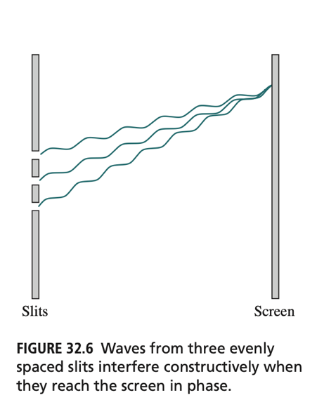
- Bestem vinklen θ1 for første ordens interferensen (m=1) af spektrallinjen.

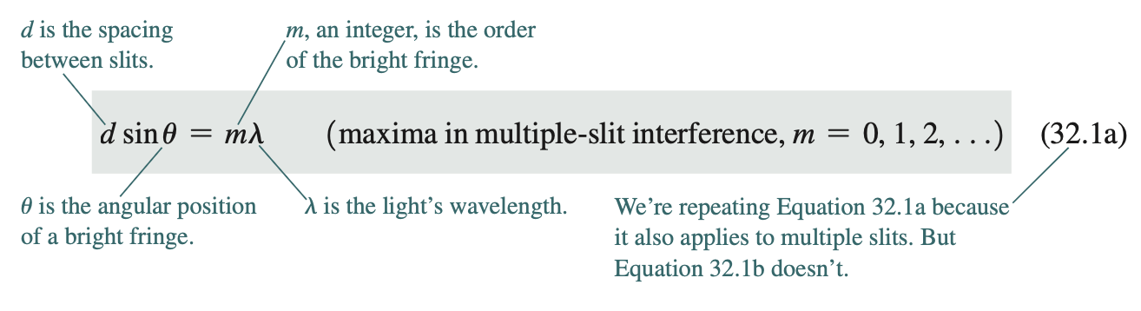

$d≔\frac{1cm}{4500}$
$λ≔578nm$
$θ_{1}=\sin^{-1}\left(\frac{1·578·{10}^{-9}}{1·{10}^{-2}}\right)≈3,3117·{10}^{-3}$
============
$θ_{1}≈3,31·{10}^{-3}$
============
=============================
$θ_{1}=\sin^{-1}\left(\frac{1·578·{10}^{-9}}{2,22·{10}^{-6}}\right)≈1,50914·{10}^{1}$
$θ_{1}≈15,1°$
=============================

- Hvis lyset også indeholder en spektrallinje med bølgelængden λ2 = 580 nm, vil diffraktionsgitteret kunne adskille de to spektrallinjer ved første ordens interferensen?
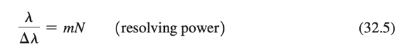
Her er der snak om resolution.
$∆λ=580nm-578nm=2nm$
$m=\frac{578nm}{2nm·4500}≈6,42222·{10}^{-2}≈0,0642$
Den kræver mindre end en orden. Det må altså alt andet lige betyde, at første orden vil være rigeligt til at skelne mellem de to, med den givne opsætning.
============================
Første orden er nok til at adskille de to.
============================

Relativitetsteori.

Compton shift.
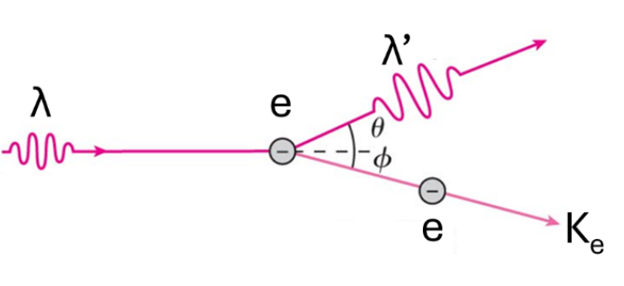
En foton med bølgelængden $λ=91,2pm$ spredes på en fri elektron i hvile og måles i retningen $θ=85°$.

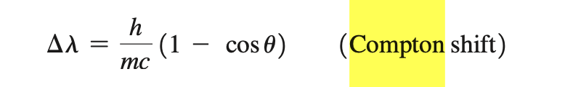
- Bestem bølgelængden $λ^{'}$ af den spredte foton.
$Definer: h=4,13566733·{10}^{-15}eV·s;c=299792458 m·s^{-1};m_{e}=9,10938215·{10}^{-31}kg;θ=85$
$∆λ=\frac{h}{m_{e}·c}·\left(1-\cos\left(θ\right)\right)≈2,2148·{10}^{-12} m$
$λ^{'}=91,2pm+2,21pm≈9,341·{10}^{-11} m$
==========
$λ^{'}≈93,4pm$
==========

- Bestem elektronens kinetiske energi Ke og retning φ efter fotonen har ramt den.
$E_{foton}=h·f$ $\left(1\right)$
$c=λ·f$ $\left(2\right)$
$E_{foton}=\frac{h·c}{λ}$
Så den kinetiske energi som elektronen har den fået, fra alt hvad fotonen har mistet.
$∆E_{foton}=hc·\left(\frac{1}{λ^{'}}-\frac{1}{λ}\right)=h·c·\left(\frac{1}{93,4pm}-\frac{1}{91,2pm}\right)≈-1,2826·{10}^{-15} kg$
Enhederne er mærkelige… $\left(ev·s\right)·\left(\frac{m}{s}\right)·\left(\frac{1}{m}\right)$
Og hvad med prefix?
$Definer: h=6,62606896·{10}^{-34}J·s$
$$\left(\frac{1}{93,4pm}-\frac{1}{91,2pm}\right)≈-2,58274·{10}^{8} m^{-1}$$

$$6,6·3·2,58·{10}^{-34}·{10}^{8}·{10}^{8}≈5,1084·{10}^{-17}$$
1J = 6,241509e18 eV
$5,1084·{10}^{-17}J·6,241509·{10}^{18}\frac{eV}{J}≈32·10eV$
==========
$E_{kin}≈320eV$
==========
Jeg skipper dens retning for nu.
$$Slet definitioner:$$

Atomfysik
I et brintatom befinder elektronen sig i 3d-tilstanden.

- Bestem elektronens energi og angulære moment.
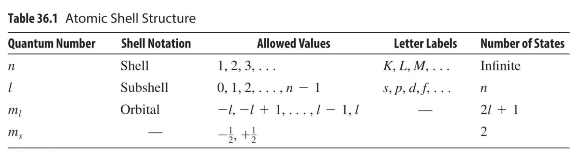
3d står for
$n=3$
$l=2$
$m_{l}=-2, -1, 0, 1, 2$

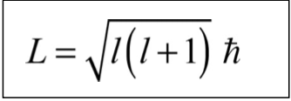
For brintatomer:
$E\left(n\right)≔-\frac{13,6eV}{n^{2}}$
Antaget at energien kan approksimeres ved bare dens afstand fra grundtilstanden.
$E\left(3\right)≈-1,51111 eV$

$L=\sqrt{2·\left(2+1\right)}·h_{streg}≈2,44949 h_{streg}$
Hvis det er det totale angulære moment der er tale om:
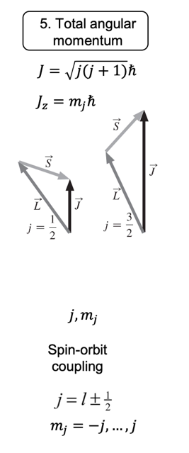
$J\left(j\right)≔\sqrt{j·\left(j+1\right)}·h_{streg}$
$J_{1}=J\left(1\right)≈1,41421 h_{streg}$
$J_{2}=J\left(3\right)≈3,4641 h_{streg}$

===============
$E_{H}=-1,5eV$
$L=2,4 h_{streg}$
$J=\left[1,4;3,5\right]·h_{streg}$
===============

===========
$E_{H}=-1,5eV$
$L=2,4 h_{streg}$
===========

- Et ioniseret heliumatom (He+) ligner et brintatom – blot er der to protoner i kernen i He. Hvordan skal Bohrs formel for energiniveauerne i brintatomet $\left(E=-\frac{k·e^{2}}{2a_{0}}·\frac{1}{n^{2}}\right)$korrigeres for at gælde for He+? Bestem energien af grundtilstanden i He+
Hvis et hydrogen atom bestående af en proton og en elektron har en grund energi på:
$$-\frac{13,4eV}{1^{2}}$$
Fået af formlen:
$\left(E_{H}=-\frac{k·e^{2}}{2a_{0}}·\frac{1}{n^{2}}\right)$
Så vil jeg tænke at en af faktorerne i $\frac{k·e^{2}}{2a_{0}}$, var tiltræknings faktoren.
Sig at tiltrækningen kommer fra, at et proton er positivt ladet $e^{+}$ og tiltrækningen så er i anden, så har jeg at min redigerede formel er:
=================
$\left(E_{He^{+}}=-\frac{k·{\left(2·e\right)}^{2}}{2a_{0}}·\frac{1}{n^{2}}\right)$
=================

Jeg ramte den lige i røven. Ladningen var e.
Lars skrev to forskellige ting.
Han udledte
$\left(E_{H}=-\frac{2·k·e^{2}}{a_{0}}·\frac{1}{n^{2}}\right)$
Men konkluderede
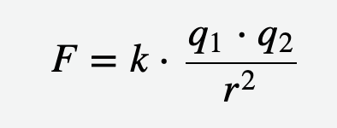
At $E_{He}=2·E_{H}$, men for at hans første ligning skulle gå op så skal
$E_{He}=4·E_{H}$
Chatten er enige med mig. Og Lars er halvvejs enig med mig.

Lad mig gå tilbage til coulumb kraften.
Det er ikke afstanden jeg ændre.

$F_{H}=k·\frac{\left(\left(e\right)·\left(-e\right)\right)}{r^{2}}$
$F_{H}=-k·\frac{e^{2}}{r^{2}}$
Og
$F_{He}=k·\frac{\left(\left(2e\right)·\left(-e\right)\right)}{r^{2}}$
$F_{He}=-k·\frac{2·e^{2}}{r^{2}}$
Hmm, hvis det er sådan her, så har jeg kun en faktor to.

Med den så tror jeg faktisk ikke på, at det er en 4’er faktor.
Ahh, det er rigtig, min observation.
Men…

Radiusen falder tilsvarende med en tilsvarende faktor.
$2·\frac{1}{2^{-1}}==4$

Molekyler
Et brintmolekyle (H2) kan vibrere og rotere.

- Ved absorption af en foton med bølgelængden $λ=82,2μm$ exciteres brintmolekylets rotation fra grundtilstanden (ℓ=0) til første exciterede tilstand (ℓ=1). Bestem brintmolekylets inertimoment I.
$Definer: h=4,13566733·{10}^{-15}eV·s;c=299792458 m·s^{-1};λ=82,2μm$
$E_{foton}=\frac{h·c}{λ}≈1,50832·{10}^{-2} eV$
$E_{foton}≔1,51·{10}^{-2}eV$

$E_{rot}=\frac{1}{2}·I·ω^{2}$

$∆E_{rot}=\frac{{\left(h_{streg}\right)}^{2}}{2I}·\left(\left(1·\left(1+1\right)-0·\left(0+1\right)\right)\right)$
$∆E_{rot}=\frac{{\left(h_{streg}\right)}^{2}}{2I}·2$
$∆E_{rot}=E_{foton}$

$E_{foton}=\frac{{\left(h_{streg}\right)}^{2}}{I}$
============================
$I=\frac{{\left(\frac{h}{2π}\right)}^{2}}{E_{foton}}≈4,5969·{10}^{-48} \left(kg·m^{2}\right)$
============================
- Brintmolekylets klassiske vibrationsfrekvens er f = 3,69·1014 Hz, og det befinder sig i første exciterede vibrationstilstand (n=1) og første exciterede rotationstilstand (ℓ=1). Bestem hvilke vibrations- og rotationstilstande brintmolekylet kan henfalde til, og bestem de tilhørende energiforskelle ved overgangene.
Er det på grund af fotonen, at den ændre tilstande, eller er det bare fordi den går mod grundtilstande? Det er jo lige spørgsmålet.

Når der bliver sagt henfalde, så lyder det jo som om, at den går mod lavere niveauer.

Jeg ved ikke noget om, at et skift i rotations kvantetallet medføre at kvante nummeret n også skifter, men jeg ved tilgengæld at ved et skift i n så skiftes l også.

$H\left(n;l\right)=H\left(1;1\right)→\left[H\left(1;0\right), H\left(0;0\right)\right]$

$f≔369 THz$

$E_{vib}\left(n\right)≔\left(n+\frac{1}{2}\right)·h·f$
$∆E_{rot}=\frac{{\left(h_{streg}\right)}^{2}}{I}$
$$∆E_{vib}=h·f·\left(\left(n+\frac{1}{2}\right)-\left(n-1+\frac{1}{2}\right)\right)=1$$
$∆E_{vib}=h·f$

$I=\frac{{\left(\frac{h}{2π}\right)}^{2}}{E_{foton}}$

=========================================
$∆E_{1}=∆E_{rot}=E_{foton} ≈0,0151eV$
$∆E_{2}=∆E_{rot}+∆E_{vib}=0,0151eV+h·f≈1,54 eV$
=========================================
$$Slet definitioner:$$

Igen intet siger at en ændring i l medføre en ændring i n.
Så med den in mente, så burde jeg kunne det. Dog mangler jeg så
$$\left(1,1\right)→\left(0, 2\right)$$
Da energien stadigvæk vil være mindre, da vibrations energi tæller mere end rotationel energi.
$\left(1,1\right)→\left(1,2\right)$ vil være en forbudt overgang, da den vil kræve energi i systemet.
Med det in mente, vil mit nye opdaterede svar være:
$\left(1, 1\right)→\left[\begin{aligned}\left(1, 0\right) \\ \left(0,2\right) \\ \left(0,0\right)\end{aligned}\right]$
Så jeg manglede 1 overgang.

Halvleder
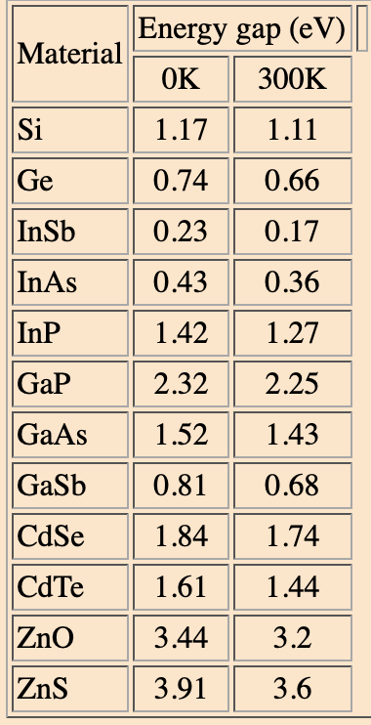
En halvledersensor skal kunne detektere stråling i hele det nær-infrarøde område, dvs. 750 nm < λ < 1500 nm.

- Skal der vælges en silicium (Si) eller germanium (Ge) halvleder?
$E_{foton}=h·f$ $\left(1\right)$
$c=λ·f$ $(2)$
$Definer: h=4,13566733·{10}^{-15}eV·s;c=299792458 m·s^{-1}$
$E_{foton}\left(λ\right)=\frac{h·c}{λ}$
$E_{foton}\left(750nm\right)=\frac{h·c}{750nm}≈1,65312 eV$
$E_{foton}\left(1500nm\right)=\frac{h·c}{1500nm}≈8,26561·{10}^{-1} eV$
$E=\left[0,83;1,65\right]\left[eV\right]$

Ge kræver energi niveauer mindre end begge værdier.
$Si$ er transparent for de første stråler, og reagerer kun på de sidste stråler.

==========================
Så Ge er halvlederen der bør vælges
==========================

- Halvledermaterialet doteres så Fermi-niveauet ligger 150 meV under ledningsbåndet. Beregn sandsynligheden for, at en elektron befinder sig i ledningsbåndet ved stuetemperatur (295 K).

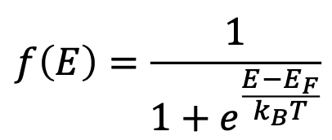

$E_{f}=E_{c}-150meV$
$$E_{c}-E_{f}=150meV$$
$Definer: k_{B}=1,3806504·{10}^{-23}J·K^{-1}$

$$f\left(E_{c}\right)=\frac{1}{1+e^{\frac{0,150eV}{k_{B}·295K}}}$$
$$1+e^{\frac{0,150eV}{k_{B}·295K}}≈3,66277·{10}^{2}$$
$f\left(E_{c}\right)=\frac{1}{3,66277·{10}^{2}}≈2,73017·{10}^{-3}$
============
$f\left(E_{c}\right)≈0,273\%$
============

Laser
En HeNe-laser udsender lys med bølgelængden λ = 632,8 nm. Laseren har en udgangseffekt på 8mW.
- Hvor mange fotoner udsender laseren pr. sekund?
$P=8mW=8\frac{mJ}{s}$
$E_{foton}=h·f$ $\left(1\right)$
$c=λ·f$ $\left(2\right)$
$Definer: h=4,13566733·{10}^{-15}eV·s;c=299792458 m·s^{-1};λ=632,8nm$
$E_{foton}=\frac{h·c}{λ}≈3,1391·{10}^{-19} J$
$E_{foton}=\frac{h·c}{λ}≈1,95929 eV$

Fotoner
$\frac{N}{s}=\frac{P}{E_{foton}}=\frac{8\frac{mJ}{s}}{1,959eV}≈2,5489·{10}^{16} s^{-1}$

Så jeg har at
==============================
$2,549·{10}^{16}$ fotoner udsendes pr. sekund.
==============================

- Laserstrålens intensitetsfordeling er Gaussisk med en radius (waist) w = 1,5 mm. Hvad er intensiteten I0 i laserstrålens centrum?
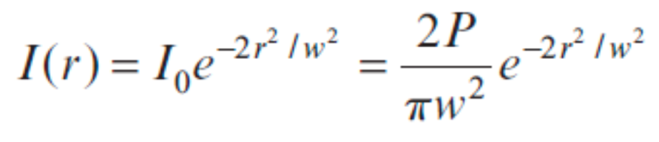

$P≔8mW$
$w≔1,5mm$
$I_{0}=\frac{2·P}{π·w^{2}}≈2,26354·{10}^{3}\frac{W}{m^{2}}$
========
$I_{0}≈2,3\frac{kW}{m^{2}}$
========

Konklusion
Så jeg har løst for 14,5 ud af 18 opgaver. Men jeg regner med at en del af dem kan være forkerte.
$0,58·18=1,044·{10}^{1}$
Så længe at jeg ikke har 4 opgaver som er helt forkerte, så vil jeg nok bestå. Men det er på grænsen.
Jeg havde 4 opgaver forkerte. Så måtte jeg så bare håbe, at det ikke var helt forkert.

Et spørgsmål jeg har tænkt er, gælder udvalgs reglerne også for n ved skifte af l .
Chatten kan ikke afkræfte det, og jeg har ikke læst det nogle steder, at det skulle være sådan. Så jeg lader det være sådan for nu. Men jeg skal huske at henfalde betyder tab i systemet.
$$Slet definitioner:$$

Reeksamenssæt 2024 ny

Brydning af lys
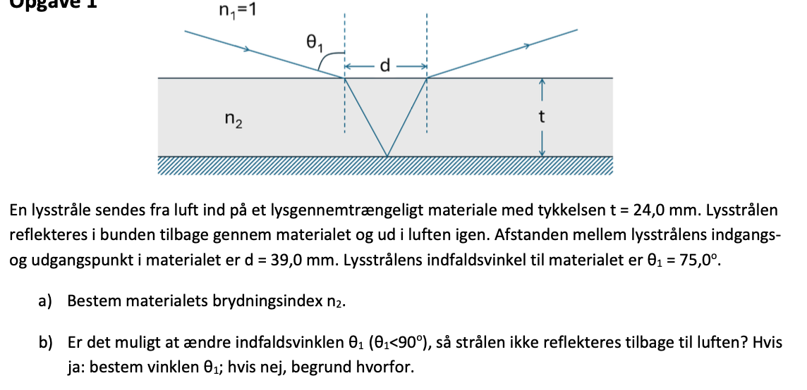
- $n_{2}$
Der er symmetri. Den reflekterede stråle fra n2 til den 3 flade har samme udgangsvinkel som indgangsvinkel.

Den rammer derfor fladen med en bredde på $\frac{d}{2}$
Så bruges snell’s lov.

$n_{1}\sin\left(θ_{1}\right)=n_{2}\sin\left(θ_{2}\right)$

$n_{1}·\frac{\sin\left(θ_{1}\right)}{\sin\left(θ_{2}\right)}=n_{2}$
Og hvad er anden vinkel?

$\tan\left(θ_{2}\right)=\frac{\frac{d}{2}}{t}$
$d≔39,0mm$
$t≔24,0mm$
$θ_{2}≔\tan^{-1}\left(\frac{\frac{d}{2}}{t}\right)$

$θ_{1}≔75$
$n_{1}≔1$

$n_{2}=n_{1}·\frac{\sin\left(θ_{1}\right)}{\sin\left(θ_{2}\right)}≈1,53177$
========
$n_{2}≈1,53$
========
- Er det muligt at ændre indfaldsvinklen, så lyset ikke forsvinder.
Ikke bare ved at ændre indfaldsvinklen. Så skulle man designe det medium som lyset reflektere i, til at danne total intern refleksion. Grunden er at symmetrien gør at indfaldsvinklen er lige med den sidste udfaldsvinkel, og hvis den skal være inde i medium 2, så skal indfaldsvinklen være større end 90°.
==================================================================
Det er ikke muligt bare ved at ændre indfaldsvinklen, så at lyset ikke kommer tilbage i luften.
==================================================================

Spejl
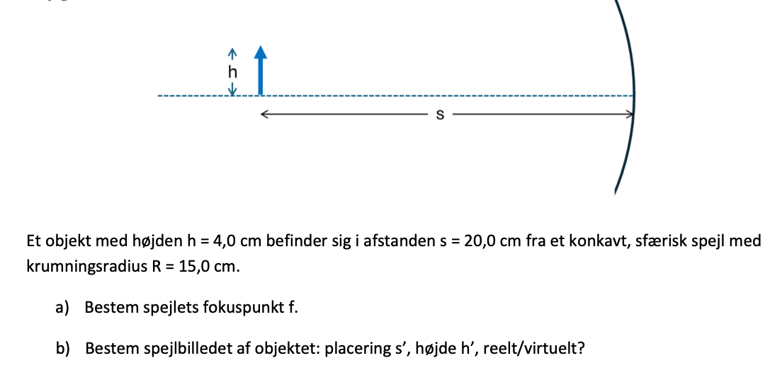
- Fokalpunkt
Spejle kan beskrives ud fra en radius bare. Det lidt anderledes med linser.
For i det her tilfælde har jeg.
$2·f=R=15cm.$
========
$f=7,5cm$
========

- S’, h’ og reelt / virtuelt.
Med en lille hurtig skitse, så ved jeg at billedet er virtuelt. Men jeg kan ikke helt regne med det.
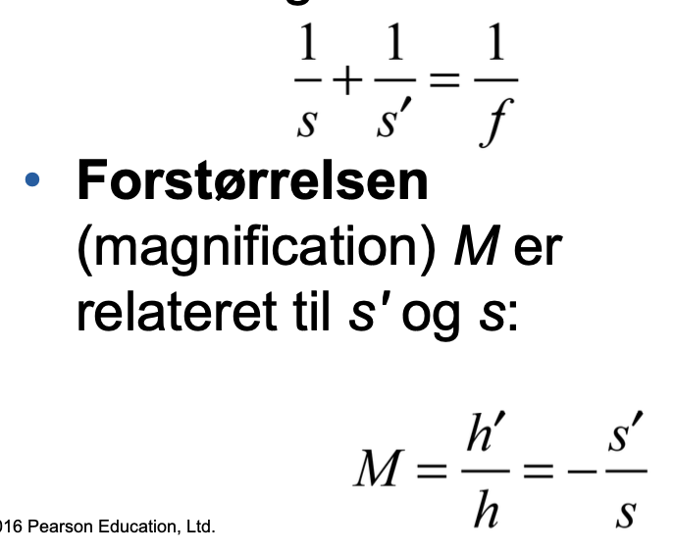
Jeg har nogle forhold.
$s^{'}=\frac{1}{\frac{1}{f}-\frac{1}{s}}$
$h^{'}=-\frac{s^{'}}{s}·h$
Så:
$Definer:f=7,5cm;s=20cm;h=4cm$
====================
$s^{'}=\frac{1}{\frac{1}{f}-\frac{1}{s}}=12cm$
$h^{'}=-\frac{12cm}{s}·h=-2,4cm$
Billedet er virtuelt
====================
Højden er negativ fordi, at den er virtuel. Placeringen findes mellem radiusen og fokal punktet. Ting som sketsen også lidt forklarede.

Spalteeksperiment
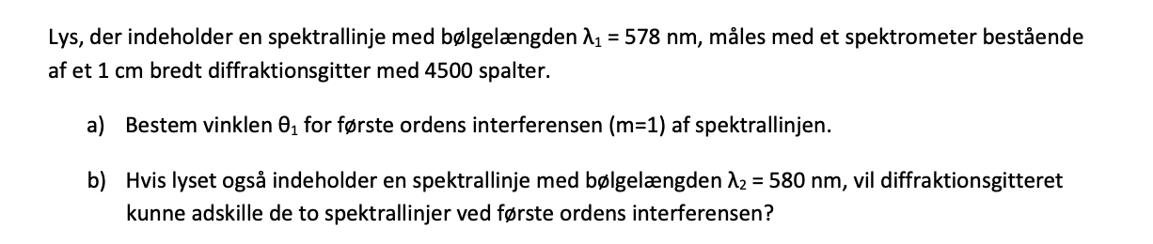
- Bestem vinklen $θ_{1}$ for første ordens interferens $m=1$.
Her er der tale og flere spalte interferens.
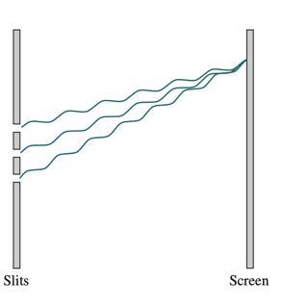
Afstanden er vigtig, for det er ikke bredden på diffraktionsgitteret, men bredden pr. spalte.
$$d≔\frac{1cm}{4500}$$
$$λ_{1}≔578nm$$
$$θ_{1}=\sin^{-1}\left(1·\frac{λ_{1}}{d}\right)$$
$$1·\frac{λ_{1}}{d}=2,601·{10}^{-1}$$
$θ_{1}=\sin^{-1}\left(2,601·{10}^{-1}\right)≈1,5076·{10}^{1}$
========
$θ_{1}=15,1°$
========

- Adskillelse af to bølger.
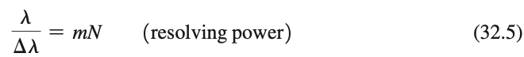
Her er det resolution der er tale om

$\frac{λ}{∆λ}=m·N$
Fortæller om hvad opstillingen har af resolution. Hvis ændringen i lambda er mindre end den egentlige forskel i bølgelængder, så er resolutionen bedre end hvad opstillingen kræver.
$m≔1$
$N_{spalter}≔4500$

$∆λ=\frac{λ_{1}}{m·N_{spalter}}≈1,2844·{10}^{-10}$
===============================
$∆λ≈0,128nm≪λ_{2}-λ_{1}=2nm$
Og derfor burde resolutionen være rigeligt.
===============================

Relativitets teori
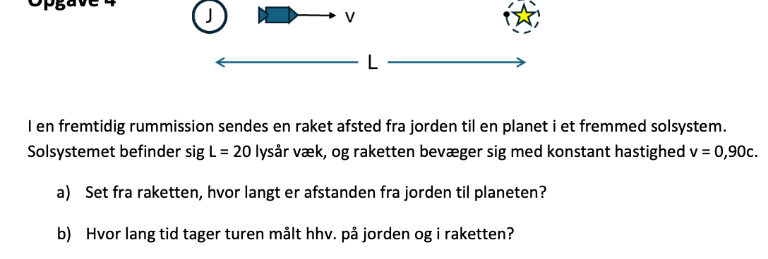

’’’
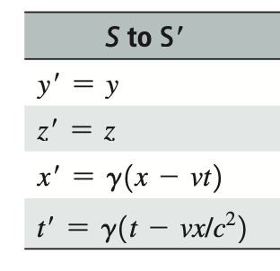
Jeg ser jorden som værende i stilstand, og rakketten som værende en frame der bevæger sig.
Aha, her er den. Så fra jorden ved vi at der er omkring $L=20 lysår$ til solsystemet. Altså i min S frem.
$γ≔\frac{1}{\sqrt{1-\frac{{\left(0,9c\right)}^{2}}{c^{2}}}}$
$γ≈2,29416$

$$x^{'}=γ·\left(20·c·år-0,9·c·20år\right)$$

Jeg gider ikke bøvle med skudår. Et resultat jeg fandt på nettet sagde:
$1år= 31556926s$
$$aar≔31556926s$$
$$x^{'}=γ·\left(20·c·aar-0,9·c·20·aar\right)$$
$$x^{'}=γ·\left(20·aar·c·\left(1-0,9\right)\right)≈2,89586·{10}^{7}c$$

$\frac{2,89586·{10}^{7}}{aar}≈4,58831$
Så fra rumskibet af så vil den se afstanden som
============
$x^{'}=4,6lysaar$
============

- Hvor langt tid for rakketten og hvor langt tid fra rumskibet.
===========================
Fra jorden af vil afstanden være 20 år,
Fra rumskibet vil det være 4,6år
===========================

Compton effekten.
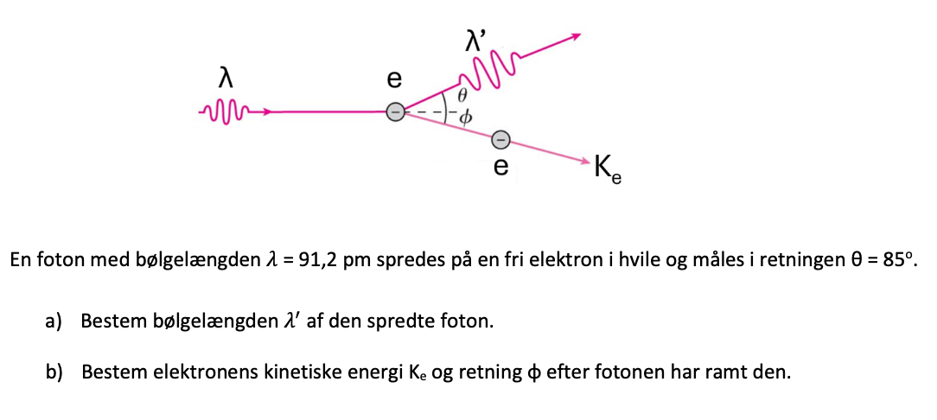
$θ≔85$
$λ≔91,2pm$
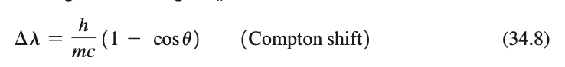
- $λ^{'}$

$λ^{'}=λ+∆λ$
$$Definer: h=4,13566733·{10}^{-15}eV·s;c=299792458 m·s^{-1};m_{e}=9,10938215·{10}^{-31}kg$$
$∆λ=\frac{h}{m_{e}·c}·\left(1-\cos\left(θ\right)\right)≈2,2148·{10}^{-12}$
$∆λ≔2,21pm$
==================
$λ^{'}=λ+∆λ=93,41pm$
==================
$$Slet definitioner:$$
- $K_{e}$ og retning $ϕ$.
$E_{foton}=h·f$ $\left(1\right)$
$c=λ·f$ $\left(2\right)$

$E_{foton}=\frac{h·c}{λ}$
$E_{foton}=\frac{h·c}{λ^{'}}-\frac{h·c}{λ}$
$E_{foton}=h·c·\left(\frac{1}{λ^{'}}-\frac{1}{λ}\right)$
$$Definer: h=4,13566733·{10}^{-15}eV·s;c=299792458 m·s^{-1}$$
$E_{foton}≔h·c·\left(\frac{1}{91,2pm}-\frac{1}{93,41pm}\right)$
$E_{foton}≈3,2164·{10}^{2} eV$
$E_{kin}≔E_{foton}$
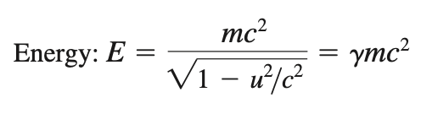
Lad mig først antage at hastigheden er relativ, og så kan jeg afblæse det, hvis det ikke er.
$γ=\frac{E_{kin}}{m_{e}·c^{2}}$
$Definer: m_{e}=9,10938215·{10}^{-31}kg$
$γ=\frac{E_{kin}}{m_{e}·c^{2}}≈6,29434·{10}^{-4}$

Kan det passe?
$E_{kin}≈5,1532·{10}^{-17} J$

$$\frac{5,15}{9,11·3^{2}}·\frac{{10}^{-17}}{{10}^{-31}·{10}^{8}·{10}^{8}}$$
$$\frac{5,15}{9,11·3^{2}}·\frac{{10}^{-17}·{10}^{31}}{{10}^{8}·{10}^{8}}$$
$$\frac{5,15}{81}·\frac{{10}^{14}}{{10}^{16}}$$
$$\frac{5,15}{8,1}·\frac{{10}^{14}}{{10}^{17}}≈\frac{5}{8}·{10}^{-3}$$
Og det var nogle lunde det jeg så…

--- Så må jeg konkludere at ---
Der ikke er tale om relativitet

Så følger den altså den klassiske fysik.
$E_{kin}=\frac{1}{2}mv^{2}$
$v_{e}≔\sqrt{\frac{2·E_{kin}}{m_{e}}}$
$v_{e}≈1,06368·{10}^{7} \left(m·s^{-1}\right)$
Til vinklen så skal jeg så hive den klassiske fysik frem igen for at finde tilbage til kollisioner.
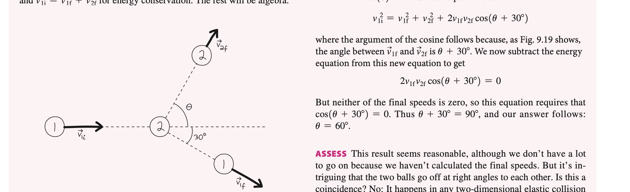
Jeg fandt den her udledning.
$$2·v_{lys}·v_{e}·\cos\left(θ+85\right)=0$$
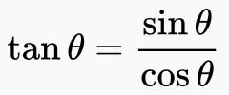
$2·v_{lys}·v_{e}·\left(\cos\left(θ\right)\cos\left(85\right)-\sin\left(θ\right)\sin\left(85\right)\right)=0$
$2·v_{lys}·v_{e}·\cos\left(θ\right)\cos\left(85\right)=2·v_{lys}·v_{e}·\sin\left(θ\right)\sin\left(85\right)$
$2·v_{lys}·v_{e}=2·v_{lys}·v_{e}·\frac{\sin\left(θ\right)}{\cos\left(θ\right)}·\frac{\sin\left(85\right)}{\cos\left(85\right)}$
$2·v_{lys}·v_{e}=2·v_{lys}·v_{e}·\frac{\sin\left(θ\right)}{\cos\left(θ\right)}·\frac{\sin\left(85\right)}{\cos\left(85\right)}$

$2·v_{lys}·v_{e}=2·v_{lys}·v_{e}·\frac{\sin\left(θ\right)}{\cos\left(θ\right)}·\frac{\sin\left(85\right)}{\cos\left(85\right)}$
$2·v_{lys}·v_{e}=2·v_{lys}·v_{e}·\tan\left(θ\right)·\tan\left(85\right)$
Og så har jeg et kriterie. Siderne kan kun være ens, hvis:
$\tan\left(θ\right)·\tan\left(85\right)=1$
$\tan\left(θ\right)=\frac{1}{\tan\left(85\right)}$
$θ=\tan^{-1}\left(\frac{1}{\tan\left(85\right)}\right)≈5$
=============
$E_{kin}≈322eV$
$v_{e}≈1,06·{10}^{7} \frac{m}{s}$
$ϕ=5°$
=============

$$Slet definitioner:$$

Atomfysik
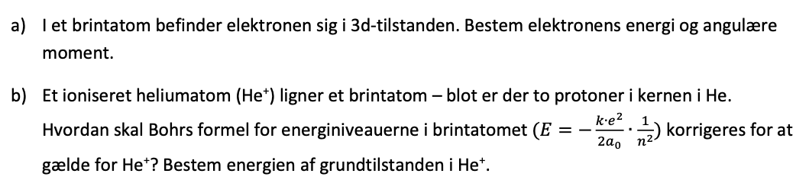
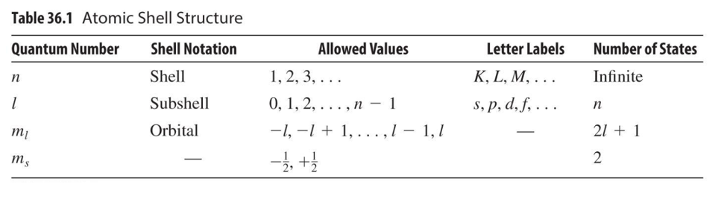
- $E_{H_{3d}}$?
$n=3$
$l=2$

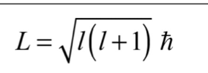
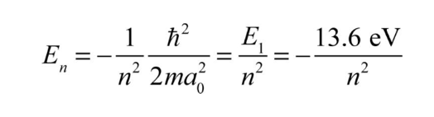
$E_{3}=-\frac{13,6eV}{3^{2}}≈-1,51111 eV$
$L=\sqrt{l·\left(l+1\right)}·h_{streg}=\sqrt{6}·h_{streg}$
$Definer: h=4,13566733·{10}^{-15}eV·s$
$L=\sqrt{6}·\frac{h}{2π}≈2,5832·{10}^{-34} \left(kg·m^{2}·s^{-1}\right)$

================================
$E_{3}=-1,51eV$
$L=\sqrt{6}·\frac{h}{2π}≈2,58·{10}^{-34}·\left(kg·m^{2}·s^{-1}\right)$
================================

- Hydrogen model tilpasset til ioniseret helium model.
Der skal ændres på coloumb kraft delen i ligningen
$F=k·\frac{\left(q_{1}·q_{2}\right)}{r^{2}}$

Hvad jeg bare lige fandt på en hurtig google søgning, så siger arcs.org:
”A higher effective nuclear charge causes greater attractions to the electrons, pulling the electron cloud closer to the nucleus which results in a smaller atomic radius”
Og det er netop ladningen jeg vil ændre på.

Men jeg ved ikke hvordan den ændre sig for nu.
Men hvad jeg ved er ændringen i ladninger.

$F_{1}=k·\frac{\left(e\right)·\left(-e\right)}{r^{2}}$
$F_{2}=k·\frac{\left(2e\right)·\left(-e\right)}{{\left(a·r\right)}^{2}}$
$F_{2}=-2·k·\frac{e^{2}}{a^{2}·r^{2}}$
$F_{2}=-\frac{2}{a^{2}}·k·\frac{e^{2}}{r^{2}}$

Så jeg har en skalerings faktor:
$C=\frac{2}{a^{2}}$
=========================
$E_{H_{n}}=-k·\frac{e^{2}}{2a_{0}}·\frac{1}{n^{2}}$
$↓$
$E_{He_{n}}=C·E_{H_{n}}=-k·\frac{2}{a^{2}}·\frac{e^{2}}{2a_{0}}·\frac{1}{n^{2}}$
=========================

For at få den eksakt bliver jeg nødt til at vide hvordan et molekyle reagere på en ændring i ladningen m.h.t afstanden, og det ved jeg ikke.

Molekyler
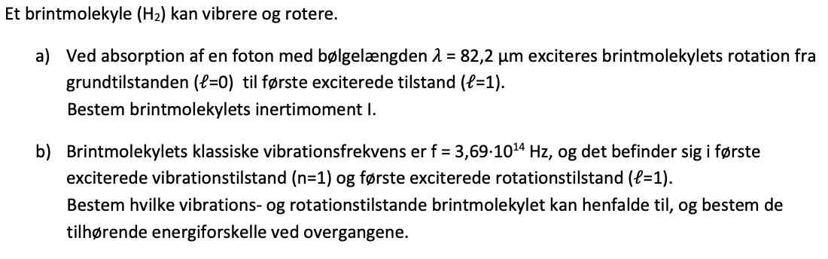
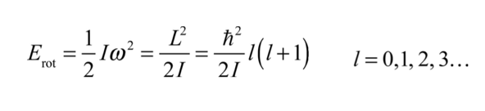
- Bestem brintmolekylets inertimoment I.

$$K=\frac{h_{streg}^{2}}{2·I}$$
$∆E_{rot_{0,1}}=K·\left(1·\left(1+1\right)-0·\left(0+1\right)\right)$
$∆E_{rot_{0,1}}=2·K$

$∆E_{rot_{0,1}}=2·\frac{h_{streg}^{2}}{2·I}$
$I=\frac{h_{streg}^{2}}{∆E_{rot_{0,1}}}$

Og rotations energien skyldes et foton.
$E_{foton}=h·f$ $\left(1\right)$
$c=λ·f$ $\left(2\right)$
$E_{foton}=\frac{h·c}{λ}$
$Definer: h=4,13566733·{10}^{-15}eV·s;c=299792458 m·s^{-1};λ≔82,2μm$
==========================
$I=\frac{{\left(\frac{h}{2π}\right)}^{2}}{\frac{h·c}{λ}}≈4,602·{10}^{-48} \left(kg·m^{2}\right)$
==========================

- $H_{2}\left(1, 1\right)→?$
$f≔369 THz$
Jeg ser 3 mulige overgange.
Jeg ved at ved et skiftet i n så sker der også et skifte i l. Jeg har ikke hørt den den modsatte vej.

$$H_{2}\left(1, 1\right)→H_{2}\left[\begin{aligned}\left(1,0\right) \\ \left(0, 2\right) \\ \left(0,0\right)\end{aligned}\right]$$
Grunden til at jeg ikke valgte $H_{2}\left(1, 1\right)→H_{2}\left(1, 2\right)$ overgangen er, at den overgang vil kræve mere energi.

$Definer:I=4,6·{10}^{-48}·\left(kg·m^{2}\right); K=\frac{{\left(\frac{h}{2π}\right)}^{2}}{2·I}$

$∆E_{rot}\left(l_{2};l_{1}\right)≔K·\left(l_{2}·\left(l_{2}+1\right)-l_{1}·\left(l_{1}+1\right)\right)$
$∆E_{vib}\left(n_{2};n_{1}\right)=C·\left(\left(n_{2}+\frac{1}{2}\right)-\left(n_{1}+\frac{1}{2}\right)\right)$
$C≔h·f$
$∆E_{vib}\left(n_{2};n_{1}\right)≔C·\left(n_{2}-n_{1}\right)$

$∆E_{total}\left(ns;ls\right)≔∆E_{vib}\left(ns\left[1\right]\left[1\right];ns\left[2\right]\left[1\right]\right)+∆E_{rot}\left(ls\left[1\right]\left[1\right];ls\left[2\right]\left[1\right]\right)$

$∆E_{total}\left(\left[\begin{aligned}1 \\ 1\end{aligned}\right];\left[\begin{aligned}1 \\ 0\end{aligned}\right]\right)≈1,50898·{10}^{-2} eV$
$∆E_{total}\left(\left[\begin{aligned}1 \\ 0\end{aligned}\right];\left[\begin{aligned}1 \\ 2\end{aligned}\right]\right)≈1,49588 eV$
$∆E_{total}\left(\left[\begin{aligned}1 \\ 0\end{aligned}\right];\left[\begin{aligned}1 \\ 0\end{aligned}\right]\right)≈1,54115 eV$

$H_{2}\left(1, 1\right)→H_{2}\left[\begin{aligned}\left(1,0\right) \\ \left(0, 2\right) \\ \left(0,0\right)\end{aligned}\right]→∆E=\left[\begin{aligned}0,0151eV \\ 1,50eV \\ 1,54eV\end{aligned}\right]$
$$Slet definitioner:$$

Halvledere
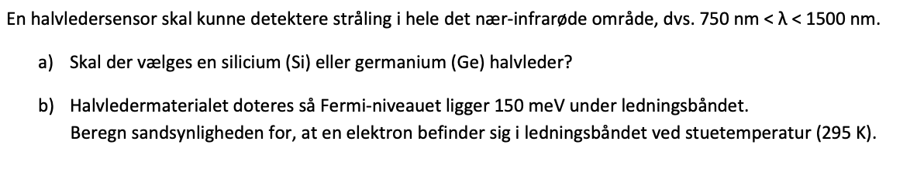

- Si eller Ge?
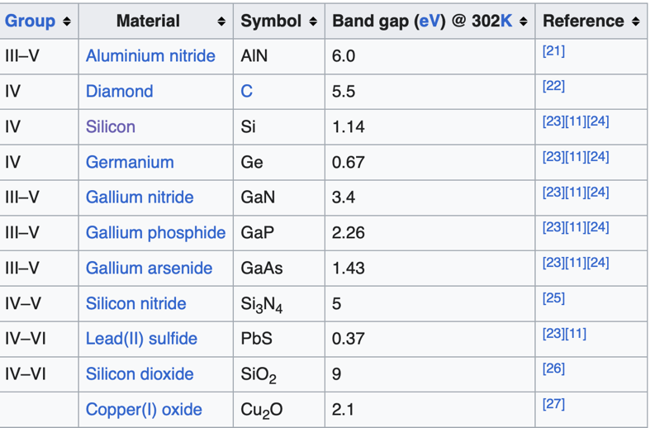
$E_{foton}=h·f$ $\left(1\right)$
$c=λ·f$ $\left(2\right)$
$Definer: h=4,13566733·{10}^{-15}eV·s;c=299792458 m·s^{-1}$
$E_{foton}\left(λ\right)≔\frac{h·c}{λ}$
$E_{foton}\left(750nm\right)≈1,65eV$
$E_{foton}\left(1500nm\right)≈0,827eV$
Så jeg skal have en båndgab som kræver mindre end den mindste energi.
======================
Det er kun Ge som kan bruges
======================
- $f\left(E\right)$?
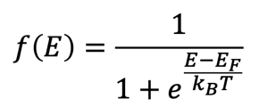
$E_{f}=E_{c}-150meV$
$E=E_{c}$

$E_{c}-E_{f}=150meV$
$Definer: k_{B}=1,3806504·{10}^{-23}J·K^{-1};T=295K$
$f\left(E_{c}\right)=\frac{1}{1+e^{\frac{150meV}{k_{B}·T}}}$
$1+e^{\frac{0,150eV}{k_{B}·T}}≈3,66277·{10}^{2}$
$f\left(E_{c}\right)=\frac{1}{3,66277·{10}^{2}}≈2,73017·{10}^{-3}$
=============
$f\left(E_{c}\right)≈0,273\%$
=============
$$Slet definitioner:$$

Laser
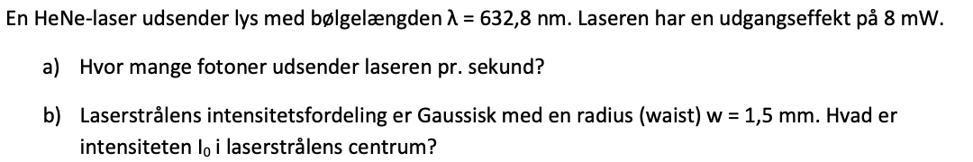
$P≔8mW$
$λ≔632,8nm$
- Fotoner / s?

$E_{foton}=h·f$ $\left(1\right)$
$c=λ·f$ $\left(2\right)$
$Definer: h=4,13566733·{10}^{-15}eV·s;c=299792458 m·s^{-1}$
$E_{foton}≔\frac{h·c}{λ}$
$E_{foton}≈1,95929 eV$

$\frac{P}{E}=\frac{\frac{J}{s}}{J}=\frac{1}{s}$
Så fotoner pr sekund kan findes ved effekten delt med energi pr foton.
$$N=\frac{P}{E_{foton}}≈2,5485·{10}^{16} s^{-1}$$
===============
$N≈3·{10}^{16}\frac{fotoner}{s}$
===============

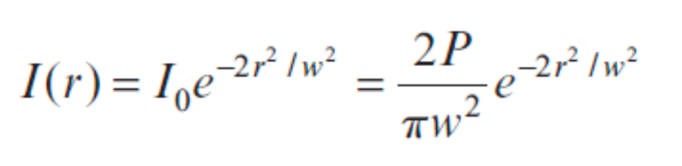
- Laserintensitet ud fra bredde.
$w≔1,5mm$

$I_{0}=\frac{2·P}{π·w^{2}}≈2,26354·{10}^{3} \left(kg·s^{-3}\right)$

$\frac{16}{π·2,25}·\frac{mW}{{\left(mm\right)}^{2}}≈2,26·{10}^{-3}·{10}^{3}·{10}^{3}·\frac{W}{m^{2}}≈2,26·{10}^{3}·\left(\frac{W}{m^{2}}\right)$
Jeg skulle bare lige se om enhederne passede, hvis jeg vil have dem som watt pr areal.
================
$I_{0}≈2,26·{10}^{3}·\left(\frac{W}{m^{2}}\right)$
================

